建设项目环境影响报告表
（生态影响类）

项目名称：临兴东尚义区气田开发项目（二期）勘探井
建设单位（盖章）：中联煤层气有限责任公司

编制日期： 2024年6月

中华人民共和国生态环境部制

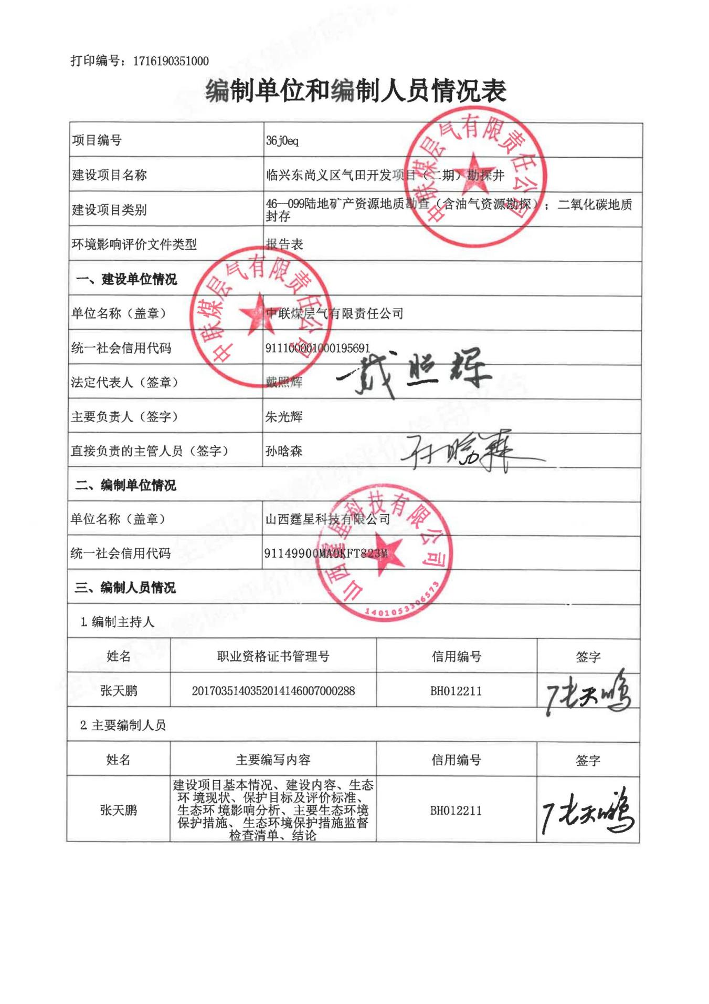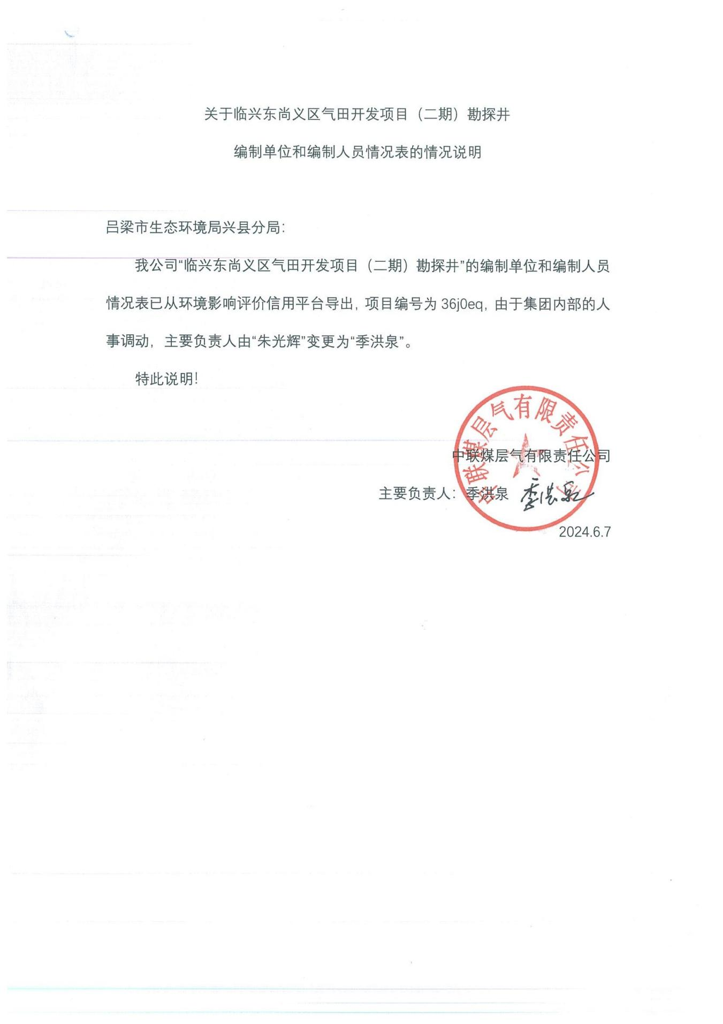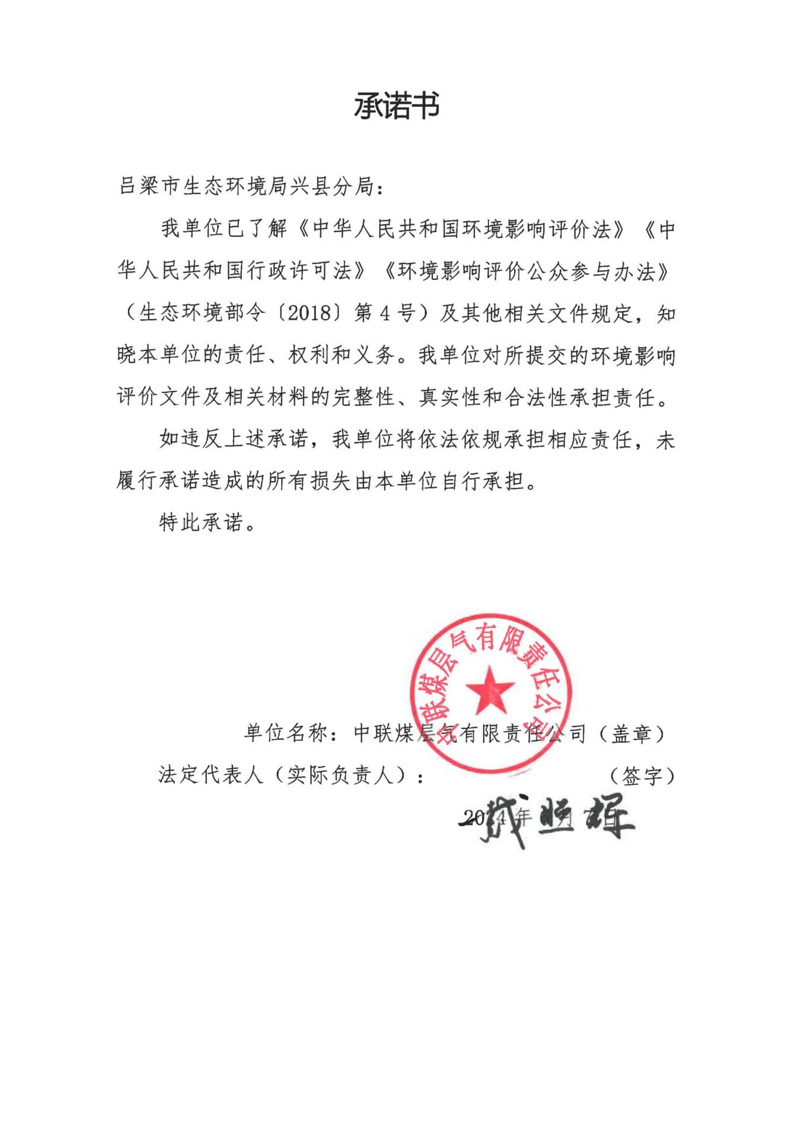
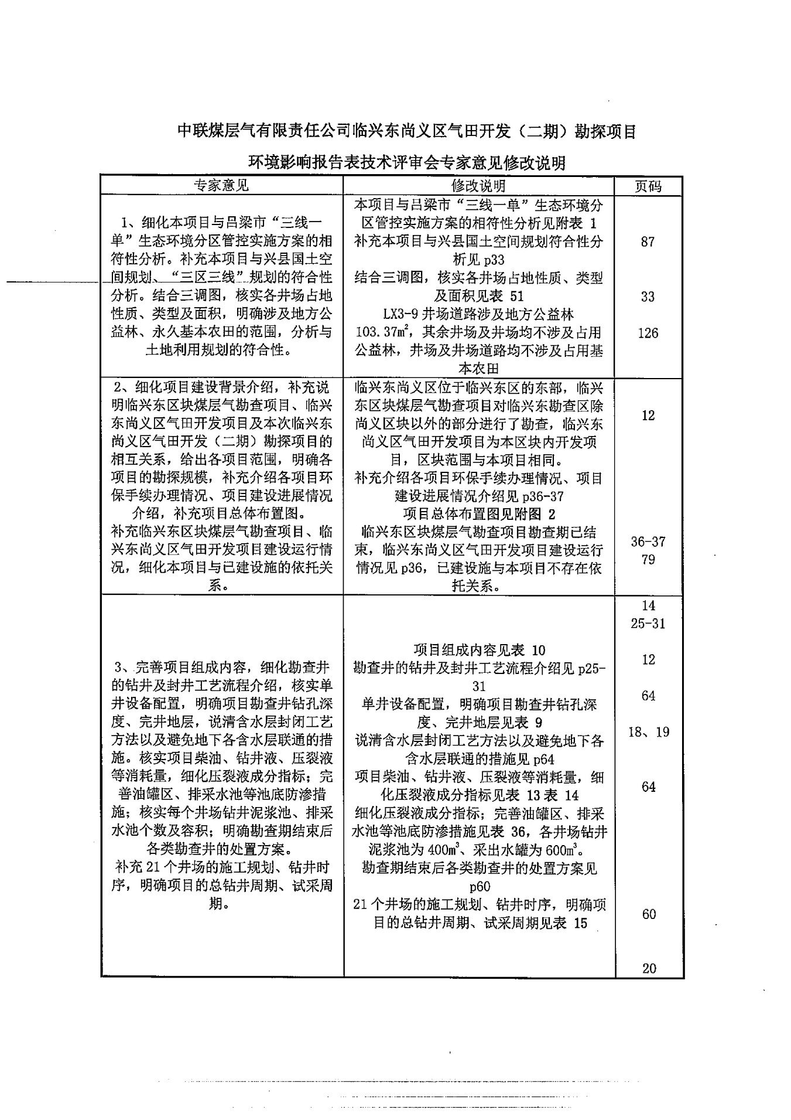
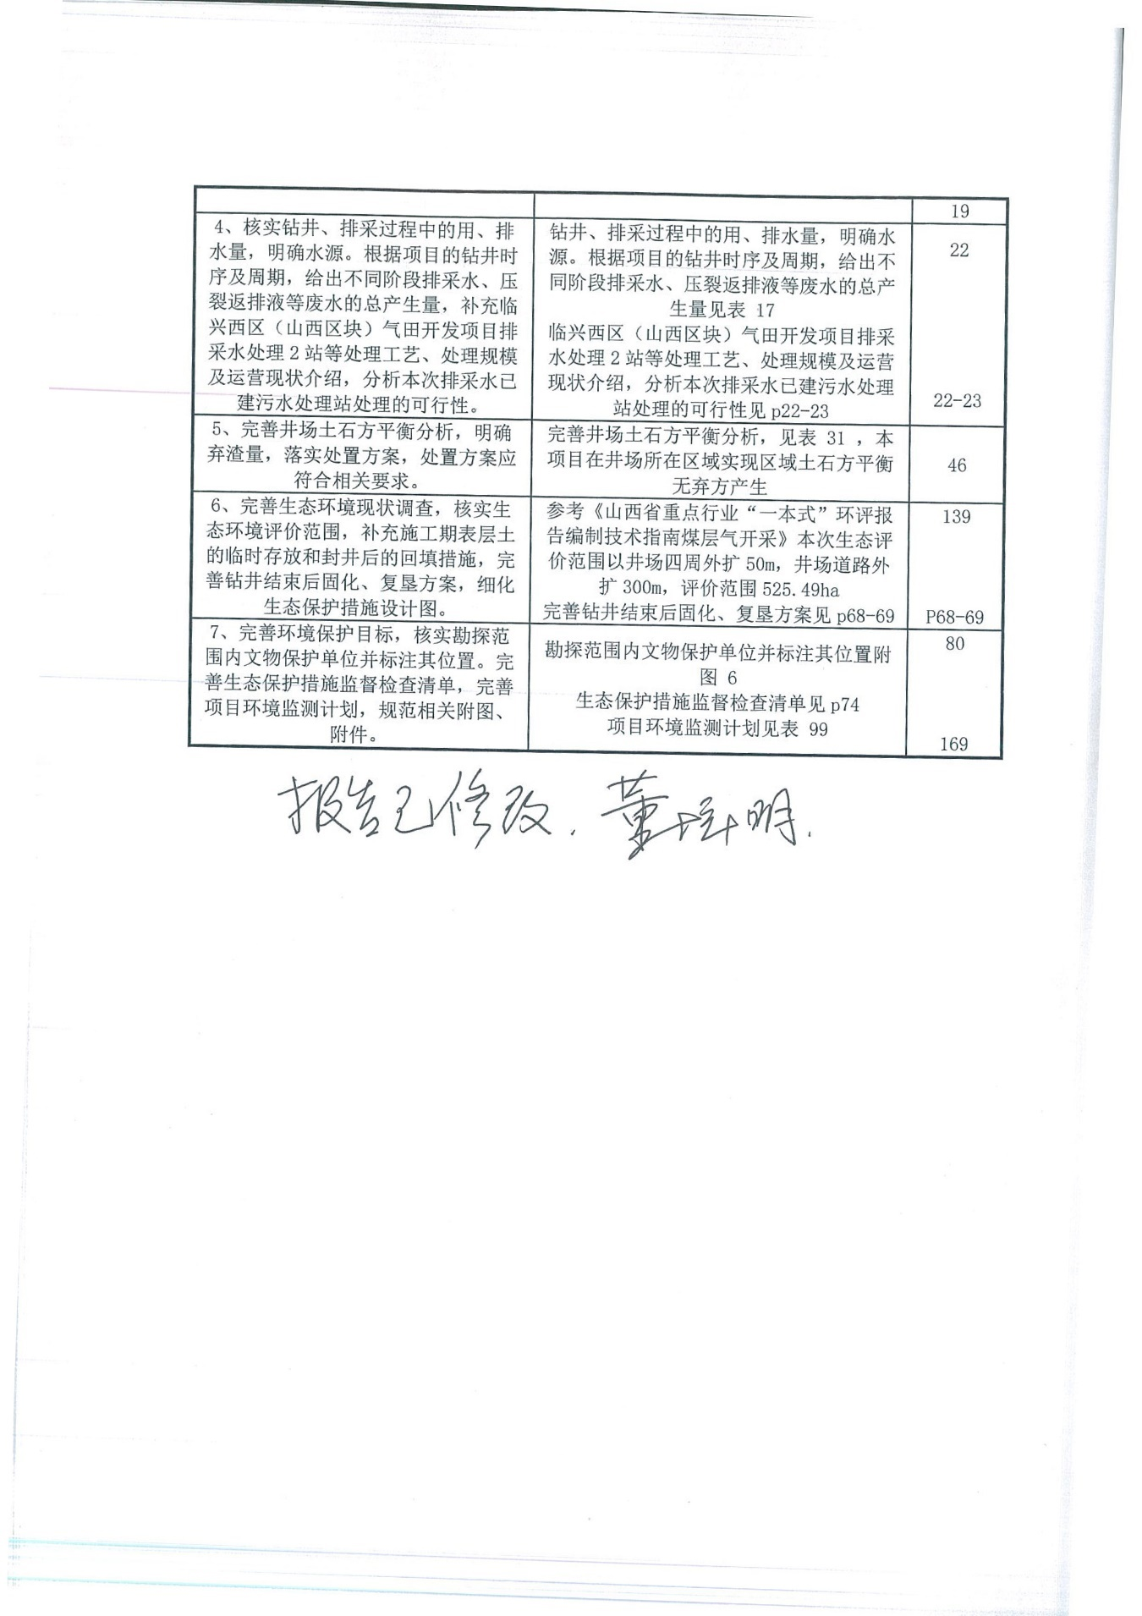

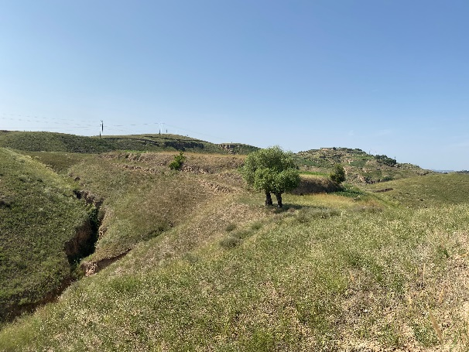  LXDG-14井场北侧 | 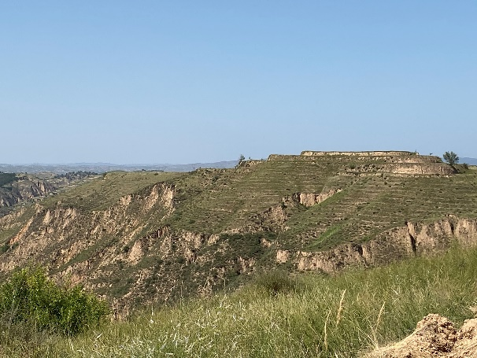  LXDG-14井场东侧
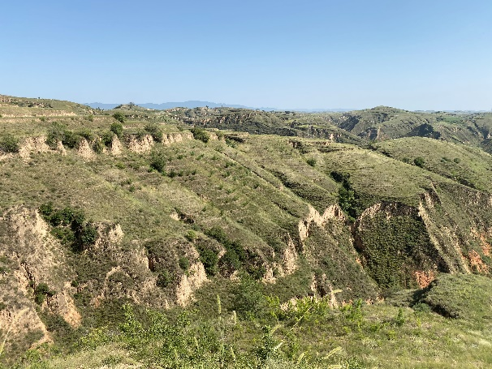  LXDG-14井场南侧 | 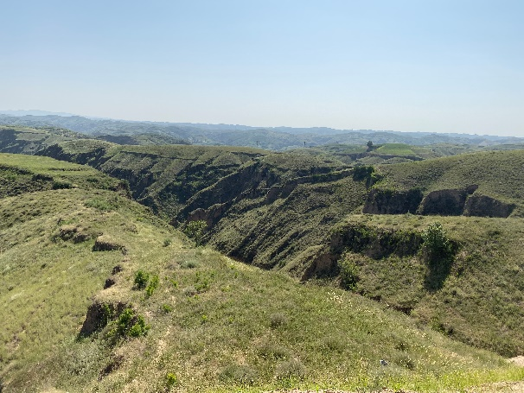  LXDG-14井场西侧
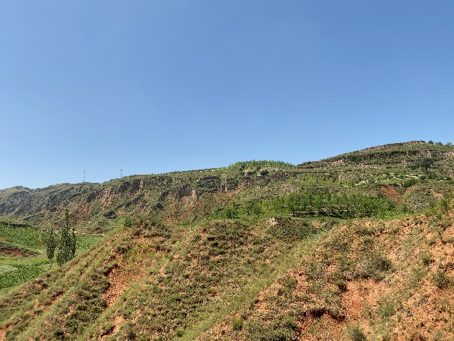  LXD3-9井场北侧 | 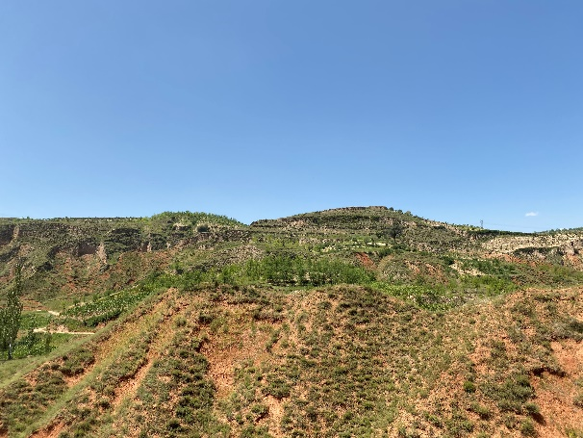  LXD3-9井场东侧
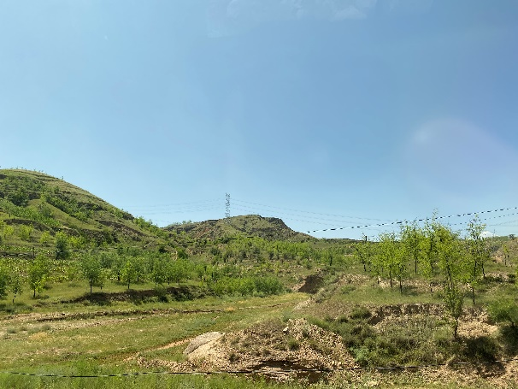  LXD3-9井场南侧 | 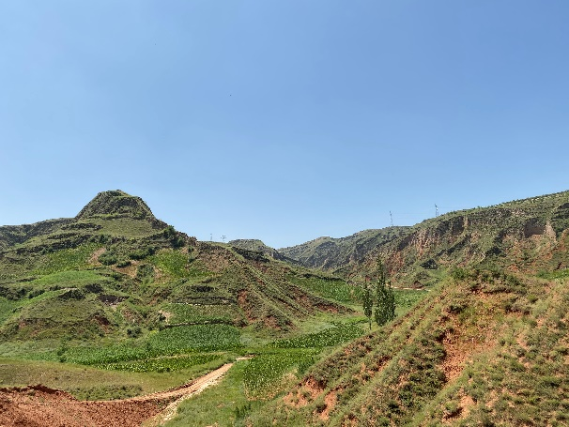  LXD3-9井场西侧

一、建设项目基本情况
建设项目名称 | 临兴东尚义区气田开发项目（二期）勘探井
项目代码 | 无
建设单位联系人 | 刘勇 | 联系方式 |  | 15935834035
建设地点 | 山西省吕梁市兴县罗峪口镇、孟家坪乡、高家村镇、赵家坪乡
地理坐标 | 东经：110.799795°~110.928962°，北纬：38.367014°~38.463481°
建设项目  行业类别 | 46_99陆地矿产资源地质勘查（含油气资源勘探） | 用地面积（m²） | 229100
建设性质 | ☑新建（迁建）  □改建  □扩建  □技术改造 | 建设项目  申报情形 | ☑首次申报项目  □不予批准后再次申报项目  □超五年重新审核项目  □重大变动重新报批项目
项目审批（核准/  备案）部门（选填） | 无 | 项目审批（核准/  备案）文号（选填） | 无
总投资（万元） | 9219 | 环保投资（万元） | 441
环保投资占比（%） | 4.78 | 施工工期 | 210天
是否开工建设 | ☑否  □是：
专项评价设置情况 | 根据《全国水土保持规划国家级水土流失重点预防区和重点治理区复核划分成果》，探井所在区域兴县属于黄河多沙粗沙国家级水土流失重点治理区，属于《建设项目环境影响评价分类管理名录》中的生态敏感区，因此需设置生态环境影响专项评价报告
规划情况 | 1、《山西省矿产资源总体规划（2021-2025年）》，山西省人民政府办公厅，晋政办发[2022]107号；  2、《山西省煤层气资源勘查开发规划（2021-2025年）》，山西省人民政府办公厅，晋政办发[2022]107号。
规划环境影响  评价情况 | 无
规划及规划环境影响评价符合性分析 | 无
其他符合性分析 | 1、《山西省矿产资源总体规划》（2021—2025年）符合性分析  2023年1月19日，山西省人民政府办公厅以晋政办发[2022]107号下发了《山西省矿产资源总体规划（2021-2025年）》。  本次新建21座井场全部位于山西临兴东区块勘查范围内，符合勘查总体布局，符合山西省矿产资源总体规划，具体分析如下。  表 1与《山西省矿产资源总体规划（2021-2025）》符合性分析  2、《山西省煤层气资源勘查开发规划》（2021-2025）符合性分析  2023年1月19日，山西省人民政府办公厅以晋政办发[2022]107号下发了《山西省煤层气资源勘查开发规划（2021-2025年）》。  本次新建21座井场全部位于山西临兴东区块勘查范围内，符合勘查总体布局，符合山西省煤层气资源勘查开发规划，具体分析如下。  表 2与《山西省煤层气资源勘查开发规划（2021-2025）》符合性分析  3、与《关于印发山西省黄河（汾河）流域水污染治理攻坚方案的通知》（晋政办发[2020]19号）相符性分析  本项目与山西省人民政府《关于印发山西省黄河（汾河）流域水污染治理攻坚方案的通知》符合性分析见下表。  表 3与《关于印发山西省黄河（汾河）流域水污染治理攻坚方案的通知》符合性分析  4、与《山西省“十四五”生态环境保护规划》符合性分析  2022年3月8日，山西省生态环境厅及山西省发展和改革委员会以晋环发[2022]3号下发了《山西省“十四五”生态环境保护规划》的通知，本项目建设符合规划要求，具体符合性分析如下。  表 4与《山西省“十四五”生态环境保护规划》符合性分析  5、与《山西省2022-2023年地下水、土壤、空气质量再提升动计划》符合性分析  2022年11月20日，山西省人民政府办公厅以晋政办发[2022]95号下发了《山西省2022-2023年地下水、土壤、空气质量再提升动计划》的通知，本项目建设符合行动计划要求，具体符合性分析如下。  表 5与《山西省2022-2023年地下水、土壤、空气质量再提升动计划》符合性分析  6、与《山西省深入推进扬尘污染治理实施方案》符合性分析  2022年4月12日，山西省生态环境保护委员会办公室以晋环委办函[2022]4号下发了《山西省深入推进扬尘污染治理实施方案》的通知，本项目建设符合规划要求，具体符合性分析如下。  表 6与《山西省深入推进扬尘污染治理实施方案》符合性分析  7、“三线一单”符合性分析  （1）生态保护红线符合性分析  根据《吕梁市“三线一单”生态环境分区管控实施方案》，项目所在区域涉及一般管控单元、优先保护单元。各分区管控单元要求及项目符合性分析见下表。吕梁市生态环境管控单元分布见附图3。  表 7分区管控单元及项目符合性分析  （2）环境质量底线符合性分析  2023年兴县全年环境空气例行监测数据中SO₂年均值浓度、NO₂年均浓度值、CO24h平均第95百分位数、O₃日最大8h平均第90百分位数达标，PM₁₀、PM_{2.5}超标，属于不达标区。  本次评价引用临兴东尚义区（山西区块）气田开发项目对区域地表水环境质量现状监测数据，水质监测时间为2024年3月27日~3月29日。根据监测结果，赵家坪沟各监测断面中各监测因子的监测结果均可以满足《地表水环境质量标准》（GB3838-2002）IV类标准，地表水环境质量良好。  本项目主要环境污染物为柴油机废气、压裂返排液及后续排水、钻井岩屑与泥浆、钻井及压裂噪声，其中井场压裂返排液后续排水不外排，钻井岩屑与泥浆就地固化填埋，施工噪声经距离衰减、基础减震后能满足排放标准，柴油机废气随着工期结束后停止排放，对周边环境影响较小。本项目建设不违背环境质量底线要求。  （3）资源利用上线符合性分析  本项目钻井废水在井场内经沉淀后上清液循环用于下一口井，钻井压裂后排出的压裂液贮存于井场内压裂液返排罐中，经中联煤层气有限责任公司临兴西区(山西区块)开发项目采排水处理2站处理后回用于下一口井压裂，施工期生活污水由旱厕收集，井场供电采用柴油发电机，运行过程中资源能源消耗水平较低、污染控制措施有效，同时注重了废物的回收利用，降低了能耗、物耗，减少了污染排放，项目建设符合资源利用要求。  （4）生态环境准入清单符合性分析  根据《吕梁市人民政府关于印发吕梁市“三线一单”生态环境分区管控实施方案的通知》（吕政发[2021]5号），本项目21个井场位于兴县罗峪口镇、孟家坪乡、高家村镇、赵家坪乡，不在兴县经济技术开发区、东部平川区、西部黄土丘陵区（黄河流域）、横泉水库饮用水水源保护区、柳林泉域、天桥泉域内，勘探占地范围内不涉及河道，因此，本次环评对照吕梁市生态环境总体管控要求进行针对性的符合性分析，由附表1可知，本项目的建设符合吕梁市生态环境总体管控要求。  4、本项目勘探范围复函  表 8本项目勘探范围复函意见表
  序号 | 规划要求 | 本项目情况 | 符合性
  1 | 矿产资源勘查：继续重点推进战略性矿产和优势矿产勘查,新发现大中型矿产地20处以上；力争新增煤层气探明地质储量5000亿~8000亿立方米 | 本次新建21口勘探井，位于山西临兴东区块探矿权范围内，勘探试采目的为探明该区域地质储量，为后续进一步开发利用做工作 | 符合
  2 | 矿业结构转型：重点建设煤炭绿色开发利用基地，加强非常规天然气基地建设，着力推进沁水盆地和鄂尔多斯盆地东缘两大产业化基地建设加快增储上产步伐 | 本次勘探试采天然气类型为致密气，勘探试采井位于鄂尔多斯盆地临兴东区块内，勘探试采目的为探明该区域地质储量，为后续区块增储上产做准备 | 符合
  3 | 生态修复：开展国土空间生态保护修复，牢固树立“绿水青山就是金山银山”理念,开展全方位、全地域、全过程生态保护修复,持续完善行业制度、持续抓好重点项目、持续解决遗留问题。 | 勘探期结束后，经过评价作为开发井使用的按照环保要求完善开发阶段的环保手续，用于下一步的开发，该井采取关井措施，井口关井并设通透围栏，围栏外占地范围内采用播撒草籽方式进行生态恢复；井场试采相关设备和设施拆除并搬迁，清理井场，对井场占地进行复垦，复垦为原有土地使用功能。 | 符合
  序号 | 规划要求 | 本项目情况 | 符合性
  1 | 煤层气规划矿区：落实7个国家规划矿区、建设7个省级规划矿区、实施34个重点调查评价区 | 本项目属于鄂尔多斯盆地临兴东区块，属于7个国家规划矿区之一的保德-兴县矿区 | 符合
  2 | 勘查开发具体举措：对所有煤层气采矿权、拟设采矿权、纳入气田建设区块，加强综合监管与用地、用水、用电保障,明确勘查开发具体进度,进一步增加探明地质储量、提高勘探精度,加快国家规划矿区产能建设推动中小面积区块全部转采、大面积区块滚动转采、尽快达产见效。其中临兴东区块新增产能6~8亿立方米/年 | 本次布设21口勘探井，勘探试采目的为探明该区域地质储量，为后续区块新增产能做工作 | 符合
  3 | 重大工程与重点项目：通过规划引领、市场运行，加快建设鄂尔多斯盆地东缘天然气、煤层气、页岩气“三气”共探共采示范基地和沁水盆地煤层气高效勘探抽采示范基地。 | 临兴东区块内目前大规模开发的主要为致密气开发项目，本次布设21口致密气勘探井，进一步探明区域内致密气储量 | 符合
  4 | 环境保护与治理：严格执行环境保护管理规定。煤层气勘查开发必须执行环境影响评价、水土保持方案、土地复垦复绿、环境保护和生态治理恢复等制度,煤层气(煤矿瓦斯)排放严格执行《煤层气(煤矿瓦斯)排放标准(暂行)》(GB21522-2008)。落实新建(改扩建)煤层气项目环境影响评价制度和环保设施与主体工程同时设计、同时施工同时投入使用的“三同时”制度。在选场、选站、选线过程中必须避开生活饮用水水源地、自然保护区、湿地公园、泉域重点保护区、森林公园、永久性公益林等生态环境保护核心区。 | 本次为该项目进行环境影响评价，勘探试采气的致密气经点火方箱点燃放空，严禁直排，符合《煤层气(煤矿瓦斯)排放标准(暂行)》(GB21522-2008)的要求。要求环保工程与主体工程同时设计、同时施工、同时投入使用。本项目选址均已避开饮用水水源地、自然保护区、公益林等敏感区 | 符合
  5 | 环境保护与治理：各生产企业应主动监测钻井、压裂、排采等作业过程对井场及周边生态环境、声学环境、地表水及地下水的影响。 | 本项目压裂废水经处理后回用，不外排，钻井废水泥浆池沉淀后循环利用，钻井泥浆固化后无害化处置，勘探试采结束后进行关井，井场临时占地采播撒草籽的方式进行生态恢复。将占地范围内全部恢复为原有土地使用功能。采取上述措施后对周边生态环境、声环境、地表水及地下水环境影响较小 | 符合
  序号 | 方案内容 | 项目情况 | 符合性
  1 | 加强工业企业达标排放监管。工业废水排放口、清净水排口直接排放的废水化学需氧量、氨氮、总磷三项污染物达地表水Ⅴ类标准,其他指标达行业特别排放限值。落实水环境应急监测措施,配套建设排水口生态鱼监测池。建设初期雨水收集储蓄水池,加强处理回用,工业雨水排口非汛期严格封堵。充分发挥第三方治理机构专业化优势,鼓励工业企业购买第三方废水治理专业服务。 | 本项目不设废水排放口，井场试气期排采水设软体水箱储存，优先回用于钻井、压裂用水，无法利用部分，拉运至中联煤层气有限责任公司临兴西区(山西区块)开发项目排采水处理2站处置后，处理出水回用于钻井、压裂液配置，不外排。 | 符合
  2 | 汾河及入黄主要支流沿岸堤外50米、其支流堤外30米范围内实施植树种草增绿,建设绿色生态廊道,改善断面水质,保护河流生态空间。 | 本项目距离赵家坪沟最近井场为LXD3-9井场，距离为410m | 符合
  序号 | 方案内容 | 项目情况 | 符合性
  1 | 持续推进清洁取暖改造：落实好天然气（煤层气）、电力供应和热源保障措施，在山区等暂不具备清洁能源替代条件的地区，做好洁净煤保底，严格煤炭质量管控。加快推进农业生产用煤清洁化替代。 | 本次建设21口致密气勘探井，进一步探明区域致密气储量，为整体开采项目做好前期准备工作，待区域整体开发项目实施后，将为区域清洁取暖改造提供气源保障，加快区域农业生产用煤清洁化替代 | 符合
  2 | 持续推进工业污水治理：开展煤层气采排水专项治理；加强煤层气采排水处理与回用 | 本次试采过程中产生的排采水优先回用于钻井、压裂用水，无法利用部分，拉运至中联煤层气有限责任公司临兴西区(山西区块)开发项目排采水处理2站处置，回用于其他钻井。 | 符合
  序号 | 方案内容 | 项目情况 | 符合性
  1 | 加强地下水回灌管理：开采煤成气等产生的废水回灌地下的，经处理后应当符合相关的水质要求，不得恶化地下水水质。 | 本次试采过程中产生的排采水拉运至中联煤层气有限责任公司临兴西区(山西区块)开发项目排采水处理2站处理后全部回用于压裂返排液处理后用于回配压裂液和钻井用水。不外排。冬季无法回用的在清水池内暂存。 | 符合
  2 | 强化执法监督和考核督察：强化企业自行监测及地热水、煤成气等采出水违法排污执法检查。 | 本次试采过程中产生的排采水罐车拉运至现有排采水处理站集中处置，罐车拉运采用三联单制度，保证废水不外排。 | 符合
  序号 | 方案内容 | 项目情况 | 符合性
  1 | 深入开展施工工地扬尘污染治理。严格落实建筑施工扬尘“六个百分之百”，将防治扬尘污染费用纳入工程造价，规模以上施工工地安装视频监控设施，并接入当地监管平台。各类土石方开挖施工，必须采取有效抑尘措施，确保不产生扬尘污染。遇有大风或重污染天气,应按规定停止土方开挖、回填、拆除等可能产生扬尘的作业，落实重污染天气应急响应扬尘防治差异化管控措施。施工现场渣土、垃圾应及时清运,在场地内堆存的,应遮盖密闭式防尘网。扎实开展非道路移动机械监管，做好进出施工现场信息登记，严禁未经信息编码登记的非道路移动机械进入施工现场作业。充分发挥大型施工企业、重点项目示范引领和带动作用，适时组织观摩，以点带面，提高扬尘污染防治水平。 | 评价要求本项目施工工地开发土方堆存于施工作业带内，采用防尘布苫盖；土方施工要避开风速大、湿度小的气象条件。当出现4级及以上风力天气情况时，禁止进行土方施工，并做好遮掩工作；施工单位运输建砂、石等散体建筑材料，要采用密闭运输车辆，并按指定路线行驶。暂存的表土应当集中堆放并全部苫盖。禁止粉状物料露天存放；使用高效节能环保型柴油动力机组和优质燃油，定期对柴油机、柴油发电机等设备进行维护；施工期柴油发电机排气烟度满足《非道路移动柴油机械排气烟度限值及测量方法》中相关要求，其余污染物需满足《非道路移动机械用柴油机排气污染物排放限值及测量方法（中国第三、四阶段）》（GB20891-2014）中第四阶段排放限值要求 | 符合
  2 | 深入开展物料运输扬尘污染治理。强化散装物料运输源头监管。督促货运源头单位采取密闭或其他措施防止出场(厂)车辆发生遗撒。严禁未采取有效封闭措施货车出场(厂)。运输渣土、土方、砂石、垃圾、灰浆、煤炭等散装、流体物料的车辆，应当采取密闭措施，按照规定安装卫星定位装置，并按照规定的路线、时间行驶，在运输过程中不得遗撒、泄漏物料。加强对重点区域(路段)、重点时段、重点对象的执法检查,严查未有效密闭运输车辆,依法重处违法装载行为。依法严查渣土运输车辆未按规定时间、路线行驶,沿途抛洒、随意倾倒等行为。严格执行案件抄告、移送制度,实现违法行为闭环治理。 | 评价要求本项目散装物料运输采取密闭方式，按照规定运输行驶，运输过程中不得遗撒、泄露物料；鼓励使用清洁能源车辆运输，采用柴油车辆运输必须使用国V以上标准车辆，新购柴油车辆必须为车VI标准的车辆，国III和国IV标准的柴油车辆必须实施改造，加装尿素装置，OBD车载自动诊断系统和颗粒物捕集器等尾气治理装置 | 符合
  辖区 | 分区 | 分区管控要求 | 本项目建设情况 | 符合性分析
  吕梁市 | 优先保护单元 | 依法禁止或限制大规模、高强度的工业和城镇开发建设，在功能受损的优先保护单元优先开展生态保护修复活动，恢复生态系统服务功能。加强生态保护红线和重要生态空间的保护，依法禁止或限制大规模开发，严格矿山开采等产业准入，加强矿区的生态治理与修复，加强煤层气开采过程中的生态保护和修复，提高水源涵养能力，保护森林生态系统，有效减少泥沙入河。在沁河和丹河谷地以及人居环境敏感区，严控重污染行业产能规模，推进产业布局与生态空间胁调发展。 | 临兴东尚义区块与优先保护单元重叠，本次开发项目属于致密气开发建设项目，各工程建设内容均提出了严格的生态恢复措施要求，勘探结束后采用播撒草籽等进行生态恢复方式，道路两侧播撒草籽绿化，接引道路路面压实处理，项目井场均避让了生态保护红线范围，井场占地不涉及山西省永久性公益林地及基本农田，项目建设与优先保护单元分区管控要求相符 | 符合
  吕梁市 | 一般管控单元 | 主要落实生态环境保护基本要求，执行国家、山西省和我市相关产业准入、总量控制、排放标准等管理规定，推动区域生态环境质量持续改善 | 项目将严格按照要求进行占地，井场占地避让气田范围内的基本农田及山西省永久性公益林，加大井场绿化、井场道路绿化；对造成的生态破坏进行生态恢复及治理，项目符合山西省吕梁市产业准入要求，试气期致密气经点火方箱燃烧后排放 | 符合
  部门 | 核查结果 | 核查文号及时间 | 与项目位置关系
  兴县林业局 | 临兴东区块煤层气勘查项目范围与县属山西蔚汾河省级自然保护区、森林公园、湿地公园、地质公园、一级国家公益林、I级保护林地、风景名胜区规划范围不重叠，与二级国家公益林、II级保护林地、山西省永久性生态公益林重叠 | 兴林函[2022]164号；2022年12月23日 | 井场占地不涉及二级国家公益林、II级保护林地、山西省永久性生态公益林
  吕梁市生态环境局兴县分局 | 临兴东区块勘查项目范围与我县县城原家坪、乔家沟、河校集中式饮用水源地保护区，与高家村镇、康宁镇、固贤乡、瓦塘镇、蔡家崖乡乡镇集中式饮用水水源地保护区重叠 | 兴环函[2022]78号；2022年12月16日 | 临兴东尚义区无集中供水水源地分布
  兴县水利局 | 临兴东区块煤层气勘查项目范围不属于泉域重点保护区；与汾河、沁河、桑干河保护区等保护范围不重叠 | 兴水函[2022]116号；2022年12月21日 | 临兴东尚义区范围与泉域范围不重叠
  兴县文物局 | 临兴东区用地范围内与152处各类文物保护单位有重叠，其中国家级重点文物保护单位5处，省级重点文物保护单位2处，市级重点保护单位1处，县级重点文物保护单位144处 | 兴文物函[2022]83号；2022年12月27日 | 临兴东尚义区内分布有6处县级重点文物保护单位，本项目井场均对文物单位进行了避让
  兴县自然资源局 | 临兴东区与我县地质遗迹保护范围不重叠 | 兴自然资函[2023]5号；2023年1月8日 | 临兴东尚义区无地质遗迹保护区分布
  兴县自然资源局 | 临兴东区与城镇开发边界重叠面积1670.545公顷，与基本农田保护区重叠面积为14139.57268公顷，与生态保护红线重叠面积为13654.4397公顷 | 兴自然资字[2023]9号 | 临兴东尚义区井场不涉及基本农田及生态保护红线

二、建设内容
地理位置 | 本项目共新建21座井场21口井均位于兴县罗峪口镇、孟家坪乡、高家村镇、赵家坪乡。
项目组成及规模 | 一、建设项目工程概况  1、建设项目基本情况  本项目拟建设21座井场21口勘探井全部位于兴县罗峪口镇、孟家坪乡、高家村镇、赵家坪乡。探矿权勘查面积为1065.917km²，本次勘查面积为149.26km²，主要勘查千5段、盒2段、盒3段、盒6段、盒7段、山2段和太原组等7个层段气层，储层岩性主要为岩屑砂岩、石英砂岩。  2019年7月9日，自然资源部对中联煤层气有限责任公司核发了山西临兴东区块煤层气勘查证，证号0200001920252，有效期2018年12月16日至2020年12月16日；于2023年10月8日办理了矿权延续，山西省自然资源厅对中联煤层气有限责任公司核发了山西临兴东区块煤层气勘查证，证号T1400002023101010057571，有效期限为2020 年12 月17 日至2025 年12 月17 日。  临兴东尚义区位于临兴东区的东部，临兴东区块煤层气勘查项目对临兴东勘查区除尚义区块以外的部分进行了勘查，临兴东尚义区气田开发项目为本区块内开发项目，区块范围与本项目相同。  2、建设规模及主要建设内容  （1）建设规模  本项目计划建设21座井场21口勘探井场，全部位于勘探范围内，共21口勘探井，其中2口直井，19口定向井，各勘探井位置、坐标见下表。  表 9项目勘探井参数一览表  （备注：直井是指设计轨道是一条铅垂线的井，地面井口位置与钻达目的层的井底位置的地理坐标一致。定向井是按照事先设计的具有井斜和方位变化的轨道钻进的井，井位坐标含井口坐标与靶点坐标。井型示意图见下图）  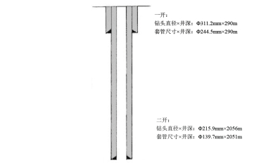  图 1 LXDG-05直井示意图  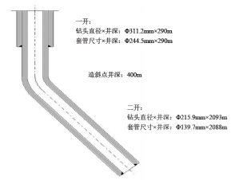  图 2 LXD12-26定向井示意图  （2）工程内容  各井场的施工建设内容大致相同，分为钻井期、完井期、试气期。钻井期主要为井场平整、井场区建造、营房区建造、钻井及取岩心、固井；完井期主要为压准、压裂；试气期对各井致密气进行试采。  试气期结束后，经过经济评价，如果探井有经济利用价值，则作为开发井之一，进行下一步开发；如果钻井没有经济利用价值，则进行关井，将试采设备进行拆卸和搬迁后，将建井初期推土机推出的表土回填场地，恢复原状或进行生态恢复。井口设置围栏保护。  项目主要工程内容见下表。  表 10项目主要建设内容一览表  （3）致密气气层分布及性质  项目区气层分布具备四个特点：①气层相对集中在千5段、盒2段、盒3段、盒6段、盒7段、山2段和太原组等7个层段，深度介于1102.0m~2493.9m；②砂岩中致密气充满程度和气层叠置关系复杂，单砂体中气层多见全部充满、局部充满和多层充满三种类型；③单个气藏多为透镜状，不同气藏叠置呈“准连续”带状分布。  从致密气组份分析数据表来看，主要成份为甲烷，甲烷平均含量95.65%，相对密度在0.6左右，乙烷含量2%-5%，C₃以上含量2%，含少量氮气和二氧化碳，不含H₂S，属于干气。  千5段致密气气体相对密度为0.61g/cm³，主要成份为甲烷，甲烷含量平均值为91.89%，乙烷含量为平均值为3.83%，无其他烃类气体。含微量氮气和二氧化碳，氮气含量为平均值为0.55%；二氧化碳含量为平均值为1.24%，不含硫化氢。  盒2段致密气气体相对密度为0.62g/cm³，主要成份为甲烷，甲烷含量平均值为89.96%。乙烷含量平均值为5.08%，无其他烃类气体。含微量氮气和二氧化碳，氮气含量平均值为1.94%；二氧化碳含量为1.45%，不含硫化氢。  盒6段致密气相对密度为0.6g/cm³，主要成份为甲烷，含量平均值为93.39%，乙烷含量平均值为3.99%，无其他烃类气体。含微量氮气和二氧化碳，其中氮气含量平均值为1.03%；二氧化碳含量平均值为0.92%，无硫化氢。  盒7段致密气相对密度为0.58g/cm³，主要成份为甲烷，含量平均值为96.56%，乙烷含量平均值为1.75%，无其他烃类气体，含微量二氧化碳，二氧化碳含量为0.35%，无硫化氢。  山2段致密气相对密度为0.61g/cm³，主要成份为甲烷，含量平均值为91.47%。乙烷含量平均值为4.38%，无其他烃类气体，含微量氮气和二氧化碳，其中氮气含量平均值为1.06%；二氧化碳含量为0.32%，无硫化氢。  太原组致密气相对密度为0.56g/cm³，主要成份为甲烷，含量平均值为98.84%。乙烷含量平均值为0.78%，无其他烃类气体，含微量氮气和二氧化碳，其中氮气含量平均值为0.15%；二氧化碳含量为0.02%，无硫化氢。  综上，项目区致密气高位发热量约38.04MJ/m³，低位发热量约34.25MJ/m³，二氧化碳含量在0.02%~2.71%之间，无硫化氢，符合《天然气》（GB17820-2018）中一类天然气的要求。  （4）主要设备及参数  21座井场依次进行钻井，各井场的施工建设内容大致相同。各致密气井的勘探过程为钻井→压裂→试采，单个勘探井各阶段的主要设备情况见下表。  表 11单个勘探井主要设备情况一览表  （5）主要经济技术指标  本项目主要技术经济指标见下表。  表 12主要经济技术指标一览表  （6）原材料用量  ①钻井液  钻井液，俗称泥浆，是钻探过程中，孔内使用的循环冲洗介质，现场调配，一开采用膨润土水基钻井液，二开采用聚合物水基钻井液，钻井液储存区进行重点防渗。  钻井液主要功用是：A冷却钻头、清净孔底、带出岩屑；B润滑钻具；C停钻时悬浮岩屑，保护孔壁防止坍塌，平衡地层压力、压住高压油气水层；D输送岩芯，为孔底动力机传递破碎孔底岩石需要的动力等。本项目不同井型采用钻井液配方及用量如下表所示。各井场钻井过程中钻井液通过泥浆系统循环利用。  表 13钻井液主要成分及单口井用量一览表  ②压裂液配方  压裂液主要为胍胶压裂液，单口井压裂用水约800m³。压裂用水来自处理后的返排液，不足时从就近村庄购买。压裂液在储罐内调配储存，压裂结束后返排液进入储罐视情况处理后回用或运输至回注场站，压裂液储罐区进行重点防渗。  压裂支撑剂采用石英砂或陶粒，单口井用量约84m³。  ③其他材料  本项目勘探期限内期采用柴油发电机，燃料主要为柴油，钻井、完井期每口井平均用量8t柴油。井场设油罐区，柴油储罐规格为15t，要求对柴油罐区铺设防渗膜防渗，周边设置围堰，防止柴油渗漏影响土壤。  固井采用G级水泥配置，水泥浆密度为1.85g/cm³，水泥用量为14t/井。  本项目压裂及其他阶段原辅材料消耗情况见下表。  表 14压裂液主要成分及单口井用量一览表  （7）工作制度及劳动定员  ①钻井期和完井期  本项目因地制宜地选择施工季节，尽量避开农作物的生长和收获期，减少农业当季损失。单口直井/定向井钻井期约18天，完井期（压准、压裂）19天。实行3班制，每班8小时。单个井场劳动定员20人。  ②试气期  本项目单口井试气期60天，每天24小时工作。试气期实行3班制，每班8小时。单个井场劳动定员20人。  ③本项目施工计划  表 15项目施工计划  （8）项目总投资及来源  项目总投资为9219万元（单口直井/定向井439万元），资金来源为企业自筹。  （9）占地  本项目设21座井场，总占地面积22.91hm²，临时占地类型见表 46。  井场进场道路原则利用现有乡村道路，无现有道路利用的需开挖临时道路，开挖路面宽3.5m。  本项目21座井场主要占地类型为耕地（不占基本农田）、其他草地等，占地均为临时占地。钻井期结束后箱式房搬出井场，转移至其他待钻井场，泥浆池固化无害化处理。进入试气期后，占地面积为150m²。井场内除试采工作区、蓄液罐、柴油罐区外，其余部分均在施工结束后进行分层回填，将表层土置于最上层，恢复原有地貌。  3、公用工程  （1）供电  本工程勘探周期内每个井场供电均采用自备柴油发电机发电，进入试气期后同样使用井场备用发电机。  （2）给排水工程  ①钻井期  A水源  本项目新鲜水由临近村庄水井供给，采用水罐车由水井运至井场，井场生产区设贮水池，生活区设有水箱，保障井场施工生产用水和施工人员生活临时用水。钻井液配置所用清水优先利用周边其他井场采出水。  B用水量  根据建设单位提供的资料，单口直井、定向井在钻井过程中使用水量约100m³，配置成钻井液后通过泥浆循环系统重复使用。  钻井过程中补充水量为1~2m³/d·口，评价取均值1.5m³/d·口；固井水泥浆配料用水约为2m³/d·口；设备和钻台冲洗用水量约为0.6m³/d·口。根据施工计划本项目最多是7口井同时钻井，因此钻井水量最高为7*4.1=28.7m³/d。  施工人员食宿都在井场内集装箱式房内，现场施工人员生活用水量70L/人·d，则用水量为1.40m³/d。  C排水量  钻井期废水主要为钻井废水、设备和钻台清洗废水，废水全部进入泥浆池经沉淀后循环使用，不外排。  生活污水主要为井场钻井期施工人员生活废水等，按用水量80%计算，生活污水量为1.12m³/d，产生量较少，井场设临时简易沉淀池，生活污水经沉淀后用于周边道路洒水。  表 16单口直井/定向井钻井期用、排水量表 单位：m³/d  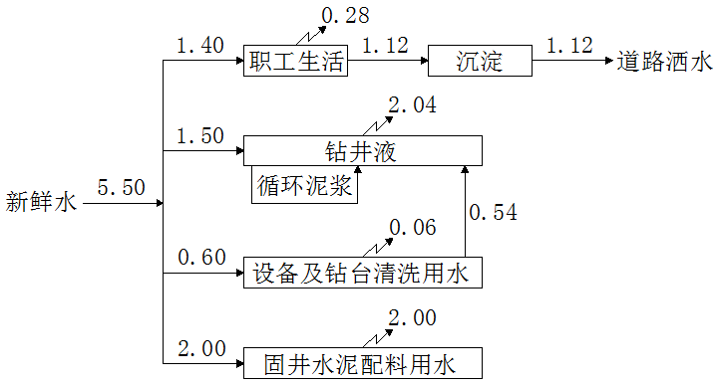  图 3单口直井/定向井钻井期水平衡图 单位：m³/d  ②完井期  A水源  压裂液为胍胶压裂液。压裂用水来自处理后的返排液或购自就近村庄，压裂现场配置水罐进行储存。单口直井/定向完井期时间为19天。生活污水主要为井场钻井期施工人员生活废水等，按用水量80%计算，生活污水量为1.12m³/d，产生量较少，井场设临时简易沉淀池，生活污水经沉淀后用于周边道路洒水。  B用水量  根据建设单位提供的资料，单口直井/定向井压裂用水约800m³。  C排水量  压裂结束后部分压裂液由地层返排出来，井场采用软体罐或钢罐进行存储，拉运至中联煤层气有限责任公司临兴西区(山西区块)开发项目排采水处理2站处理，根据《煤层气开发环境保护技术规范》（DB14/T2659-2023）要求“钻井井场应在压裂作业前设置压裂废水储液罐(池)，剩余压裂液应回收并循环使用”，返排压裂液处理后回用于下一口井配置压裂液。  根据建设单位提供的资料，单口直井/定向井产生的压裂返排液的量约为240m³。  ③试气期  本项目试气期不需要生产用水。各井场工作人员食宿都在井场内集装箱式房内，现场施工人员生活用水量70L/人·d，则用水量为1.4m³/d，按用水量80%计算，生活污水量为1.12m³/d，产生量较少，井场设临时简易沉淀池，生活污水经沉淀后用于周边道路洒水。  本项目气井属于致密砂岩气井，属于游离气藏，储层一般不含水。试气期生产废水主要为含压裂液的采出水，与致密气一同排出，经气相分离器分离后，采用软体罐或钢罐进行存储，拉运至中联煤层气有限责任公司临兴西区(山西区块)开发项目排采水处理2站处理后循环使用于下一口井压裂或钻井用水，不外排。根据建设单位提供的资料，预计试气期单井采出水水量为200m³。  表 17本项目按施工计划压裂返排液及采出水产生量情况表  4、采出水和压裂返排液处置依托可行性分析  （1）中联煤层气有限责任公司临兴西区(山西区块)开发项目排采水处理2站环保手续办理情况  2023年5月中联煤层气有限责任公司委托山西新科联环境技术有限公司编制完成《中联煤层气有限责任公司临兴西区(山西区块)开发项目环境影响报告书》，2023年6月12日，山西省生态环境厅以“晋环审批函〔2023〕274号”文件对该项目环评进行了批复，同意该项目的实施。该报告书规定中联煤层气有限责任公司临兴西区(山西区块)开发项目建设压裂返排液及采出水处理站2座（排采水处理 1 站位于 TC11 井场旁，排采水处理2站位于LXX40-32井场旁）用于处理气田勘探产生的压裂返排液及采出水。  2024年5月24日，中联煤层气有限责任公司在临县主持召开了“中联煤层气有限责任公司临兴西区(山西区块)开发项目”竣工环境保护阶段性自主验收现场检查会议，并形成了会议纪要。  （2）压裂返排液及采出水处理站处理工艺及处理规模  排采水处理 2 站，采用处理工艺为“絮凝沉淀→气浮→砂滤”，处理规模 240m³/d，压裂返排液处理后用于回配压裂液和钻井用水,冬季无法回用的在清水池内暂存。  项目水质符合中联煤层气有限责任公司临兴西区(山西区块)开发项目排采水处理2站进水水质要求；目前该水处理站设计处理规模为240m³/d，目前接纳区块内污水量（压裂液返排液+分离水量）为100m³/d。  按照本区块内已投产井的返排规律来看，整个返排期一般为10天左右，前十余天压裂液的返排量占总压裂液的30%，依据压裂液返排液返排特点，返排压裂液拉运至中联煤层气有限责任公司临兴西区(山西区块)开发项目排采水处理2站处置后回用于下一井场压裂用水。剩余70%压裂液随着致密气一起采出，经中联煤层气有限责任公司临兴西区(山西区块)开发项目排采水处理2站处置后建设期回用于钻井、压裂，根据尚义区块运行经验来看，单口井分离水产生量为200m³，可以满足本项目排水需求。  （4）压裂返排液及采出水输送  各井场采出水由罐车拉运至建设单位已建的中联煤层气有限责任公司临兴西区(山西区块)开发项目排采水处理2站处理后回用，排采水运输责任主体为建设单位（中联煤层气有限责任公司）。  综上分析，本项目产生的压裂返排液及采出水送由罐车拉运至建设单位已建的中联煤层气有限责任公司临兴西区(山西区块)开发项目排采水处理2站处理后回用，依托合理可行。
  序号 | 井场名称 | 井场坐标 |  | 井型 | 垂深m | 完钻目的层
  序号 | 井场名称 | X | Y | 井型 | 垂深m | 完钻目的层
  1 | LXD11-25 | 4254739.481 | 19491337.18 | 定向井 | 1947 | 马家沟组
  2 | LXD5-26 | 4250549.36 | 19493179.88 | 定向井 | 2043 | 马家沟组
  3 | LXDG-05 | 4250783.3 | 19490900.9 | 直井 | 2044 | 马家沟组
  4 | LXDG-13 | 4258901.37 | 19492134.60 | 直井 | 1946 | 马家沟组
  5 | LXDG-14 | 4255992.4129 | 19488905.21 | 定向井 | 1916 | 马家沟组
  6 | LXDG-15 | 4257438.55 | 19490006.08 | 定向井 | 1896 | 马家沟组
  7 | LXDG-16 | 4256987.9971 | 19492401.46 | 定向井 | 1906 | 马家沟组
  8 | LXDG-17 | 4253191.3689 | 19493171.89 | 定向井 | 1906 | 马家沟组
  9 | LXD12-7 | 4256188.047 | 19482623.33 | 定向井 | 1950 | 马家沟组
  10 | LXD12-8 | 4255836.089 | 19487852.51 | 定向井 | 1937.3 | 马家沟组
  11 | LXD8-11 | 4253287.691 | 19484635.21 | 定向井 | 1901 | 马家沟组
  12 | LXD3-14 | 4250056.989 | 19486703.68 | 定向井 | 1652 | 马家沟组
  13 | LXD9-23 | 4253748.913 | 19490757.81 | 定向井 | 1980 | 山1
  14 | LXD12-21 | 4256060.824 | 19489968.06 | 定向井 | 1999 | 山1
  15 | LXD3-9 | 4249902.652 | 19483309.4 | 定向井 | 1880 | 山1
  16 | LXD2-25 | 4249159.235 | 19493029.11 | 定向井 | 1960 | 马家沟组
  17 | LXD12-26 | 4256381.6 | 19493512.6 | 定向井 | 1858 | 山1
  18 | LXD8-18 | 4252813.877 | 19488618.2 | 定向井 | 1985 | 山1
  19 | LXD1-18 | 4248632.234 | 19488800.56 | 定向井 | 1950 | 山1
  20 | LXD7-20 | 4252374.22 | 19490422.7 | 定向井 | 1960 | 山1
  21 | LXD5-22 | 4251048.09 | 19491488.13 | 定向井 | 1968 | 马家沟组
  工程  类别 | 项目名称 |  | 工程内容
  主体  工程 | 井场 |  | 21座井场，21口井。井场布置临时生活区和临时生产区，生产区包括管材区、泥浆材料区、发电房、油罐区、录井房、钻具区、消防区、废料区、泥浆池、清水池、钻机。
  主体  工程 | 钻井、固井 |  | 包括钻前准备和钻井。  钻前准备：包括定井位、道路修建、平整井场、开挖泥浆池、清水池、设备搬迁、设备安装、井口准备等。  钻井：包括开钻、钻进、录井、固井、测井以及井口安装等。  固井：在井眼内下入套管，在套管与井壁环形空间，注入水泥浆，进行封固。
  主体  工程 | 压裂、测试 |  | 包括设备搬迁、开工准备、通井、洗井、试压、射孔、配液、储层改造即压裂、排液、测试、完井。压裂结束后所有临时压裂设备转移至下一井场。
  主体  工程 | 试气 |  | 每个井场设置蓄液罐、致密气经点火方箱燃烧后排放。试气期结束后，井场地面除井口外的其他设备、设施均搬迁和拆除。
  主体  工程 | 封场 |  | 试采结束后，关井。井口四周设通透网围栏。根据测试结果及后续开发需求决定是否再利用。  试采相关设备和设施拆除并搬迁，清理井场，对井场占地进行生态恢复。
  辅助工程 | 录井房 |  | 每个井场设1座，面积约为20m²，采用集装箱式房。钻井期结束后箱式房搬出井场，转移至其他待钻井场。
  辅助工程 | 进场道路 |  | 井场进场道路利用现有乡村道路，部分井场需建设井场道路，新建井场道路总长为3.51km，路面宽3.5m。
  辅助工程 | 场内地面 |  | 井场平整后进行压实，不做硬化。油罐区、撬装式危险废物贮存点、泥浆池以及设备区铺三层防渗膜。
  辅助工程 | 生活区 |  | 钻井期各井场生活区设集装箱式房作为职工宿舍。
  公用工程 | 供水 |  | 各井场用水取自附近村庄，由罐车拉入。每个井场设有清水池300m³（10m×5.5m×5.5m）。
  公用工程 | 供电 |  | 井场钻井、完井期、试气期钻机及各类泵用电采用自备柴油机发电。
  公用工程 | 柴油灌区 |  | 每个井场设1个柴油罐区，采用三层防渗膜防渗，并设围堰。
  公用工程 | 消防 |  | 各井场钻井期设有消防区，配置相应的消防器材。试气期井场设有灭火器等消防器材。
  环保  工程 | 废气 | 施工扬尘 | 合理规划运输路线、运输车辆和堆存的土方加盖篷布，定期洒水；避免在大风天气进行土地开挖和回填作业；尽量减少开挖土方的露天堆放时间。
  环保  工程 | 废气 | 表土堆放 | 将表层土单独保留，其余用于泥浆池周围构筑土坝建设，剩余土石方堆存于表土堆场，并进行苫盖。待完井后可用于泥浆池土方回填和井场土地复垦。如井场继续利用，表层土在井场范围外荒地均匀摊平，剩余土石方用于基坑的回填及后期道路铺设。
  环保  工程 | 废气 | 试采致密气 | 每个井场设置点火方箱，试采阶段致密气经燃烧后排空。
  环保  工程 | 废气 | 柴油机 | 使用高效节能环保型柴油动力机组和优质燃油，定期对柴油机、柴油发电机等设备进行维护。
  环保  工程 | 废水 | 钻井泥浆水 | 采用振动筛分离钻屑后循环使用。每个井场建设容积为400m³（20m×5m×4m）的泥浆池，共21个；泥浆池地面采用粘土+三层土工膜防渗基础。钻井结束后与废弃泥浆、岩屑一起固化进行无害化处置。
  环保  工程 | 废水 | 设备和钻台清洗废水 | 全部进入泥浆池经沉淀后循环使用。
  环保  工程 | 废水 | 生活污水 | 施工人员生活污水主要为盥洗废水，经沉淀后用于周边道路洒水；场区设旱厕，定期清掏用作农肥。
  环保  工程 | 废水 | 压裂返排液 | 压裂结束后部分压裂液由地层返排出来，井场采用软体罐或钢罐进行存储，拉运至压裂返排液处理后用于回配压裂液和钻井用水。
  环保  工程 | 废水 | 采出水 | 返排或试采阶段后期产生的采出水，采用软体罐或钢罐进行存储，拉运至中联煤层气有限责任公司临兴西区(山西区块)开发项目排采水处理2站处理后循环使用于下一口井压裂或钻井用水，不外排。
  环保  工程 | 噪声 | 钻机、柴油机、泵类等 | 钻机、柴油机、泵类等选取低噪声设备，采取减震等措施。
  环保  工程 | 固体废物 | 钻井泥浆、岩屑 | 钻井岩屑、废泥浆进行无害化固化处理。
  环保  工程 | 固体废物 | 废矿物油/废油桶/废棉纱/废手套 | 每个井场建设一个10m²危险废物贮存点，为撬装式危险废物贮存点。撬装式危险废物贮存点顶部设置防雨棚，地面设置围堰，地面作防渗处理，满足防风、防雨、防晒要求。各井场危险废物由专用密闭容器收集后暂存于撬装式危险废物贮存点，定期交由有资质单位处置。
  环保  工程 | 固体废物 | 生活垃圾 | 井场施工人员的生活垃圾收集后送往当地环卫部门统一处理
  环保  工程 | 生态（完井和井场恢复） |  | 勘探期结束后，经过评价作为开发井使用的按照环保要求完善开发阶段的环保手续，用于下一步的开发；如果钻井没有经济利用价值，则进行关井，将试采设备进行拆卸和搬迁后，将建井初期推土机推出的表土回填场地，恢复原状或进行生态恢复。井口设置围栏保护。
  序号 | 设备名称 | 设备型号及主要技术参数 | 数量
  一 | 钻井设备
  1 | 设备名称 | 型号规格及主要技术参数 | 数量
  2 | 钻机 | 40型钻机 | 1
  3 | 循环罐 | 有效容积：200（m³） | 5
  4 | 振动筛 | 处理量(L/s)≥50 | 2
  5 | 除气器 | 处理量：180（m³/h) | 1
  6 | 除砂器 | 处理量：230（m³/h) | 1
  7 | 除泥器 | 处理量：230（m³/h) | 1
  8 | 离心机 | 处理量：30（m³/h) | 1
  9 | 防喷器 | 最大工作压力：35（MPa） | 1
  10 | 防喷器控制装置 | 储能器总容积：400（L），控制对象数量：5（个） | 1
  11 | 钻井四通 | 最大工作压力：35（MPa） | 1
  12 | 压井管汇 | 最大工作压力：35（MPa） | 1
  13 | 节流管汇 | 最大工作压力：35（MPa） | 1
  14 | 防喷管线 | 最大工作压力：35（MPa） | 1
  15 | 放喷管线 | 最大工作压力：35（MPa） | 1
  16 | 液气分离器 | 最大工作压力：35（MPa） | 1
  17 | 内防喷工具 | 最大工作压力：35（MPa） | 1
  18 | 指重表 |  | 1
  19 | 立管压力表 |  | 1
  20 | MWD定向测斜仪 |  | 2
  21 | 5"钻杆 | G-105 | 230
  22 | 4"钻杆（小井眼定向井） | S-135 | 满足设计井深
  23 | 5"加重钻杆 | G-105 | 45
  24 | 4"加重钻杆 | S-135 | 45
  25 | 钻铤 |  | 15
  28 | 柴油储罐 | 15t | 1
  29 | 空气压缩机 | 排气量（m³/min）/工作压力（Mpa）2.2-2.6/0.6-0.8 | 2
  30 | 钻井泵 | 功率（hp）≥1300 | 2
  31 | 发电机 | 总功率（KW）≥600 | 2
  二 | 完井阶段设备
  1 | 2500型压裂车 | 2500HP | 4
  2 | 混砂车 |  | 1
  3 | 仪表车 |  | 1
  4 | 高低压管汇 |  | 1
  5 | 砂罐车 |  | 4
  6 | 随车吊/吊车 |  | 1
  7 | 液氮泵车 |  | 1
  8 | 液氮罐车 |  | 6
  9 | 压裂井口 | QL65-70MPa | 1
  10 | 混配车 |  | 1
  11 | 压裂返排液收集罐 | 400m³ | 1
  三 | 试采阶段设备
  1 | 高低压紧急截断阀 | Class1500 DN500 | 1
  2 | 闸阀 | PN40 DN50 | 3
  3 | 智能一体化流量计 | PN40 DN50 | 1
  4 | 压力表 | Y-100，0-25MPa | 1
  5 | 压力变送器 | / | 2
  6 | 点火方箱 | / | 1
  7 | 采出水收集罐 | 400m³ | 1
  序号 | 指标名称 |  | 单位 | 指标 | 备注
  1 | 所处区块勘查面积 |  | km² | 149.26 | /
  2 | 本项目勘查井数量 |  | 口 | 21 | 2口直井，19口定向井
  3 | 施工期 | 建设期 | 天 | 45 | 单口直井、定向井钻井期18天，完井期19天，同时考虑8天设备搬迁
  3 | 施工期 | 试气期 | 天 | 60 | 单井
  4 | 勘查周期 |  | 天 | 105 | 单井
  5 | 工程总投资 |  | 万元 | 9219 | 单口直井、定向井439万元
  6 | 占地面积 |  | hm² | 22.91 | /
  指标名称 |  | 单位 | 指标 | 备注
  直井/定向井 | 一开 | 清水 | 100m³/口井（循环） | 周边村庄水井、其他井场采出水/罐+清水池
  直井/定向井 | 一开 | 膨润土 | 6t | 外购/袋装
  直井/定向井 | 二开 | 膨润土 | 6t | 外购/袋装
  直井/定向井 | 二开 | 纯碱 | 1.5t | 外购/袋装
  直井/定向井 | 二开 | 高粘 | 1t | 外购/袋装
  直井/定向井 | 二开 | 烧碱 | 1t | 外购/袋装
  直井/定向井 | 二开 | 有机硅腐植酸钾 | 4t | 外购/袋装
  直井/定向井 | 二开 | 固体润滑剂 | 2t | 外购/袋装
  直井/定向井 | 二开 | 80A-51 | 1t | 外购/袋装
  直井/定向井 | 二开 | 磺化沥青粉 | 1t | 外购/袋装
  直井/定向井 | 二开 | 抗高温降虑失剂 | 2.5t | 外购/袋装
  直井/定向井 | 二开 | 阳性离职包被剂 FA-367 | 1t | 外购/袋装
  直井/定向井 | 二开 | 重晶石 | / | 外购/袋装
  直井/定向井 | 二开 | LV-CMC | 1.5t | 外购/袋装
  直井/定向井 | 二开 | 聚丙烯酸钾 | 1t | 外购/袋装
  直井/定向井 | 二开 | 石灰石 | 20t | 外购/袋装
  阶段 | 名称 |  | 用量/井 | 来源/运输 | 备注
  压裂期 | 压裂液 | 水 | 800m³（直井/定向井） | 取自附近村庄/采排水处理站处理后的水 | /
  压裂期 | 压裂液 | 瓜胶稠化剂 CJ2-6 | 1.8t | 外购，汽车运输
  压裂期 | 压裂液 | 氯化钾 KCl | 6t | 外购，汽车运输
  压裂期 | 压裂液 | 起泡剂 YFP-2 | 3t | 外购，汽车运输
  压裂期 | 压裂液 | 气井高效助排剂 TOF-1 | 1.8t | 外购，汽车运输
  压裂期 | 压裂液 | 解水锁助排剂 SFT-10 | 1.8t | 外购，汽车运输
  压裂期 | 压裂液 | 杀菌剂 CJSJ-3 | 0.6t | 外购，汽车运输
  压裂期 | 压裂液 | 防水锁剂CSF-01 | 1.8t | 外购，汽车运输
  压裂期 | 压裂液 | 粘土稳定剂 TOS-1 | 1.8t | 外购，汽车运输
  压裂期 | 压裂液 | 交联剂JL-13 | 1.8t | 外购，汽车运输
  压裂期 | 压裂液 | 促进剂 TJ-1 | 0.6t | 外购，汽车运输
  压裂期 | 压裂液 | 低温激活剂 CSP-01 | 0.6t | 外购，汽车运输
  压裂期 | 压裂液 | 水化剂 APS | 0.3t | 外购，汽车运输
  压裂期 | 压裂液 | 生物酶 BBK100 | 1.8t | 外购，汽车运输
  压裂期 | 压裂液 | 过硫酸铵 | 6t | 外购，汽车运输
  压裂期 | 压裂液 | 胶囊破胶剂 | 3t | 外购，汽车运输
  压裂期 | 压裂支撑剂 |  | 84m³/口井 | 外购，汽车运输 | 石英砂或陶粒
  钻、完井 | 柴油 |  | 1t/口 | 外购，罐车运输 | 井场设柴油储罐
  固井 | 水泥 |  | 14t/井 | 外购，汽车运输 | /
  时间 | 钻井（口） | 压裂（口） | 试采（口） | 备注
  2024年8月 | 7 | / | / | 钻井18天+完井（压准和压裂19天）+考虑钻井和完井设备搬迁共45天，试气期60天
  2024年9月 | 5 | 7 | / | 钻井18天+完井（压准和压裂19天）+考虑钻井和完井设备搬迁共45天，试气期60天
  2024年10月 | 5 | 5 | 7 | 钻井18天+完井（压准和压裂19天）+考虑钻井和完井设备搬迁共45天，试气期60天
  2024年11月 | 4 | 5 | 12 | 钻井18天+完井（压准和压裂19天）+考虑钻井和完井设备搬迁共45天，试气期60天
  2024年12月 | / | 4 | 10 | 钻井18天+完井（压准和压裂19天）+考虑钻井和完井设备搬迁共45天，试气期60天
  2025年1月 | / | / | 9 | 钻井18天+完井（压准和压裂19天）+考虑钻井和完井设备搬迁共45天，试气期60天
  2025年2月 | / | / | 4 | 钻井18天+完井（压准和压裂19天）+考虑钻井和完井设备搬迁共45天，试气期60天
  序号 | 项目 | 用水量 | 损耗量 | 回用/利用量 | 备注
  1 | 钻井液 | 1.5（补充） | 1.5 | 0 | 钻井液循环
  2 | 固井泥浆 | 2 | 2 | 0
  3 | 设备冲洗 | 0.6 | 0.06 | 0.54 | 进入钻井泥浆池
  4 | 施工人员生活 | 1.4 | 0.28 | 1.12 | 沉淀后用于道路洒水
  时间 | 钻井废水m3 | 压裂返排液m3 | 采出水m3 | 废水总量m3 | 备注
  2024年8月 | 364 | / | / |  | 钻井18天+完井（压准和压裂19天）+考虑钻井和完井设备搬迁共45天，试气期60天
  2024年9月 | 260 | 1680 | / | 1680 | 钻井18天+完井（压准和压裂19天）+考虑钻井和完井设备搬迁共45天，试气期60天
  2024年10月 | 260 | 1200 | 700 | 1900 | 钻井18天+完井（压准和压裂19天）+考虑钻井和完井设备搬迁共45天，试气期60天
  2024年11月 | 208 | 1200 | 1200 | 2400 | 钻井18天+完井（压准和压裂19天）+考虑钻井和完井设备搬迁共45天，试气期60天
  2024年12月 | / | 960 | 1000 | 1960 | 钻井18天+完井（压准和压裂19天）+考虑钻井和完井设备搬迁共45天，试气期60天
  2025年1月 | / | / | 900 | 900 | 钻井18天+完井（压准和压裂19天）+考虑钻井和完井设备搬迁共45天，试气期60天
  2025年2月 | / | / | 400 | 400 | 钻井18天+完井（压准和压裂19天）+考虑钻井和完井设备搬迁共45天，试气期60天
总平面及现场布置 | （1）工程占地：本项目占地均为临时占地，主要为施工场地、临时道路。  本项目设21座井场，总占地面积22.91hm²。井场进场道路原则利用现有乡村道路，无现有道路利用的需开挖临时道路，开挖路面宽3.5m。  根据建设单位提供的资料，各勘探井场占地均为临时占地，根据国家及地方有关规定，对当地进行土地临时征用；勘探结束后对钻井进行关井，对场地进行生态恢复。  （2）施工现场总平面布置  井场布置方案：本次设计勘探井主要有直井、定向井。井场内合理布置钻机平台与工作区、生活区。进场道路宽3.5m，井场初次平整后洒水，再次压实。生产区包括管材区、泥浆材料区、发电房、油罐区、录井房、钻具区、消防区、废料区、泥浆池、清水池、钻机、撬装式危废贮存点，主要以钻井区为中心布设。生活区主要设有集装箱式食宿区。  井场的一般平面布置示意图见附图 7、附图 8、附图 9所示，各井场结合地形和道路进行合理布置。
施工方案 | 1、施工工艺  致密气勘探工艺主要包括三个阶段：钻井、完井（压准、压裂）和试采。  钻前首先进行施工准备，包括进场道路、场地平整等。钻前施工准备结束后钻井设备进行搬迁、安装以及井口准备，然后开钻、钻井、套管固井，钻井结束后进行储层改造即压裂，压裂完成后进入试采阶段排水采气，根据试采情况选择完井，勘探结束，最后进行井场清理和复垦。  致密气勘探一般工艺流程及产污环节分析见下图。  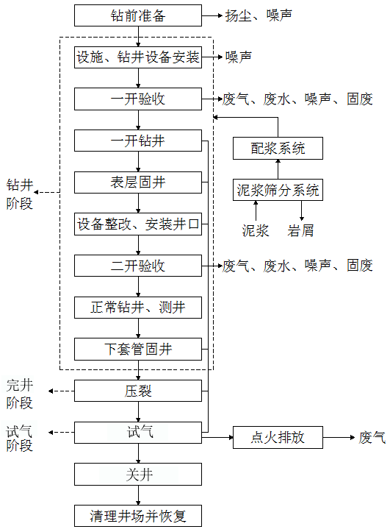  图 4勘探工艺流程及产污环节示意图  （1）钻前准备  ①进场道路  井场进场道路原则利用现有乡村道路，无现有道路利用的需开挖临时道路，开挖路面宽3.5m，以满足施工器械、设备的进场。  ②井场平整  结合现场踏勘，各井场地势较为平坦，土方工程量较小。  ③构筑物建设  各勘探井场在平整后拟建800m³（40m×5m×4m）的泥浆池、300m³（10m×5.5m×5.5m）的清水池，以供钻井阶段、压裂阶段使用。泥浆池采用三层土工膜防渗。  ④物资条件准备  按照材料、设备到场先后次序，组织物资设备的运输。各井场用水取自周边其他气井的采出水池或从附近村庄由罐车拉入。井场钻井、压裂期钻机及各类泵用电采用自备柴油机发电。各井场设柴油罐区，采用三层防渗膜防渗，并设置围堰。  （2）钻井阶段  钻井包括钻井及取岩心、测井、录井、固井、完井以及井口安装等工程。  ①井场井槽排列及井口间距  《钻井井场、设备、作业安全技术规程》（SY5974-2007）要求一般油气井的井口间距不小于5m，项目根据现场实施的具体情况，结合防碰要求确定各井对应的井口位置。  槽口分配原则：外围的井槽钻位移大的井，用中间的井槽钻位移较小的井；按整个井组的各井方位，尽量均布井口，避免井眼轨道在水平面上的投影曲线相交，且呈放射状分布；如果按照以上顺序仍有不能错开的井，可以通过调整造斜点、预斜或调整造斜率的方法来解决。  ②钻井井身结构  本次勘探项目钻井主要采用直井、定向井两种井型，采用全角变化率为3°/30m。  A直井（以LXDG-05为例）  一开用φ311.2mm钻头钻至基岩风化带290m后，下入φ244.5mm表层套管，固井水泥返至地面。具体完钻深度依据基岩出露情况定。  二开用φ215.9mm钻头钻至完钻井深，下入φ139.7mm套管，固井水泥返至地面，完钻原则：钻穿本溪组底部，留足50.00m口袋完钻，在钻口袋过程中，如遇良好气测异常显示，则以最后一个显示为底留50m口袋。  B定向井（以LXD12-26为例）  一开用φ311.2mm钻头钻至基岩风化带290m后，下入φ244.5mm表层套管，固井水泥返至地面，具体完钻深度依据基岩出露情况定。  二开用φ215.9mm钻头钻至完钻井深，下入φ139.7mm套管，固井水泥返至地面。完钻原则：钻穿下石盒子组底部，留足50m口袋完钻，在钻口袋过程中，如遇良好气测异常显示，则以最后一个显示为底留50m口袋。  ③钻前设施检查  设备进场，安装调试完毕，经过安检、验收合格后开钻。使所有设备安装都达到了平、稳、正、全、牢。经过校正天车、转盘、井口和设备试运转自检后，达到了开钻要求。对所有入井钻头、钻具进行检查、丈量、编号。  ④钻井及取岩心  按照预先钻进设计方案，并根据实际钻井过程中的具体情况，选取和调整钻进参数、采取合理的钻具组合，完成正常钻进工作。  A直井、定向井钻井液主要成分：  一开钻井液：清水+膨润土；  二开钻井液：钻井液体系聚合物。  B取岩心  项目根据现场情况确定是否需要取岩心，项目直井/定向井井深约2000m左右，每钻进0.1m记录一个钻时，采集足量的岩屑标本。根据地质设计，准确判层，确定标志层深度，通过准确计算岩屑迟到时间，捞准岩屑，判准地层底界。  C泥浆循环系统  泥浆循环系统工艺流程：井口返浆经循环槽流入泥浆池经自然沉淀后，通过替浆泵将泥浆吸入固控系统，泥浆在固控系统内经振动筛、除砂器、除泥器、离心机等设备处理后，进入泥浆泵组；再次，泥浆泵由柴油机驱动，泥浆泵将固控系统处理后的泥浆在一定压力下，经高压管汇，钻机水龙头/动力头，钻杆柱中心孔直送井底，并将井内岩屑携带至地面；最后，重复上述过程，实现泥浆循环，确保正常作业。  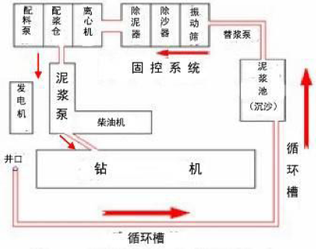  图 5泥浆循环系统示意图  ⑤测井、录井  根据测井要求，完成孔隙度、三电阻率等钻井参数的测定。  录井内容包括：岩屑录井、钻时录井、钻井液录井、顶底板岩层录井、简易水文观测等。  ⑥固井  固井是指下套管、注水泥等工作。包括表层固井、完井固井等。固井的主要工序如下：  A下完套管以后，用水泥车顶通井眼，确保井下畅通，对水泥头和注水泥管线试压20MPa。  B严格按照水泥浆配方混拌水泥浆，水泥浆密度设计完全按照技术要求执行，确保水泥浆对主力储层的封固和最大程度的保护储层。  C注完水泥后，关闭注浆闸门，冲洗管线、接替浆闸门上，打开挡销、再开替浆闸门，小排量将胶塞压下，按照计算的数量和设计的排量顶替水泥浆，直至替浆结束。  D向套管顶压20MPa，稳压3min。  E若放压正常则敞压候凝，否则憋压8.0MPa候凝，候凝注意事项现场决定。  F候凝72h后测固井质量。  ⑥完井、测井：直井/定向井由于要求满足多层压裂的要求（每井压裂平均2层），且直接射孔压裂后试采，推荐其它直井/定向井并均采用套管射孔完井。  射孔方式：采用TCP射孔。  射孔枪：射孔枪外径与套管内径的间隙为1/3~1/2″左右最为理想，此时枪的居中效果较好，且能充分发挥聚能射孔弹的聚能效果，推荐5-1/2″套管采用4″射孔枪、4-1/2″套管采用2-7/8″射孔枪。  射孔弹药性：射孔弹的选择要考虑到射孔枪的尺寸和井底温度以及射孔弹在井下停留的时间。临兴东区储层温度为42.98~62.35℃，考虑到射孔枪下到井底后，各项作业以及其它复杂情况所造成的时间附加量，预计时间48小时以内。RDX射孔弹在0℃~93℃能达到500小时，完全可以满足要求，因此选用RDX射孔弹。  （3）完井阶段  钻井后，为了消除井筒附近地层渗透率低的不良影响，以达到增产的目的，需进行压裂作业，主要是通过向井下注入压裂液进行压裂。压裂改造过程中，大量压裂液将进入地层进行储层改造，压裂结束后，需要快速的排液。  压裂后需要关井一段时间，使压裂裂缝闭合，施工造成的压力波在地层中有逐步扩散，液体逐渐水化。压裂放喷一般分为两个阶段。第一阶段：压裂后，由于地层弹性能量较足，井筒可实现自喷。初放喷时，使用油嘴控制排量，根据井口压力及出液量情况确定更换油嘴，要求井口压力只降不升。待地层不出砂且压力较低后，敞放排液，总体要求尽可能多的排出压裂液，同时准确计量出液量。第二阶段：关放排液，压裂后第一次放喷连续2~3小时不出液后，即可以关井，等压力恢复起来后再放喷。每次关放应遵循长关短放原则。放喷时要通过针阀或油嘴控制，使压力缓慢下降，待开始出液后，逐步增大针阀开启程度或更换更较大的油嘴，直至全开敞放，不出液后关井，如此往复关放，直至彻底不出液。  完井压准工序如下：  ①施工准备：立井架、摆放油管、调整绷绳→开工验收→入井油管及工具检查→安装油管四通、井口试压。  ②刮管洗井：通井、刮管、实探人工井底→洗井、替完井液、井筒试压→起出刮管洗井管柱。洗井液：清水，完井液：清水+2.0%KCl。  ③射孔：油管传输射孔是目前应用最广泛也是最多的射孔方式，能够根据要求造负压，适用于各种井型，射孔后产能较高，但费用相对较高。直井、定向井采用60°相位射孔。  ④压裂：压裂液配置及支撑剂材料准备→试压→压裂施工：采用油管正注，套压限压35.00MPa，一侧井口侧翼闸门接压力表，监测套压。施工现场施工人员根据主压裂泵注程序表进行施工，并根据施工压力变化由现场人员及时调整施工参数。  ⑥排液：压裂结束后及时进行排液，减少压裂液对储层的浸泡。井压力降至闭合压力后10分钟即开始返排，压后排液的原则是既要防止地层出砂，又要尽可能排出压裂液。根据井口压力，选择合适的油嘴放喷排液，至井口有极少量或无液体返出时，视为排液结束。  （4）试采阶段  压裂后及时进行排液、诱导，排液结束后一点法求产。采用气井原管柱自喷排液的方式进行试气。  1）测试含气层，将高精度电子压力计2支下至尽可能靠近设计深度，测流动压力。  2）根据诱导时的产量，选择一个适当的工作制度（油嘴或针型阀的开度）、合适的流量计及孔板或智能表进行求产。  3）要求安装标准压力表、温度计，测量油、套压力及上下游压力、温度。  4）每2小时记录一次工作制度、油压、套压、油气水产量；  5）取气样2支，若产油、水则取油、水样各2支，同时送化验部门作油、气、水全分析。  6）若流压和产量已稳定，测流压、流温梯度。起压力计，结束测试。  7）测压力恢复，如前所述若测得的原始地层压力未达到稳定标准（由压力及测得的压力变化值判断），则进行压力恢复试井近似求原始地层压力，将压力计下至设计深度，关井测压力恢复，要求每8小数记录一次油、套压力，压力在24小时内变化范围（非连续上升或连续下降）小于0.05MPa，可视为稳定，恢复结束，关井压力恢复天数45天左右，根据实际情况确定。  试气结果用于确认产能，也可以作为报储的动态资料。  排出的致密气通过点火方箱点火燃烧后排放，不做收集。  （5）关井阶段  ①关井  勘探工作完成后，经过经济评价，如果勘探有经济利用价值，则作为开发井之一，进行下一步开发；如果勘探没有经济利用价值，按照中国石油工业行规和国际惯例，进行关井。  ②拆迁及生态恢复  关井后，将试采设备进行拆卸和搬迁后，将建井初期推土机推出的表土回填场地，恢复原状或进行生态恢复。  2、施工时序  本项目21座井场21口井依次进行勘探，施工顺序为钻井、压裂、试采。  3、建设周期  ①钻井期  单口井钻井期18天。  ②完井（压准、压裂）期  单口井完井（压准、压裂）期19天。  另考虑搬迁设备8天，钻井期+完井期一共45天。  ③试气期  试气期60天，每天24小时工作。
其他 | 无

三、生态环境现状、保护目标及评价标准
生态环境现状 | 1、兴县国土空间总体规划（2021-2035年）  兴县国土空间总体格局为：  （1）构建“一屏一带融两区，一城一园齐发展，多点三廊串全域”的总体格局；  （2）构建沿黄生态保护与高质量发展带和吕梁市水源涵养与生物多样性保护屏障  （3）打造兴县县城与兴县经济技术开发区两大发展区域本项目位于国家级限制开发的重点生态功能区。  保护要求为  （1）坚持节约优先、保护优先、自然恢复为主的方针，针对水土流失、生态功能退化等问题，整体保护、系统修复、综合治理。  （2）充分运用补植、人工促进天然更新和间伐等抚育措施，以山地草 原类、山地草甸类草原生态修复治理为重点，因地制宜实施生态修复治理工程。  本项目位于黄生态保护与高质量发展带和西部黄土高原丘陵农牧业发展区，同时总体规划提出的县域矿产资源规划中，本项目位于保德——兴县煤层气国家规划矿区。  本项目临时占地为耕地、园地、其他草地等，不涉及基本农田，施工期签订了临时使用土地合同，按国家标准进行补偿，建设过程中采取严格控制施工占地、及时恢复等生态环境保护措施，最大程度的保护井场周边和施工道路沿线的生态环境，同时项目施工过程中采取多项水土保持措施，控制水土流失，施工期结束后对临时占地进行生态恢复。因此，本项目的建设不违背兴县国土空间总体规划的功能定位和发展方向。  4、陆生生态现状  （1）项目影响区域土地利用类型  兴县境内土壤面积442.8万亩，占总土地面积的93.3%，共有8个土类，9个亚类，24个土属，39个土种。8个土类分别为黄绵土、棕壤、褐土、粟褐土、粗骨土、红粘土、新积土、潮土，其中黄绵土是县境内分布最广、面积最大的农业土壤。  本项目21座井场所在区域土壤类型主要为黄绵土。  （2）项目影响区域植被类型  兴县植被区划原属森林草原灌丛植被区，由于历代毁林开荒和战争砍伐，植被惨遭破坏，大部分植被为新中国成立以来人工种植的。境内东部山区植被较好，分布有大面积的天然次生林，主要树种有华北落叶松、油松、侧柏、刺柏、杨桦等，灌木有栎类、沙棘、胡枝子、黄刺玫、柠条等；西部黄土丘陵沟壑区植被稀少，主要分布树种有枣树、杏、柳树，灌木有柠条等，草本有蒿类；中部地区为黄土丘陵区，植被较少，主要树种有核桃、杨、柳树等，灌木有柠条、刺玫，草本为蒿类、狗尾草等。  ①木本植物群落：主要分布在海拔1300m以上的中山地区，面积45万亩，占全县国土面积9.5%，以针叶林和阔叶林两类为主，植被有油松、侧柏、山杨、青杨、柞树和白桦等，林间草地上生长有山桃、山杏、沙棘、针茅、黄刺玫、铁杆蒿和野蔷薇。  ②草灌植物群落：主要分布在海拔1200～1400m的中低山和低山丘陵区的沟坡上，面积56.3万亩，占全县国土面积11.9%，主要有沙棘、黄刺玫、山桃、山杏、刺槐、柠条、虎榛子、胡枝子和山荆子等丛林与狗尾草、黄背草、苦买菜、蒲公英、土麻黄、败酱草、茵陈蒿、小根蒜、白羊草、铁杆蒿等草类伴生。  ③草甸植物群落：主要分布在河谷地带，面积87.4万亩，占国土总面积的18.4%，有青蒿、披碱草、三棱草、艾蒿、沙打旺、草木犀、苜蓿野菊花、猪毛菜等喜湿植物。  本项目21座井场所在区域植被类型主要为蒿类草丛。  5、环境空气质量现状  6、地表水环境质量现状  7、声环境质量现状  本项目厂界外周边50米范围内无声环境保护目标，因此没有对声环境质量现状进行监测。  8、生态环境质量现状  本项目临时占地为旱地、草地、园地，涉及果树和用材树等植物。  9、地下水、土壤环境质量现状  本项目施工期废气污染物主要为施工扬尘、车辆尾气、柴油发电机产生的废气；废水主要污染物为钻井废水、设备、钻台清洗废水及压裂返排液；固体污染物主要为土方、岩屑、泥浆、废矿物油、废油桶、含油棉纱手套，项目施工期指定严格的地下水土壤防治措施，实行分区防渗，因此，不存在地下水、土壤环境的污染途径。  本项目不会对周围土壤、地下水环境造成较大影响。因此，可不开展土壤、地下水环境质量现状调查。
与项目有关的原有环境污染和生态破坏问题 | 1、现有工程建设基本情况  1.1建设地点、规模、主要建设内容  中联煤层气有限责任公司临兴东区尚义区(山西区块)开发项目位于山西省吕梁市兴县罗峪口镇、赵家坪乡、孟家坪乡、高家村镇。总体部署 44 座井场 137 口气井、1 座集气站、配套集输管线及其它配套工程等，产能规模:3.16x10⁹m³/a。  1.2建设过程及环保审批情况  2020年4月27日，受中联煤层气有限责任公司委托，山西新科联环境技术有限公司编制完成了《中联煤层气有限责任公司临兴东区尚义区(山西区块)开发项目环境影响报告书》，报告指出:项目总体部署井场 31座井场，其中利用已建井场 23座，新建井场8座:总体部署 137 口采气井,其中利用已建 67 口,新建 70 口;利用已建的临兴集气三站及配套管道等。2022年12月8日，吕梁市行政审批服务管理局以“吕审批生态函(2022)22号”文件对环评报告进行了批复。2022年12月19日，在吕梁市生态环境局完成《中澳煤层气能源有限公司临兴东区尚义区(山西区块)开发项目突发环境事件应急预案》备案，备案号:141123-2022-053-L。2023年3月30日建设单位在“全国排污许可证管理信息平台公开端”进行了固定污染源排污登记，登记编号:911100007178171228002Z。  2024年5月24日，中联煤层气有限责任公司在临县主持召开了“中联煤层气有限责任公司临兴东区尚义区(山西区块)开发项目竣工环境保护验收调查会议，并形成了会议纪要。  1.3现有工程建设内容  本项目现有建设内容见下表。  表 19现有工程建设内容一览表  2、与项目有关现有工程污染物排放情况  天然气（致密气）开发在不同阶段和工艺过程中，其对环境的影响也不同，大致概括为两类：一是生态环境影响，二是环境污染。生态环境影响主要来自各种占地、人为活动导致的景观变化、土地利用类型的改变，以及直接影响野生动物的栖息环境使原先相对完整的栖息地破碎化和岛屿化，连通程度下降，对物种的扩散和迁徙产生阻碍和限制。环境污染源主要是在地质勘探与钻井、井下作业、采气、天然气（致密气）集输与处理以及配套的给排水、道路建设、通讯等工程建设和运营期间产生的环境污染，包括水、大气、固体废物和噪声污染等。  2.1建设期压裂返排液、集气站分离水  临兴东尚义区的集气站分离水及压裂返排液均拉运至中联煤层气有限责任公司临兴东区尚义区(山西区块)开发项目排采水处理2站处理，处理后回用于临兴西区（兴县部分）及临兴东尚义区钻井、压裂用水。  临兴集气三站分离水暂存于临兴集气三站的采出水储罐内（500m³），分离水定期由罐车密闭运输至中联煤层气有限责任公司临兴东区尚义区(山西区块)开发项目排采水处理2站处理。施工期间压裂返排液暂存于压裂反派罐，由罐车定期拉运至中联煤层气有限责任公司临兴东区尚义区(山西区块)开发项目排采水处理2站处理。  中联煤层气有限责任公司临兴东区尚义区(山西区块)开发项目排采水处理2站采用间歇式分批次的污水处理方式，污水处理站处理工艺为“絮凝沉淀→杀菌→气浮→砂滤”处理工艺，处理规模 240m³ /d，该处理工艺已运行多年，处理出水回用于钻井、压裂液配置，不外排。  2.2固体废物  施工期钻井泥浆、岩屑固化填埋。运营期废机油、废油桶在集气站设危废贮存间暂存，定期交由有资质单位处置。  2.3井场生态恢复情况  大部分井场占地除预留检修通道外部分场地复垦，部分场地采用灌草结合方式进行了生态恢复，部分井场施工设备设施未清运，边坡未治理。  3、“以新带老”措施分析  通过本评价对原有工程找出的环境问题，评价组与建设单位进行了沟通，确定了对现有工程存在环境问题的“以新带老”措施，详见下表。  表 20 对原有工程采取的“以新带老”措施一览表
  钻井工程 |  | 建设内容
  地 面 工 程 | 井场 | ①井场 44座，部署137口采气井，利用已建的70口，新建 67口。  ②每口井配备1台采气树、1台流量计等采气设备。
  地 面 工 程 | 集气站 | 临兴集气三站建设规模为96×10⁴m³/d，设进站截断区、进站清管橇、进站分离撬、分子筛脱水橇（2台）、外输计量橇、调压计量橇、采出水分离橇、放空分液罐橇、凝析油稳定装置、凝析油储罐橇 20m³、装车鹤管、火炬分液罐撬、放空火炬、仪表风橇、采出水储罐橇50m³、配电柜、值班室、20 人临时生活保障点等
  地 面 工 程 | 分离阀组 | 未建设分离阀组
  地 面 工 程 | 采气管道 | 采气管线全厂78.73km ，其中采气干线长 8.26km ，采气支线长 70.47km。采用地埋式串接输气方式将采气井场产生的天然气输至集气站
  配 套 工 程 | 道路 | ①集气站、井场等进场道路建设充分利用省道、县道、乡道及当地村道。进场道路总长约16.30km，其中利用已建进场道 10.29km；  ②临兴集气三站进站道路采用混凝土 路面，路基宽 5m，路面宽4m，长约 50m； ③采气井场进场道路采用泥结碎石路面，路基宽 4m，路面宽 3.5m，总长约16.25km。
  配 套 工 程 | 自动控制 | 采用自动控制系统，达到数据“ 自动采集、集中监控、集中管理 ”的自动化水平，井场实现“无人值守，定期巡检 ”管理模式。
  配 套 工 程 | 项目部基地 | 依托临县县城项目部，劳动定员约 25人，其中5人为技术及行政办公人员，20人为集气站值班以及井场巡检、维修人员。基地内设有办公、宿舍、职工食堂等。
  公 辅 工 程 | 供水 | 集气站设蓄水池（15m³），由公司自备 送水车，定时定量送水。
  公 辅 工 程 | 供电 | ①采气井场采用太阳能系统作为井场自控系统供电电源，每座井场独立设置一套系统；  ②集气站：集气站负荷等级二级。临兴 集气三站由赵家坪乡 35kV 变电站变引接1回10kV 线 路 专 线，导 线 选 用 LGJ-95，供电能力1500kW。
  公 辅 工 程 | 采暖制冷 | ①临兴集气三站采用分体式空调制冷和温控型电加热器取暖；  ②项目部采用县城集中供热。
  公 辅 工 程 | 消防 | 井场、集气站配备移动式灭火设备等消防器材
  类别 | 污染源 | 现有工程存在的问题 | 环保欠账分析 | 整改方案（以新带老方案）
  生态恢复 | LXDG-14井场 | 自然恢复植被覆盖率低，井场返排液罐未清运 | 不符合现行环保要求 | 及时清运施工期遗留设施，井场围栏外除预留检修通道外其余空地采取播撒草籽方式进行生态恢复，于2024年8月底完成
  其他 | LXD11-11井场 | 现场有施工期罐体未清运 | / | 及时清运施工期罐体，于2024年8月底完成
  其他 | LXD11-25井场 | 井场施工期泥浆池尚未清理，井场有施工设备遗留 | 不符合现行环保要求 | 泥浆池固化填埋，施工遗留设备及时清运，采取播撒草籽方式进行临时生态恢复，于2024年8月底完成
  其他 | LXD7-20井场 | 施工设备设施未清运 | / | 及时清运设施设备，泥浆池固化填埋，清水池就地填埋，井场占地范围除预留检修通道外采取播撒草籽进行生态恢复，于2024年8月底完成
  其他 | LXD7-24井场 | 施工设备设施未清运 | / | 及时清运设施设备，泥浆池固化填埋，清水池就地填埋，井场占地范围除预留检修通道外采取播撒草籽进行生态恢复，于2024年8月底完成
生态环境保护目标 | 根据现场调查，本项目环境空气保护目标见下表。  表 21环境空气保护目标一览表  地表水环境保护目标表见下表。  表 22地表水环境保护目标表  项目井场外2000米范围内不存在地下水集中式饮用水水源和热水、矿泉水、温泉等特殊地下水资源。  项目井场外200m范围内声环境保护目标为位于LXDG-15井场西南侧137m处的白家畔村。  生态环境保护目标表见下表。  表 23生态环境保护目标表
  保护目标名称 | 坐标/m |  | 保护对象 | 保护内容 | 环境功能区 | 相对方位 | 相对井场距离/m
  保护目标名称 | X | Y
  白家洼 | 37492455.3 | 4258603.318 | 居民 | 90人 | 二类区 | LXDG-13井场SE | 352
  石家吉村 | 37492970.04 | 4256519.999 | 居民 | 165人 | 二类区 | LXD12-26井场W | 194
  毛儿沟村 | 37490325.9 | 4252889.753 | 居民 | 28人 | 二类区 | LXD7-20井场N | 375
  朱家吉 | 37490914.8 | 4250387.209 | 居民 | 52人 | 二类区 | LXDG-05井场S | 290
  吴儿申村 | 37492506.22 | 4248908.687 | 居民 | 110人 | 二类区 | LXD2-25井场SW | 340
  白家庄 | 37488528.59 | 4249022.409 | 居民 | 116人 | 二类区 | LXD1-18井场NNW | 455
  石桥村 | 37483814.8 | 4249883.366 | 居民 | 32人 | 二类区 | LXD3-9井场E | 431
  白家畔村 | 37489914.81 | 4256880.898 | 居民 | 21人 | 二类区 | LXDG-15井场SW | 137
  堡头 | 37488718.68 | 4255358.272 | 居民 | 36人 | 二类区 | LXDG-14井场SSW | 335
  影响因素 | 保护目标名称 | 位置关系 | 功能区划及保护要求
  地表  水体 | 黄河 | 黄河流经临兴东尚义区西北侧，距离最近建设工程为LXD12-7井场，距离1352m | /
  地表  水体 | 赵家坪沟 | 黄河一级支流，流经区块南部，距离赵家坪沟最近工程为LXD3-9，距离为410m | 执行《地表水环境质量标准》（GB3838-2002）IV类水质标准
  地表  水体 | 孟家坪沟 | 黄河一级支流，流经区块北部，距离最近建设工程为LXDG-13井场，距离为696m | 执行《地表水环境质量标准》（GB3838-2002）V类水质标准
  影响  因素 | 保护目标类型 | 环境保护对象 | 保护目标基本情况 | 环境保护要求
  工程占地 | 重要物种 | 重点保护 | 评价范围不涉及国家重点保护野生动物、不涉及山西省重点保护野生动物 | 做好施工组织工作，加强施工管理、施工人员培训；严格控制施工作业范围，严禁越界施工；设置标志牌；合理安排施工时序，避开重点保护野生动物繁殖时期；生态监测
  工程占地 | 重要物种 | “三危物种” | 评价区不涉及“三危物种”物种
  工程占地 | 生态敏感区 | 生态红线 | 本项目占地范围内不涉及生态红线，评价范围涉及生态红线172.38ha | 严格控制施工作业范围，禁止越界进入生态保护红线内施工
  工程占地 | 生态敏感区 | 公益林 | 评价范围内涉及国家二级公益林、Ⅱ级保护林地0.048ha，本项目占地范围内不涉及国家二级公益林、Ⅱ级保护林地，仅LXD3-9井场道路涉及占用地方公益林103.37ha，其余工程均不涉及占用地方公益林 | 不占用国家公益林，施工结束后及时进行覆土恢复植被。
  工程占地 | 生态敏感区 | 基本农田 | 项目井场、道路等占地范围内不涉及占用基本农田，评价范围共涉及基本农田84.47hm^{2，}具体见附图 | 项目井场、道路等占地范围内不占基本农田，尽量不影响农业生产季节进行施工，确保农业产量不减少
  工程占地 | 其他生态保护目标 | 水土流失重点治理区 | 根据《山西省人民政府关于划分水土流失重点防治区的公告》(晋政发 ( 1998 )42号)，本项目位于黄河多沙粗沙国家级水土流失重点治理区 | 严格控制施工作业范围，做好施工期水土流失防治措施、生态恢复措施
评价  标准 | 1、环境质量标准  （1）环境空气  本项目所辖区为居住、商业交通居民混合区，根据《环境空气质量标准》（GB3095-2012）二类功能区的规定：城镇规划中确定的居住区、商业交通居民混合区、文化区、一般工业区和农村地区，本项目的环境空气质量功能区划分为二类功能区，执行《环境空气质量标准》中的二级标准。  表 24环境空气质量标准  （2）地表水环境  地表水主要为赵家坪沟及孟家坪沟，赵家坪沟水质要求为IV类，执行《地表水环境质量标准》（GB3838-2002）IV类水质标准。孟家坪沟水质要求为V类，执行《地表水环境质量标准》（GB3838-2002）V类水质标准。标准值见下表。  表 25地表水环境质量标准 单位：mg/L，pH无量纲  （3）声环境  根据《声环境质量标准》（GB3096-2008），项目所在地为1类区域，执行1类标准限值，即昼间55dB（A），夜间45dB（A）。  2、污染物排放标准  （1）大气污染物排放标准  ①井场废气排放标准  各井场废气污染物排放执行《大气污染物综合排放标准》（GB16297-1996）中的无组织监控浓度限值，相关污染物排放限值见下表。  表 26大气污染物综合排放标准  ②柴油发电机污染物排放量限值  柴油发电机排气烟度执行《非道路柴油移动机械排气烟度限值及测量方法》（GB36886-2018），其余污染物执行《非道路移动机械用柴油机排气污染物排放限值及测量方法》（中国第三、第四阶段）（GB20891-2014）排放限值要求，具体见表3-6、表3-7。  表 27非道路柴油移动机械排气烟度限值及测量方法  表 28非道路移动机械用柴油机排气污染物排放限值及测量方法  （2）噪声排放标准  本项目井场厂界噪声执行《建筑施工场界环境噪声排放标准》（GB12523-2011），标准值为：昼间70dB（A），夜间55dB（A）。  （3）固体废物排放标准  危险废物执行《危险废物贮存污染控制标准》(GB18597-2023)、《危险废物储存、贮存、运输技术规范》（HJ2025-2012）、《建设项目危险废物环境影响评价指南》（环境保护部2017年第43号公告）的有关规定。危险废物贮存库设置标志执行《危险废物识别标志设置技术规范（HJ1276-2022）》、《环境保护图形标志—固体废物贮存（处置）场》（GB15562.2-1995）修改单（生态环境部公告2023年第5号）。
  污染物 | 单位 | 年平均 | 24小时平均 | 日最大8小时平均 | 1小时平均
  SO₂ | μg/m³ | 60 | 150 | / | 500
  NO₂ | μg/m³ | 40 | 80 | / | 200
  PM₁₀ | μg/m³ | 70 | 150 | / | /
  PM_{2.5} | μg/m³ | 35 | 75 | / | /
  O₃ | μg/m³ | / | / | 160 | 200
  CO | mg/m³ | / | 4 | / | 10
  TSP | μg/m³ | 200 | 300 | / | /
  项目 | pH | CODcr | BOD₅ | 氨氮 | 石油类 | 铁 | 锰 | 汞 | 总磷
  IV类标准值（mg/L） | 6~9 | 30 | 6 | 1.5 | 0.5 | 0.3 | 0.1 | 0.001 | 0.3
  V类标准值（mg/L） | 6~9 | 40 | 10 | 2 | 1 | 0.3 | 0.1 | 0.001 | 0.4
  项目 | 镉 | 六价铬 | 铅 | 砷 | 锌 | 氟化物 | 硫化物 | 总氮
  IV类标准值（mg/L） | 0.005 | 0.05 | 0.05 | 0.1 | 2.0 | 1.5 | 0.5 | 1.5
  V类标准值（mg/L） | 0.01 | 0.1 | 0.1 | 0.1 | 2.0 | 1.5 | 1.0 | 2.0
  污染物 | 无组织排放监控浓度限值（mg/Nm³）
  SO₂ | 0.4
  NO_{X} | 0.12
  颗粒物 | 1.0
  非甲烷总烃 | 4.0
  类别 | 额定净功率（Pmax）（KW） | 光吸收系数（m⁻¹） | 林格曼黑度级数
  Ⅱ类 | Pmax≥37 | 0.80 | 1（不能有可见烟）
  类别 | 额定净功率  （Pmax）（KW） | HC+NOx  （g/kwh） | CO  （g/kwh） | PM  （g/kwh）
  第三阶段 | Pmax≥560 | 6.4 | 3.5 | 0.20
  第三阶段 | 75＜Pmax＜130 | 4.0 | 5.0 | 0.30
其他 | 无

四、生态环境影响分析
施工期生态环境影响分析 | 本项目施工期主要包括钻井期、压裂期。  1、环境空气影响分析  钻井施工期，环境空气污染源主要表现为施工扬尘、车辆尾气、柴油发电机产生的废气。  （1）施工扬尘  本项目大气污染物主要为勘探井场施工扬尘，其中井场平整、清水池、泥浆池挖掘、材料运输等工序产生量较大，原材料堆存、设备安装等扬尘产生量较小。由于污染源为间歇性源并且扬尘点低，会在近距离内形成局部污染。  评价要求建设单位在施工工地公示扬尘污染防治措施、负责人、扬尘监督管理主管部门等信息，确保做到周边围挡、物料堆放覆盖、土方开挖湿法作业、路面硬化、出入车辆清洗、渣土车辆密闭运输“六个百分之百”。  拟采取措施如下：  ①在施工现场出入口明显位置设置扬尘防治公示牌，内容包括建设、施工、监理及监管等单位名称、扬尘防治负责人的名称、联系电话、举报电话等。  ②在施工场地安排1-2名员工定期对施工场地、进场道路洒水，以减少地面因车辆行驶产生扬尘。  ③施工现场集中堆放的土方和裸露场地必须采取覆盖、固化或绿化等防尘措施，严禁裸露。  ④施工现场运送土方、渣土的车辆必须封闭或遮盖严密，严禁使用未办理相关手续的渣土等运输车辆，严禁沿路遗撒和随意倾倒。  ⑤施工现场的建筑垃圾必须设置垃圾存放点，集中堆放并严密覆盖，及时清运。生活垃圾应用封闭式容器存放，日产日清，严禁随意丢弃。  ⑥堆放易产生扬尘污染物料的场所应当符合下列扬尘污染防治要求：划分物料堆放区域和道路的界线，及时清除散落的物料，保持物料堆放区域和道路整洁；采用围挡、挡风抑尘网或者其他封闭仓储措施，配备喷淋等防尘设施。  （2）道路扬尘  路面扬尘主要来源为：  ①运输车辆及施工机械在行驶过程中产生的轮胎尘；  ②运输车辆及施工机械车体和货物附着的尘土；  ③运输车辆及施工机械尾气排放的气溶胶；  ④原料装卸、堆放时随风飘扬的尘土。  施工车辆废气污染物主要为NOx、CO和碳氢化合物，由于施工期间车辆具有不确定性，而且排放量较小、影响持续时间短，对评价区环境空气污染程度有限，环评不再对其影响做具体分析，建议建设单位在施工期间对施工车辆严格要求，使用较清洁燃料，同时加强对施工车辆的作业管理，尽量减少污染物的排放。  （3）钻井废气  本项目钻井期废气主要为柴油发电机消耗柴油产生的废气，废气主要污染物为SO₂、烟尘、NOx、CO、总烃等污染物。每口井的钻井期最长时间为18天，柴油机每天运行24小时。  施工机械作业使用柴油会产生SO₂、NO_{x}等大气污染物，燃油烟气直接在场地内无组织排放，从施工场地周边情况来看，空气稀释能力较强，燃油烟气及汽车尾气排放量较少，经空气迅速稀释扩散，不会对敏感点处的环境空气质量造成污染影响。本项目钻井期较短，每口井的钻井期最长时间为30天，因此项目钻井期对周边环境空气的影响可以接受。  （4）柴油储罐呼吸气  储罐内储存的柴油由于其挥发性，均会在储罐液面的上部空间充满物料挥发出来的蒸汽，并最终会达到饱和蒸汽压，罐体液面空间体积一旦发生变化时，就会导致物料饱和蒸汽溢出，形成所谓的储罐呼吸现象。储罐液面空间体积变化可以发生在物料进出的情况下，也会发生在昼夜温差变化的情况下，前者称为大呼吸，后者称为小呼吸。由于勘探期很短，且周边扩散条件较好，因此，柴油呼吸废气对周围环境的影响时间很短，影响范围很小。  2、地表水环境影响分析  1、钻井期废水  本项目钻井期废水包括钻井废水、设备及钻台清洗废水、施工人员生活污水。在钻井过程中产生的钻井排水根据建设单位提供的资料，每个井口每钻进1米，排放废水约0.04m³，每天平均钻井50米，排水2m³/d，21口井总排水量约为42m³/d。主要污染物为悬浮物、石油类、化学需氧量等。钻井排水全部送入泥浆系统补充泥浆用水，泥浆补水不足部分由清水进行补充。泥浆池最终无害化处理后回填。  本工程各个勘查井场在钻井过程中均设有容积约为400m³的泥浆池，泥浆池均采用粘土+三层土工膜进行了防渗。钻井过程中使用的泥浆水在钻进过程中混入了泥屑，泥浆水采用振动筛分离泥屑后循环使用。  设备及钻台清洗废水（0.54m³/d），全部进入泥浆池经沉淀后循环使用，不外排。钻井期施工人员生活污水主要为盥洗废水，产生量约1.4m³/d，产生量较少，井场设置一个6m³（2m×2m×2m）的生活污水沉淀池，生活污水经沉淀后用于周边道路洒水；场区设旱厕，定期清掏用作农肥。  2、压裂返排液及采出水  本项目各井场压裂液不含重金属、持久性有机物及有毒有害物质，主要污染物为COD、氯离子、石油类。压裂期生产废水主要来源于压裂返排液，即压入地层的压裂液在排液测试阶段从井底返排出的压裂液。按照本区块内已投产井的返排规律来看，整个返排期一般为10天左右，前十余天压裂液的返排量占总压裂液的30%，单口井产生的压裂返排液的量约为240m³。依据压裂液返排液返排特点，返排压裂液拉运至中联煤层气有限责任公司临兴西区(山西区块)开发项目排采水处理2站处置后回用于下一井场压裂用水。剩余70%压裂液随着致密气一起采出，经中联煤层气有限责任公司临兴西区(山西区块)开发项目排采水处理2站处置后建设期回用于钻井、压裂，根据尚义区块运行经验来看，单口井产生的采出水量约为100m³。  根据施工计划，本项目施工计划本项目完井期压裂返排液最大产生量为56m³/d, 试气期采出水最大产生量为40m³/d。  3、地下水环境影响分析  本项目属于《环境影响评价技术导则地下水环境》附录A行业类别中的“24矿产资源地质勘查”，地下水环境影响评价类别为Ⅳ类，不开展地下水环境影响评价。本次评价对地下水环境影响进行简要分析。  - 水文地质条件  本项目区块地下水属松散岩类孔隙水，含水层为第四系全新统松散岩类孔隙水含水岩组、第四系中上更新统松散岩类孔隙水含水岩组、新近系孔隙裂隙水含水岩组和三叠系碎屑岩类裂隙水含水岩组，在正常情况下对致密气赋存和开发影响不大，水文地质条件属于简单类型。  ②钻井过程对地下水环境影响  本项目对地下水可能造成影响主要在钻井环节。钻孔穿过的地层可能引起各含水层越流补给，使地下水赋存条件发生变化，特别是通过径流使具有水利联系的含水水质受到污染。为防止钻井过程造成地下水的污染，项目在钻进时采用多层套管，封隔含水层，多层套管固定水泥返高至地面。完井后下套管进行了固井，封固了含水层之间的水力联系，不会造成污染。  此外泥浆池、排水池、柴油储罐区、撬装式危废贮存点等防渗措施不当时，可能导致泥浆渗滤液、废油等下渗，污染浅层地下水。本项目各池体及危废贮存点采用三层土工膜进行防渗。  4、声环境影响分析  施工期噪声影响较明显，流动声源亦较多，主要噪声源为钻井作业中的柴油机、泥浆泵、钻机及车辆，按声源性质又可分为流动声源和连续稳态声源。根据现场类比监测，施工期主要噪声源见下表。  表 29建设期单井主要噪声源统计表单位:dB(A)  由于勘探井建设具有面广、工程分散的施工特点，采用分区分段施工，因此本评价根据使用数量、时间、频次以及噪声级选取对声环境影响较大的钻机、柴油机、泥浆泵等进行预测，钻井时钻机、发电机、泥浆泵等设备同时使用，因此按各设备叠加源作为源强、以钻井为中心，采用室外点源预测模式进行预测。距离钻井架不同距离处的噪声值见下表。  表 30钻井场周围不同距离处噪声预测值  按《建筑施工场界环境噪声排放标准》（GB12523-2011）的规定，昼间噪声限值为70dB，夜间限值为55dB。根据上表的噪声预测结果表明：昼间施工机械噪声在距施工场地场界处可达到标准限值；夜间在距声源140m左右可达到标准限值。  本项目井场距最近村庄（白家畔村）距离为137m，夜间施工会村庄居民会产生一定影响，因此评价要求LXDG-15井场夜间不得施工。  5、固体废物影响分析  本项目固体废物主要有钻前工程期间产生的土石方，钻井工程期间产生的废弃泥浆和岩屑，废矿物油、废油桶及生活垃圾。  （1）泥浆池及清水池开挖土方  本项目钻前施工开挖泥浆坑、清水池将产生土石方，根据泥浆池（40m×5m×3m）及清水池（10m×5.5m×5.5m）容积核算产生土石方量约900m³，将表层土单独保留，其余用于泥浆池周围构筑土坝建设，剩余土石方堆存于表土堆场，并进行苫盖。待完井后可用于泥浆池土方回填和井场生态恢复，对周围环境影响较小。  综合分析以上土石方量，本项目挖填平衡，不设取土场、弃渣场，本项目各井场土石方平衡表见下表。  表 31本项目土石方平衡表  本项目因地制宜地选择施工季节，尽量避开农作物的生长和收获期，减少农业当季损失，并避开雨季减少水土流失的损失。场地施工形成的土石方，一般用于地基挖高填低处理，并做好开挖边坡及填方区边坡支护处理，以减少土石压占土地植被资源。  （2）钻井岩屑  钻井过程中，岩土被钻头破碎成岩屑，其中50%混入泥浆中，其余经泥浆循环泵带出井口。一般情况下，岩屑的产生量可按下式计算：  W=π×D²×h×d×50%/4  式中：W—井场岩屑产生量，t；  D—井直径；  h—井深度；  d—岩石密度（取2.8t/m³）。  直井、定向井的岩屑估算结果见下表：  表 32不同井型岩屑量产生情况  本项目直井2口，定向井19口，则总岩屑产生量约2730.37t。钻井岩屑成分主要为泥土、岩屑、属一般废物。钻屑被循环介质带出地面后，采用振动筛从泥浆中分离并排入循环池。待干化后和废泥浆进行无害化固化处理。  （3）泥浆  ①钻井废弃泥浆产生量  钻井废弃泥浆是指钻井过程中无法利用或钻井完工后弃置于泥浆池内的泥浆，钻井废弃泥浆的性质由使用的钻井泥浆决定，其排放量随井深而变。废弃泥浆采用泥浆处理剂处理脱水后进行无害化固化处理。  根据水平衡计算得出，单口井钻井过程中的52t水进入泥浆，加上混入泥浆的50%的岩屑，则21座井场21口气井的废弃泥浆总产生量约3822.37吨。  - 钻井废泥浆固废属性  本项目使用环保型水基钻井泥浆，成分主要为膨润土和水。禁止使用有毒有害泥浆。根据《国家危险废物名录》，本项目产生的废弃泥浆不属于“以矿物油为连续相配制钻井泥浆用于煤层气开采所产生的废弃钻井泥浆”。  本次评价类比保德区块井场固化后的泥浆的浸出试验（本项目采用新型的清洁钻井泥浆进行钻井作业，钻井方式、钻井液、固化剂均类似，因此钻井液成分有可类比性）。试验结果见下表，其监测结果显示固化泥浆浸出液各监测值均小于《危险废物鉴别标准浸出毒性鉴别》（GB5085.3-2007），2.0＜pH值＜12.5。根据GB 5085.3-2007 和《危险废物鉴别标准腐蚀性鉴别》（GB 5085.1-2007），本项目拟产生的钻井废泥浆不属于危险废物。  另外根据表 33可知，泥浆浸出液各指标均低于《污水综合排放标准》（GB8978-1996）最高允许排放浓度，且pH值在6~9范围内，依据《一般工业固体废物贮存和填埋污染控制标准》（GB18599-2020）本项目固化后的泥浆属于第I类一般工业固体废物。  表 33保德区块井场固化后的泥浆的浸出试验监测结果统计表  （单位：mg/L，pH无量纲）  本项目选用无毒无害的钻井泥浆，从源头控制；对废弃钻井泥浆、泥屑采用无害化固化处理；井场设置1座约400m³的泥浆固化池，泥浆固化池采用粘土+三层土工膜防渗基础，防渗系数应小于1.0×10⁻⁷cm/s，防止钻井泥浆对土壤和地下水的污染；本项目钻井泥浆池容积大于设计井深的排污容积，并能保证完井后废弃物面低于池表面50cm的要求，可以防止外溢污染环境。因泥浆池中大部分含水泥浆被抽走，池中剩余物以岩屑为主。剩余泥浆、岩屑的处理采用加石灰法以加速剩余物稳定固化，一般3~4天可以达到固化要求。然后在其上覆盖不小于50cm厚黄土层填埋的方式，将开挖泥浆池时单独保留的表土覆于表层，最终做到场地平整、清洁。  （4）危险废物  本项目危险废物主要包括废矿物油、废油桶、含油棉纱手套等。  废矿物油：本项目钻机、柴油机运转保养过程中需要更换机油，根据建设单位提供的资料，单口井的废机油产生量约0.15t，则本项目废矿物油产生总量约3.15t。  废油桶：根据建设单位提供的资料，单个井场废油桶产生量约5个，则本项目废油桶产生量约105个。  废棉纱、废手套：含油棉纱、手套主要来源于对机械保养、清洗擦拭等过程，一般都带有油污。根据建设单位提供的资料，单井的含油棉纱手套及其他劳保用品的产生量约为1kg，则本项目废棉纱、废手套产生量约0.076t。  （2）危废类别  根据《国家危险废物名录》，废矿物油危废类别为HW08，废物代码为900-214-08。  废油桶危废类别为HW49，废物代码为900-041-49。  废棉纱、废手套危废类别为HW49，废物代码为900-041-49。  表 34危险废物产生情况一览表  （5）生活垃圾  勘探周期内单个井场劳动定员20人，生活垃圾产生量按每天0.5kg/人计算，则勘探周期内每个井场生活垃圾产生量为10kg/d，单个井场井场的勘探周期为105天，则本项目勘探周期内生活垃圾产生量为22.05t。  各井场设生活垃圾桶，对生活垃圾进行统一收集，定期送当地环卫部门指定地点，由当地环卫部门统一处理。因此生活经集中收集、环卫部门统一处理后对环境影响较小。  6、生态环境影响分析  本项目主要建设内容为各井场施工便道、井场的建设（井场平整、泥浆池和蓄液池的建设及营房的安装等）、钻井的施工等。  项目施工过程中平整场地、开挖地表，造成直接施工区域内地表植被、农作物完全破坏，以及施工区和施工便道一定范围内植被、农作物不同程度的破坏和水土流失。项目建设期对生态环境带来的不利影响主要体现在项目井场、施工便道占地以及破坏植被引发水土流失两个方面。  本次生态影响主要是井场占地范围、施工便道占地破坏了占地范围内原有地貌和植被、扰动表土结构，造成土壤抗蚀能力降低。同时施工结束前后一段时间内地表绿化工作尚未完成时，都将造成土壤裸露。遇暴雨会造成水土流失。但由于项目所在区域原生态系统较简单，主要以旱地（不占基本农田）、裸岩砾石地、其他林地（不占国家一二级公益林）为主，地面系统扰动有限，所以对生态环境的影响并不明显。  （1）工程建设占用土地影响分析  本项目施工过程中占地为临时占地，占地类型为旱地（不占基本农田）、裸岩砾石地、其他林地（不占国家一二级公益林）为主，临时破坏了地表植被。工程施工建设占地属临时征用，临时占地在占用完毕后都可在较短时间内恢复。根据现场调查，项目的井场选址占地在当地现有土地类型中所占比例很小，不会导致区域土地利用格局的变化，对区域土地利用格局产生的影响甚微。  但由于项目施工开挖填埋、机械与车辆碾压，人员践踏等影响，将会破坏地表植被、农作物。本项目单口井勘探期为105天，勘探期满后井场进行生态恢复，旱地将重新交由占地农户作为耕地使用，园地、草地也将恢复原有土地使用功能。因此井场复耕及生态恢复、水土保持措施的实施及项目占地补偿，可以弥补这部分农作物减产和生物生产力的损失。  （2）对土壤环境的破坏分析  本项目施工区域的泥浆池、临时施工便道修建等将在较大面积范围内的不同土壤类型上进行开挖和填埋，但由于项目井场分布在21处，为此项目对区内土壤环境不会造成大面积的破坏，项目对土壤和生态的破坏呈斑状破坏。本项目对土壤环境的影响主要变现在：  ①破坏土壤结构：土壤结构的形成需要漫长的时间，土壤结构是土壤质量好坏的重要指标，特别是团粒结构是土壤质量的重要指标，团粒结构占的比例越高，表明土壤质量越好，团粒结构一旦破坏，恢复需要较长时间，而且比较困难。施工现场在开挖和填埋时，不仅很容易破坏团粒结构，而且干扰了团粒结构的自然形成过程。施工过程中的机械碾压、人员践踏等活动都会对土壤结构产生不良影响。  ②破坏土壤层次改变土壤质地：土壤在形成过程中具有一定的分层特性，土壤表层为腐殖质层，中层为淋溶淀积层，底层为成土母质层。项目在开挖和回填过程中，必然会对土壤原有层次产生扰动和破坏，使不同层次、不同质地的土体产生混合，特别是表层土壤被混合后，直接影响地表植被的生长。  ③影响土壤的紧实度：紧实度是表征土壤物理性质的指标之一。在施工机械作业中，机械设备的碾压，施工人员的践踏都会对土壤紧实度产生影响，机械碾压的结果是使土壤紧密度增高，地表水入渗减少，土体过于紧密不利于植物生长。  ④土壤养分流失：在土壤各个土层中，就养分状况而言，表土层（腐殖质层、耕作层）远较心土层好，其有机质、全氮、全磷均较其它层次高。施工作业对原有的土体构型产生扰动，使土壤性质发生变化，土壤养分状况受到影响，从而影响农作物、植被生长。  （3）植被  项目所在区域内未发现珍稀保护植物。井场占地以旱地（不占基本农田）、裸岩砾石地、其他林地（不占国家一二级公益林）为主，零星分布灌木林地，植被主要是柠条锦鸡儿等常见植被，本项目的建设将会对占地内植被造成一定的影响。钻井作业对地层有一定的破坏作用，但由于钻孔直径较小，影响很小。完井后，井眼永久占地面积小，生态恢复后不影响原有地貌，不影响原有植被生长。废弃井封口在地面以下3-5米，并有12mm厚的圆盘焊接在套管上，生态恢复后可完全恢复地貌。  （4）动物  施工期对井场内动物的影响主要是对野生动物生境破坏。预计在施工期，本区的野生动物都将产生规避反应，远离这一地区，特别是鸟类，其栖息环境需要相对安静，因此本区的鸟类将受较大影响，而本区内无大型野生动物，主要有雉鸡、草兔、鼠类等小型动物，施工期间，动物受施工影响，将迁往附近同类环境，动物迁徙能力强，且同类生境易于在附近找寻，故物种种群与数量不会受明显影响。且施工临建区相对于该区域建设基地面积较小，项目的建设只是在小范围内暂时改变了部分动物的栖息环境，不会引起物种消失和生物多样性的减少，可见，施工期对野生动物的影响较小。  施工期施工机械噪声和人员活动噪声也是对野生动物影响的主要影响因素。各种施工机械，如运输车辆、推土机、挖掘机、工程钻机等均可产生较强烈的噪声，虽然这些施工噪声属非连续排放，但由于噪声源相对集中，多为裸露声源，故其噪声影响范围及影响相对较大。  （5）水土流失  钻前工程建设需开挖土石方、拓宽道路，将对地表进行剥离、挖掘和堆积，使原来的土壤结构、土地利用类型、局部地貌发生变化。施工场地为自然地面和经过切坡、开挖后的地面，单位面积的悬浮物冲刷量和流失量较大。遇到雨天，因地表水流会带走泥沙，水土流失加剧。开挖土石方的临时堆放也会产生一定的水土流失。本项目开挖面积小，施工期短，土石方就近占地进行临时堆放，无转运丢弃，实际新增水土流失量小。钻前工程土石方最终可做到挖填平衡。本项目土石方临时堆放场设置挡土墙，可有效减少水土流失。同时应利用土工布或塑料膜遮盖或采用水泥砂浆抹面的方法来减少水土流失。完钻后用于回填泥浆池等池体，并作表层的覆土复植用，对临时堆放场地进行复垦。通过该措施，本项目大大减小了土石方开挖引起的水土流失量。  本项目由于施工期短，占地面积小，土石方可场内平衡，无外运量，工程实际新增的水土流失量小，在环境可接受范围内。
  噪声源位置 | 声源名称 |  | 数量 | 声源强度（声功率级）（dB（A）） | 空间相对位置/m |  |  | 运行时段 | 声源性质 | 声源控制措施
   |  |  |  |  | X | Y | Z | 运行时段 | 声源性质 | 声源控制措施
  单个井场 | 钻井 | 钻机 | 1台 | 90～95 | 25 | 15 | 5 | 昼夜 | 连续稳态声源 | 基础减震
  单个井场 | 钻井 | 空压机 | 2台 | 95～98 | 25 | 20 | 2 | 昼夜 | 连续稳态声源 | 基础减震
  单个井场 | 钻井 | 柴油发电机 | 2台 | 95～98 | 5 | 20 | 2 | 昼夜 | 连续稳态声源 | 基础减震、撬装式
  单个井场 | 钻井 | 钻井泵 | 2台 | 95～100 | 50 | 25 | 1 | 昼夜 | 连续稳态声源 | 基础减震
  单个井场 | 井下作业 | 压裂车 | 4台 | 80～120 | 25 | 15 | 3 | 昼 | 连续稳态声源 | 选用低噪设备
  运输车辆 | 推土机、挖掘机 |  | / | 80～85 | / |  |  | 露天 | 昼夜 | 选用低噪设备，定期维护
  运输车辆 | 装载机、运输汽车 |  | / | 85～90 | / |  |  | 露天 | 昼夜 | 选用低噪设备，定期维护
  运输车辆 | 焊接机等 |  | / | 85～90 | / |  |  | 露天 | 昼夜 | 选用低噪设备，定期维护
  距离钻井架距离（m） | 50 | 70 | 100 | 120 | 140 | 160 | 200 | 250 | 300
  噪声预测值（dB（A)） | 64 | 61 | 58 | 56 | 55 | 54 | 52 | 50 | 48
  井场名称 | 挖填方总量 | 挖方 |  |  | 填方 |  |  | 调入 | 调出
  井场名称 | 挖填方总量 | 合计 | 土方 | 表土 | 合计 | 土方 | 表土 | 调入 | 调出
  LXD12-8 | 45099.46 | 22549.73 | 20759.53 | 1790.2 | 22549.73 | 20759.53 | 1790.2 | 0 | 0
  LXDG-15 | 44097.96 | 22048.98 | 20669.19 | 1379.79 | 22048.98 | 20669.19 | 1379.79 | 0 | 0
  LXDG-16 | 67355.48 | 33677.74 | 31510.94 | 2166.8 | 33677.74 | 31510.94 | 2166.8 | 0 | 0
  LXD12-26 | 44256.34 | 22128.17 | 20849.35 | 1278.82 | 22128.17 | 20849.35 | 1278.82 | 0 | 0
  LXDG-13 | 9962.44 | 4981.22 | 4243.37 | 737.85 | 4981.22 | 4243.37 | 737.85 | 0 | 0
  LXD11-25 | 76436.3 | 38218.15 | 35576.67 | 2641.48 | 38218.15 | 35576.67 | 2641.48 | 0 | 0
  LXD9-23 | 25696.3 | 12848.15 | 11095.7 | 1752.45 | 12848.15 | 11095.7 | 1752.45 | 0 | 0
  LXDG-14 | 67006.04 | 33503.02 | 31373.34 | 2129.68 | 33503.02 | 31373.34 | 2129.68 | 0 | 0
  LXD12-7 | 12254 | 6127 | 5226.82 | 900.18 | 6127 | 5226.82 | 900.18 | 0 | 0
  LXD8-11 | 106751.5 | 53375.74 | 51331.4 | 2044.34 | 53375.74 | 51331.4 | 2044.34 | 0 | 0
  LXD3-9 | 815565.8 | 407782.9 | 400336.7 | 7446.14 | 407782.9 | 400336.7 | 7446.14 | 0 | 0
  LXD3-14 | 216647.9 | 108324 | 105490 | 2834.01 | 108324 | 105490 | 2834.01 | 0 | 0
  LXD1-18 | 42017.34 | 21008.67 | 19335.93 | 1672.74 | 21008.67 | 19335.93 | 1672.74 | 0 | 0
  LXDG-05 | 8712.06 | 4356.03 | 3564.48 | 791.55 | 4356.03 | 3564.48 | 791.55 | 0 | 0
  LXD5-22 | 46647.6 | 23323.8 | 21681.03 | 1642.77 | 23323.8 | 21681.03 | 1642.77 | 0 | 0
  LXD5-26 | 37563.32 | 18781.66 | 17165.89 | 1615.77 | 18781.66 | 17165.89 | 1615.77 | 0 | 0
  LXD7-20 | 37639.4 | 18819.7 | 17847.24 | 972.46 | 18819.7 | 17847.24 | 972.46 | 0 | 0
  LXD8-18 | 54420.52 | 27210.26 | 25507.16 | 1703.1 | 27210.26 | 25507.16 | 1703.1 | 0 | 0
  LXDG-17 | 115677 | 57838.5 | 55229.57 | 2608.93 | 57838.5 | 55229.57 | 2608.93 | 0 | 0
  LXD12-21 | 29269.34 | 14634.67 | 13176.14 | 1458.53 | 14634.67 | 13176.14 | 1458.53 | 0 | 0
  LXD2-25 | 40851.32 | 20425.66 | 18435.1 | 1990.56 | 20425.66 | 18435.1 | 1990.56 | 0 | 0
  井型 |  | 直径mm | 深度m | 岩屑量t
  直井 | 一开 | 311.2 | 290 | 30.86
  直井 | 二开 | 215.9 | 1995 | 87.34
  定向井 | 一开 | 311.2 | 290 | 30.86
  定向井 | 二开 | 215.9 | 2250 | 100.41
  项目  样品编号 | pH | 无机氯化物 | 六价铬 | 甲基汞  （ng/L） | 乙基汞  （ng/L） | 铅 | 铬 | 镉 | 砷
  20120618001 | 7.12 | 0.378 | 0.004L | 10L | 20L | 0.1L | 0.05L | 0.005L | 0.0013
  20120618002 | 7.13 | 0.536 | 0.004L | 10L | 20L | 0.1L | 0.05L | 0.005L | 0.0007
  《危险废物鉴别标准--浸出毒性鉴别》(GB5085.3-2007) | / | 100 | 5.0 | 不得  检出^{①} | 不得  检出^{①} | 5 | 15 | 1 | 5
  《污水综合排放标准》（GB8978-1996） | 6~9 | 10 | 0.5 | 不得  检出^{①} | 不得  检出^{①} | 1.0 | 1.5 | 0.1 | 0.5
  备注：1、“L”表示低于检出限，其数值为该项目检测限。2、不得检出^{①}指甲基汞≤10ng/L，乙基汞≤20ng/L
  序号 | 危险废物名称 | 危险废物类别 | 危险废物代码 | 产生量 | 产生工序及装置 | 形态 | 主要成分 | 有害成分 | 危险特性 | 污染防治措施
  1 | 废矿物油 | HW08 | 900-214-08 | 3.15t | 钻机、柴油机设备保养 | 液态 | 矿物油 | 废矿物油 | T，I | 定期交由有资质单位处置
  2 | 废油桶 | HW49 | 900-041-49 | 105个 | 钻机、柴油机设备保养 | 固态 | 矿物油 | 废矿物油 | T/In | 定期交由有资质单位处置
  3 | 废棉纱、废手套 | HW49 | 900-041-49 | 0.076t | 设备保养 | 固态 | 矿物油 | 废矿物油 | T/In | 定期交由有资质单位处置
运营期生态环境影响分析 | 1、试气期环境影响分析  （1）废气  本项目勘探井压裂结束进入试气期后，各井场使用备用发电机带动试采设备进行致密气试采。因此试气期大气污染物主要为致密气燃烧后废气及柴油发电机产生的废气。  - 试采废气  本项目单井试采约60天，在此阶段气量不稳定，直井、定向井的单井最高气量约1000m³/d。本项目各井场均建有点火方箱，试气期将致密气通过点火方箱点火排空。  本项目各井场并非同时试采，且相距较远。排采废气经大气扩散后对敏感目标影响较小，因此不会对周边环境空气敏感目标产生不利影响。  （2）废水  本项目试气期各井场工作人员食宿都在井场内集装箱式房内，现场施工人员生活用水量70L/人·d，则单个井场用水量为1.4m³/d，按用水量80%计算，生活污水量为1.12m³/d，产生量较少，井场设临时简易沉淀池，生活污水经沉淀后用于周边道路洒水。  本项目气井属于致密砂岩气井，属于游离气藏，储层一般不含水。试气期生产废水主要为含压裂液的采出水，与致密气一同排出，经气相分离器分离后，排入软体罐中暂存。拉运至中联煤层气有限责任公司临兴西区(山西区块)开发项目排采水处理2站处理后回用。根据建设单位提供的资料，预计试气期采出水单口井产水量为200m³。  （3）噪声  本项目试气期噪声主要为柴油发电机，试采设备噪声较小，柴油发电机经封闭隔声、基础减振，对周边环境影响较小。  （4）固体废物  试气期工作人员生活垃圾定期送当地环卫部门指定地点，由当地环卫部门统一处理。备用发电机会产生少量废机油，用专用容器收集后在井场撬装式危废贮存点内暂存，然后交由具有危废经营、处理资质的单位进行合理处置。  （5）生态环境  试采阶段运行过程中虽然没有高噪声污染源，但随着人为因素的干扰，将会造成场站附近动物的干扰，由于场站附近没有濒危动物物种，且场站在区域分布面积相对较小，区内常见野生动物的迁徙能力较强且周边分布广泛，不会危及其种群数量。本项目各井场对区内动物影响较小。  本项目占地为旱地（不占基本农田）、裸岩砾石地、其他林地（不占国家一二级公益林）为主，临时占地将破坏占地范围内地表植被。但从整体范围来看，因项目占地及施工占地而造成的地表植被减少或平均生物生产力变化很小，随着试气期结束，井场生态恢复、水土保持措施的实施，可以弥补这部分植被减少和生物生产力的损失。因此，项目临时占地和建设对区域生态体系生产能力的影响是自然体系可以承受的。  2、关井期环境影响分析  勘探期结束后，经过评价作为开发井使用的按照环保要求完善开发阶段的环保手续后，进行下一步的开发；无开发利用价值的进行关井。  关井后，其余设施将拆除、搬迁。钻井液材料将全部进行回收。当气井勘探接近尾声时，各种机械设备将停止使用，进驻其中的工作人员将陆续撤离井场区域，由此带来的大气污染物、生产废水、生活污水、噪声及固体废物等对环境的影响将会消失。  关井期以生态环境的恢复为主，同时关井和井场清理也会产生少量扬尘和建筑垃圾，会对周围的环境造成一定影响。关井期井场进行一系列清理工作，包括地面设施拆除、关井、井场清理等。在这期间，将会产生少量扬尘和固体废物。在关井施工操作中应注意采取降尘措施，文明施工，防止散装物料的洒落与飘散，同时在清理井场时控制扬尘的产生，尽可能降低对周边大气环境的影响。  另外，井场清理等工作还会产生部分废弃管线、废弃建筑残渣等固体废物，对这些废弃管线、残渣等进行集中清理收集，管线经清洗后可回收再利用，废弃建筑残渣外运至指定处理场填埋处理。固体废物的妥善处理，可以有效控制对区域环境的影响。
选址选线环境合理性分析 | 本次新建21座井场位于兴县罗峪口镇、孟家坪乡、高家村镇、赵家坪乡，距离拟建井场最近敏感点为LXDG-15西南侧137m处的白家畔村。五部门对临兴东区进行了核查，根据核查结果，调查评价范围环境敏感区包括县城及乡镇集中供水水源地、区块内基本农田、生态红线、国家一、二级公益林、Ⅰ、Ⅱ级保护林地、山西省永久性生态公益林、区块内河道保护范围及区块内152处文物保护单位，各部门核查结果见下表。本项目符合各部门核查结果，同时，施工前建设单位需按各部门建议办理相关手续。  表 35各部门核查结果汇总表  项目井场外2000米范围内不存在地下水集中式饮用水水源和热水、矿泉水、温泉等特殊地下水资源。  本项目占地为临时占地，占地类型以旱地（不占基本农田）、裸岩砾石地、其他林地（不占国家一二级公益林、Ⅰ、Ⅱ级保护林地）为主。评价要求项目开工前需办理临时使用土地手续。  本项目不在自然保护区、风景名胜区、森林公园、地质公园等重要生态功能区、生态敏感区和脆弱区以及其他要求禁止建设的环境敏感区内。  综上分析，项目选址的具有环境可行性。
  部门 | 核查结果 | 核查文号及时间 | 与项目位置关系
  兴县林业局 | 临兴东区块煤层气勘查项目范围与县属山西蔚汾河省级自然保护区、森林公园、湿地公园、地质公园、一级国家公益林、I级保护林地、风景名胜区规划范围不重叠，与二级国家公益林、II级保护林地、山西省永久性生态公益林重叠 | 兴林函[2022]164号；2022年12月23日 | 井场占地不涉及二级国家公益林、II级保护林地、山西省永久性生态公益林
  吕梁市生态环境局兴县分局 | 临兴东区块勘查项目范围与我县县城原家坪、乔家沟、河校集中式饮用水源地保护区，与高家村镇、康宁镇、固贤乡、瓦塘镇、蔡家崖乡乡镇集中式饮用水水源地保护区重叠 | 兴环函[2022]78号；2022年12月16日 | 临兴东尚义区无集中供水水源地分布
  兴县水利局 | 临兴东区块煤层气勘查项目范围不属于泉域重点保护区；与汾河、沁河、桑干河保护区等保护范围不重叠 | 兴水函[2022]116号；2022年12月21日 | 临兴东尚义区范围与泉域范围不重叠
  兴县文物局 | 临兴东区用地范围内与152处各类文物保护单位有重叠，其中国家级重点文物保护单位5处，省级重点文物保护单位2处，市级重点保护单位1处，县级重点文物保护单位144处 | 兴文物函[2022]83号；2022年12月27日 | 临兴东尚义区内分布有6处县级重点文物保护单位，本项目井场均对文物单位进行了避让
  兴县自然资源局 | 临兴东区与我县地质遗迹保护范围不重叠 | 兴自然资函[2023]5号；2023年1月8日 | 临兴东尚义区无地质遗迹保护区分布
  兴县自然资源局 | 临兴东区与城镇开发边界重叠面积1670.545公顷，与基本农田保护区重叠面积为14139.57268公顷，与生态保护红线重叠面积为13654.4397公顷 | 兴自然资字[2023]9号 | 临兴东尚义区井场及井场道路占地范围内不涉及基本农田及生态保护红线

五、主要生态环境保护措施
施工期生态环境保护措施 | 一、生态环境保护措施  1、避让  本项目在施工过程中采取以下避让措施：  （1）钻井过程中应该严格控制钻井作业面积，减少工程占地及建设的影响范围。  （2）井场点火方箱及与周围林木之间的距离应满足林草地防火要求。  （3）道路选线尽量利用现有道路，减少施工井场道路临时用地。  （4）施工中尽量缩小影响范围，合理布置井场，挖好井场四周的界沟，选择合适的设备搬迁路线，合理布置钻井设备，减少井场占地面积。提高工程施工效率，减少工程在空间上、时间上对生态环境的影响。  2、生态保护措施  （1）本项目无弃土方产生，不设弃渣场、取土场。工程临时弃渣用于临近井场、道路等的填方，严禁随地堆放。  （2）严格执行钻井生产环境保护管理规定，钻井污水、废弃泥浆全部进泥浆池。加强对泥浆池的管理，防止因暴雨造成泥浆外溢污染植被；做好泥浆池的防漏防渗处理，以防污染土壤和地下水环境；对泥浆池中的废弃钻井泥浆和钻井岩屑进行无害化固化处理。泥浆池覆土厚度大于50cm，以保证植被生长需要。  （3）勘探完成后，在井场地周围及道路两侧施工影响临时用地进行植被恢复，原则上种植占地前植物种类，并维护至土地肥力恢复。  （4）恢复土地生产能力，提高土壤肥力。施工过程中要尽量保护土地资源，不要打乱土层，要先挖表土层单独堆放，然后挖心，底土层另外堆放。复原时要先填心、底土，然后平复表土，以尽快恢复土地原貌。  3、生态恢复措施  （1）井场的生态恢复措施  本项目井场占地为旱地（不占基本农田）、裸岩砾石地、其他林地（不占国家一二级公益林）为主，钻井完成后实施生态保护工程。  施工前对表土进行剥离，剥离的表土可堆放于井场占地的空闲处；井场四周做好边坡防护，修排水沟渠，避免施工过程遇到降雨发生水土流失；施工结束后，将剥离的表土及时回填需要进行恢复的临时占地区；施工结束后进行全面整地，按照原有土地利用类型进行生态恢复。  建设项目井场、泥浆池等施工时要将表层土按要求堆存，施工结束后进行分层回填，将表层耕作土置于最上层，最大限度的减少施工时土壤的影响，项目施工对土壤环境的影响在经过几年的自然沉降和爬犁将恢复原状。不会影响将来地表植被的生长。  （2）道路的生态恢复措施  施工道路后期将利用为巡检道路和乡村道路供当地居民使用，根据所处不同位置选用不同生态保护和恢复措施：①梁峁道路两侧种植油松、侧柏等当地乔木；②坡面道路上坡方向、下坡方向栽植柠条锦鸡儿等当地灌木树种，并撒播紫花苜蓿和披碱草等当地草种；③沟台道路两侧栽植侧柏、油松，并撒播披紫花苜蓿和披碱草等当地草种。  在进井场道路两侧修建排水沟，道路两侧绿化。道路两侧有削坡垫土形成的裸露面，应及时采取水土保持与植被恢复措施。  （3）关井后生态恢复措施  勘探期结束后，经过评价作为开发井使用的按照环保要求完善开发阶段的环保手续，用于下一步的开发；如果钻井没有经济利用价值，则进行关井，将试采设备进行拆卸和搬迁后，将建井初期推土机推出的表土回填场地，恢复原状或进行生态恢复。井口设置围栏保护。  4、水土保持措施  本项目在施工时不可避免的造成了土壤的扰动，改变了土壤层的结构，引起一定程度的水土流失。在施工期间，采取分层取土、分层开挖、分层回填的保护措施。  ①临时开挖面两侧设临时拦挡措施，遇暴雨时及时用草帘等覆盖开挖断面，防止暴雨冲刷。  ②为了保持该区域的生物多样性，需对临时占地的表层土壤进行单独剥离、临时单独堆放处理。  ③对开挖临时堆积物及建筑材料堆积物周边采用装土编织袋围堰防护，在大风、暴雨时其表面采用草帘掩盖，防止水土流失。  ④在施工期间，施工单位应与当地气象部门和水文部门取得联系，获取灾害性天气（暴雨和大风）预报资料，及时调整施工时序，采取各种防护措施，将水土流失控制在最小程度。  ⑤严格按照本方案制定的水土保持防护体系施工。同时，加强对施工人员的水土保持法律、法规的宣传教育，使施工人员了解水土流失的危害和水土保护的重要性，在施工中自觉执行有关规定。  二、污染防治措施  1、环境空气影响分析  ①建设工程施工方案中必须有防止泄漏遗撒污染环境的具体措施，编制防治扬尘的操作规范，其中包括施工现场合理布局，建筑材料堆存。施工现场建立洒水清扫制度，施工作业面保持良好的安全作业环境，余料及时清理、清扫，禁止随意丢弃，指定专人负责洒水和清扫工作。  ②根据主导风向和工地的相对位置，对施工现场合理布局，建材堆场要远离环境保护目标。施工现场的各种设施、物料要当按照施工总平面图划定的区域存放，并设置标签。禁止混放或在施工现场外擅自占道堆放建筑材料、工程渣土和建筑垃圾；施工现场堆放砂、石等散体物料的，设置高度不低于0.5米的堆放池，并对物料裸露部分实施苫盖。易产生扬尘的水泥等物料应当在库房内或封闭容器内存放等。  ③注意气象条件变化，土方施工要避开风速大、湿度小的气象条件。当出现4级及以上风力天气情况时，禁止进行土方施工，并做好遮掩工作。  ④施工单位运输砂、石等散体建筑材料，要采用密闭运输车辆，并按指定路线行驶。暂存的表土应当集中堆放并全部苫盖。禁止粉状物料露天存放。  ⑤工地出入口要设于远离环境敏感目标的位置。  ⑥施工场地设立环境保护措施标牌，加强施工现场管理，防治施工过程产生的扬尘污染，施工单位应将有关环境污染控制列入承包内容，在施工期有专人负责。  ⑦使用高效节能环保型柴油动力机组和优质燃油，定期对柴油机、柴油发电机等设备进行维护。对柴油动力机组燃烧烟气排气筒设置也采取相应的环保措施，如排气筒的排放口朝向远离人群处并增加水平烟气通道，使得污染物尽快落入地面，减少空气中污染物的浓度。施工期柴油发电机排气烟度满足《非道路移动柴油机械排气烟度限值及测量方法》中相关要求，其余污染物需满足《非道路移动机械用柴油机排气污染物排放限值及测量方法（中国第三、四阶段）》（GB20891-2014）中第四阶段排放限值要求。  ⑧鼓励使用清洁能源车辆运输，采用柴油车辆运输必须使用国V以上标准车辆，新购柴油车辆必须为车VI标准的车辆，国III和国IV标准的柴油车辆必须实施改造，加装尿素装置，OBD车载自动诊断系统和颗粒物捕集器等尾气治理装置。井场内必须使用国III及以上标准的工程机械，国I标准的工程机械全部清退，国II标准的机械必须实施改造，加装尿素装置，OBD车载自动诊断系统和颗粒物捕集器等尾气治理装置。  ⑨致密气放空均需进入点火方箱，禁止就地直接放空排入大气。钻井中发现地层有可燃气体或有毒气体产出，立即采取有效措施防止气涌，并把可能产出的气体引入燃烧装置燃烧后排放。  2、水环境污染防治措施  ①钻井泥浆水  钻井期间泥浆返出地面后首先通过振动筛和除砂除泥，可以除去大部分岩屑；之后泥浆进入泥浆罐重新参与循环，而少量含泥砂较高的泥浆再通过离心机进一步分离。本项目各钻井井场均设置泥浆池，所有钻井废水进入泥浆池，每座井场设置泥浆池用于泥浆暂存，泥浆池铺设防渗膜，渗透系数应小于1.0×10⁻⁷cm/s。钻井完毕后，经自然沉淀，泥浆池中上清液抽走运至下一井场循环使用，剩余废弃泥浆与钻井岩屑在钻井结束后与废弃泥浆、岩屑一起固化进行无害化处置。单井配套1座400立方泥浆池。  - 压裂废液  本项目压裂液中的污染物主要为COD、石油类、氯离子、悬浮物等，压裂后，砂子留在储层中，压裂液用逐渐排出，排出的压裂废水排入井场的压裂液返排罐，经处理后回用于下一口气井压裂。初期返排量约为30%，后期随排采水逐步排出，本项目勘探井是分期滚动施工，因此钻井压裂后排出的压裂液贮存于井场压裂液返排罐储存，定期拉运至中联煤层气有限责任公司临兴西区(山西区块)开发项目排采水处理2站处理后回用于下一口气井压裂。  （2）生活污水：工程建设期应设置生活污水临时集中收集池，经过除沉淀等简易处理后用于场地洒水抑尘，不得随地泼洒。施工人员集中居住地应设防渗旱厕，并经常喷洒灭蝇药剂，定期清掏回田。  3、地下水污染环境防治措施  为了减少地下水环境的影响，本项目地下水污染防治措施按照“源头控制、分区防治、污染监控、应急响应”相结合的原则，从污染物的产生、入渗、扩散、应急响应进行控制。具体措施如下：  （1）污染源控制措施  源头控制主要包括实施清洁生产及各类废物循环利用，减少污染物的排放量；在工艺、设备、污水储存及处理构筑物采取相应措施，防止和降低污染物跑、冒、滴、漏，将污染物泄漏的环境风险事故降到最低限度。本项目提出以下控制措施：  ①在施工前充分研究地质设计资料等，优化钻井施工工艺、泥浆体系等，并且在钻井过程中应加强监控，防止泥浆的扩散污染等，对钻井过程中可能发生的泥浆漏失的情况，采用强钻方式快速钻穿漏失层达到固井层位。选用合理泥浆密度，实现近平衡压力钻井，降低泥浆环空压耗，从而降低井筒中泥浆动压力，减小泥浆漏失量。工程导管利用空气钻迅速钻进，在套管的保护下能有效地保护浅层地下水。  ②钻井过程中保持平衡操作，并对钻井液进行实时监控。采用低毒和无毒的钻井液，配备足够量、高效的堵漏剂等，一旦发现漏失，立即采取堵漏措施，减少漏失量。堵漏剂的选取应考虑清洁、无毒、对人体无害，环境污染轻的种类。  ③每次钻井结束后的固井作业可有效封隔地层与套管之间的环空，防治污染地下水。固井作业应提高固井质量，可有效防止因为井漏事故造成的地下水环境影响。  ④在钻井完井过程中严格控制新鲜水用量，实行清污分流，减少污水产生量。  ⑤作业用材料集中放置在防渗漏地面，防治对地下水的污染。  ⑥钻井过程中应加强钻井废水管理，防止出现废水渗漏、外溢等事故；钻井过程中产生的废水沉淀处理后作为钻井配液回用，钻井工程结束后，钻井液运至中联煤层气公司其他井场重复利用。  ⑦根据勘探项目的实际生产情况，保证钻孔固井质量是保护地下水的有效措施，确保安全封闭此深度内的潜水层和承压水层，同时封固地表疏松地层，为井口控制和后续完井采用预应力固井创造条件；表套固井禁止使用带毒性的水泥外加剂。钻井过程中的固井措施，一方面加固井壁，同时也有分隔地层的作用，使各个不相联通的地层分隔开来，保持其原有的循环运移道路。在最不利情况下，如泄漏发生在主要与气层相近的承压含水层以下，由于该含水层上下均有很厚的隔水层，起到良好的隔水作用，因此不会向上渗入含水层，对地下水不会造成污染；若泄漏发生在含水层，由于本区块勘探井所处含水层均在固井范围内，即使发生泄漏，也可固井加套管等防护措施。  ⑧加强油料的管理和控制，特别应加强和完善废油的控制措施。加强岩屑、废泥浆及其他固体废弃物收集、运输及暂存、处置等过程的环境管理。  ⑨钻井液等应做到循环利用。采取节水措施，减少耗水量。鼓励采用先进的工艺、设备。  （2）防渗控制措施  为防止污染地下水，针对井场钻井期间工程特点，参照《环境影响评价技术导则地下水环境》（HJ610-2016）和《石油化工工程防渗技术规范》（GB/T50934-2013）的相关要求，将钻井期井场进行分区防渗，主要分为重点防渗区、简单防渗区。其中钻井平台、泥浆池、压裂返排液罐、压裂液罐、钻井液和压裂液材料场、撬装式危废贮存点、柴油储罐区等划分为重点防渗区，其余办公室、值班室、井场道路区域划分为简单防渗区。防渗措施详见下表。  表 36项目分区防治管理要求一览表  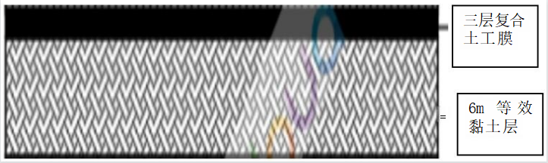  图 6重点防渗剖面图  （3）地下水污染监控  根据《石油天然气开采业污染防治技术政策》（公告2012年第18号），企业应加强油气井套管的检测和维护，防止油气泄漏污染地下水。因此本项目在勘探过程中应加强各勘探井套管的维护，定期监测、统计采出水水质及水量，做好水质分析工作，一旦出现水质与水量波动异常情况，及时排查井内相关设备，做好监控与防控工作。  4、声环境污染防治措施  （1）钻前施工噪声  本项目钻前工程噪声源主要为施工场地使用的设备产生的噪声，噪声值在83~90dB（A）之间。本项目的钻前工程施工量少，而且施工时间短，所需设备数量有限。评价要求建设单位理安排施工时间；施工物料及设备运入、运出，车辆应尽可能避开夜间（22:00~6:00）运输，避免沿途出现扰民现象；严格操作流程，降低人为噪声。不合理的施工操作是产生人为噪声的主要原因，如各类金属碰撞声；运输车辆进入工地应减速，减少鸣笛等。钻前工程阶段施工噪声采取措施后，影响会大大减轻，并且影响是暂时的，随着施工的结束而结束。  （2）钻井和压裂期间噪声  钻井和压裂期间噪声源以固定噪声源钻机、各类机泵、柴油发电机等为主。井场周边50m范围内无村庄等敏感目标分布，故本项目勘探试气期产生的噪声不会对周围环境产生较大影响。  施工机械产生的噪声会对施工现场和附近的声环境有一定的干扰。目前钻井噪声处理难度大，要减轻钻井噪声影响，主要还是通过钻井过程中采取相应的降噪措施，主要为柴油发电机采取撬装式，排气筒加消声罩，在钻井过程中平稳操作，避免产生非正常的噪声。根据机械设备产生噪声的特点，合理安排施工时间，严禁在夜间使用高噪声设备，加之施工过程较短，故施工产生噪声不会对周围的声环境产生明显影响。  5、固体废物污染防治措施  （1）场地平整开挖土方  根据土石方分析结果，本项目挖填平衡，不设取土场、弃渣场。评价要求井场选择合理施工季节，避开雨季减少水土流失的损失。  （2）钻井岩屑  在井场设一个泥浆池，井口返出的泥浆经地面的振动筛分离，泥浆进池中循环使用，岩屑部分用于填垫工业场地，其余暂时堆置于井场，待钻井结束后与废泥浆一并进行无害化固化处理。  （3）泥浆  本项目选用无毒无害的钻井泥浆，从源头控制；对废弃钻井泥浆、泥屑外委环保手续齐全的固废处置单位处置；井场设置1座约400m³的泥浆池（单口井岩屑86.68立方），单口井最大泥浆产生量121.35立方（按照1.5g/cm³计），泥浆池容积可满足泥浆岩屑暂存需求），泥浆池采用粘土+三层2mm土工膜防渗基础，防渗系数应小于1.0×10⁻⁷cm/s，防止钻井泥浆对土壤和地下水的污染；本项目钻井泥浆池容积大于设计井深的排污容积，并能保证完井后废弃物面低于池表面50cm的要求，可以防止外溢污染环境。因泥浆池中大部分含水泥浆被抽走，池中剩余物以岩屑为主。剩余泥浆、岩屑待干化后和废泥浆进行无害化固化处理。  （4）危险废物  施工期的危废主要为设备维修保养产生的废矿物油、废油桶，施工期间每座井场设置撬装式危废贮存点1座，危废定期交由有资质单位清运处置，井场施工结束后，撬装危废贮存点随施工队转入下一井场继续使用。  表 37固废治理措施一览表  （5）生活垃圾  各井场设生活垃圾桶，对生活垃圾进行统一收集，定期送当地环卫部门指定地点，由当地环卫部门统一拉运至兴县生活垃圾填埋场处理。  5、土壤污染防治措施  泥浆池、储油罐，软体水箱地面底部利用机械将衬层压实，铺设防渗材料（复合土工模2mm厚，三层），等效黏土防渗层Mb≥6.0m，K≤1×10⁻⁷cm/s。采取防渗措施后可切断污染物污染土壤的途径，减轻对土壤环境的影响。同时要求建设单位加强日常运行监管，对排采水水量定期计量观测，若发生异常，及时拉运至中联煤层气有限责任公司临兴西区(山西区块)开发项目排采水处理2站处理后回用。加强储油罐日常巡检，若发现储罐底部油污，立即检修，防治持续渗漏。  采取上述措施后，项目建设运行对土壤环境影响较小。
  防治区 | 项目区域 | 管理要求
  重点防治区 | 钻井平台、泥浆池、压裂返排液罐、压裂液罐、钻井液和压裂液材料场、柴油储罐区 | 地面底部利用机械将衬层压实，铺设防渗材料（复合土工模，三层），等效黏土防渗层Mb≥6.0m，K≤1×10⁻⁷cm/s
  重点防治区 | 撬装式危废贮存点地面 | 防渗层渗透系数小于1×10⁻⁷cm/s
  简单防治区 | 办公室、值班室、井场道路区域 | 采用黏土碾压方式进行防渗
  产生阶段 | 产污环节 | 废物名称 | 形态 | 暂存措施 | 危废贮存点防渗措施及其他要求
  施工期 | 钻机、柴油机设备保养 | 废矿物油、含油污泥 | 液态 | 每座施工井场设置撬装式危废贮存点一座，用于暂存危险废物，危废定期交由有资质单位清运处置；井场施工结束后，撬装危废贮存点随施工队转入下一井场继续使用 | 危废贮存点为撬装房，底部铺设三层2mm厚复合土工防渗膜；设置危险废物贮存设施和场所标志、危险废物贮存分区标志和危险废物标签；危废贮存点应单独区域设置，满足防风、防雨、防晒和防止危险废物流失、扬散；实时贮存量不应超过3吨并进行台账记录，台账保存年限至少1年
  施工期 | 钻机、柴油机设备保养 | 废油桶 | 固态
  施工期 | 设备保养 | 废棉纱、废手套 | 固态
运营期生态环境保护措施 | 1、试气期污染防治措施  （1）废气污染防治措施  试气期大气污染物主要为致密气燃烧后废气及柴油发电机产生的废气。采取措施如下：  本项目各井场均建有点火方箱，试气期将致密气通过点火方箱点火排空。  本项目各井场并非同时试采，且相距较远。距离拟建井场最近敏感点为LXDG-15西南侧137m处的白家畔村，经大气扩散后对敏感目标影响较小，因此不会对周边环境空气敏感目标产生不利影响。柴油发电机燃用低硫柴油、并加强施工机械保养提高效率降低柴油消耗量等来减少钻井废气的污染。  （2）废水污染防治措施  各井场根据井数对应设有相应容积的储液罐。各井场压裂返排液处理后回用或回注，采出水经沉淀后作为周边其他井场钻井液及压裂液配置的清水使用，无法重复利用的，拉运至中联煤层气有限责任公司临兴西区(山西区块)开发项目排采水处理2站处理后回用。  （3）噪声污染防治措施  进入试采阶段，各井场有柴油发电机带动试采设备进行致密气试采。因此本项目试气期噪声主要为试采设备、柴油发电机，试采设备噪声较小，柴油发电机经封闭隔声、基础减振后对周边环境影响较小。  （4）固体废物污染防治措施  试气期工作人员生活垃圾定期送当地环卫部门指定地点，由当地环卫部门统一处理。备用发电机会产生少量废机油，用专用容器收集后在井场撬装式危废贮存点内暂存，然后交由具有危废经营、处理资质的单位进行合理处置。  2、关井期污染防治措施  关井期施工活动主要包括关井，井场地面设施拆除及地表杂物清理。关井期污染表现为扬尘污染，地面设施拆除和井场清理过程产生的少量固体废弃物。  （1）自每组射孔段底部以下不少于30m向上注水泥塞，水泥返高应不低于每组射孔段以上30m。采用套管完井的直井/定向井，顶部气层水泥返高应不低于射孔段顶部以上30m。当套管外有淡水层时，淡水层对应套管外有水泥固结时，从淡水层底部以下至少30m到淡水层底部，注一悬空水泥塞封堵淡水层。  （2）井场使用集装箱式房，地面设施移除后产生的少量废弃残渣外运至当地政府指定地点统一处理；  （3）勘探作业完成后，作为开发井的，建设单位办理开发阶段环保手续，进行下一步的开发；无开采价值的，进行关井，井口周围设置围栏。按照《土地复垦规定》，对井场施工前期单独堆存的表土回填进行生态恢复，以免造成新的水土流失。  3、勘探结束后固化、复垦方案  (1)施工前对需固化的钻屑、泥浆配料进行分析并确定处理剂的种类及用量，制定每批次的泥浆无害化处理及复垦施工方案。施工过程中如发生渗漏，需对渗漏区域按照泥浆无害化处理及复垦施工方案要求重新进行处理，并对该区域土壤进行取样，按照本技术要求中的取样原则、检测方法进行检测并达到指标要求。  (2)施工不得占用井场外的土地，完成无害化处理后，对废弃泥浆无害化处理达标的固相，进行回填压实，加顶层防渗隔膜，并覆土不小于0.5米厚度，做到井场及泥浆坑表面平整，土质与井场周围相同，无残留污染物。原泥浆坑四周HDPE防渗膜完好，没有老化、损坏现象，底部、四周防渗系数不小于1×10⁻⁷cm/s,回填前确保防渗层完好，当防渗层受损时，应修复或重新铺设；覆土前顶层须铺设HDPE防渗膜，防渗系数不小于1×10⁻⁷cm/s。  (3)垫土施工后常温抗压强度(72h)20.7MPa,场地平整，施工机械及车辆通过无塌陷，要保证载重30吨车辆正常通行，20天内(雨季除外)乙方要根据自然塌陷情况及时进行回访和平整，随后达到人、机上去无塌陷。  (4)过程管控。施工过程全程采取拍照、录像等技术手段，建立废弃泥浆无害化处理、物料消耗档案，记录处理过程，接收环保部门监督，对真实性、合规性负责。  (6)建设单位委托具有资质的单位进行环境监理，并委托具有资质的检测单位进行取样检验。  (7)建设单位在施工完成后编制竣工验收资料，包括施工过程记录、检测报告等。  (8)建设单位根据检测报告组织完成当地环保部门的备案。  4、环境风险分析  （1）风险识别  本项目涉及突发环境事件风险物质的包括柴油、致密气（甲烷）。井场一般设1个柴油储罐，柴油总储量约15t，HJ169 中附录B油类物质（矿物油类）的临界量为2500t，Q₁=15/2500＜1。  本项目为致密气的勘探项目，致密气主要成分是甲烷，为易燃物质，有一定毒性，可能通过扩散对空气产生污染。HJ169中附录B中甲烷的临界量为10t，本项目勘探气井试采出的致密气不做收集，通过点火方箱点火燃烧后排放。  因此，本项目环境风险物质与临界量比值Q＜1，该项目环境风险潜势为I，进行简单分析。  （2）环境风险分析及防范措施  ①对钻井进行2次固井，以封堵套管和地层之间的环形空隙，防止各含水层连通。水泥必须达到要求的强度方可进行固井操作，并采用声波测试固井的强度，如达不到要求，会继续灌注水泥浆进行固井，直到达到要求。  ②泥浆水中加入防止漏失的药剂，做到泥浆水完全不漏失，全部循环的要求。  ③将泥浆系统、油罐区、废水收集池、柴油机布置区、撬装式危废贮存点作为重点防渗区。柴油及废矿物油等属于易燃品，一旦遇到明火容易引起火灾，产生次生污染。本项目井场柴油罐区和撬装式危废贮存点作为重点防渗区，防渗措施采用防渗膜井场设禁止明火标志、并配有消防沙、消防栓等灭火器材。  （4）致密气井  在钻井作业、试采作业中可能发生的事故类型有井喷及引发的火灾爆炸事故。  目前在山西鄂尔多斯盆地东缘所完成的致密气井无一起井喷失控的事故，这主要是由于该地区气藏多属常压气藏，即使发生井喷，压井措施容易成功。  项目临兴东区从下部太原组到上部石千峰组地层压力系数大约为0.80～0.91MPa/100m左右，该区块的地温梯度为1.69℃ /100m，属于常温常压地层。  （5）应急预案  企业应对勘探过程进行环境风险因素识别，制定突发环境事件应急预案并定期进行演练。配备必要的物质及设施，根据事故情况及时按照突发环境事件应急预案启动应急措施。
其他 | 1、环境管理  （1）环境管理  根据《石油天然气开采业污染防治技术政策》（标准号：公告2012年第18号）：企业应制定环境保护管理规定，建立并运行健康、安全与环境管理体系；加强致密气勘探开发过程的环境监督管理，建立环境保护人员培训制度，环境监测人员、统计人员、污染治理设施操作人员应经培训合格后上岗。  （2）机构设置  根据企业的实际情况，本项目应配置3名专职环境保护管理人员，项目部应相应配置1名环保管理人员。3名专职环境保护管理人员负责井场的环境管理工作，要及时提出存在的主要环境问题及有关建议，针对井场实际情况建立相应的环保规章制度，有效地落实环保措施，其主要职能应包括：  ①贯彻执行国家、地方和上级主管部门制定的环境保护方针、政策和法规；  ②负责本项目环境保护工作计划的制定和实施；  ③监督环保设施的运行及污染源控制；  ④组织落实以环境保护为主要内容的技术措施、方案，监督“三同时”执行情况；  （3）环境管理制度制定  制定相应的企业环境保护制度。如：“三废综合利用方法”、“环境保护奖惩条例”等，并建立环保设施的技术档案，使环境管理工作有法可依，有章可循，并逐步纳入法制化、标准化轨道。
环  保投资 | 本项目总投资为9219万元，环保投资约441万元，环保投资占总投资的4.78%。本项目污染防治措施汇总及环保投资估算见下表。  表 38项目污染防治措施汇总表
  内容  类别 | 排放源 | 污染物名称 | 环保设施及措施 | 投资（万元）
  废气 | 井场平整、道路拓宽、池体挖掘 | 扬尘 | 洒水抑尘 | 20
  废气 | 表土、材料堆放 | 扬尘 | 以隔尘布完全覆盖 | 25
  废气 | 车辆尾气 | NOx、CO和CH | 使用较清洁燃料，加强施工车辆的作业管理 | /
  废气 | 柴油机 | SO₂、烟尘、NOx、CO、总烃 | 使用含硫量低的柴油，调节好柴油机工况 | /
  废气 | 致密气点燃 | NOx | 各井场均建有点火方箱，试气期将致密气通过点火方箱点火排空 | 15
  废水 | 钻井废水 | COD、BOD₅、SS | 各井场设400m³的泥浆池，钻井废水经沉淀后用于泥浆系统补充水 | 35
  废水 | 压裂返排液 | COD、BOD₅、SS | 压裂结束后部分压裂液由地层返排出来，井场采用软体罐或钢罐进行存储，根据返排液实际性能，若可实现重复利用，则对返排液进行处理后用于压裂液或钻井液的配制；若无法重复利用，则拉运至中联煤层气有限责任公司临兴西区(山西区块)开发项目排采水处理2站处理后回用，不外排。 | 35
  废水 | 采出水 | SS、矿化度 | 各井场均配备储存水用的钢罐或软体罐，采出水经沉淀后作为周边其他井场钻井液及压裂液配置的清水使用，无法重复利用的，拉运至中联煤层气有限责任公司临兴西区(山西区块)开发项目排采水处理2站处理后回用，不外排。 | 15
  废水 | 生活污水 | COD、BOD₅、SS、氨氮 | 经沉淀后用于周边道路洒水，不外排 | 20
  固体废物 | 土石方 | 一般工业固废 | 构筑土坝、泥浆池土方回填、井场土地复垦、地基挖高填低处理 | 60
  固体废物 | 钻井岩屑 | 一般工业固废 | 振动筛将岩屑从泥浆中分离出来排入循环池。待干化后和废泥浆进行无害化固化处理 | 30
  固体废物 | 钻井废泥浆 | 一般工业固废 | 泥浆池采用防渗处理；废泥浆采用泥浆处理剂处理脱水后再行固化、无害化处理 | 30
  固体废物 | 废矿物油 | 危险废物HW08 | 各井场设10m²撬装式危废贮存点，定期交由具有资质的危废处理单位处理 | 12
  固体废物 | 废油桶 | 危险废物HW49 | 各井场设10m²撬装式危废贮存点，定期交由具有资质的危废处理单位处理 | 12
  固体废物 | 废棉纱、废手套 | 危险废物HW49 | 各井场设10m²撬装式危废贮存点，定期交由具有资质的危废处理单位处理 | 12
  固体废物 | 生活垃圾 | 生活垃圾 | 各井场设生活垃圾桶进行收集，定期送当地环卫部门指定地点，由当地环卫部门统一处理 | 15
  噪声 | 钻前挖掘机、推土机、装载机等施工 | 施工噪声 | 合理安排施工时间 | /
  噪声 | 钻井和压裂期间的钻机、各类泵、柴油发电机等 | 施工噪声 | 使用性能好、低噪音的设备，并对产噪设备采取减振、隔音等降噪措施。 | 39
  生态 | 井场施工生态保护及关井后生态恢复 |  | 工程临时弃渣用于临近井场、道路等的填方；土方施工采取三分一恢复方式；钻井污水、废弃泥浆全部进泥浆池。加强对泥浆池的管理，防止因暴雨造成泥浆外溢污染植被；对泥浆池中的废弃钻井泥浆和钻井岩屑进行无害化固化处理，泥浆池及时覆土、绿化，恢复植被。在井场地周围及道路两侧施工影响临时用地进行植被恢复；道路两侧绿化。道路两侧有削坡垫土形成的裸露面，应及时采取水土保持与植被恢复措施。勘探期结束后将井场内的集装箱式营房等全部撤出井场，并将井场和营房建设时推出的表土回填进行生态恢复 | 120
  合计 |  |  |  | 441

六、生态环境保护措施监督检查清单
内容  要素 | 施工期 |  | 运营期
内容  要素 | 环境保护措施 | 验收要求 | 环境保护措施 | 验收要求
陆生生态 | 规范临时占地的使用，严禁随意扩大占压面积；施工材料集中仓储 | 地表临时建筑物拆除，及时清运垃圾，占地范围内的土地进行整治恢复，尽量恢复原用地类型 | / | /
水生生态 | / | / | / | /
地表水环境 | 各井场设400m³的泥浆池，钻井废水经沉淀后用于泥浆系统补充水循环使用，不外排。 | / | / | /
地表水环境 | 压裂结束后部分压裂液由地层返排出来，井场采用软体罐或钢罐进行存储，根据返排液实际性能，若可实现重复利用，则对返排液进行处理后用于压裂液或钻井液的配制；若无法重复利用，拉运至中联煤层气有限责任公司临兴西区(山西区块)开发项目排采水处理2站处理后回用，不外排 | / | / | /
地表水环境 | 生活污水沉淀后用于井场周边绿化及浇洒 | / | / | /
地表水环境 | / | / | 采出水经沉淀后作为周边其他井场钻井液及压裂液配置的清水使用，无法重复利用的，拉运至中联煤层气有限责任公司临兴西区(山西区块)开发项目排采水处理2站处理后回用，不外排。 | 采出水经沉淀后作为周边其他井场钻井液及压裂液配置的清水使用，无法重复利用的，拉运至中联煤层气有限责任公司临兴西区(山西区块)开发项目排采水处理2站处理后回用，不外排。
地下水及土壤环境 | 钻井平台、泥浆池、压裂返排液罐、压裂液罐、钻井液和压裂液材料场、柴油储罐区、撬装式危废贮存点均进行防渗处理，实行分区防渗 |  | / | /
声环境 | 合理安排施工时间 | / | / | /
声环境 | 使用性能好、低噪音的设备，并对产噪设备采取减振、隔音等降噪措施 | / | / | /
振动 | / | / | / | /
大气环境 | 裸露地（含土方）覆盖、易扬尘物料覆盖及持续洒水降尘措施 | 场界满足《大气污染物综合排放标准》（GB16297-1996）中无组织监控浓度限值 | / | /
大气环境 | 使用较清洁燃料，同时加强对施工车辆的作业管理 | 场界满足《大气污染物综合排放标准》（GB16297-1996）中无组织监控浓度限值 | / | /
大气环境 | 使用含硫量低的柴油，调节好柴油机工况 | 场界满足GB16297-1996中无组织监控浓度限值；污染物排放量满足GB36886-2018和GB20891-2014限值要求 | 使用含硫量低的柴油，调节好柴油机工况 | 场界满足GB16297-1996 中无组织监控浓度限值；污染物排放量满足GB36886-2018 和GB20891-2014限值要求
大气环境 | / | / | 各井场均建有点火方箱，试气期将致密气通过点火方箱点火排空 | 禁止致密气直接排放
固体废物 | 构筑土坝、泥浆池土方回填、井场土地复垦、地基挖高填低处理 | 土方平衡、无弃渣 | / | /
固体废物 | 振动筛将岩屑从泥浆中分离出来排入循环池。待干化后和废泥浆一并无害化处理 | 《一般工业固体废物贮存和填埋污染控制标准》（GB18599-2020） | / | /
固体废物 | 泥浆池采用防渗处理；废泥浆采用泥浆处理剂处理脱水后再行固化、无害化处理 | 《一般工业固体废物贮存和填埋污染控制标准》（GB18599-2020） | / | /
固体废物 | 废矿物油、废油桶、废棉纱、废手套暂存于各井场设置的10m²撬装式危废贮存点，定期交由具有资质的危废处理单位处理 | 危险废物执行《危险废物贮存污染控制标准》(GB18597-2023)、《危险废物储存、贮存、运输技术规范》（HJ2025-2012）、《建设项目危险废物环境影响评价指南》（环境保护部2017年第43号公告）的有关规定。危险废物贮存库设置标志执行《危险废物识别标志设置技术规范（HJ1276-2022）》、《环境保护图形标志—固体废物贮存（处置）场》（GB15562.2-1995）修改单（生态环境部公告2023年第5号） | 废矿物油、废油桶、废棉纱、废手套暂存于各井场设置的10m²危撬装式危废贮存点，定期交由具有资质的危废处理单位处理 | 危险废物执行《危险废物贮存污染控制标准》(GB18597-2023)、《危险废物储存、贮存、运输技术规范》（HJ2025-2012）、《建设项目危险废物环境影响评价指南》（环境保护部2017年第43号公告）的有关规定。危险废物贮存库设置标志执行《危险废物识别标志设置技术规范（HJ1276-2022）》、《环境保护图形标志—固体废物贮存（处置）场》（GB15562.2-1995）修改单（生态环境部公告2023年第5号）
固体废物 | 各井场设生活垃圾桶进行收集，定期送当地环卫部门指定地点，由当地环卫部门统一处理。 |  | / | /
电磁环境 | / | / | / | /
环境风险 | 泥浆水中加入防止漏失的药剂，泥浆系统、油罐区、废水收集池、柴油机布置区、撬装式危废贮存点等重点防渗区需按要求防渗 |  | 达标固井；油罐区、柴油机布置区、撬装式危废贮存点等重点防渗区需按要求防渗
环境监测 | / | / | / | /
其他 | / | / | / | /

七、结论
临兴东尚义区气田开发项目（二期）勘探井的建设符合国家及地方的产业政策，认真贯彻执行国家的环保法律、法规，认真落实设计和评价提出的各种污染防治措施和生态保护措施，可最大限度地减少对周围环境的影响。从环境保护的角度分析，本项目的建设是可行的。

八、附图
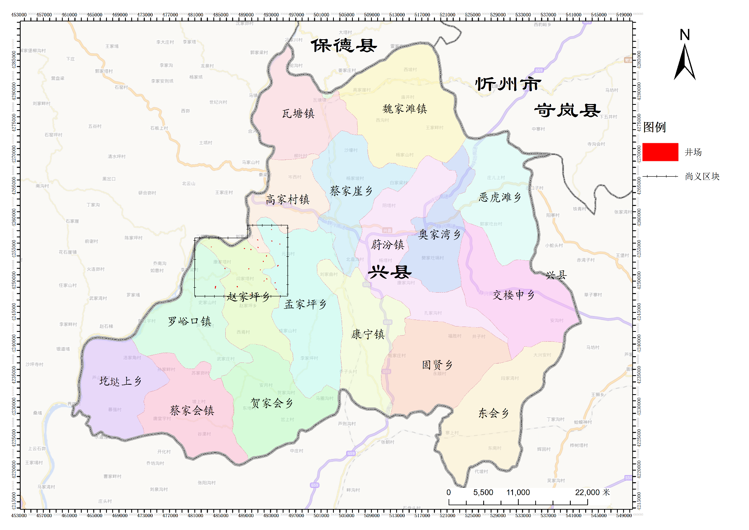
附图 1本项目地理位置图
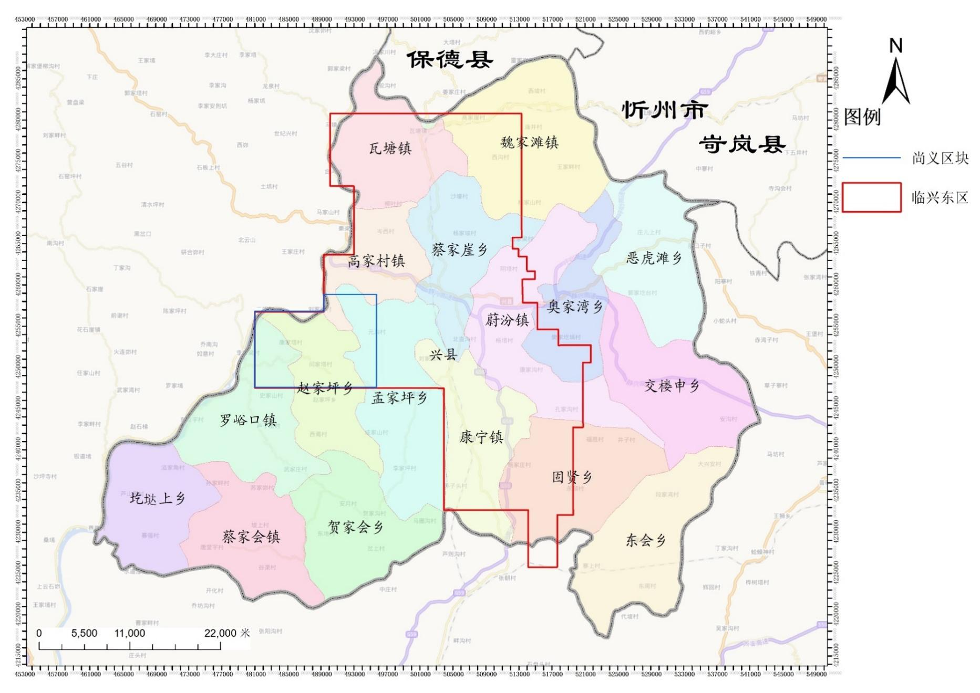
附图 2临兴东尚义区与临兴东区的相对位置关系图

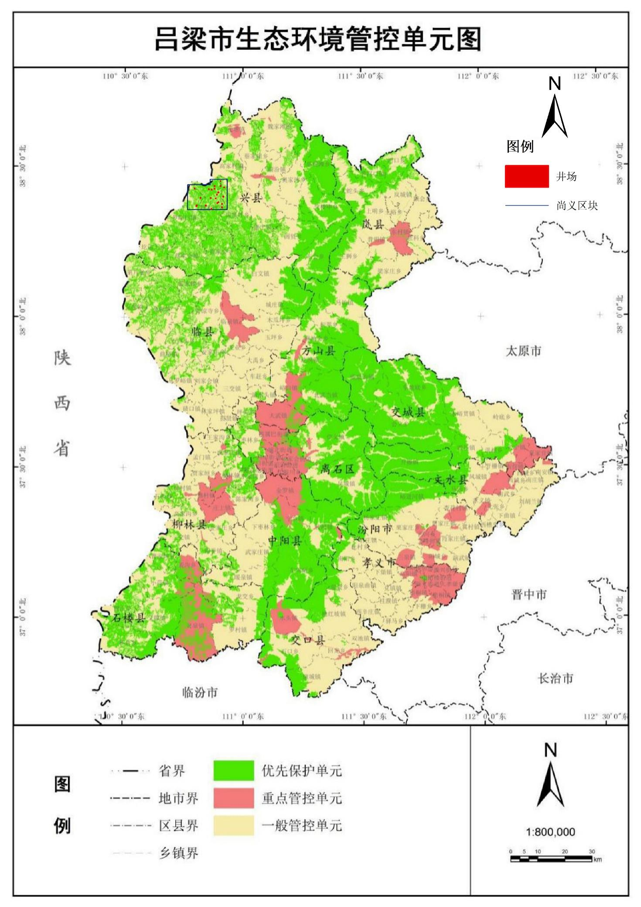
附图 3吕梁市生态环境管控单元图

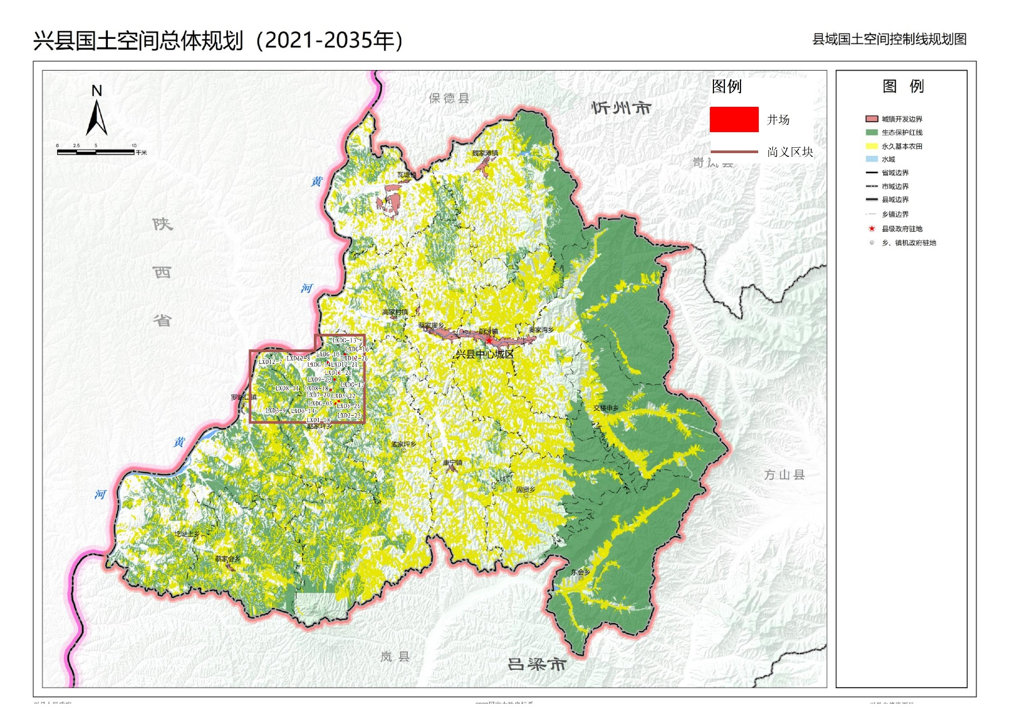
附图 4兴县县域国土空间控制线规划图
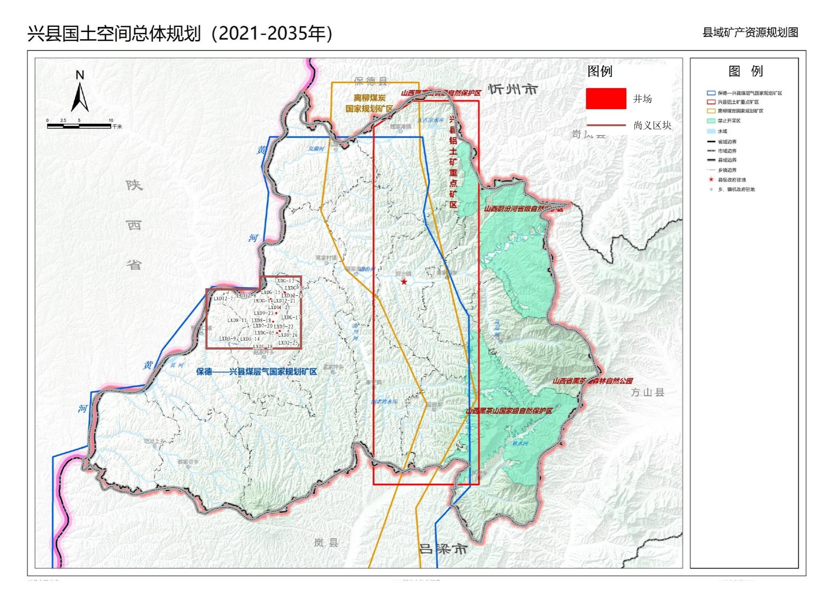
附图 5兴县县域矿产资源规划图

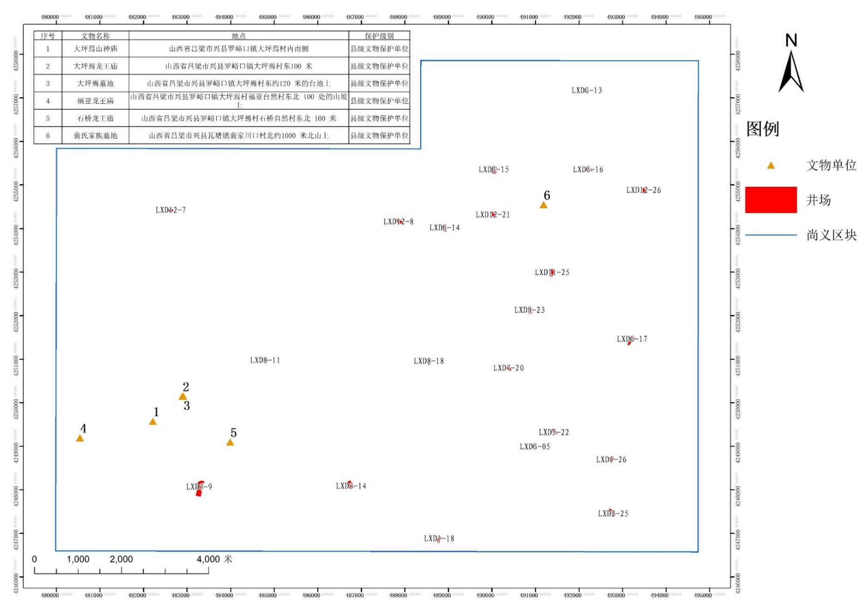
附图 6本项目与文物单位的相对位置关系图

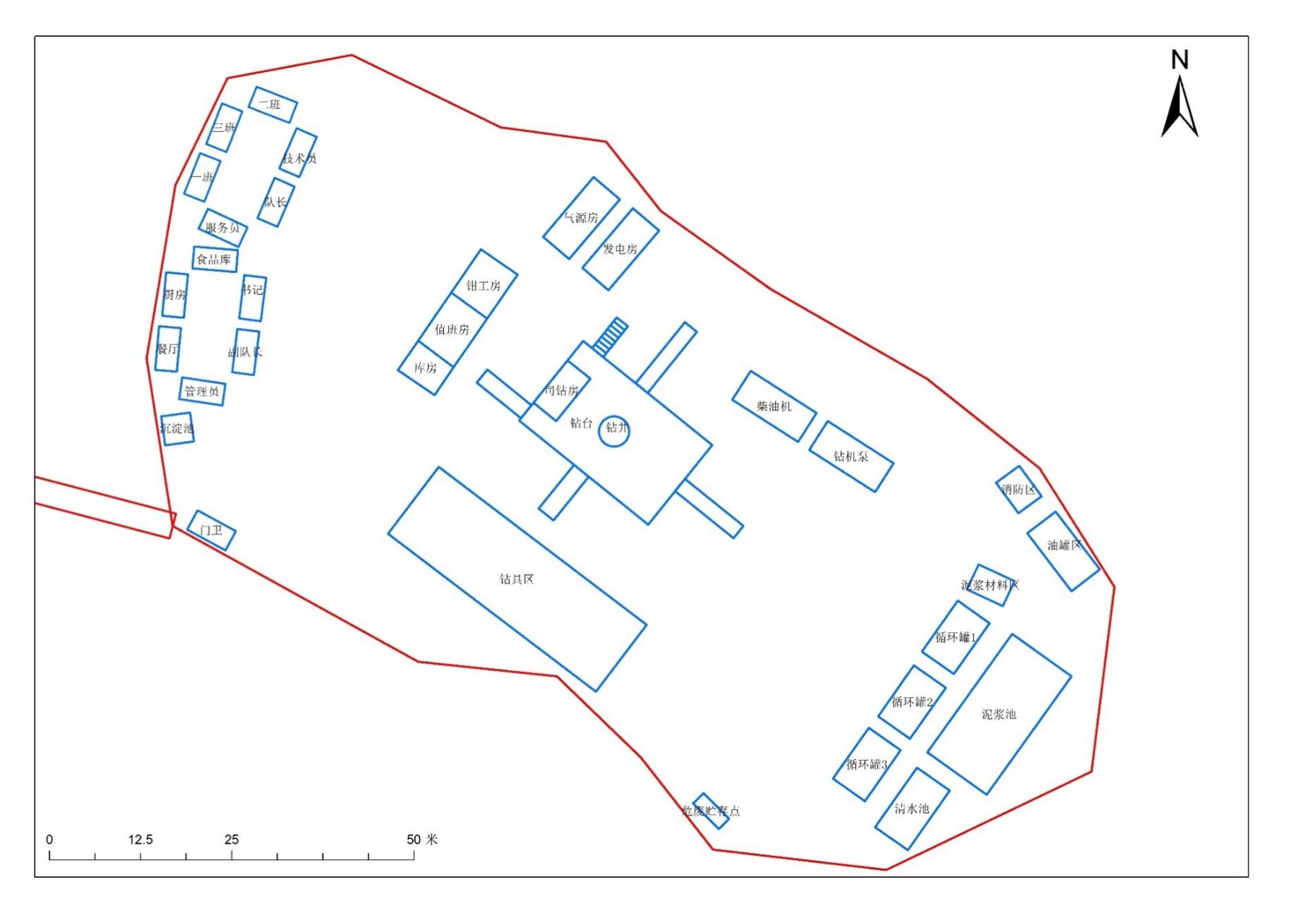
附图 7LXD12-8井场钻井期工程总平面布置图
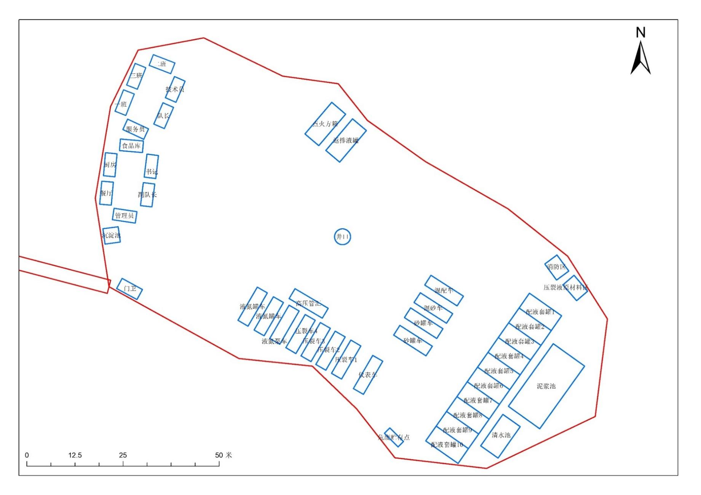
附图 8 LXD12-8井场完井期工程总平面布置图

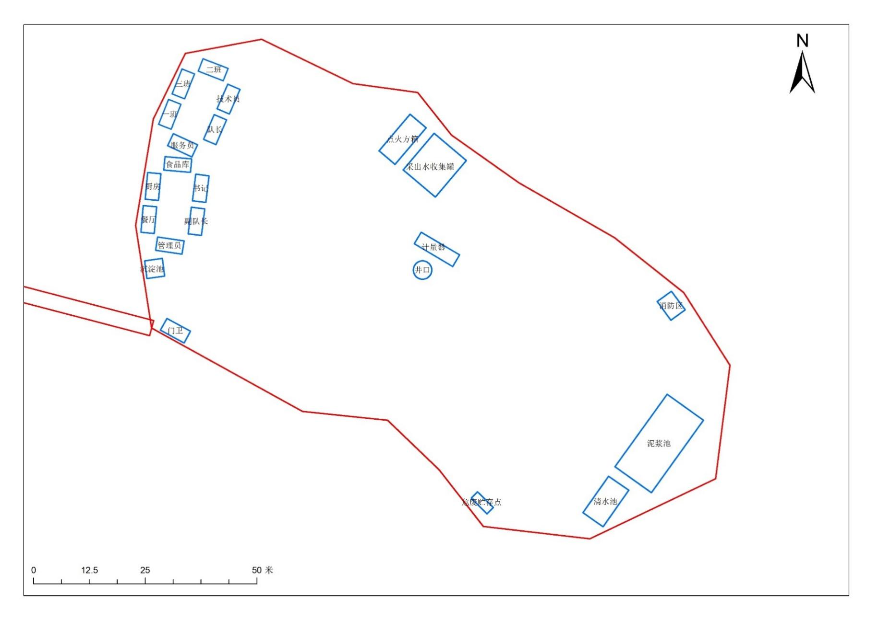
附图 9LXD12-8井场试采阶段工程总平面布置图

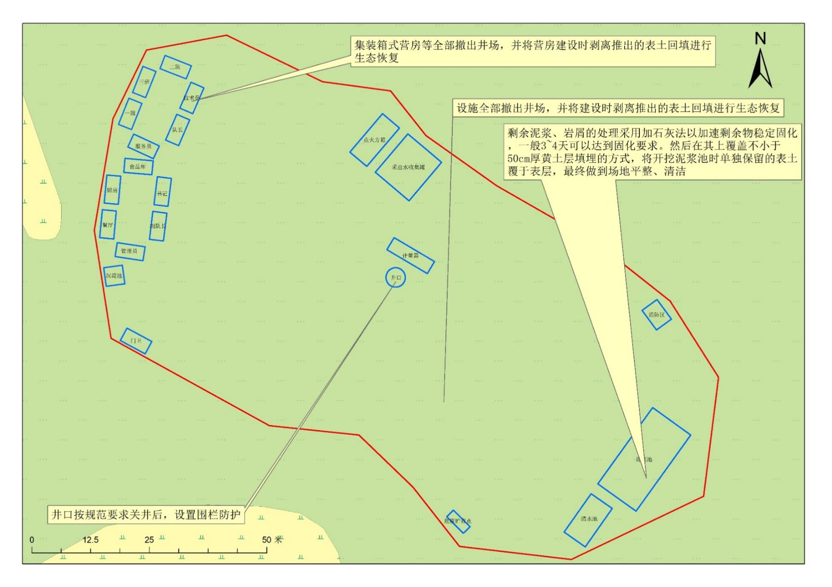
附图 10 LXD12-8井场典型生态恢复措施设计图
附表 1吕梁市生态环境总体准入清单
管控类别 |  |  | 管控要求 | 本项目建设情况 | 符合性
空间布局约束 | 禁止开发建设活动的要求 |  | 1、禁止新建、扩建高排放、高污染项目。  2、禁煤区内，禁止新建、扩建燃用高污染燃料设施；除燃煤电厂、集中供热站和原料生产使用企业外，禁止销售、储存、运输、燃用煤炭及其制品。  3、不得新建、改建、扩建列入高污染行业退出目录的工业项目；不得生产、进口、销售、使用列入淘汰目录的设备和产品；不得采用列入淘汰目录的工艺。  4、不得在市、县（市、区）人民政府禁止的时段和区域燃放烟花爆竹和露天烧烤。  5、不得在本行政区域内露天焚烧秸秆、树枝、落叶等产生烟尘污染的物质；不得露天焚烧沥青、油毡、橡胶、塑料、皮革、垃圾以及其他产生有毒有害烟尘和恶臭气体的物质。 | 1、本项目不属于两高项目；  2、本项目不属于高污染燃料设施，本次不燃用煤炭及其制品；  3、本项目属于产业结构调整指导目录的鼓励类项目，不属于淘汰的行业、设备及工艺；  4、本项目建设不涉及上述禁止的行为。 | 符合
空间布局约束 |  |  | 1、禁止新建、扩建高污染、高耗能、高耗水、高风险项目。  2、含有毒有害污染物的工业废水分类收集和处理，不得稀释排放。  3、不得利用渗井、渗坑、裂隙、溶洞灌注或者私设暗管等方式排放水污染物。  4、禁止利用无防渗漏措施的渠道、坑塘、溪沟等输送或者存贮含有毒、有害污染物的废水、含病原体的污水和其他废弃物。  5、禁止利用有毒有害的废弃物做肥料；禁止使用剧毒、高毒、高残留农药。  6、勘探、采矿、开采地下水、人工回灌补给地下水以及建设地下工程和污水输送管道，应当采取防护措施，不得污染地下水。  7、在城市建成区内，任何单位和个人不得向雨水收集口和雨水管道排放或者倾倒污水、污物、垃圾、危险废物。 | 1、本项目不属于高污染、高耗能、高耗水、高风险项目；  2、本项目各类废水处理后回用，不外排；  3、本项目无废水外排；本项目在城市建成区内无建设工程，不涉及上述禁止类行为。 | 符合
空间布局约束 |  |  | 1、横泉水库一级保护区内，禁止从事下列活动：  （1）新建、改建、扩建与供水设施和保护水源无关的建设项目；  （2）设置排污口；  （3）放养禽畜、网箱养殖、旅游、游泳、垂钓或者其他可能污染水体的活动；  （4）新增农业种植和经济林。  2、横泉水库二级保护区内，禁止从事下列活动：  （1）新建、改建、扩建排放污染物的建设项目；  （2）设置排污口；  （3）处置城镇生活垃圾；  （4）建设未采取防渗漏措施的城镇生活垃圾转运站；  （5）建设易溶性、有毒有害废弃物暂存和转运站；  （6）建设化工原料、危险化学品、矿物油类及有毒有害矿产品的堆放场所。  3、横泉水库准保护区内，禁止从事下列活动：  （1）新建、扩建对水体污染严重的建设项目；  （2）改建增加排污量的建设项目；  （3）建设易溶性、有毒有害废弃物暂存和转运站；  （4）从事采砂、毁林等活动。  4、任何单位和个人不得侵占、损坏或者人为干扰监测设施及监控设备。 | 临兴东尚义区块范围内不涉及横泉水库及其保护区，临兴东尚义区南矿界距离保护区约60km | 符合
空间布局约束 |  |  | 1、在河道管理范围内，禁止从事下列活动：  （1）建设或者弃置妨碍行洪的建筑物、构筑物；  （2）设置拦河渔具；  （3）倾倒、堆放、掩埋矿渣、石渣、煤灰、垃圾；  （4）清洗装贮过油类或者有毒污染物的车辆、容器；  （5）超标排放污水；  （6）影响河势稳定、危害河岸堤防安全、妨碍河道行洪的其他活动。  2、在行洪河道内，禁止种植阻碍行洪的高秆作物、林木（堤防防护林、河道防浪林除外）。  3、在河道水面，禁止布设妨碍行洪、影响水环境的光能风能发电、餐饮娱乐、旅游等设施。  4、不得擅自围垦围占河道、围库（湖）造地、围占水库（湖）水域和人工水道。  5、在堤防和护堤地，禁止建房、安装设施（河道和水工程管理设施除外）、放牧、开渠、打井、耕种、挖窖、葬坟、晒粮、存放物料（防汛物料除外）、开采地下资源、考古发掘以及开展集市贸易活动。  6、在堤防保护范围内，禁止从事危害堤防安全的活动。  7、护堤护岸林木，由河道管理单位组织营造和管理，其他任何单位和个人不得擅自砍伐、侵占或者破坏。  8、未经依法批准，不得在河道水系内填堵、缩减或者废除原有河道沟叉、贮水湖塘洼淀和废除原有防洪围堤，不得调整河道水系。  9、河道滩地不得作为基本农田或者占补平衡用地。  10、河道岸线不得擅自占用。  11、山区河道易发山体崩塌、滑坡、泥石流等地质灾害的河段，禁止从事开山采石、采矿、开荒等危及山体稳定的活动。  12、禁止损毁、侵占堤防、护岸、闸坝等水工程建筑物和防汛、水文、水工观测、通信照明等设施。 | 本项目建设工程均不在河道，井场避让了赵家坪沟、孟家坪沟河道岸线，距离黄河最近建设工程为LXD12-7井场，距离1352m，距离赵家坪沟最近工程为LXD3-9，距离为410m，距离孟家坪沟最近建设工程为LXDG-13井场，距离为696m。 | 符合
空间布局约束 |  |  | 1、柳林泉域一级保护区内，禁止从事下列活动：  （1）新建、改建、扩建与供水设施和保护水源无关的建设项目；  （2）擅自挖泉、截流、引水；  （3）将不同含水层的地下水混合开采；  （4）新开凿用于农村生活饮用水以外的岩溶水井；  （5）矿井直接排放岩溶水；  （6）倾倒、排放工业废渣和城市生活垃圾、污水及其他废弃物；  （7）衬砌封闭河道底板；  （8）在泉水出露带进行采煤、开矿、开山采石和兴建地下工程。  2、柳林泉域二级保护区内，禁止从事下列活动：  （1）新建、改建、扩建耗水量大或者对水资源有污染的建设项目；  （2）衬砌封闭河道底板；  （3）利用河道、渗坑、渗井、裂隙等排放污水和其他有害废物；  （4）利用透水层储存石油、天然气、放射性物质、有害有毒化工原料、农药；  （5）建设城市垃圾、粪便和易溶、有害有毒废弃物堆放场。  3、在柳林泉域一、二级保护区外的其他保护区内，禁止从事下列活动：  （1）利用渗坑、渗井、溶洞、废弃钻孔等排放工业废水、城市生活污水，倾倒污物、废渣和城市生活垃圾；  （2）对不同含水层地下水混合开采。  4、在柳林泉域地面标高低于805米的区域内，严禁新开凿岩溶地下水井。 | 本项目建设工程不涉及柳林泉域 | 符合
空间布局约束 | 限制开发建设活动的要求 |  | 1、城乡建设和发展不得擅自占用河道滩地，确需占用的，应当符合行洪和供水要求。  2、在河道管理范围内进行下列活动，应当经市、县 (市、区)人民政府审批部门批准：  （1）采砂、采石、取土、弃置砂石或者泥土；  （2）爆破、钻探、挖筑鱼塘；  （3）在河道滩地存放物料、开采地下资源及进行考古发掘；  （4）种植、养殖、经营旅游、水上训练、举办赛事、影视拍摄等；  （5）其他妨碍行洪安全、水工程安全的活动。  3、在河道管理范围内从事开采矿产资源、建设地下工程或者考古发掘活动，不得影响河道和堤防工程安全。 | 本项目建设工程均不在河道，井场避让了赵家坪沟、孟家坪沟河道岸线，距离黄河最近建设工程为LXD12-7井场，距离1352m，距离赵家坪沟最近工程为LXD3-9，距离为410m，距离孟家坪沟最近建设工程为LXDG-13井场，距离为696m。 | 符合
空间布局约束 |  |  | 1、在柳林泉域一、二级保护区外的其他保护区，应当遵守下列规定：  （1）控制岩溶地下水开采；  （2）合理开发孔隙裂隙地下水；  （3）严格控制兴建耗水量大或对水资源有污染的建设项目；  （4）在地表水工程供水范围内，实施地下水关井压采。 | 本项目建设工程不涉及柳林泉域 | 符合
空间布局约束 | 不符合空间布局要求活动的退出要求 |  | 1、对列入高污染行业退出目录的项目有计划地调整退出，支持高污染项目实施技术改造或者自愿关闭、搬迁、转产。 | 本项目不属于高污染项目 | 符合
空间布局约束 |  |  | 1、合理布局开发区、工业聚集区产业和规模，新建、改建、扩建项目充分考虑园区环境容量的承载能力，引导企业项目有序进入和退出园区。  2、依法对水污染较重的企业实施技术改造或者关闭、搬迁、转产。  3、依法淘汰严重污染水环境的落后工艺和设备。 | 本项目不属于工业集聚区，本项目钻井压裂废水处理后回用于钻井压裂液配置；分离水处理后建设期回用，运营期无法回用时蒸发处置，不外排 | 符合
空间布局约束 |  |  | 1、一级保护区内已建成的与供水设施和保护水源无关的建设项目，由县级以上人民政府责令拆除或者关闭。  2、二级保护区内已建成的排放污染物的建设项目，由县级以上人民政府责令拆除或者关闭。 | 本项目建设工程均已避让水源保护区 | 符合
空间布局约束 |  |  | 1、对壅水、阻水严重的桥梁、引道、码头和其他跨河、穿河、临河工程设施，根据国家规定的防洪标准，由县（市、区）人民政府水行政主管部门报请同级人民政府责令限期改建或者拆除。  2、擅自围垦或者围占河道、围库（湖）造地、围占水库（湖）水域和人工水道的，由市、县(市、区)人民政府依法予以清退。  3、对于已作为农村集体土地承包给农民耕种的滩地，所在地人民政府应当有计划地组织农民退耕还滩；对于农民擅自占用的滩地，由所在地人民政府依法予以清退。 | 本项目建设工程均不在河道，距离赵家坪沟最近工程为LXD3-9，距离为410m，距离孟家坪沟最近建设工程为LXDG-13井场，距离为696m，距离黄河最近建设工程为LXD12-7井场，距离1352m | 符合
空间布局约束 |  |  | 1、市、县（区）人民政府应当加强管理，对直接影响柳林泉域水资源的采矿工程，采取限采、停采或者封闭措施；对直接影响柳林泉域水资源的取水工程，采取限量取水、停止取水或者封闭措施。 | 本项目建设工程不涉及柳林泉域 | 符合
污染物排放管控 |  |  | 1、工业企业按照有关规定设置大气污染物排放口及其标志、永久性监测点位、采样监测平台，安装和使用自动监测设备，配合生态环境主管部门的实时监督监测。  2、重点污染企业采用清洁生产工艺，配套建设除尘、脱硫、脱硝等装置，或者采取技术改造等其他控制大气污染物排放的措施。  3、在市、县（市、区）人民政府启动重污染天气应急预案后，工业企业及时启动重污染天气应急响应操作方案，落实应急减排措施。  4、在重污染天气集中出现的季节，严格执行市、县（市、区）人民政府组织实施的错峰生产、施工、运输的规定。  5、储油储气库、加油加气站及油罐车、气罐车应当安装油气回收设施并保持正常运行，每年向生态环境主管部门报送油气排放检测报告。  6、排放油烟的餐饮服务业经营者和企事业单位食堂应当安装油烟净化设施，保持正常使用，定期清洗、维护并保存记录，实现油烟达标排放。 | 本项目各井场均建有点火方箱，试气期将致密气通过点火方箱点火排空 | 符合
 |  |  | 1、实施重点水污染物排放总量控制。在本市行政区域内，排放的水污染物不得超过国家、省规定的污染物排放标准和重点水污染物排放总量控制指标。  2、工业污水进行预处理后，达到行业水污染排放标准的，方可向集中处理设施排放。  3、不得通过篡改、伪造、毁灭监测数据或者不正常运行防治污染设施等逃避监管的方式排放水污染物。  4、工业企业、工业集聚区外排废水达到水污染物综合排放地方标准。  5、城镇污水集中处理设施的运营单位应当保障污水集中处理设施的正常运行，对出水水质负责，外排水污染物应当达到水污染物综合排放地方标准。 | 本项目不属于工业集聚区，本项目钻井压裂废水和采出水均拉运至中联煤层气有限责任公司临兴西区(山西区块)开发项目排采水处理2站处理后循环使用于下一口井压裂或钻井用水，不外排 | 符合
 |  |  | 1、在饮用水水源二级保护区内从事网箱养殖、畜禽养殖、旅游等活动的，应当按照规定采取措施，防止污染饮用水水体。  2、符合保护区、准保护区内新建、改建、扩建条件的建设项目，应当进行水源水环境影响评价。  3、市、县人民政府应当加强水环境综合治理，推进城乡污水、垃圾集中收集和无害化处置设施建设，防治工业点源污染和农业面源污染，保障水源水环境安全。 | 本项目建设工程均已避让水源保护区 | 符合
环境风险防控 |  |  | 1、政府有关部门应当对过境的危险化学品运输车辆采取必要安全防护措施，防止污染饮用水水源。  2、生态环境主管部门应当定期对保护区、准保护区的环境状况和污染风险进行调查评估，筛查可能存在的污染风险因素，制定相应的风险防范措施并督促落实。  3、市、县人民政府应当组织制定水源污染事故应急处置方案，发生或者可能发生造成饮用水水源污染的突发性事故时，应当依法启动相应的应急方案，做好应急供水准备。  4、保护区、准保护区内可能发生水污染事故的企业事业单位、供水单位应当制定水污染事故应急方案，落实预警、预防机制和保障措施，提高水污染事故防范和处置能力。 | 本项目钻井压裂废水和采出水均拉运至中联煤层气有限责任公司临兴西区(山西区块)开发项目排采水处理2站处理后循环使用于下一口井压裂或钻井用水，不外排 | 符合
 |  |  | 1、土壤污染重点监管单位生产经营用地的用途变更或者在其土地使用权收回、转让前，应当由土地使用权人按照规定进行土壤污染状况调查。土壤污染状况调查报告应当作为不动产登记资料送交地方人民政府不动产登记机构，并报地方人民政府生态环境主管部门备案。  2、土地使用权已经被地方人民政府收回，土壤污染责任人为原土地使用权人的，由地方人民政府组织实施土壤污染风险管控和修复。 | 本项目建设不属于土壤污染重点监管单位 | 符合
资源利用  效率 |  | 水资源利用 | 1、2025、2035年吕梁市水资源利用上线执行水利部门关于水资源开发利用总量、强度、效率等相关管控要求。 | 本项目钻井水、压裂返排液循环利用，采出水处理后回用于钻井及压裂用水 | 符合
 |  | 能源利用 | 1、2025、2035年吕梁市能源利用上线执行吕梁市“十四五”及中长期能源发展规划相关管控要求。 | 本项目为勘探项目 | 符合
 |  | 能源利用 | 1、禁煤区内，禁止新建、扩建燃用高污染燃料设施；除燃煤电厂、集中供热站和原料生产使用企业外，禁止销售、储存、运输、燃用煤炭及其制品。 | 本项目不涉及燃煤及其制品 | 符合
 |  | 土地资源 | 1、2025、2035年吕梁市土地资源利用上线执行自然资源部门关于土地资源开发利用总量及强度相关管控要求。 | 本项目井场为临时占地，要求建设单位开工前办理临时及永久占地使用手续 | 符合
附表 2 本项目地下水环境保护目标一览表
地下水保护目标 | 编号 | 名称 | 井深  （m） | 位置 |  | 项目区 | 敏感目标与项目区关系 |  |  | 饮用类型 | 供给人口（人） | 含水层类型
 |  |  |  | 经度 | 纬度 | 项目区 | 位置 | 距离（m） | 水力联系 | 饮用类型 | 供给人口（人） | 含水层类型
分散式饮用水源 | 1# | 白家洼村水井 | 30 | 110°55′12″ | 38°27′33″ | LXDG-13井场 | SE | 784 | 上游 | 饮用水源 | 171 | 三叠系碎屑岩类裂隙水
分散式饮用水源 | 3# | 毛儿沟村水井 | 42 | 110°53′51″ | 38°24′30″ | LXD9-23井场 | S | 813 | 上游 | 饮用水源 | 65 | 三叠系碎屑岩类裂隙水
分散式饮用水源 | 4# | 吴儿峁村水井 | 31 | 110°55′18″ | 38°22′26″ | LXD2-25井场 | NW | 251 | 上游 | 饮用水源 | 110 | 三叠系碎屑岩类裂隙水
分散式饮用水源 | 5# | 白家庄村水井 | 42 | 110°52′34″ | 38°22′30″ | LXD1-18井场 | NW | 584 | 上游 | 饮用水源 | 214 | 三叠系碎屑岩类裂隙水
分散式饮用水源 | 6# | 乔山村水井 | 51 | 110°51′1″ | 38°22′42″ | LXD3-14井场 | SW | 571 | / | 饮用水源 | 48 | 三叠系碎屑岩类裂隙水
分散式饮用水源 | 7# | 康家塔村水井 | 25 | 110°52′1″ | 38°23′30″ | LXD8-11井场 | E | 1105 | / | 饮用水源 | 96 | 三叠系碎屑岩类裂隙水
分散式饮用水源 | 8# | 韩家吉村水井 | 43 | 110°49′35″ | 38°24′10″ | LXD8-11井场 | S | 1254 | / | 饮用水源 | 54 | 三叠系碎屑岩类裂隙水
集中式饮用水源地 | 项目井场外2000米范围内不存在地下水集中式饮用水水源和热水、矿泉水、温泉等特殊地下水资源
含水层 | 第四系孔隙水含水层、三叠系裂隙水含水层
泉域 | 临兴东尚义区气田范围不涉及泉域
附表 3临兴东尚义区文物分布一览表
序号 | 所属乡镇 | 文物名称 | 地点 | 保护级别 | 经度 | 纬度
1 | 罗峪口 | 大坪焉山神庙 | 山西省吕梁市兴县罗峪口镇大坪焉村内南侧 | 县级文物保护单位 | 110°47′46.9″ | 38°23′39.1″
2 | 罗峪口 | 大坪焉龙王庙 | 山西省吕梁市兴县罗峪口镇大坪焉村东100 米 | 县级文物保护单位 | 110°48′14.9″ | 38°23′57.8″
3 | 罗峪口 | 大坪焉墓地 | 山西省吕梁市兴县罗峪口镇大坪焉村东约120 米的台地上 | 县级文物保护单位 | 110°48′15.8″ | 38°23′57.8″
4 | 罗峪口 | 福亚龙王庙 | 山西省吕梁市兴县罗峪口镇大坪焉村福亚自然村东北 100 处的山坡上 | 县级文物保护单位 | 110°46′38.0″ | 38°23′26.7″
5 | 罗峪口 | 石桥龙王庙 | 山西省吕梁市兴县罗峪口镇大坪焉村石桥自然村东北 100 米 | 县级文物保护单位 | 110°49′0.1″ | 38°23′23.8″
6 | 瓦塘镇 | 裴氏家族墓地 | 山西省吕梁市兴县瓦塘镇裴家川口村北约1000 米北山上 | 县级文物保护单位 | 110°53′20.2″ | 38°26′21.4″

附件 1委托书
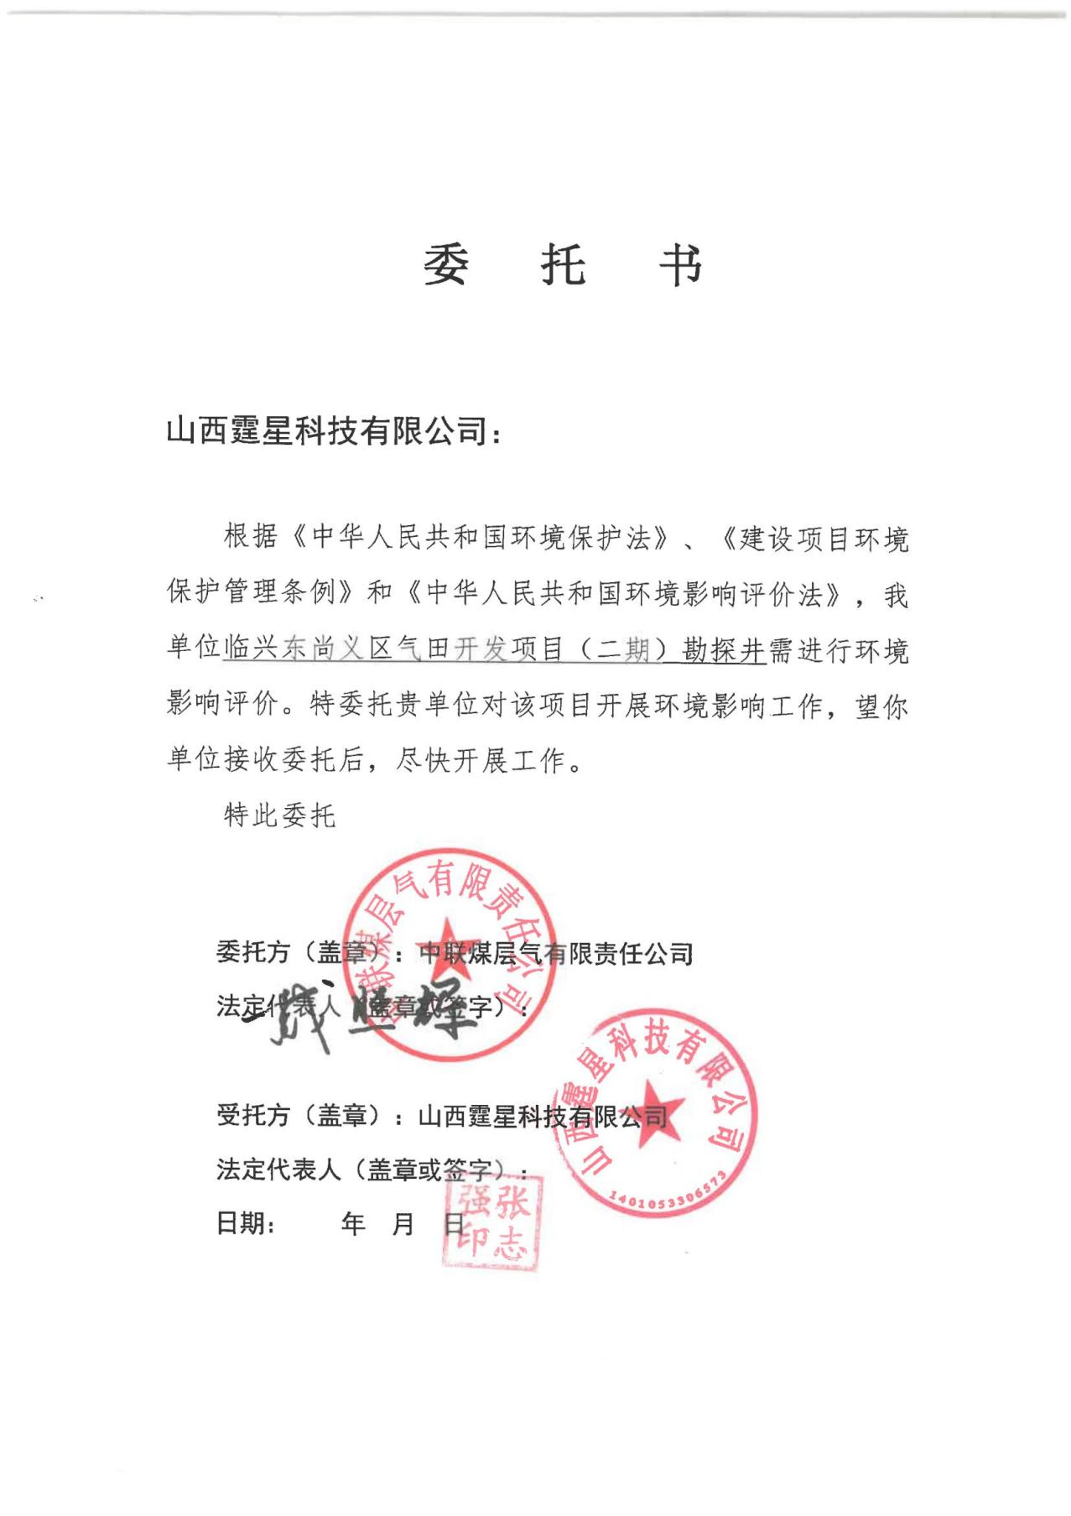

附件 2探矿权证
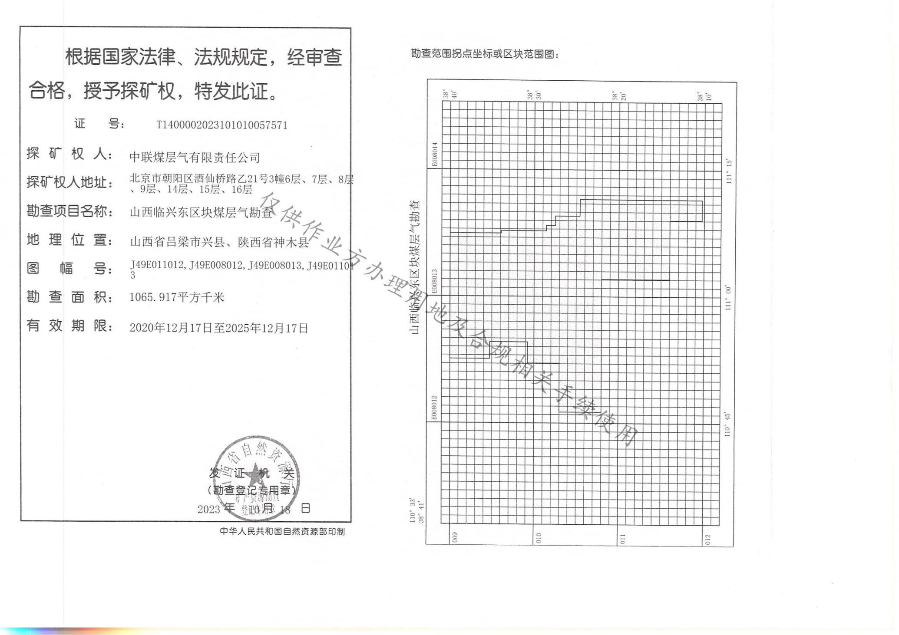
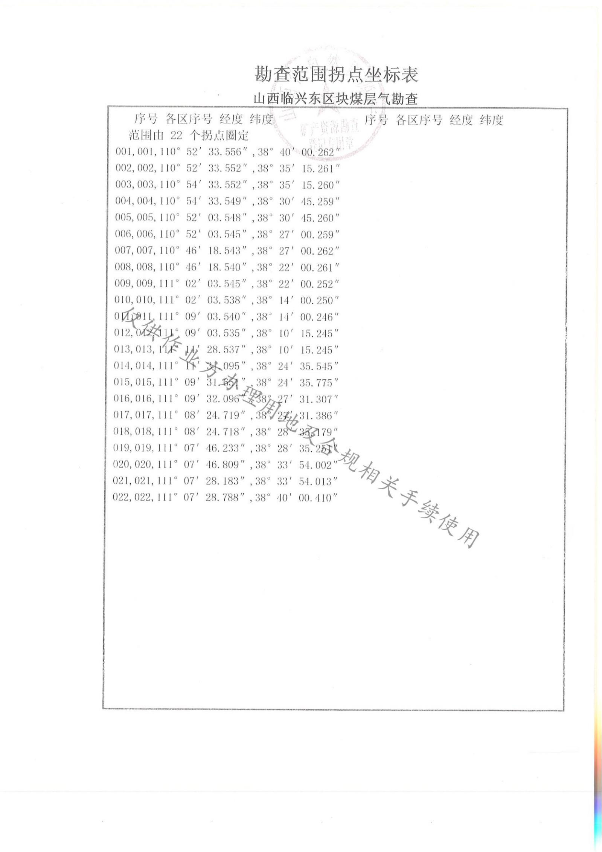

附件 3吕梁市生态环境局兴县分局关于对山西临兴东区块煤层气勘查项目范围与饮用水源地保护区重叠核查情况的复函
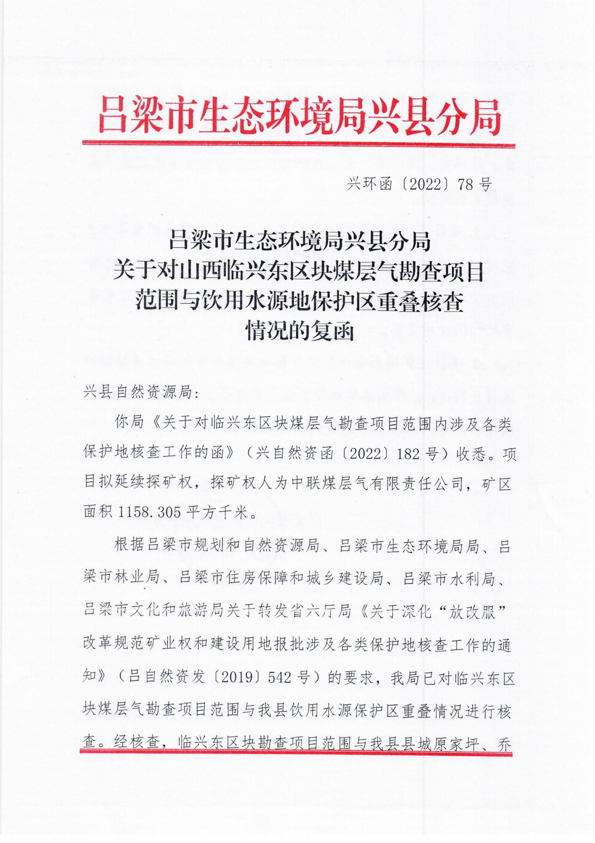

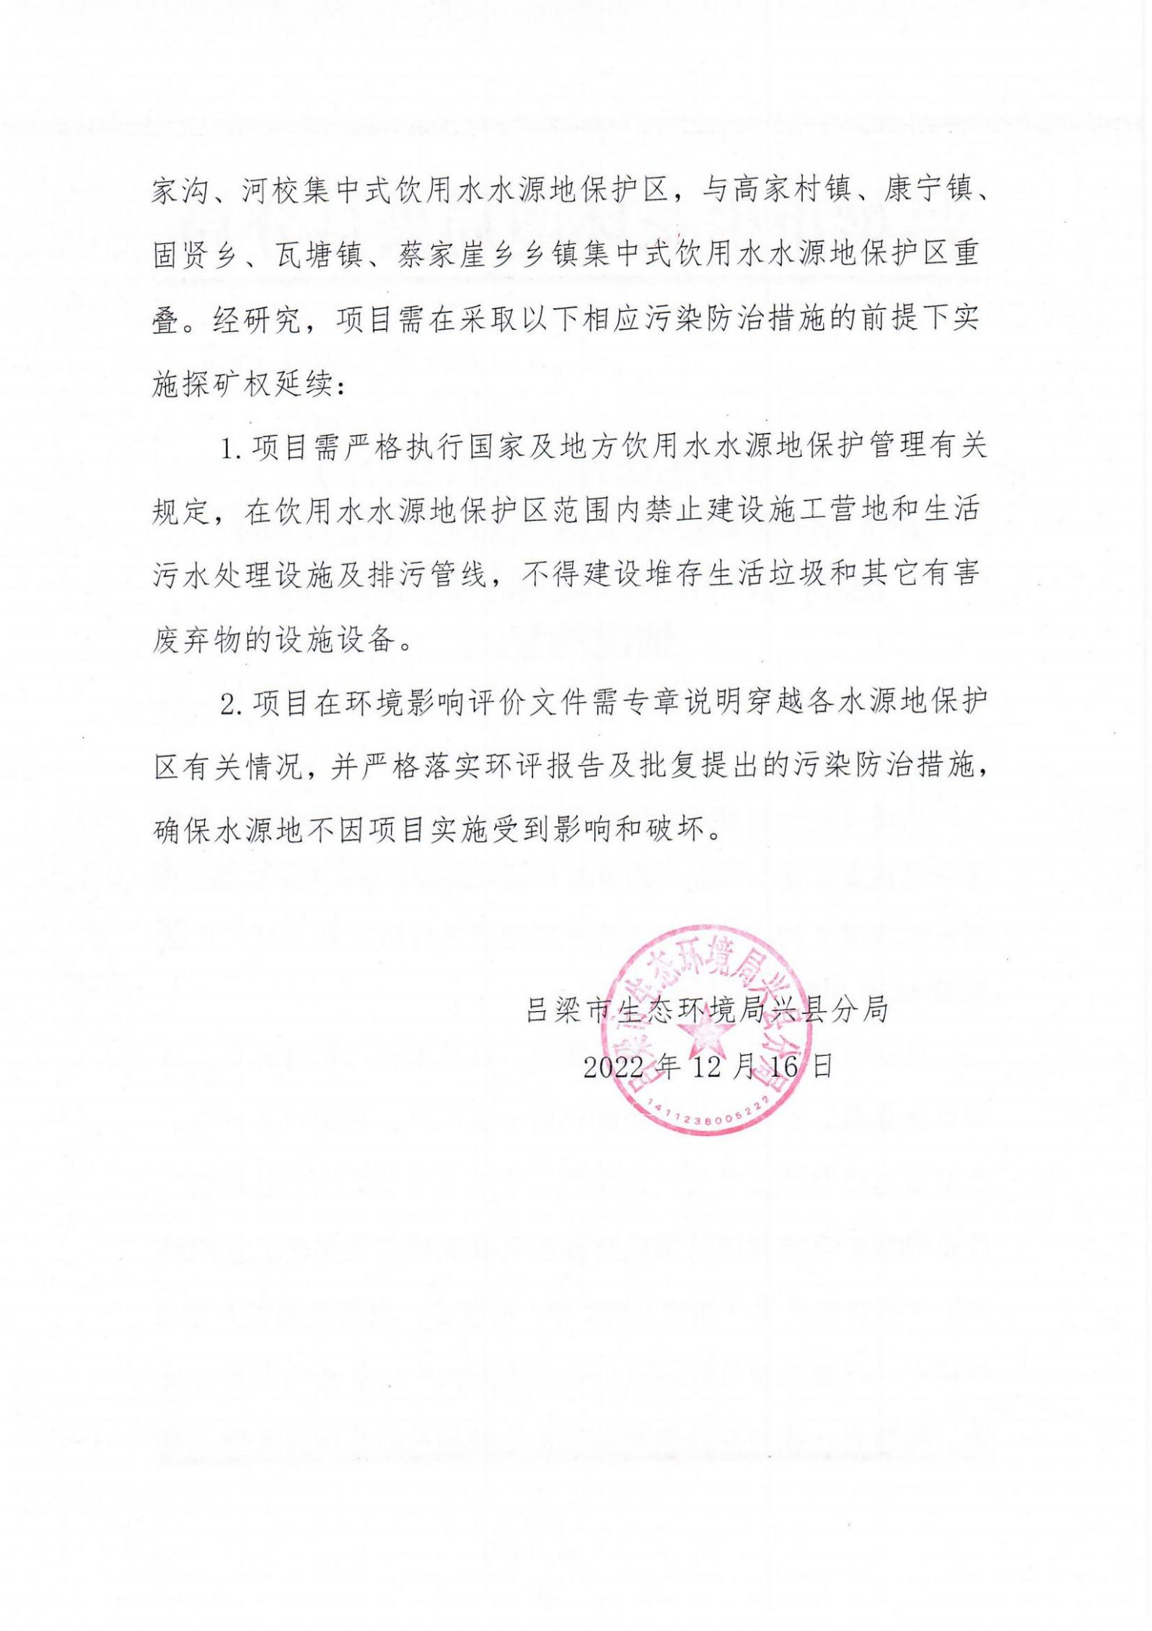
附件 4兴县林业局关于临兴东区块煤层气勘查项目用地范围与各类保护区范围重叠情况的复函
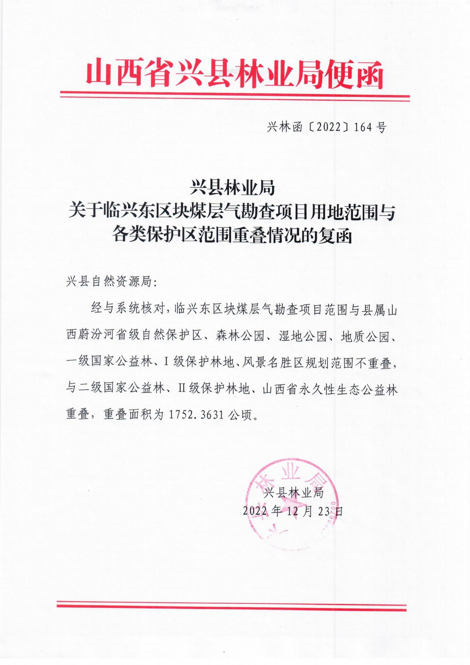

附件 5兴县水利局关于对兴县自然资源局《关于对临兴东区块煤层气勘查项目范围内涉及各类保护地核查工作的函》的复函
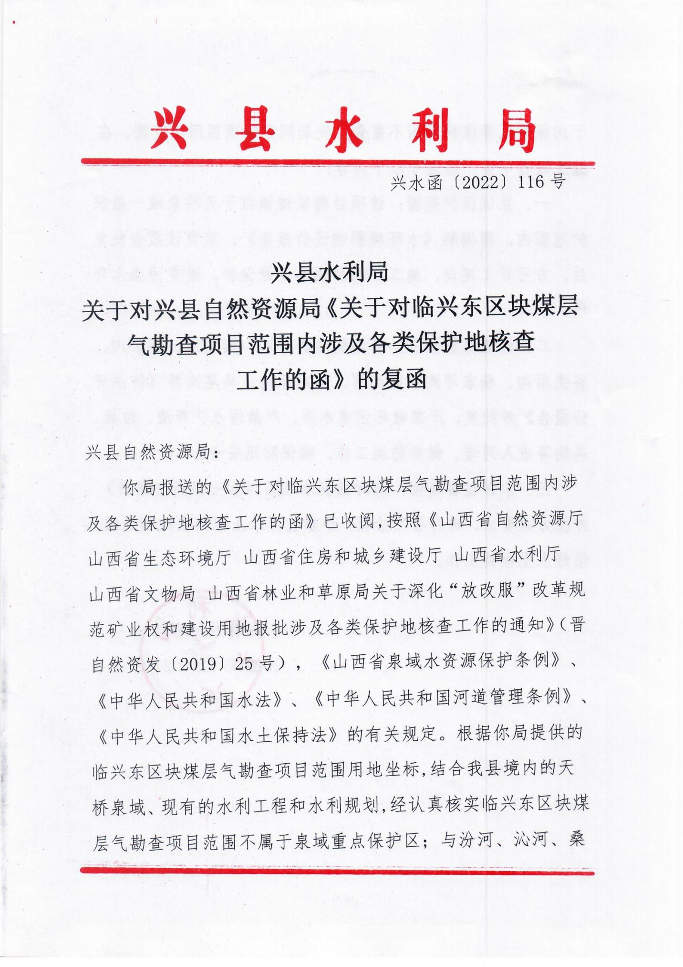
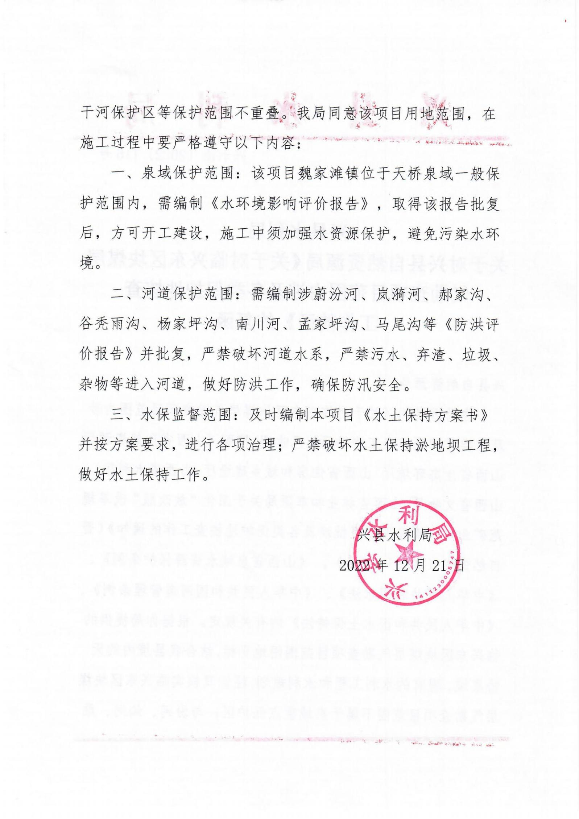
附件 6兴县自然资源局关于对山西临兴东区块煤层气勘查项目范围与地质遗迹保护范围重叠情况的函
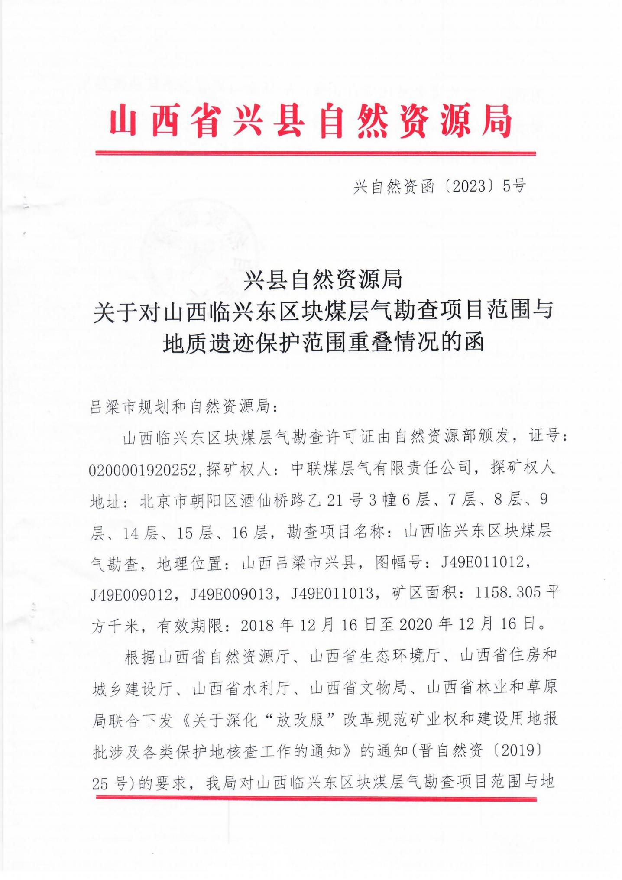
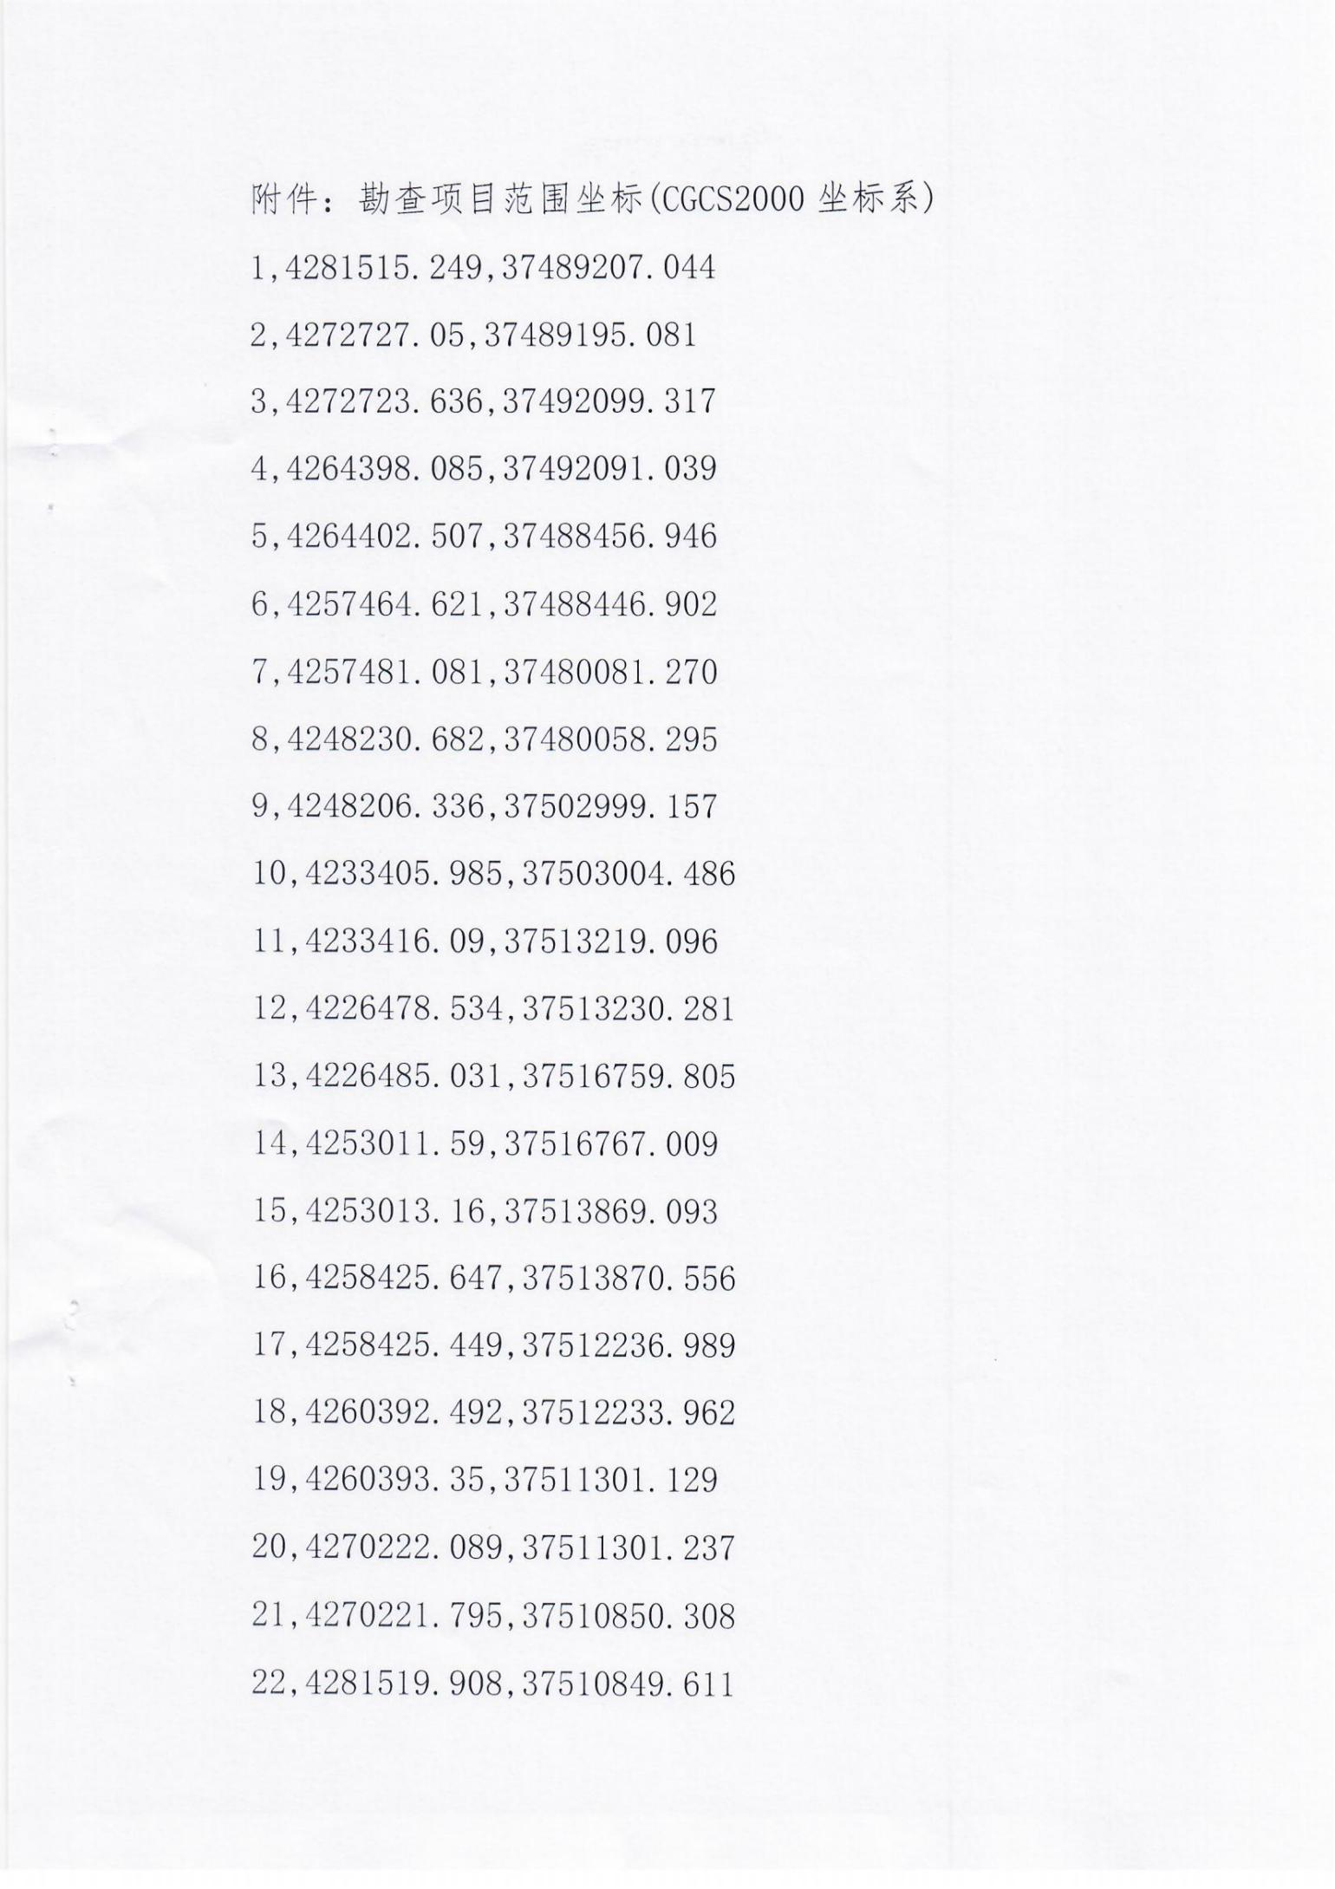
附件 7兴县文物局关于对临兴东区块煤层气勘查项目范围内涉及各类保护地核查工作的复函
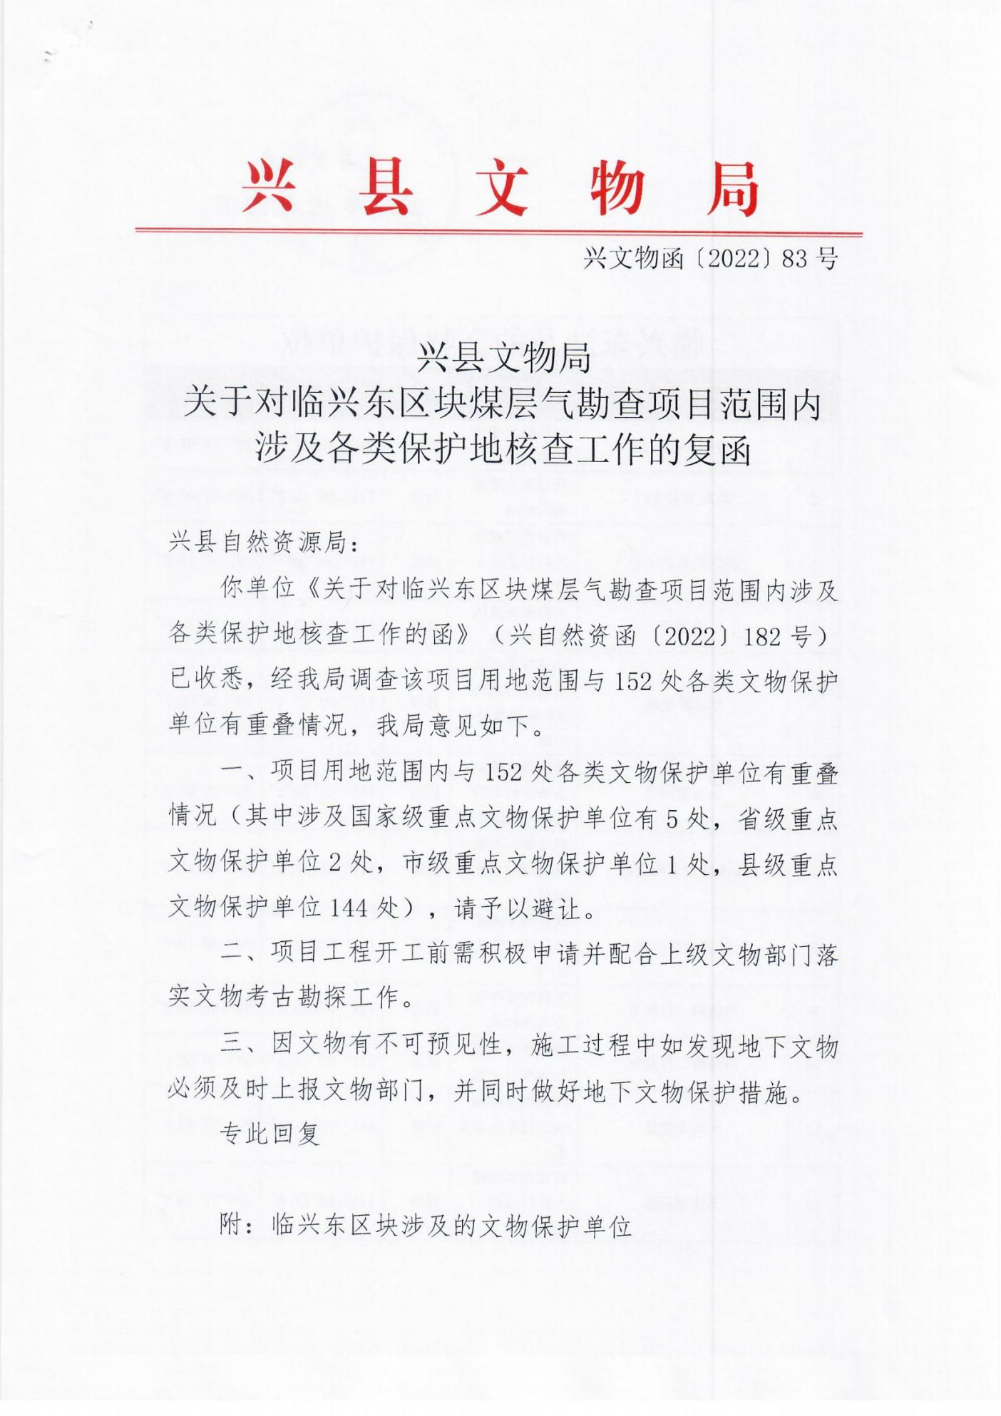
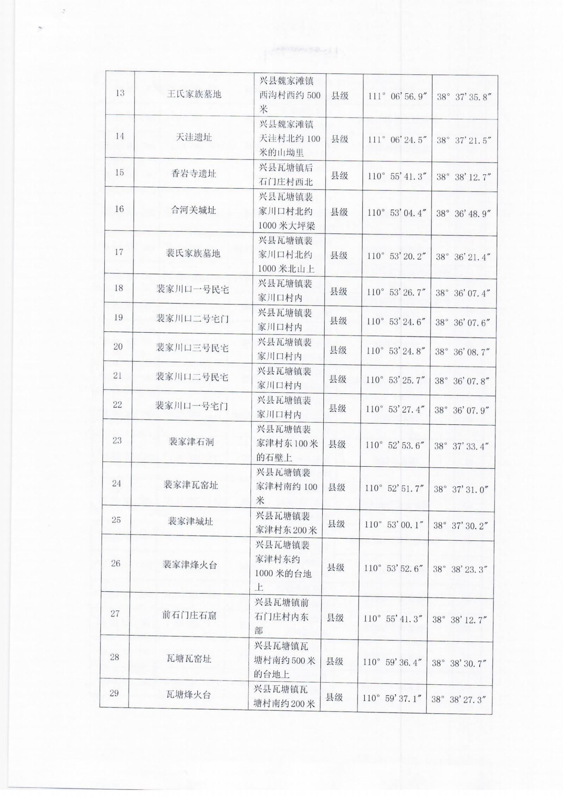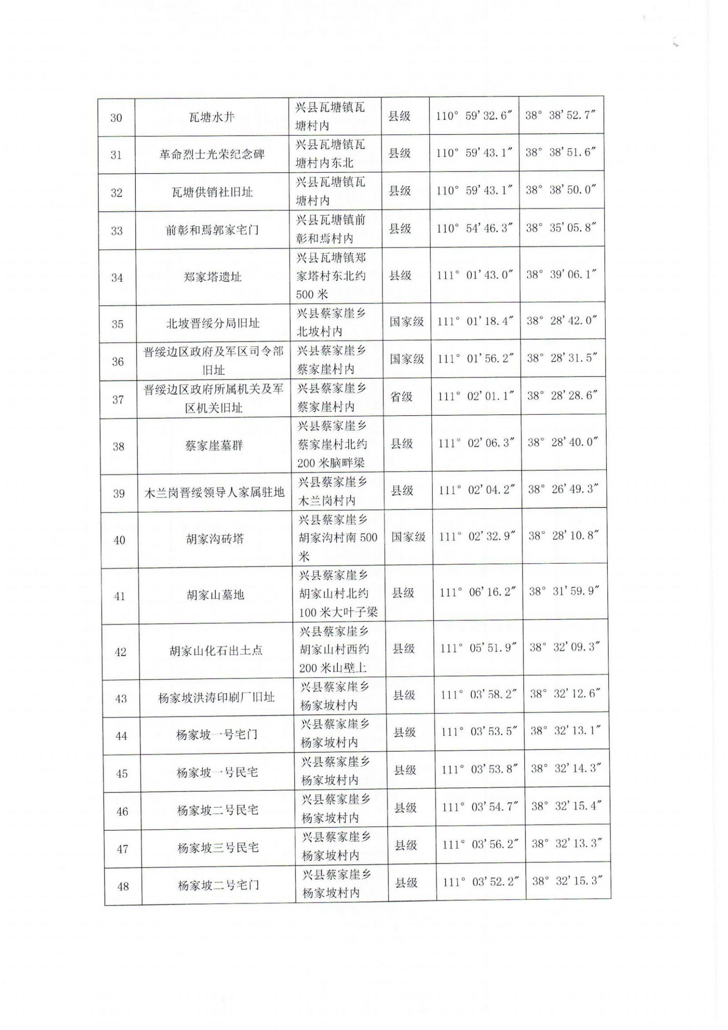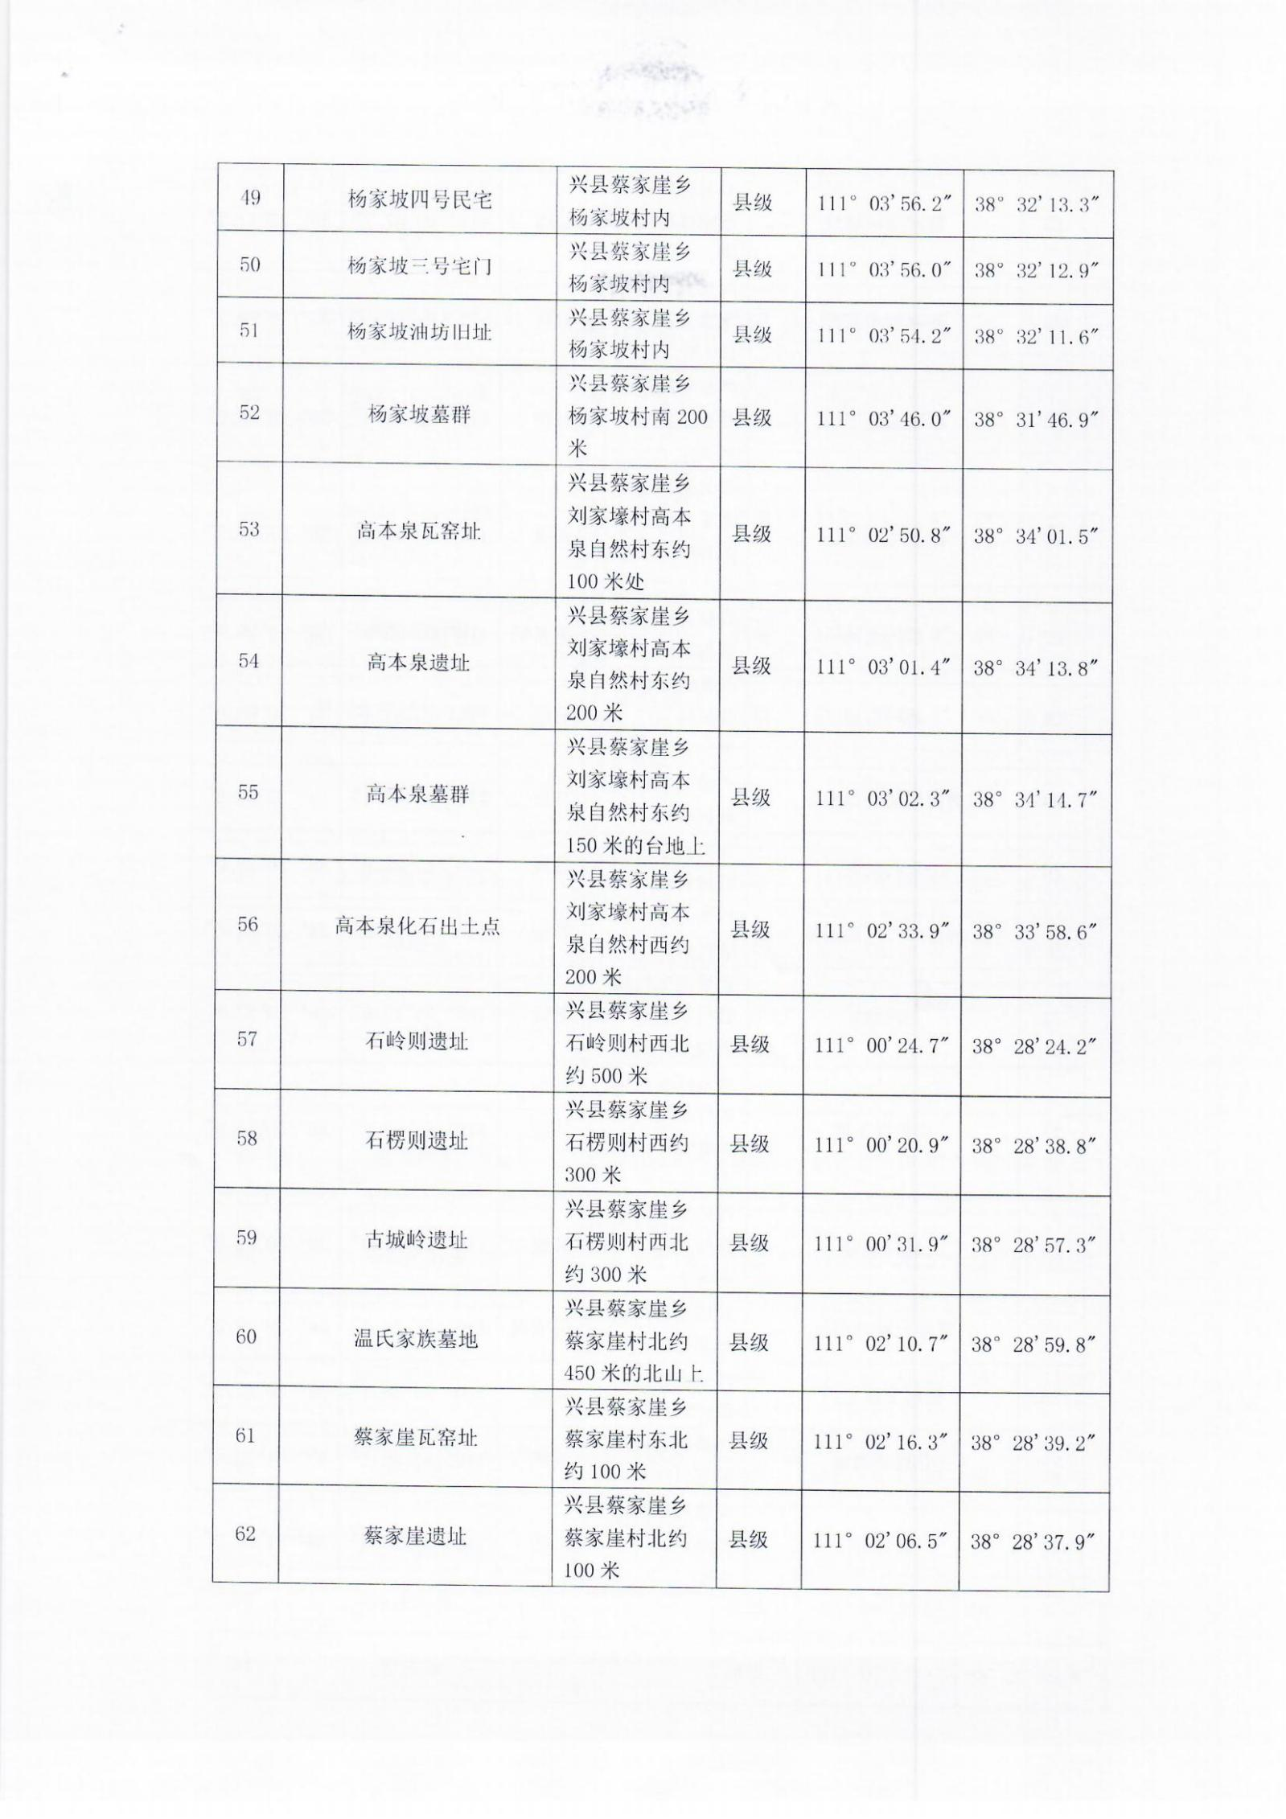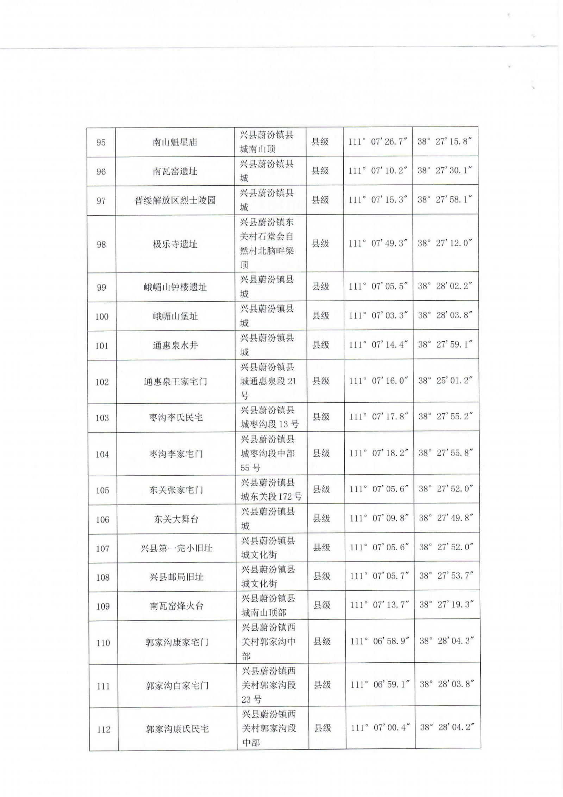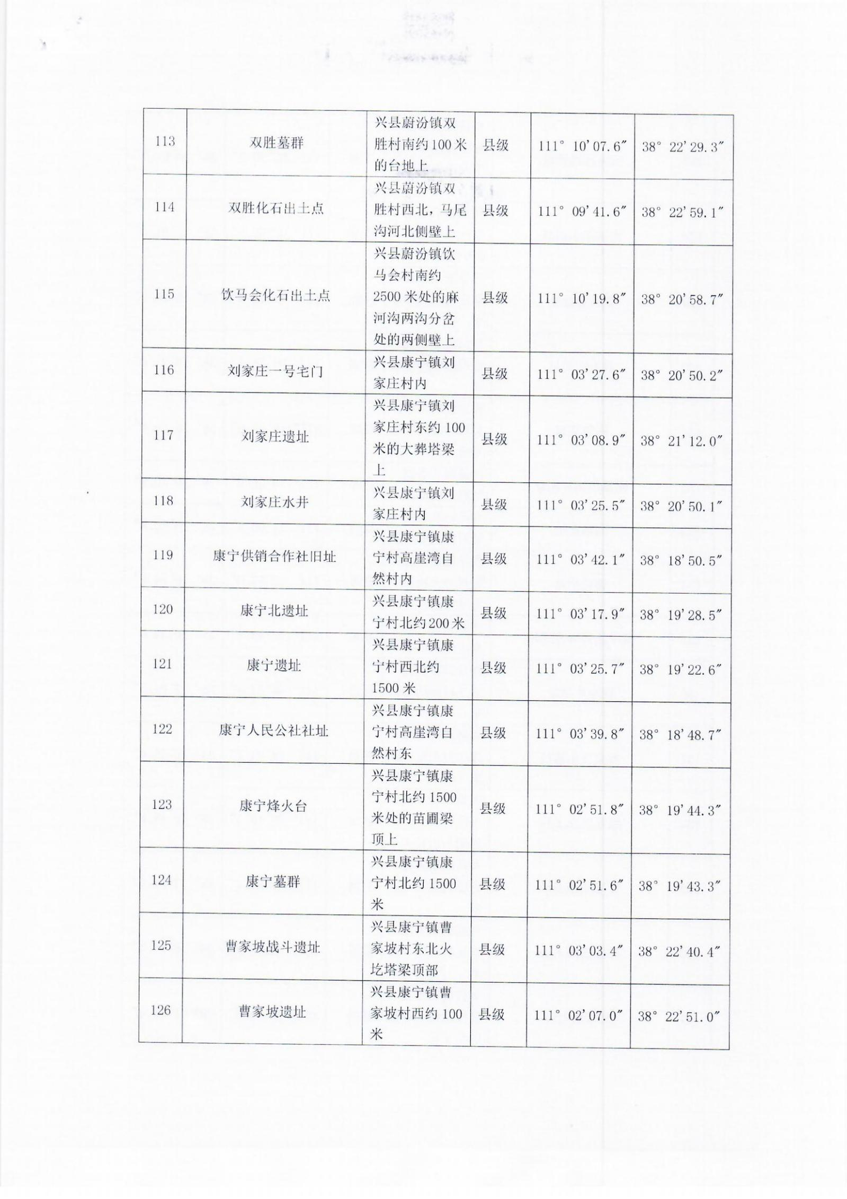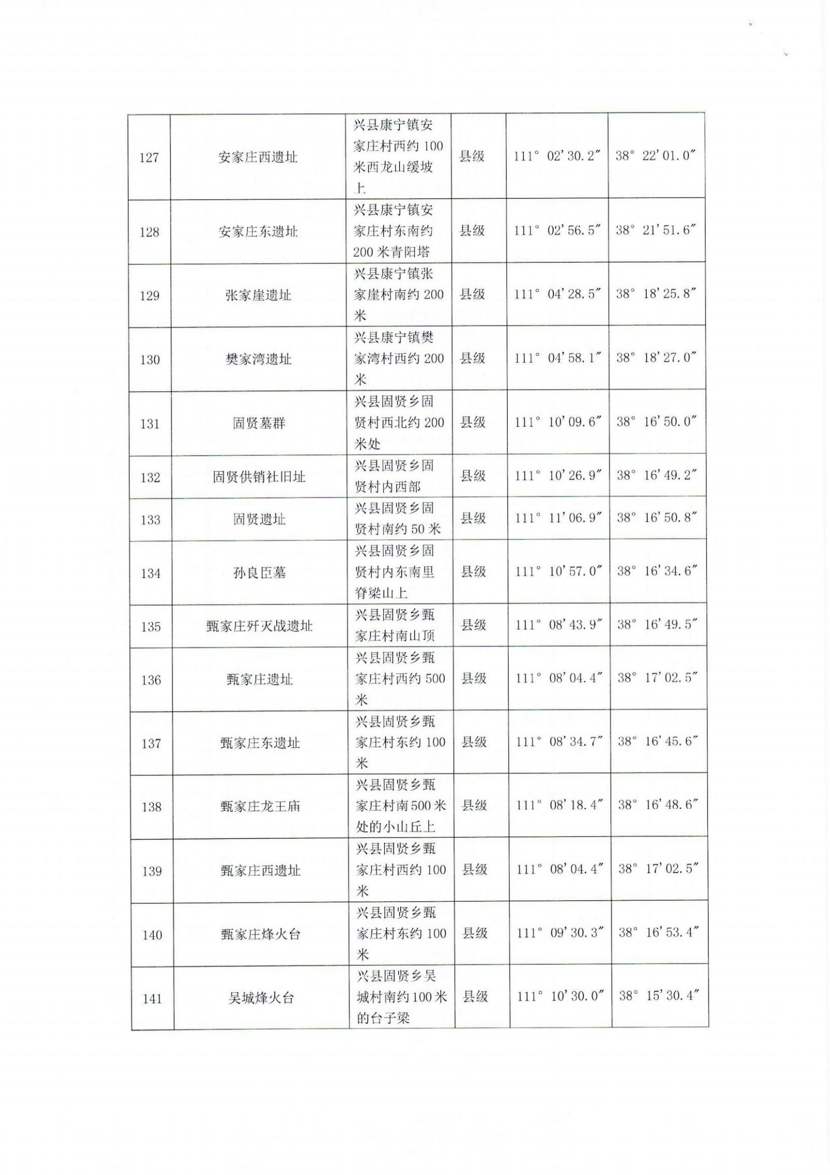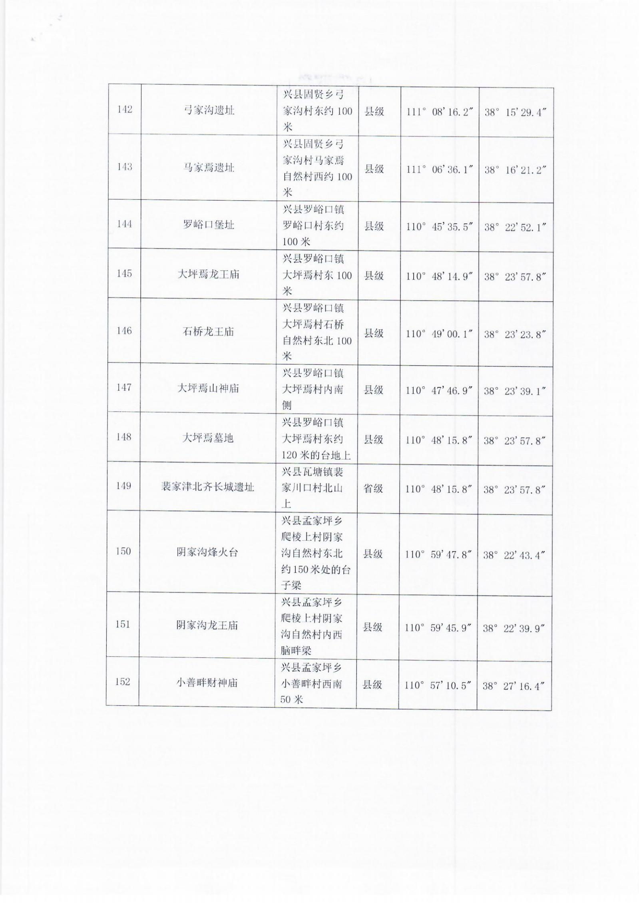
附件 8兴县自然资源局关于山西省临兴东区块煤层气勘查项目范围与城镇开发边界、永久基本农田、生态保护红线重叠情况的核查意见
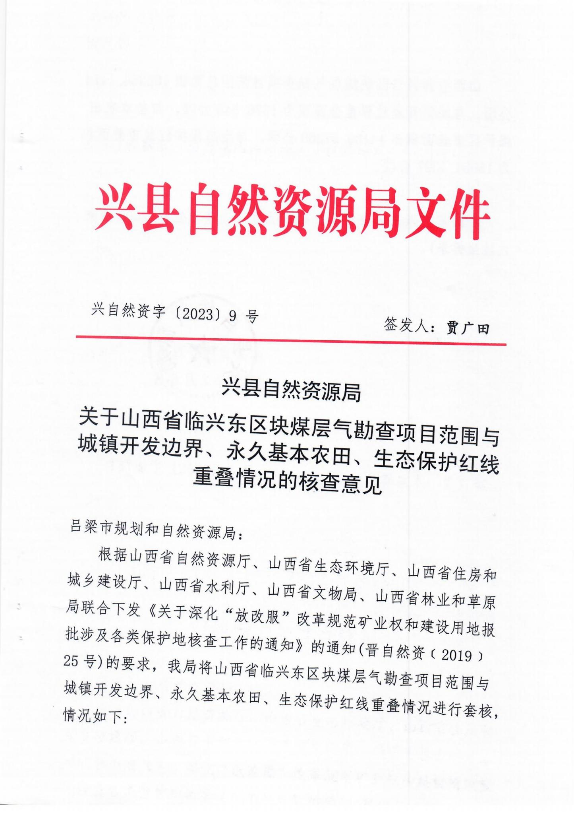
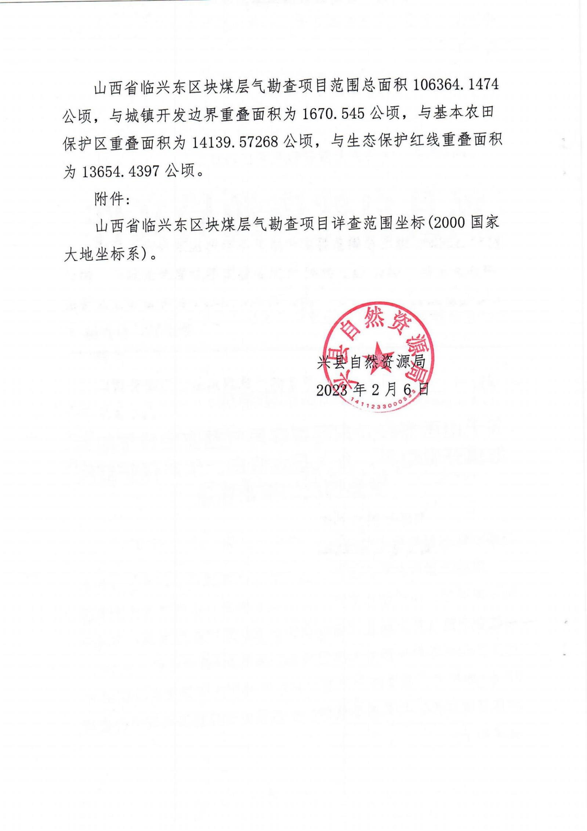
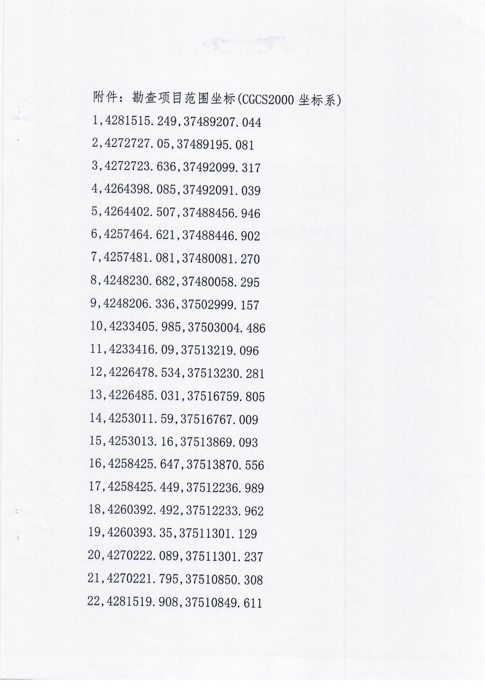
附件 9专家评审意见
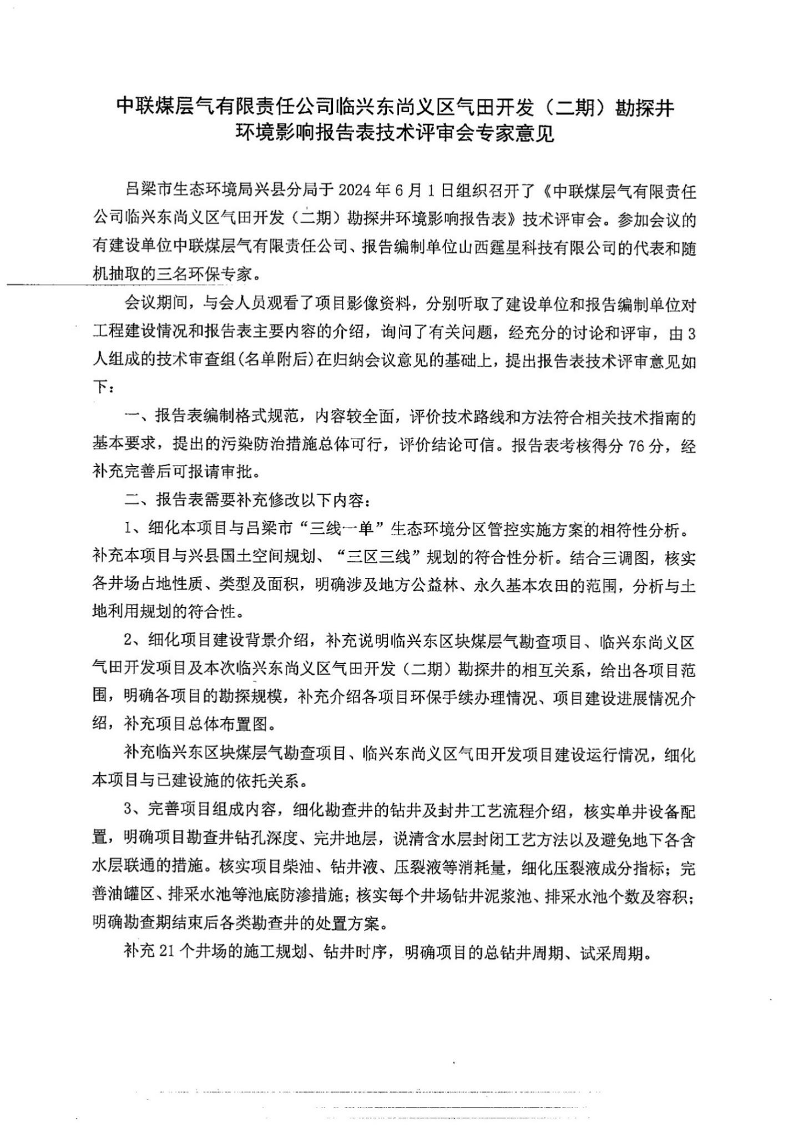

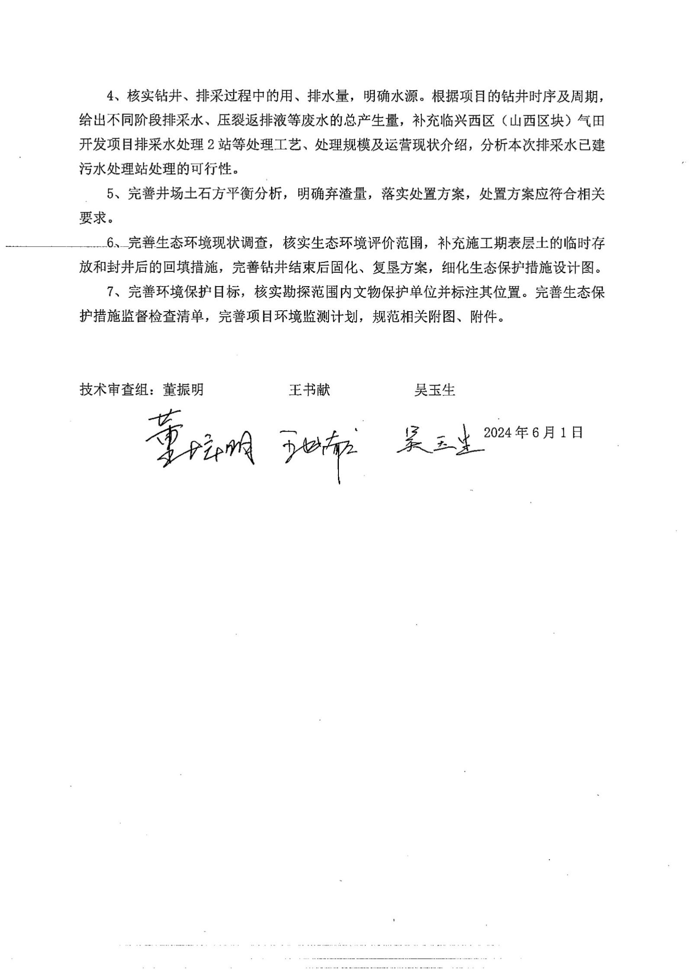

附件 10 审批信息登记表
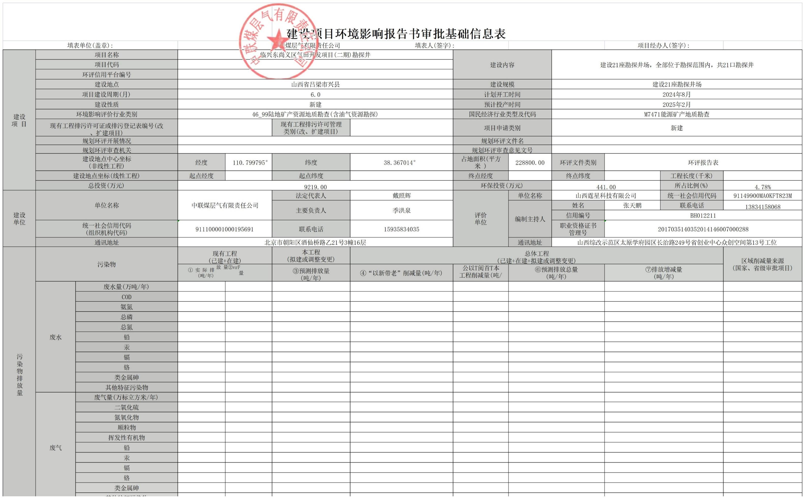
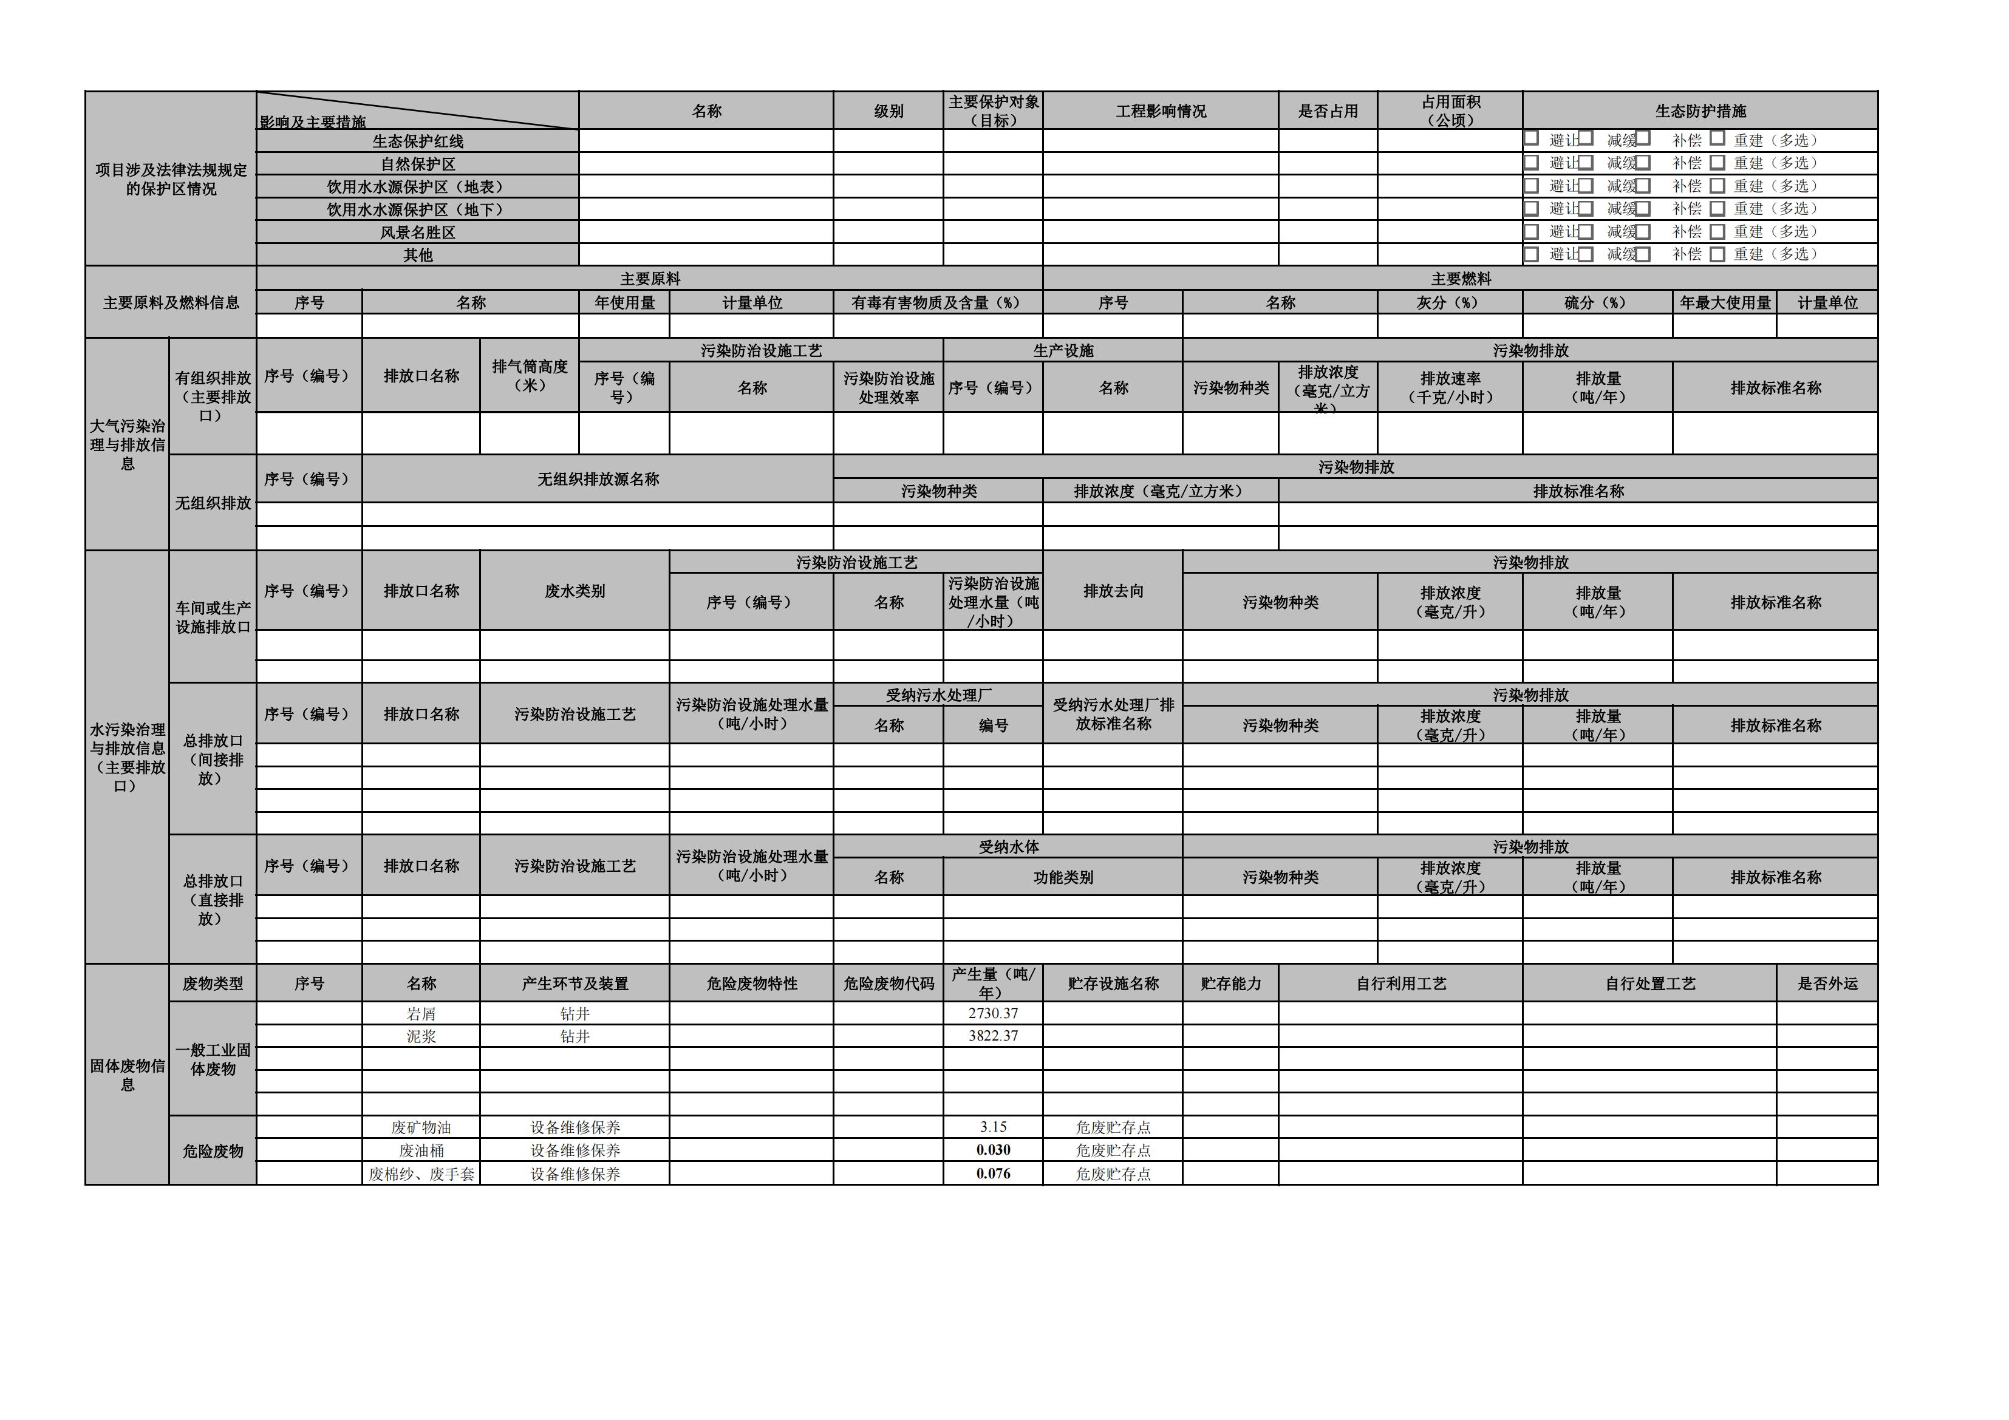

临兴东尚义区气田开发项目（二期）勘探井

生态环境影响专项评价

山西霆星科技有限公司
二〇二四年六月

目录

1.1 生态环境影响评价原则 118
1.1.1 评价目的 118
1.1.2 评价等级 118
1.1.3 评价范围 118
1.1.4 评价因子选择 119
1.1.5 生态环境敏感目标 119
1.2 评价区生态环境现状调查 120
1.2.1 生态环境现状调查方法 120
1.2.2 生态系统调查 121
1.2.3 土地利用现状调查 125
1.2.4 植被及植物资源现状 127
1.2.5 野生动物现状 135
1.2.6 野生动物生境质量调查与评价 144
1.2.7 水土流失现状与评价 149
1.2.8 区域生态问题调查 150
1.2.9 生态现状评价的结论 150
1.3 生态环境影响预测与评价 151
1.3.1 钻井期和压裂期生态环境影响预测与评价 151
1.3.2 试气期生态环境影响分析 158
1.3.3 关井期生态环境影响分析 158
1.3.4 生态影响评价自查表 159
1.4 生态保护和恢复措施 159
1.4.1 防护原则 159
1.4.2 避让措施 160
1.4.3 钻井期和完井期生态保护与恢复措施 160
1.4.4 关井期生态恢复措施 167
1.4.5 土地复垦措施 168
1.5 生态跟踪监测措施 170
1.5.1 监测计划 170
1.5.2 生态环境跟踪监测点布置 171

生态环境影响评价原则

评价目的
通过对本项目所在地区自然资源和社会经济状况的调查，土壤、农作物和自然生态环境现状分析，结合本工程施工和营运的影响特征，对评价范围内动植物、水土流失、农业生产等生态质量做出综合评价，在此基础上，提出项目建设、试采和关井时区域生态环境保护的措施和建议。
本区域致密气勘探试采将采用排水采气的方式，勘探井占地导致的区域生态环境的变化是本次工程应重点关注的问题，对此，评价将以严谨的态度对工程生态影响进行分析，并提出具体的生态保护对策。

评价等级
本项目井场及其道路占地22.91ha，项目所在区域不涉及国家公园、自然保护区、世界自然遗迹、重要生境、自然公园，评价范围内涉及生态保护红线；地下水水位或土壤影响范围内无天然林、涉及占用其他地方公益林。根据《环境影响评价技术导则生态影响》（HJ19-2022）评价等级判断标准，生态评价等级应为二级。
表 39生态环境影响评价等级划分
划分依据 |  | 本项目情况 | 评价等级 | 本项目评价等级确认
1 | 涉及国家公园、自然保护区、世界自然遗产、重要生境时，评价等级为一级 | 评价范围内不涉及国家公园、自然保护区、世界自然遗产、重要生境 | 一级 | 不涉及
2 | 涉及自然公园时，评价等级为二级 | 评价范围内不涉及自然公园 | 二级 | 不涉及
3 | 涉及生态保护红线时，评价等级不低于二级 | 评价范围内涉及生态红线172.38ha | 二级 | 二级
4 | 根据HJ2.3判断属于水文要素影响型且地表水评价等级不低于二级的建设项目，生态影响评价等级不低于二级 | 根据《环境影响评价技术导则地表水环境》（HJ2.3-2018）判断项目不属于水文要素影响型 | 不低于二级 | 不涉及
5 | 根据HJ610、HJ964判断地下水水位或土壤影响范围内分布有天然林、公益林、湿地等生态保护目标的建设项目，生态影响评价等级不低于二级 | 本项目涉及占用其他地方公益林0.05ha | 不低于二级 | 二级
6 | 当工程占地规模大于20km2时（包括永久和临时占用陆域和水域），评价等级不低于二级；改扩建项目的占地范围以新增占地（包括陆域和水域）确定 | 本项目新增占地面积为0.2291km² | 不低于二级 | 三级

评价范围
生态影响评价范围应能够充分体现生态完整性，涵盖评价项目全部活动的直接影响区域和间接影响区域。依据评价项目对生态因子的影响方式、影响程度和生态因子之间的相互影响和相互依存关系，参考《山西省重点行业“一本式”环评报告编制技术指南煤层气开采》本次生态评价范围以井场四周外扩50m，井场道路外扩300m，评价范围525.49ha。

评价因子选择
为明确项目建设与运行可能引起的生态环境变化，本次评价通过定性与定量相结合的方法，采用3S技术结合现场调查的方法，对项目运行前后的区域生态状况进行对比，在说明项目影响的同时，可针对受影响的重点区域提出对应的生态保护对策。
根据以上分析，结合当地的生态环境特征，本项目生态评价因子筛选见下表。
表 40生态影响评价因子筛选表
受影响对象 | 评价因子 | 工程内容 | 影响方式 | 影响性质 | 影响程度
生物群落 | 占地范围内物种组成、群落结构等 | 项目临时占地 | 直接生态影响 | 短期 | 中
生态系统 | 占地范围内植被覆盖度、生产力、生物量、生态系统功能等 | 项目临时占地 | 直接生态影响 | 短期 | 中
生物多样性 | 占地范围内物种丰富度、均匀度、优势度等 | 项目临时占地 | 直接生态影响 | 短期 | 中
自然景观 | 水土流失、景观多样性、完整性等 | 项目临时占地 | 直接生态影响 | 短期 | 中

生态环境敏感目标
根据《全国水土保持规划国家级水土流失重点预防区和重点治理区复核划分成果》，探井所在区域兴县属于黄河多沙粗沙国家级水土流失重点治理区，属于《建设项目环境影响评价分类管理名录》中的生态敏感区。另外本项目占地范围涉及其他地方公益林，不占用国家一、二级公益林和山西省永久性生态公益林、I级保护林地、II级保护林地，具体见下表。
表 41本项目生态环境保护目标一览表
影响  因素 | 保护目标类型 | 环境保护对象 | 保护目标基本情况 | 环境保护要求
工程占地 | 重要物种 | 重点保护 | 评价范围不涉及国家重点保护野生动物、山西省重点保护野生动物 | 做好施工组织工作，加强施工管理、施工人员培训；严格控制施工作业范围，严禁越界施工；设置标志牌；合理安排施工时序，避开重点保护野生动物繁殖时期；生态监测
工程占地 | 重要物种 | “三危物种” | 评价区不涉及“三危物种”物种
工程占地 | 生态敏感区 | 生态红线 | 项目占地范围内不涉及生态红线，评价范围内涉及生态红线172.38ha | 严格控制施工作业范围，禁止越界进入生态保护红线内施工
工程占地 | 生态敏感区 | 公益林 | 临时占地范围与国家一级公益林、国家二级公益林、I级保护林地、II级保护林地、山西省永久性生态公益林不重叠，涉及占用其他地方公益林0.05ha。 | 不占用国家公益林，施工结束后及时进行覆土恢复植被。
工程占地 | 生态敏感区 | 基本农田 | 项目井场、井场道路占地范围内不涉及占用基本农田，评价范围共涉及基本农田84.47hm^{2，}具体见附图 | 占地范围内不涉及占用基本农田，控制施工作业范围，尽量不影响农业生产季节进行施工，确保基本农田面积不减少
工程占地 | 其他生态保护目标 | 水土流失重点治理区 | 根据《山西省人民政府关于划分水土流失重点防治区的公告》(晋政发 ( 1998 )42号) ，本项目位于黄河多沙粗沙国家级水土流失重点治理区 | 严格控制施工作业范围，做好施工期水土流失防治措施、生态恢复措施

评价区生态环境现状调查

生态环境现状调查方法

调查方法
根据《环境影响评价技术导则生态影响》（HJ19-2022）,本项目生态现状调查方法采用资料收集、现场调查及遥感调查法。

遥感数据源的选择与解译
（1）遥感数据源的选择
以2023年9月高分二号遥感影像作为数据源，多光谱波段的空间分辨率达4m.全色波段影像的空间分辨率达1m，参照地形图对影像进行空间校正，对红光波段、绿光波段、近红外波段的单波段数据进行标准假彩色合成，在遥感影像处理软件中根据各类地物的影像特征建立训练区对合成的标准假彩色影像进行监督分类，得到解译结果。
高分二号特征表见下表。
表 42本项目截取的高分二号影像资料特征表
载荷 | 谱段号 | 谱段范围(um | 空间分辨率(m | 幅宽(km | 侧摆能力 | 重访时间(天)
全色多光谱相机 | 1 | 0.45～0.90 | 1 | 45(2台相机组合) | 正负35° | 5-7
全色多光谱相机 | 2 | 0.45~0.52 | 4 | 45(2台相机组合) | 正负35° | 5-7
全色多光谱相机 | 3 | 0.52～0.59
全色多光谱相机 | 4 | 0.63～0.69
全色多光谱相机 | 5 | 0.77～0.89
(2) 解译方式：监督分类，结合目视解译，直接判读以及专业知识综合推理。
(3) 基本过程：
①购买遥感数据通过波段组合进行彩色增强，对评价区进行现场粗查，并对典型地物进行目标标记，为后期建立监督分类的感兴趣区和目标解译标志做准备；
②进行室内图像解译：图像目标的判读遵循先大后小，由易入难，先反差大后反差小；对判读的目标从光谱、空间和时间几个方面进行描述，并与标准的目标特征进行比较；首先利用现场调研的结果，建立监督分类样本，训练分类样本监督分类，获得初步图像目标分类结果。然后结合已有的资料结合目标特征，通过推理分析进行目标识别；识别过程中记录无法解译或把握不大的区域；
- 野外验证：随机抽取已经鉴定的目标以及室内解译时无法解译或把握不大的区域进行现场验证。
⑤目标识别完毕后绘制各类专题图。

现场调查
通过对政府管理部门、当地居民的走访以及现场的实地调查，调查当地生态功能区划及建设规划、自然生态环境的基本情况，现场调查采用1:50000地形图和GPS定位相结合的方式。调查重点为区域内生态系统类型、植被组成、地表塌陷问题及分布等。在实地调查的基础上，利用卫星影像图绘制评价区相关生态图件，并随机抽取ArcGIS判读的目标再次进行现场验证。通过对政府管理部门、当地居民的走访以及现场的实地调查，调查当地生态功能区划及建设规划、自然生态环境的基本情况，现场调查采用1:50000地形图和GPS定位相结合的方式。调查重点为区域内生态系统类型、植被组成、生态环境问题及分布等。

生态系统调查

生态系统类型及面积
根据《全国生态状况调查评估技术规范——生态系统遥感解译与野外核查》（HJ1166-2021）的二级分类方法，采用遥感和地理信息系统的技术手段，可统计出评价区各生态系统类型的面积，详见下表。
表 43评价区生态系统类型及面积（Ⅰ级分类）
Ⅰ级代码 | Ⅰ级分类 | 面积ha | 占比%
1 | 森林生态系统 | 74.48 | 14.17
2 | 灌丛生态系统 | 3.90 | 0.74
3 | 草地生态系统 | 211.31 | 40.21
4 | 湿地生态系统 | 1.04 | 0.20
5 | 农田生态系统 | 179.63 | 34.18
6 | 城镇生态系统 | 8.13 | 1.55
8 | 其他 | 47.01 | 8.95
合计 |  | 525.49 | 100.00
表 44评价区生态系统类型及面积（Ⅱ级分类）
Ⅰ级代码 | Ⅰ级分类 | Ⅱ级代码 | Ⅱ级分类 | 面积ha | 占比%
1 | 森林生态系统 | 11 | 阔叶林 | 74.48 | 14.17
2 | 灌丛生态系统 | 21 | 阔叶灌丛 | 3.90 | 0.74
3 | 草地生态系统 | 33 | 草丛 | 211.31 | 40.21
4 | 湿地生态系统 | 43 | 河流 | 1.04 | 0.20
5 | 农田生态系统 | 51 | 耕地 | 131.11 | 24.95
5 | 农田生态系统 | 52 | 园地 | 48.52 | 9.23
6 | 城镇生态系统 | 63 | 工矿交通 | 3.57 | 0.68
6 | 城镇生态系统 | 61 | 居住地 | 4.56 | 0.87
8 | 其他 | 82 | 裸地 | 47.01 | 8.95
合计 |  |  |  | 525.49 | 100.00
以上分析结果可知，评价区草地生态系统面积最大，面积211.31ha，占总面积的40.21%；农田生态系统次之，面积179.63ha，占总面积的34.18%；森林生态系统第三位，面积74.48ha，占总面积的14.17%；其余生态系统面积均较小。
评价区生态系统类型图见附图。

生态系特征
根据实地调查，评价区共有7种生态系统类型，具体类型及特征见下表。
1.城镇生态系统
主要为分布于评价区各区域均有分布，面积较小，主要村庄、工矿、道路等。该生态系统属于人类干扰最强烈的区域，植被覆盖率较低，生物多样性差，生态环境脆弱。
2.农田生态系统
农田生态系统是评价区主要生态系统，面积第二位，主要分布于沟谷等较为平坦的区域，农作物以耐寒的高粱、薯类、玉米为主，耕作制度为一年一熟。由于人类干扰频繁，野生动物稀少，主要为树麻雀、灰喜鹊、欧亚喜鹊、褐家鼠、普通田鼠等较为习惯人类活动的野生动物。
3.草地生态系统
草地生态系统面积排名第一位，零星分布在田间、路边等地，植物以禾本科、菊科、百合科为主，主要为蒿草、白羊草、狗牙根、狗尾草、苍耳等。栖息的野生动物很少，主要有雉鸡、山斑鸠、褐家鼠、小家鼠等。
4.森林生态系统
森林生态系统主要分布较少。绝大部分为人工林，少部分为天然次生林，属于高稳定性的环境资源型斑块，可为野生动物提供良好的栖息环境，具有较强的生态功能，对维持该区域优良的生态环境质量具有非常重要的作用。主要包括毛白杨林。野生动物以林鸟和小型兽类为主，主要包括树麻雀、大嘴乌鸦、喜鹊、雉鸡、山斑鸠、松鼠等。
5.灌丛生态系统
灌丛生态系统面积较小，主要为人工种植的柠条锦鸡儿灌丛，由落叶灌木和多年生中生禾草类植物成，对维持区域的生态环境质量也具有比较重要的作用。野生动物与森林生态系统类似。
6.湿地生态系统
评价区水域湿地生态系统指蔚汾河、孟家坪沟、南川河面积较小，为野生动物提供饮用水，因此生态功能非常重要。主要植物种类包括为芦苇、白茅、野黍、稗、葎草等。
7、其他
主要为评价区裸地、裸岩等。

生态景观格局指数
1.景观斑块级别指数
（1）斑块类型面积（CA），单位：ha，范围：CA>0
公式描述：CA等于某一斑块类型中所有斑块的面积之和（m²），除以10000后转化为公顷（ha）；即某斑块类型的总面积。
生态意义：CA度量的是景观的组分，也是计算其它指标的基础。它有很重要的生态意义，其值的大小制约着以此类型拼块作为聚居地（Habitation）的物种的丰度、数量、食物链及其次生种的繁殖等，如许多生物对其聚居地最小面积的需求是其生存的条件之一；不同类型面积的大小能够反映出其间物种、能量和养分等信息流的差异，一般来说，一个拼块中能量和矿物养分的总量与其面积成正比；
（2）拼块所占景观面积的比例（PLAND），单位：百分比，范围：0<PLAND≤100
公式描述：PLAND等于某一拼块类型的总面积占整个景观面积的百分比。其值趋于0时，说明景观中此拼块类型变得十分稀少；其值等于100时，说明整个景观只由一类拼块组成。
生态意义：PLAND度量的是景观的组分，其在斑块级别上与斑块相似度指标（LSIM）的意义相同。由于它计算的是某一拼块类型占整个景观的面积的相对比例，因而是帮助我们确定景观中模地（Matrix）或优势景观元素的依据之一；也是决定景观中的生物多样性、优势种和数量等生态系统指标的重要因素。
（3）最大斑块所占景观面积的比例（LPI），单位：百分比，范围：0<LPI≤100
公式描述：LPI等于某一斑块类型中的最大斑块占据整个景观面积的比例。
生态意义：有助于确定景观的模地或优势类型等。其值的大小决定着景观中的优势种、内部种的丰度等生态特征；其值的变化可以改变干扰的强度和频率，反映人类活动的方向和强弱。
评价区内各类生态系统/斑块景观斑块级别指数见下表。
表 45评价区各类生态系统/斑块景观斑块级别指数
景观类型 | 斑块类型面积（CA） | 斑块所占景观面积比例（PLAND） | 最大斑块指数（LPI）
景观类型 | ha | % | %
耕地 | 131.72 | 25.0776 | 3.4574
阔叶林 | 74.01 | 14.0904 | 1.9686
草丛 | 210.95 | 40.1618 | 14.5207
工矿交通 | 3.55 | 0.6759 | 0.0152
园地 | 48.55 | 9.2432 | 2.4807
裸地 | 47.02 | 8.9519 | 4.0819
居住地 | 4.54 | 0.8644 | 0.2475
阔叶灌丛 | 3.88 | 0.7387 | 0.4531
河流 | 1.03 | 0.1961 | 0.1961
从上表可以看出，评价区内草丛、耕地、阔叶林的斑块所占景观面积比例较高，分别为40.1618%、25.0776%、14.0904%；其余园地、居住地、河流、工矿交通、裸地、阔叶灌丛的景观面积比例较低。从各个斑块的数据和生态系统/景观分布图来看，草丛斑块分布最广，面积最大，贯通整个评价区域，连通程度高。

生态系统质量现状
植被类型在地带性植被演替阶段中的位置，以及在演替过程中的顺序。一般说来，这决定了植被类型的生态潜力高低，地带性植被类型的生态潜力最大，原生性植被类型的生态潜力比次生性的高等。
植被类型单位面积的生产潜力大小。生产力越高的植被，在植被恢复和生态重建中的作用也越大，当然这是在第一点的基础上进行的排序。一般而言，乔木群落的生产力要高于草本。
以上述两点为依据，分析各成图植被类型的性质和群落特征，对其生态潜力按5级进行排序，Ⅰ至Ⅲ级表示由优变劣。以反映评价区生态环境的综合质量。
表 46评价区生态系统生态质量等级现状统计表
景观质量等级 | 生态系统类型 | 面积(hm²) | 等级比(%)
I | 阔叶林 | 74.48 | 14.17
Ⅱ | 阔叶灌丛 | 3.90 | 0.74
Ⅲ | 草丛 | 211.31 | 40.21
Ⅲ | 耕地 | 131.11 | 24.95
Ⅲ | 园地 | 48.52 | 9.23
Ⅳ | 工矿交通 | 3.57 | 0.68
Ⅳ | 居住地 | 4.56 | 0.87
Ⅳ | 河流 | 1.04 | 0.20
Ⅳ | 裸地 | 47.01 | 8.95
总计 |  | 525.49 | 100.00
由上表可看出评价区的景观生态质量等级以Ⅲ级占优势，其比例为74.40%，其次是Ⅰ级，比例为14.91%。评价区生态系统质量等级为Ⅲ级及以上的面积比例达89.31%，评价区整体景观生态质量较好。

生态系统服务功能
生产力和生物量两个指标能综合反映生态系统的生产和服务功能，其变化可在影响评价中结合生态系统类型与格局的变化对生态系统的完整性与稳定性进行评价。
1、生态系统生产力
通过类比和资料查阅（《非污染生态影响技术导则培训教材》，原环保总局自然生态司，1999 年）中的地球上生态系统的净生产力和植物生物量（见下表），并结合评价区植被生长状况，可以得出评价区单位面积的平均第一性生产力，详见下表。
表 47评价区单位面积的平均第一性生产力一览表
生态系统类型 | 面积（hm²） | 平均净第一性生产力（t/hm².a）
农田生态系统 | 179.63 | 6.44
森林生态系统 | 74.48 | 12
灌丛生态系统 | 3.90 | 6
草地生态系统 | 211.31 | 5
湿地生态系统 | 1.04 | 4.5
城镇生态系统 | 8.13 | 2
其他 | 47.01 | 0.033
平均 |  | 6.00
由上表可知，评价区平均净第一性生产力为6.00t/hm²·a。奥德姆（Odum，1959）将地球上生态系统按生产力由高到低，划分为4 个等级，由此可知，评价区的平均生产力水平处于较低等级第一亚等级。
2、生态系统生物量
参考“地球上生态系统的净生产力和植物生物量”及现场实测，可计算出评价区生物量，详见下表。
表 48评价区单位面积的平均生物量一览表
生态系统类型 | 面积（hm²） | 生物量（t/hm²） | 总生物量（t）
农田生态系统 | 179.63 | 11.00 | 1975.97
森林生态系统 | 74.48 | 300.00 | 22342.78
灌丛生态系统 | 3.90 | 68.00 | 265.10
草地生态系统 | 211.31 | 16.00 | 3380.90
湿地生态系统 | 1.04 | 0.50 | 0.52
城镇生态系统 | 8.13 | 0.20 | 1.63
其他 | 47.01 | 0.20 | 9.40
平均 |  | 53.24
由上表可知，评价区总生物量为2.80万t，平均生物量为53.24t/hm²，该平均生物量属于较低水平。
综上评价区生态服务功能一般。

土地利用现状调查
项目所在区属于中海拔中起伏山地，土地利用类型以林地为主。根据全国土地利用现状调查技术规程、《土地利用现状分类》（GB/T 21010-2017）及兴县土地利用资料，结合实地调查和遥感卫星影像解译，将评价区土地利用情况划分为11个一级类型和24个二级类型。评价区土地利用现状见附图。数据统计结果见表44和表45。
表 49评价区土地利用现状统计表
一级类编码 | 一级类名称 | 二级类编码 | 二级类名称 | 面积ha | 占比%
01 | 耕地 | 0103 | 旱地 | 131.11 | 24.95
02 | 园地 | 0201 | 果园 | 23.76 | 4.52
02 | 园地 | 0204 | 其他园地 | 24.76 | 4.71
03 | 林地 | 0305 | 灌木林地 | 3.90 | 0.74
03 | 林地 | 0307 | 其他林地 | 71.77 | 13.66
03 | 林地 | 0301 | 乔木林地 | 2.71 | 0.52
04 | 草地 | 0404 | 其他草地 | 211.31 | 40.21
07 | 住宅用地 | 0702 | 农村宅基地 | 4.46 | 0.85
08 | 公共管理与公共服务用地 | 08H1 | 机关团体新闻出版用地 | 0.09 | 0.02
10 | 交通运输用地 | 1004 | 城镇村道路用地 | 0.18 | 0.03
10 | 交通运输用地 | 1003 | 公路用地 | 1.40 | 0.27
10 | 交通运输用地 | 1006 | 农村道路 | 1.99 | 0.38
11 | 水域及水利设施用地 | 1101 | 河流水面 | 1.04 | 0.20
11 | 水域及水利设施用地 | 1106 | 内陆滩涂 | 0.70 | 0.13
12 | 其他土地 | 1207 | 裸岩石砾地 | 46.31 | 8.81
合计 |  |  |  | 525.49 | 100.00
表 50项目占地范围内土地利用现状统计表
名称 | 一级类编码 | 一级类名称 | 二级类编码 | 二级类名称 | 面积ha | 占比%
井场 | 10 | 交通运输用地 | 1003 | 公路用地 | 0.06 | 0.26
井场 | 03 | 林地 | 0305 | 灌木林地 | 0.18 | 0.83
井场 | 02 | 园地 | 0201 | 果园 | 1.62 | 7.48
井场 | 01 | 耕地 | 0103 | 旱地 | 6.68 | 30.81
井场 | 12 | 其他土地 | 1207 | 裸岩石砾地 | 4.64 | 21.41
井场 | 10 | 交通运输用地 | 1006 | 农村道路 | 0.06 | 0.25
井场 | 04 | 草地 | 0404 | 其他草地 | 1.99 | 9.17
井场 | 03 | 林地 | 0307 | 其他林地 | 5.20 | 23.99
井场 | 02 | 园地 | 0204 | 其他园地 | 1.26 | 5.79
小计 |  |  |  |  | 21.69 | 100.00
井场道路 | 01 | 耕地 | 0103 | 旱地 | 0.24 | 19.31
井场道路 | 12 | 其他土地 | 1207 | 裸岩石砾地 | 0.14 | 11.47
井场道路 | 04 | 草地 | 0404 | 其他草地 | 0.50 | 40.67
井场道路 | 03 | 林地 | 0307 | 其他林地 | 0.24 | 19.69
井场道路 | 02 | 园地 | 0204 | 其他园地 | 0.07 | 6.07
井场道路 | 02 | 园地 | 0201 | 果园 | 0.03 | 2.78
小计 |  |  |  |  | 1.22 | 100.00
合计 |  |  |  |  | 22.91 | 100.00
表 51项目井场占地范围内土地利用类型面积统计表
序号 | 井场名 | 地类名称 | 面积m² | 占比% | 总面积m²
1 | LXD1-18 | 裸岩石砾地 | 7998.95 | 95.64 | 8363.72
2 | LXD1-18 | 其他园地 | 364.77 | 4.36 | 8363.72
3 | LXD11-25 | 旱地 | 6768.65 | 51.25 | 13207.40
4 | LXD11-25 | 其他林地 | 6438.75 | 48.75 | 13207.40
5 | LXD12-21 | 公路用地 | 8.60 | 0.12 | 7292.67
6 | LXD12-21 | 旱地 | 7284.07 | 99.88 | 7292.67
7 | LXD12-26 | 果园 | 451.92 | 7.07 | 6394.12
8 | LXD12-26 | 其他草地 | 5942.20 | 92.93 | 6394.12
9 | LXD12-7 | 旱地 | 4187.26 | 93.03 | 4500.88
10 | LXD12-7 | 其他草地 | 313.62 | 6.97 | 4500.88
11 | LXD12-8 | 其他草地 | 8951.02 | 100.00 | 8951.02
12 | LXD2-25 | 公路用地 | 420.09 | 4.22 | 9952.79
13 | LXD2-25 | 灌木林地 | 1796.21 | 18.05 | 9952.79
14 | LXD2-25 | 旱地 | 7736.49 | 77.73 | 9952.79
15 | LXD3-14 | 旱地 | 13465.96 | 95.03 | 14170.06
16 | LXD3-14 | 农村道路 | 550.82 | 3.89 | 14170.06
17 | LXD3-14 | 其他草地 | 153.28 | 1.08 | 14170.06
18 | LXD3-9 | 裸岩石砾地 | 37230.70 | 100.00 | 37230.70
19 | LXD5-22 | 其他草地 | 100.82 | 1.23 | 8213.86
20 | LXD5-22 | 其他林地 | 8113.04 | 98.77 | 8213.86
21 | LXD5-26 | 旱地 | 5443.44 | 67.38 | 8078.85
22 | LXD5-26 | 其他草地 | 79.44 | 0.98 | 8078.85
23 | LXD5-26 | 其他林地 | 2555.97 | 31.64 | 8078.85
24 | LXD7-20 | 其他林地 | 4862.28 | 100.00 | 4862.28
25 | LXD8-11 | 旱地 | 1241.97 | 12.15 | 10221.69
26 | LXD8-11 | 其他林地 | 8979.72 | 87.85 | 10221.69
27 | LXD8-18 | 旱地 | 3584.87 | 42.10 | 8515.52
28 | LXD8-18 | 其他草地 | 2299.49 | 27.00 | 8515.52
29 | LXD8-18 | 其他园地 | 2631.17 | 30.90 | 8515.52
30 | LXD9-23 | 其他林地 | 8762.23 | 100.00 | 8762.23
31 | LXDG-05 | 公路用地 | 123.65 | 3.12 | 3957.73
32 | LXDG-05 | 旱地 | 2600.27 | 65.70 | 3957.73
33 | LXDG-05 | 其他草地 | 1170.85 | 29.58 | 3957.73
34 | LXDG-05 | 其他园地 | 62.96 | 1.59 | 3957.73
35 | LXDG-13 | 公路用地 | 0.25 | 0.01 | 3689.23
36 | LXDG-13 | 旱地 | 3609.75 | 97.85 | 3689.23
37 | LXDG-13 | 其他林地 | 79.23 | 2.15 | 3689.23
38 | LXDG-14 | 裸岩石砾地 | 1153.36 | 10.83 | 10648.39
39 | LXDG-14 | 其他园地 | 9495.03 | 89.17 | 10648.39
40 | LXDG-15 | 果园 | 15752.09 | 100.00 | 15752.09
41 | LXDG-16 | 旱地 | 10833.98 | 100.00 | 10834.01
42 | LXDG-16 | 其他草地 | 0.03 | 0.00 | 10834.01
43 | LXDG-17 | 其他草地 | 857.85 | 6.58 | 13044.67
44 | LXDG-17 | 其他林地 | 12186.82 | 93.42 | 13044.67
合计 |  |  |  |  | 216943.92

根据图表显示，评价区土地利用以其他草地为主，面积约为211.31ha，占评价区总面积的40.21%。
井场占地范围内以旱地为主，面积约为6.68ha，占比为30.81%，井场道路主要占地类型为其他草地，面积约为0.50ha，占比为40.67%。

植被及植物资源现状

植被覆盖度调查
本次评价采用高分二号卫星影像，截取时间为2023年9月，通过ENVI波段运算计算评价区植被覆盖率，然后按照0-30%；30%-45%；45%-60%；60%-75%；75%-100%分为5个等级，据见下表。
表 52本项目评价范围植被覆盖度统计表
植被覆盖度分级 | 分级标准 | 面积ha | 占比%
低植被覆盖度 | 0-30% | 253.49 | 48.24
中低植被覆盖度 | 30%-45% | 209.78 | 39.92
中等植被覆盖度 | 45%-60% | 56.88 | 10.82
中高植被覆盖度 | 60%-75% | 4.70 | 0.89
高植被覆盖度 | 75%-100% | 0.64 | 0.12
合计 |  | 525.49 | 100.00
表 53本项目占地范围内植被覆盖度统计表
名称 | 植被覆盖度分级 | 分级标准 | 面积ha | 占比%
井场 | 低植被覆盖度 | 0-30% | 14.24 | 65.75
井场 | 中低植被覆盖度 | 30%-45% | 5.66 | 26.14
井场 | 中等植被覆盖度 | 45%-60% | 1.58 | 7.30
井场 | 中高植被覆盖度 | 60%-75% | 0.16 | 0.76
井场 | 高植被覆盖度 | 75%-100% | 0.05 | 0.05
小计 |  |  | 21.69 | 100.00
井场道路 | 低植被覆盖度 | 0-30% | 0.86 | 71.06
井场道路 | 中低植被覆盖度 | 30%-45% | 0.30 | 24.25
井场道路 | 中等植被覆盖度 | 45%-60% | 0.06 | 4.49
小计 |  |  | 1.22 | 100.00
合计 |  |  | 22.91 | 100.00
根据解译结果，评价范围：主要以低植被覆盖率为主，面积为253.49ha，占比48.24%。井场占地范围内：主要以低植被覆盖率为主，面积为14.24ha，占比65.75%，井场道路占地范围内要以中低植被覆盖率为主，面积为0.88ha，占比71.06%。

植被分布现状
本项目评价区总面积为525.49hm²，评价区植被类型分为小叶杨、柠条锦鸡儿灌丛、蒿类草丛。采用现场调查及GIS 遥感解译的方法对评价区植被类型分布进行统计，各植被类型的面积见下表。

表 54评价区植被类型面积统计表
植被型组 | 植被型 | 植被亚型 | 群系 | 面积ha | 百分比
Ⅸ.草丛 | 一、草丛 | （一）典型草丛 | 蒿类草丛 | 211.31 | 40.21
Ⅱ.木本类型 | 二、果园型 | （一）落叶果树亚型 | 核桃园 | 24.76 | 4.71
Ⅳ.落叶阔叶灌丛 | 一、落叶阔叶灌丛 | （二）温性落叶阔叶灌丛 | 柠条锦鸡儿灌丛 | 3.90 | 0.74
/ | / | / | 无植被区 | 58.89 | 11.21
Ⅲ.落叶阔叶林 | 一、落叶阔叶林 | （三）低山丘陵人工林 | 小叶杨林 | 71.77 | 13.66
Ⅰ.草本类型 | 一、大田农作物型 | （一）旱地作物亚型 | 以玉米高粱、薯类、豆类为主的作物组合 | 131.11 | 24.95
Ⅱ.木本类型 | 二、果园型 | （一）落叶果树亚型 | 枣树园 | 23.76 | 4.52
合计 |  |  |  | 525.49 | 100.00
表 55项目占地范围植被类型面积统计表
名称 | 植被型组 | 植被型 | 植被亚型 | 群系 | 面积ha | 占比%
井场 | Ⅸ.草丛 | 一、草丛 | （一）典型草丛 | 蒿类草丛 | 1.99 | 9.17
井场 | Ⅱ.木本类型 | 二、果园型 | （一）落叶果树亚型 | 核桃园 | 1.26 | 5.79
井场 | Ⅳ.落叶阔叶灌丛 | 一、落叶阔叶灌丛 | （二）温性落叶阔叶灌丛 | 柠条锦鸡儿灌丛 | 0.18 | 0.83
井场 | / | / | / | 无植被区 | 4.76 | 21.92
井场 | Ⅲ.落叶阔叶林 | 一、落叶阔叶林 | （三）低山丘陵人工林 | 小叶杨林 | 5.20 | 23.99
井场 | Ⅰ.草本类型 | 一、大田农作物型 | （一）旱地作物亚型 | 以玉米高粱、薯类、豆类为主的作物组合 | 6.68 | 30.81
井场 | Ⅱ.木本类型 | 二、果园型 | （一）落叶果树亚型 | 枣树园 | 1.62 | 7.48
小计 |  |  |  |  | 21.69 | 100.00
井场道路 | Ⅸ.草丛 | 一、草丛 | （一）典型草丛 | 蒿类草丛 | 0.50 | 40.65
井场道路 | Ⅱ.木本类型 | 二、果园型 | （一）落叶果树亚型 | 核桃园 | 0.07 | 6.07
井场道路 | / | / | / | 无植被区 | 0.14 | 11.51
井场道路 | Ⅲ.落叶阔叶林 | 一、落叶阔叶林 | （三）低山丘陵人工林 | 小叶杨林 | 0.24 | 19.69
井场道路 | Ⅰ.草本类型 | 一、大田农作物型 | （一）旱地作物亚型 | 以玉米高粱、薯类、豆类为主的作物组合 | 0.24 | 19.30
井场道路 | Ⅱ.木本类型 | 二、果园型 | （一）落叶果树亚型 | 枣树园 | 0.03 | 2.78
小计 |  |  |  |  | 1.22 | 100.00
合计 |  |  |  |  | 22.91 | 100.00
评价区内自然植被面积最大的为蒿草草丛面积211.31ha，占评价区面积的40.21%；井场占地范围内自然植被面积最大的为蒿草草丛，面积1.99ha，占比为9.17%，井场道路占地范围内自然植被面积最大的为蒿类草丛面积0.5ha，占比为40.66%。

样方调查
在搜集资料的基础上，为更好地了解项目所在地的植被情况，于2023年9月开展了植物样方调查工作。经调查评价主要有柠条锦鸡儿灌丛、蒿类草丛、小叶杨林。本次样方调查选择每个群落分别设置3个样方，样方布点见附图。
表 56植物群落样方调查及代表性
编号 | 群系 | 坐标 | 高程 | 位置 | 代表性
1# | 蒿类草丛 | E110.86104°；N38.4358542° | 934m | LXD12-8井场 | 代表LXD12-8井场占地范围内的植被
2# | 蒿类草丛 | E110.86868°；N38.4065272° | 976m | LXD8-18井场 | 代表LXD8-18井场占地范围内的植被
3# | 蒿类草丛 | E110.92552°；N38.4418986° | 1017m | LXD12-26井场 | 代表LXD12-26井场占地范围内的植被
4# | 小叶杨林 | E110.90176°；N38.4254724° | 992m | LXD11-25井场 | 代表LXD11-25井场占地范围内的植被
5# | 小叶杨林 | E110.91535°；N38.3848767° | 1080m | 井场道路 | 代表井场道路占地范围内的植被
6# | 小叶杨林 | E110.82583°；N38.4071117° | 981m | LXD8-11井场 | 代表LXD8-11井场占地范围内的植被
7# | 柠条锦鸡儿灌丛 | E110.89612°；N38.4166258° | 1029m | 评价范围 | 代表评价范围内的植被
8# | 柠条锦鸡儿灌丛 | E110.91790°；N38.3846099° | 1035m | 评价范围 | 代表评价范围内的植被
9# | 柠条锦鸡儿灌丛 | E110.91669°；N38.3758775° | 1118m | LXD2-25井场 | 代表LXD2-25井场占地范围内的植被
1、蒿类草丛：大籽蒿为优势种，平均高度60-70 cm，6-8株，盖度50-70%，伴生有刺儿菜、早开堇菜、披针苔草等。
表 57群落样方编号1
调查日期 | 2023-9-16 | 调查地点 | LXD12-8井场 | 样方面积 | 1m×1m
海拔高度 | 934m | 坡度 | 40° | 坡向 | SW
土壤类型 | 红粘土 | 地形 | 阴坡 | 群系 | 蒿草草丛
植被总盖度 | 95% | 经纬度坐标 | E110.86104°；N38.4358542°
序号 | 植物名称 | 高度（cm） |  | 盖度（%） | 株数（个）
1 | 黄花蒿 | 10~30 |  | 80 | 7
2 | 蒲公英 | 5~10 |  | 5 | 15
3 | 茵陈蒿 | 5-15 |  | / | 6
表 58群落样方编号2
调查日期 | 2023-9-16 | 调查地点 | LXD8-18井场 | 样方面积 | 1m×1m
海拔高度 | 976m | 坡度 | 10° | 坡向 | S
土壤类型 | 黄绵土 | 地形 | 沟谷 | 群系 | 蒿草草丛
植被总盖度 | 95% | 经纬度坐标 | E110.86868°；N38.4065272°
序号 | 植物名称 | 高度（cm） |  | 盖度（%） | 株数（个）
1 | 华北米蒿 | 50~60 |  | 90 | 15
2 | 圆叶牵牛 | 10~15 |  | / | 2
3 | 狗尾草 | 20-30 |  | 5 | 8
4 | 针茅 | 20-30 |  | / | 2
表 59群落样方编号3
调查日期 | 2023-9-16 | 调查地点 | LXD12-26井场 | 样方面积 | 1m×1m
海拔高度 | 1017m | 坡度 | 45° | 坡向 | S
土壤类型 | 黄绵土 | 地形 | 阳坡 | 群系 | 蒿草草丛
植被总盖度 | 95% | 经纬度坐标 | E110.92552°；N38.4418986°
序号 | 植物名称 | 高度（cm） |  | 盖度（%） | 株数（个）
1 | 华北米蒿 | 30-50 |  | 50 | 17
2 | 乌头蛇叶葡萄 | 20~40 |  | 40 | 14
3 | 狗尾草 | 10~30 |  | 5 | 4
4 | 阿尔泰狗娃花 | 20~40 |  | / | 1
5 | 白茅 | 25-35 |  | / | 3
6 | 白羊草 | 20-30 |  | / | 2
4、小叶杨林：主要分布在较为平坦的区域，以人工栽培为主，林下植被主要为狗尾草、蒿草等。
表 60群落样方编号4
调查日期 | 2023-9-16 | 调查地点 | LXD11-25井场 | 样方面积 | 10m×10 m
海拔高度 | 992m | 坡度 | 15 | 坡向 | S
土壤类型 | 黄绵土 | 地形 | 沟谷 | 群系 | 小叶杨林
植被总盖度 | 70% | 经纬度坐标 | E110.90176°；N38.4254724°
序号 | 植物名称 | 高度（cm） |  | 盖度（%） | 频度（个）
1 | 小叶杨林 | 800~1000 |  | 60 | 15
2 | 白莲蒿 | 12~30 |  | 10 | 120
3 | 狗尾草 | 20~40 |  | / | 135
4 | 白茅 | 10~20 |  | / | 20
5 | 鬼针草 | 10~30 |  | / | 40
6 | 迷迭香 | 10~15 |  | / | 偶见
7 | 车轴草 | 5~7 |  | / | 偶见
表 61群落样方编号5
调查日期 | 2023-9-16 | 调查地点 | 井场道路 | 样方面积 | 10m×10 m
海拔高度 | 1080m | 坡度 | 10 | 坡向 | W
土壤类型 | 脱潮土 | 地形 | 沟谷 | 群系 | 小叶杨林
植被总盖度 | 65% | 经纬度坐标 | E110.91535°；N38.3848767°
序号 | 植物名称 | 高度（cm） |  | 盖度（%） | 频度（个）
1 | 小叶杨林 | 800~1000 |  | 50 | 15
2 | 狗尾草 | 12~30 |  | 10 | 140
3 | 白莲蒿 | 20~40 |  | 5 | 102
4 | 三脉紫菀 | 10~20 |  | / | 16
5 | 车前 | 10~30 |  | / | 10
6 | 桔梗 | 10~15 |  | / | 偶见
7 | 野菊 | 5~7 |  | / | 偶见
表 62群落样方编号6
调查日期 | 2023-9-16 | 调查地点 | LXD8-11井场 | 样方面积 | 10m×10 m
海拔高度 | 981m | 坡度 | 10 | 坡向 | W
土壤类型 | 黄绵土 | 地形 | 沟台地 | 群系 | 小叶杨林
植被总盖度 | 70% | 经纬度坐标 | E110.82583°；N38.4071117°
序号 | 植物名称 | 高度（cm） |  | 盖度（%） | 频度（个）
1 | 小叶杨林 | 800~1000 |  | 60 | 15
2 | 鬼针草 | 12~30 |  | 10 | 120
3 | 白茅 | 20~40 |  | / | 45
4 | 狗尾草 | 10~20 |  | / | 123
5 | 白莲蒿 | 10~30 |  | / | 105
6 | 小蓟 | 10~15 |  | / | 偶见
7 | 苦苣菜 | 5~7 |  | / | 偶见
2、柠条锦鸡儿灌丛：灌丛覆盖度为40%~60%,群系中的灌木层分盖度为25%左右。柠条锦鸡儿灌丛为主, 灌木高70~120cm。草本层建群种主要为针茅、白羊草、蒿类,分盖度40%~70%,高25~80cm。常见的伴生种有委陵菜、狗尾草、赖草等。
表 63群系样方编号7
调查日期 | 2023-9-16 | 调查地点 | 评价范围 | 样方面积 | 4m×4m
海拔高度 | 1029m | 坡度 | 15° | 坡向 | NW
土壤类型 | 黄绵土 | 地形 | 沟台地 | 群系 | 柠条锦鸡儿灌丛
植被总盖度 | 55% | 经纬度坐标 | E110.89612°；N38.4166258°
序号 | 植物名称 | 高度（cm） | 地上部分生物量（g） | 盖度（%） | 频度（个）
1 | 柠条锦鸡儿 | 60~180 | 6204 | 50 | 35
2 | 铁杆蒿 | 10~20 | 255 | 5 | 25
3 | 小蓟 | 5~10 | / | / | 偶见
4 | 委陵菜 | 20~40 | / | / | 偶见
5 | 针茅 | 20~40 | / | / | 偶见
表 64群系样方编号8
调查日期 | 2023-9-16 | 调查地点 | 评价范围 | 样方面积 | 4m×4m
海拔高度 | 1035m | 坡度 | 40° | 坡向 | N
土壤类型 | 黄绵土 | 地形 | 丘陵 | 群系 | 柠条锦鸡儿灌丛
植被总盖度 | 80% | 经纬度坐标 | E110.91790°；N38.3846099°
序号 | 植物名称 | 高度（cm） | 地上部分生物量（g） | 盖度（%） | 频度（个）
1 | 柠条锦鸡儿 | 130~160 | 5660 | 30 | 18
2 | 针茅 | 110~150 | 326 | 5 | 125
3 | 华北米蒿 | 40~100 | 1025 | 5 | 26
4 | 细叶小檗 | 40~70 | / | / | 偶见
5 | 堆花小檗 | 10~30 | / | / | 偶见
表 65群系样方编号9
调查日期 | 2023-9-16 | 调查地点 | LXD2-25井场 | 样方面积 | 4m×4m
海拔高度 | 1118m | 坡度 | 30° | 坡向 | SE
土壤类型 | 黄绵土 | 地形 | 山腰地 | 群系 | 柠条锦鸡儿灌丛
植被总盖度 | 80% | 经纬度坐标 | E110.91669°；N38.3758775°
序号 | 植物名称 | 高度（cm） | 地上部分生物量（g） | 盖度（%） | 频度（个）
1 | 柠条锦鸡儿 | 100~120 | 6170 | 20 | 12
3 | 杠柳 | 20~30 | 565 | 10 | 65
4 | 艾 | 20~50 | 165 | 10 | 46
5 | 野菊 | 40~70 | / | / | 偶见
6 | 铁杆蒿 | 10~20 | / | / | 偶见
7 | 牛筋草 | 10~15 | / | / | 偶见
8 | 三脉紫菀 | 30~40 | / | / | 偶见
图 7本项目植被样方调查照片
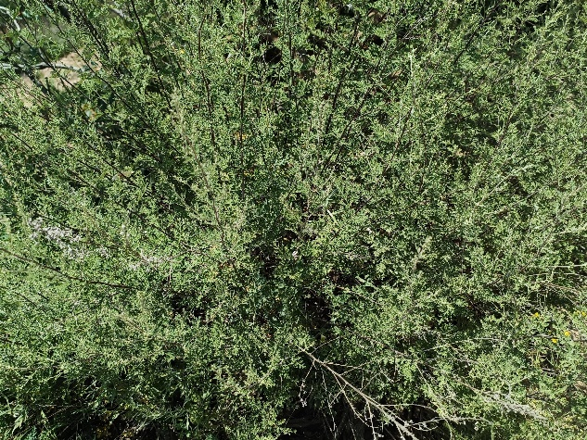  群落样方1 | 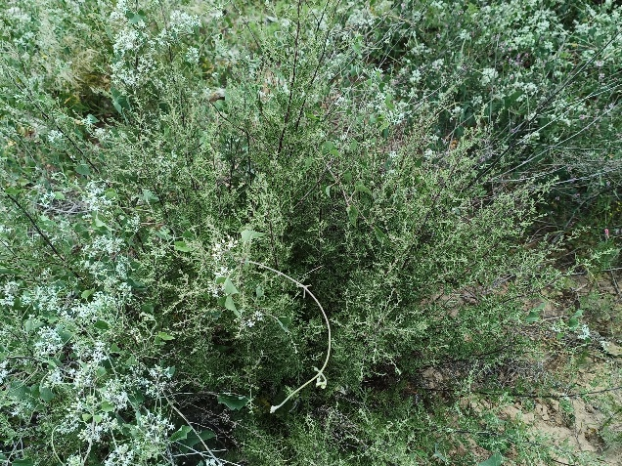  群落样方2
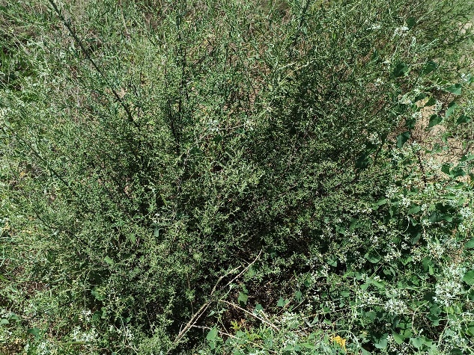  群落样方3 | 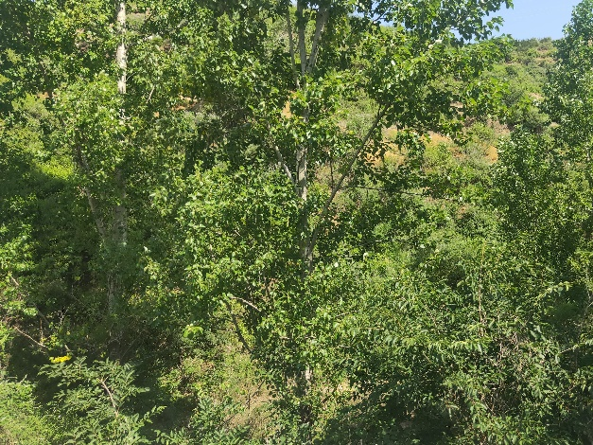  群落样方4
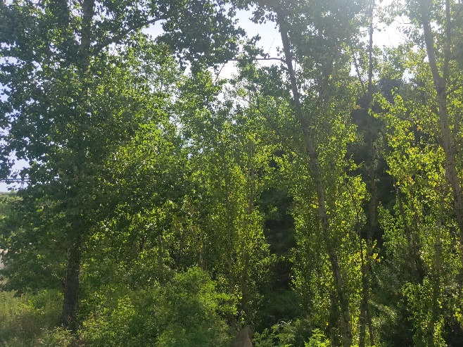  群落样方5 | 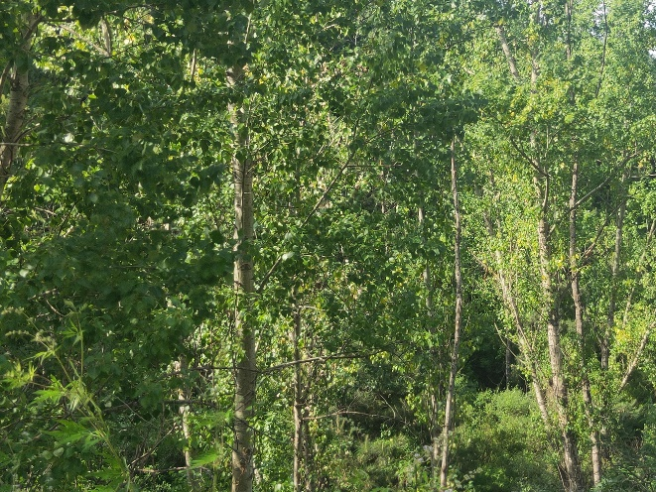  群落样方6
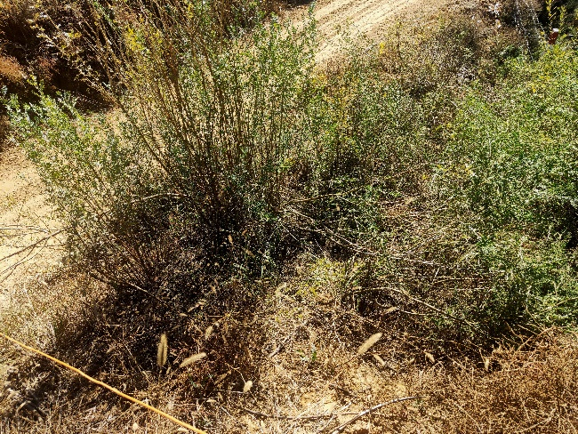  群落样方7 | 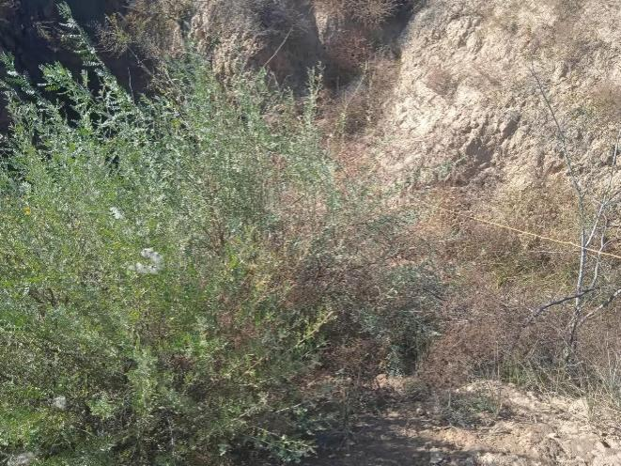  群落样方8
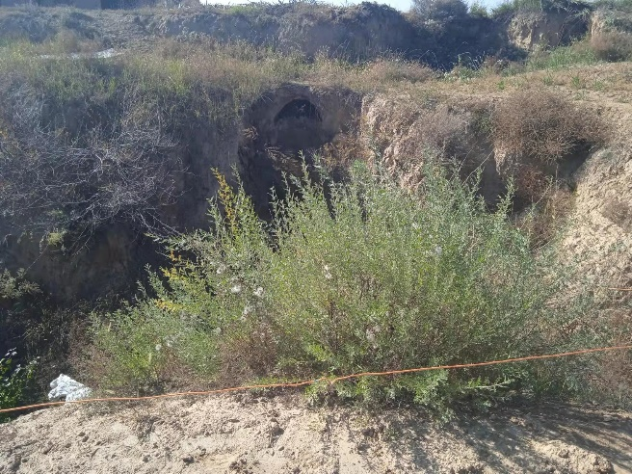
群落样方9

自然植被名录
由上表可知，评价区含有16科30属38种。
表 66评价区常见植物名录
序号 | 科中文名 | 属中文名 | 中文名 | 拉丁名
1 | 车前科 | 车前属 | 车前 | Plantago asiatica
2 | 唇形科 | 迷迭香属 | 迷迭香 | Rosmarinus officinalis
3 | 豆科 | 刺槐属 | 刺槐 | Robinia pseudoacacia
4 | 豆科 | 刺槐属 | 刺槐 | Robinia pseudoacacia
5 | 豆科 | 锦鸡儿属 | 拧条锦鸡儿 | Caragana korshinskii
6 | 禾本科 | 隐子草属 | 北京隐子草 | Cleistogenes hancei
7 | 禾本科 | 针茅属 | 针茅 | Stipa capillata
8 | 禾本科 | 狗牙根属 | 狗牙根 | Cynodon dactylon
9 | 禾本科 | 穇属 | 牛筋草 | Eleusine indica
10 | 禾本科 | 白茅属 | 白茅 | Imperata cylindrica
11 | 禾本科 | 狗尾草属 | 狗尾草 | Setaria viridis
12 | 禾本科 | 孔颖草属 | 白羊草 | Bothriochloa ischaemum
13 | 夹竹桃科 | 杠柳属 | 杠柳 | Periploca sepium
14 | 景天科 | 费菜属 | 费菜 | Phedimus aizoon
15 | 桔梗科 | 桔梗属 | 桔梗 | Platycodon grandiflorus
16 | 菊科 | 蒿属 | 白莲蒿 | Artemisia gmelinii
17 | 菊科 | 鬼针草属 | 鬼针草 | Bidens pilosa
18 | 菊科 | 菊属 | 小红菊 | Chrysanthemum chanetii
19 | 菊科 | 蒿属 | 大籽蒿 | Artemisia sieversiana
20 | 菊科 | 蒿属 | 黄花蒿 | Artemisia annua
21 | 菊科 | 苦苣菜属 | 苦苣菜 | Sonchus oleraceus
22 | 菊科 | 紫菀属 | 三脉紫菀 | Aster ageratoides
23 | 菊科 | 紫菀属 | 阿尔泰狗娃花 | Aster altaicus
24 | 菊科 | 蒿属 | 艾 | Artemisia argyi
25 | 菊科 | 菊属 | 野菊 | Chrysanthemum indicum
26 | 菊科 | 蒿属 | 白莲蒿 | Artemisia gmelinii
27 | 菊科 | 蒿属 | 华北米蒿 | Artemisia giraldii
28 | 菊科 | 蓟属 | 刺儿菜 | Cirsium arvense var. integrifolium
29 | 菊科 | 蒲公英属 | 蒲公英 | Taraxacum mongolicum
30 | 菊科 | 蒿属 | 茵陈蒿 | Artemisia capillaris
31 | 列当科 | 地黄属 | 地黄 | Rehmannia glutinosa
32 | 葡萄科 | 蛇葡萄属 | 乌头叶蛇葡萄 | Ampelopsis aconitifolia
33 | 茜草科 | 拉拉藤属 | 车轴草 | Galium odoratum
34 | 蔷薇科 | 蔷薇属 | 黄刺玫 | Rosa xanthina
35 | 蔷薇科 | 委陵菜属 | 委陵菜 | Potentilla chinensis
36 | 莎草科 | 薹草属 | 披针薹草 | Carex lancifolia
37 | 小檗科 | 小檗属 | 细叶小檗 | Berberis poiretii
38 | 小檗科 | 小檗属 | 堆花小檗 | Berberis aggregata
39 | 旋花科 | 番薯属 | 圆叶牵牛 | Ipomoea purpurea
40 | 杨柳科 | 杨属 | 小叶杨 | Populus simonii Carrière

重要野生植物调查
经调查，对比《中国生物多样性红色名录》评价范围内无近危、易危、濒危野生植物，无山西省重点保护野生植物（对比《山西省人民政府关于公布山西省重点保护野生植物名录的通知（晋政函〔2023〕126号）》）。

野生动物现状

现状调查范围及方法
1.调查范围
与评价范围相同。
2.调查方法
项目组向当地林业管理部门专业技术人员及调查范围所涉及的乡镇政府工作人员咨询了当地的野生动物的种类和变动情况，并走访了井场周边的群众，同时查阅当地地方志等收集到的相关资料，了解野生动物的种类和变动情况，最后结合调查范围内动物资源情况的现状调查进行综合判断。
主要参考《中国脊椎动物大全》（刘玉明等，2000年）、《中国动物地理区划鱼中国昆虫地理区划》（竺可桢等，1959年）、《山西鸟类》（樊龙锁主编，2008年）等专著，以及近期发表的相关论文、地方史志、年鉴以及土地、农林业、水产等等。
3.野生动物样线调查方法
路线调查时，调查时间夏季在早晨5：30 ~9：30和下午的5：00 ~7：00；冬季在早晨的7：00 ~10：00和下午的3：00 ~5：00之间鸟类觅食活动较为频繁的时间内进行。
实地调查中，路线统计所行走的速度及左右视区（即左右跨度）依照调查样区中生境的类型、视野情况和调查对象灵活选用。通常情况下，对中小型鸟类调查时，行走的速度多采用2km/h，左右视区在15~20m之间；在森林和灌丛等复杂环境中调查时，行走的速度要更慢一些 ( 1.5km/h )，左右视区以10 ~ 15m。平川和丘陵等开阔地带调查时，行走速度多选用2km/小时，左右视区以20 ~30m；
对路线调查时，选取的调查样带要长 (1 ~4km)，左右跨度要大 (100 ~200m)，行走的速度也可相应地快一些 (3km/h)。
路线调查时，对于形态特征明显，野外较易识别的鸟类，可用肉眼直接辨别到种。对于形态特征不明显，用肉眼不易识别的小型鸟类，要借用望远镜进行观察和鉴别。夏季，在密林和灌丛等环境复杂、视野不好的样区进行种类调查时，还要借助于各种鸟类的鸣叫特点进行辨别，同时，调查时行走的速度也要慢一些。
评价区样线设置情况见下表，分布情况见图 8。
表 67本项目陆生野生动物调查样线设置一览表
样线编号 | 1# | 2# | 3#
起点坐标 | E110.862217°；N38.446478° | E110.911693°；N38.386754° | E110.911506°；N38.446658°
终点坐标 | E110.862965°；N38.435381° | E110.917454°；N38.386258° | E110.927635°；N38.441592°
海拔高度 | 742~960m | 1013~1133m | 968~1053m
长度 | 1757m | 1483m | 1985m
生境类型 | 乔木林、草丛、农田、村庄

样线调查结果
2023年9月在评价区进行的野外调查，野外资料经过整理，得到了表 68、表 69，把评价区内的鸟类作为一个群落，表中数字，可以反映观察到的鸟类群落各物种种群的相对数量。观察到的鸟类中，体型最大的是环颈雉，其次体型较大的有雀形目鸦科的喜鹊、珠颈斑鸠等，其余近物种都是小型鸟类。
动物调查样线调查表见下表。
表 68评价区鸟类野外调查结果
物种名 | 拉丁名 | 数量 | 生境 | 备注
欧亚喜鹊 | Pica pica | 10 | 乔木林
灰喜鹊 | Cyanopica cyanus | 8 | 乔木林
珠颈斑鸠 | Spilopelia chinensis | 8 | 村庄
家燕 | Hirundo rustica | 5 | 村庄
麻雀 | Passer montanus | 18 | 农田
四声杜鹃 | Cuculus micropterus | 4 | 乔木林
大杜鹃 | Cuculus canorus | 6 | 乔木林
雉鸡 | Phasianus colchicus | 3 | 草丛
大斑啄木鸟 | Dendrocopos major | 6 | 乔木林
野外使用访问法和样线法调查。调查到兽类5种，它们中有4种是访问得到，有1种获得了实体标本或观察到了痕迹。
表 69评价区兽类野外调查结果
物种名 | 拉丁名 | 数量 | 调查方式
草兔 | Lepus capensis | 4 | 观察到足迹及实体
野猪 | Sus scrofa | / | 访问
褐家鼠 | Rattus norvegicus | / | 访问
小家鼠 | Mus musculus | / | 访问
蝙蝠 | Chiroptera | / | 访问

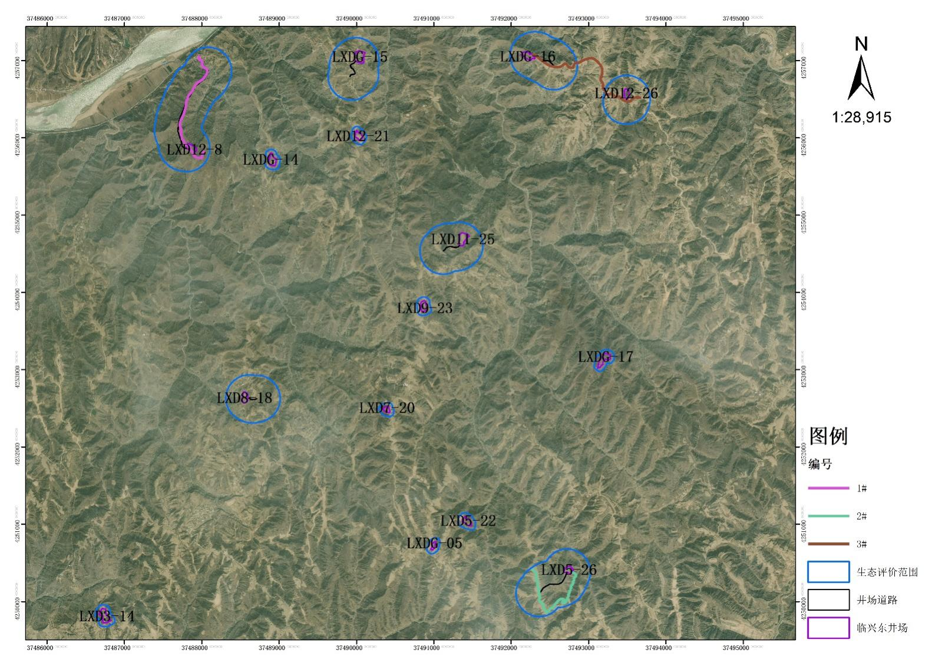
图 8本项目野生动物调查样线分布图

陆生野生动物资源
1、哺乳类野生动物
经查阅相关资料，访问当地居民，调查共有6目10科19种哺乳类野生动物，无山西省重点野生物动物，无“三危物种”，特有种1种，无国家重点保护野生动物。具体见下表。
表 70调查样区域哺乳类名录
目 | 科 | 种 | 拉丁学名 | 中国生物多样性红色名录濒危物种 | 是否为特有种 | 省级重点保护野生动物 | 国家级重点保护野生动物
食虫目 | 鼩鼱科 | 小麝鼩 | Crocidura shantungensis
翼手目 | 蝙蝠科 | 普通蝙蝠 | Vespertilio murinus
翼手目 | 蝙蝠科 | 普通伏翼 | Pipistrellus abramus | LC
食肉目 | 鼬科 | 狗獾 | Meles meles
食肉目 | 灵猫科 | 花面狸 | Paguma larvata
偶蹄目 | 猪科 | 野猪 | Sus scrofa | LC
偶蹄目 | 鹿科 | 西伯利亚狍 | Capreolus capreolus
啮齿目 | 松鼠科 | 花鼠 | Eutamias sibiricus
啮齿目 | 仓鼠科 | 大仓鼠 | Cricetulus triton | LC
啮齿目 | 仓鼠科 | 黑线仓鼠 | Cricetulus barabensis | LC
啮齿目 | 仓鼠科 | 长尾仓鼠 | Cricetulus longicaudatus | LC
啮齿目 | 仓鼠科 | 中华酚鼠 | Myospalax fontanieri
啮齿目 | 仓鼠科 | 棕背平 | Clethrionomys rufocanus
啮齿目 | 鼠科 | 大林姬鼠 | Apodemus peninsulae | LC
啮齿目 | 鼠科 | 黑线姬鼠 | Apodemus agrarius | LC
啮齿目 | 鼠科 | 褐家鼠 | Rattus norvegicus | LC
啮齿目 | 鼠科 | 小家鼠 | Mus musculus | LC
兔形目 | 兔科 | 草兔 | Lepus capensis
2、鸟类
经查阅相关资料，访问当地居民，调查共有8目17科32种鸟类野生动物，其中无山西省重点野生动物，无“三危物种”无国家重点保护野生动物，具体见下表。
表 71调查区鸟类名录
目 | 科 | 种 | 拉丁学名 | 中国生物多样性红色名录濒危物种 | 是否为特有种 | 省级重点保护野生动物 | 国家级重点保护野生动物
鸽形目 | 鸠鸽科 | 珠颈斑鸠 | Spilopelia chinensis | LC
鹳形目 | 鹭科 | 黄苇鳽 | Ixobrychus sinensis
鹤形目 | 秧鸡科 | 黑水鸡 | Gallinula chloropus | LC
鸻形目 | 鸻科 | 灰斑鸻 | Pluvialis squatarola
鸻形目 | 鸻科 | 环颈鸻 | Charadrius alexandrinus | LC
鸻形目 | 丘鹬科 | 白腰草鹬 | Tringa ochropus | LC
鸻形目 | 丘鹬科 | 矶鹬 | Actitis hypoleucos | LC
鸡形目 | 雉科 | 雉鸡 | Phasianus colchicus
䴙䴘目 | 䴙䴘科 | 小䴙䴘 | Tachybaptus ruficollis
雀形目 | 鹡鸰科 | 田鹨 | Anthus rufulus | LC
雀形目 | 椋鸟科 | 灰椋鸟 | Spodiopsar cineraceus | LC
雀形目 | 鸦科 | 红嘴蓝鹊 | Urocissa erythroryncha | LC
雀形目 | 鸦科 | 寒鸦 | Coloeus monedula | LC
雀形目 | 鸦科 | 大嘴乌鸦 | Corvus macrorhynchos | LC
雀形目 | 鹟科 | 白顶䳭 | Oenanthe pleschanka
雀形目 | 柳莺科 | 极北柳莺 | Phylloscopus borealis | LC
雀形目 | 鹟科 | 乌鹟 | Muscicapa sibirica | LC
雀形目 | 鹟科 | 北灰鹟 | Muscicapa dauurica | LC
雀形目 | 燕雀科 | 金翅雀 | Chloris sinica | LC
雀形目 | 燕雀科 | 黄雀 | Spinus spinus | LC
雀形目 | 鹀科 | 灰眉岩鹀 | Emberiza godlewskii | LC
雀形目 | 鹀科 | 三道眉草鹀 | Emberiza cioides | LC
雀形目 | 鹀科 | 小鹀 | Emberiza pusilla | LC
雀形目 | 鹀科 | 苇鹀 | Emberiza pallasi | LC
雀形目 | 鸦科 | 灰喜鹊 | Cyanopica cyanus | LC
雀形目 | 鸦科 | 喜鹊 | Pica serica | LC
雀形目 | 卷尾科 | 黑卷尾 | Dicrurus macrocercus | LC
雀形目 | 雀科 | 麻雀 | Passer montanus | LC
雀形目 | 鹀科 | 灰头鹀 | Emberiza spodocephala | LC
雀形目 | 鹀科 | 田鹀 | Emberiza rustica | LC
雀形目 | 鹟科 | 赭红尾鸲 | Phoenicurus ochruros | LC
雨燕目 | 雨燕科 | 普通雨燕 | Apus apus | LC
3、两栖爬行动物
经查阅相关资料，访问当地居民，调查共有3目5科6种两栖爬行类野生动物，其中无山西省重点保护野生动物，无国家重点保护野生动物，无“三危”物种，无特有种。具体见下表。
表 72调查样区两栖类名录
目 | 科 | 种名 | 拉丁学名 | 中国生物多样性红色名录濒危物种 | 是否为特有种 | 省级重点保护野生动物 | 国家级重点保护野生动物
无尾目 | 蟾蜍科 | 中华大蟾蜍 | Bufo gargarizans
无尾目 | 蛙科 | 北方狭口蛙 | Boreal Digging Frog | LC
蜥蜴目 | 蜥蜴科 | 丽斑麻蜥 | Eremias argu | LC
蜥蜴目 | 蜥蜴科 | 山地麻蜥 | Eremias brenchleyi | LC
蛇目 | 游蛇科 | 红点锦蛇 | Elaphe rufldorsfa
蛇目 | 水游蛇科 | 虎斑游蛇 | Rhabdophis tigrinus

生物多样性调查
一、生物多样性评价
参考《区域生物多样性评价标准》(HJ623-2011)，对评价区的生物多样性进行评价。鉴于该评价标准是以县级行政区作为基本评价单元，故这里以本项目所在的区县作为评价范围。
1、评价指标及其内涵
根据《区域生物多样性评价标准》(HJ623-2011)，生物多样性评价含有6个评价指标。
(1)野生维管束植物丰富度
指评价区域内野生维管束植物的物种数，包括野生蕨类植物、裸子植物及被子植物三类，研究区内有大面积的人工林，也计入在内。该指标用来表征野生植物的多样性。
(2)野生高等动物丰富度
指评价区内野生高等动物的物种数，包括鸟类、爬行类、两栖类、淡水鱼类以及哺乳类动物五类。该指标用于表征野生动物的多样性。
(3)生态系统类型多样性
指评价区内自然或半自然的生态系统类型数。该指标中规定的生态系统类型是按照《全国生态状况调查评估技术规范——生态系统遥感解译与野外核查》(HJ1166-2021)的分类方法确定，以二级分类进行划分。
(4)物种特有性
指评价区内属于中国特有分布的野生维管束植物和野生高等动物的相对数量，其中中国特有分布的植物是按照吴征镒教授《关于中国种子植物的分布区类型划分》中属于中国特有分布的植物物种，该指标用于表征物种的特殊价值。
物种特有性=(评价区内中国特有的野生维管束植物物种数/3662+评价区内中国特有的野生高等动物物种数/635)/2
(5)外来物种入侵度
指评价区内外来入侵物种数在本地野生维管束植物和野生高等动物物种总数中所占的比例。该指标用于表征生态系统受外来物种的干扰程度。
外来物种入侵度=外来入侵物种/(野生维管束植物物种数+野生高等动物物种数)
(6)受威胁物种丰富度
指被评价区内受威胁的野生维管束植物和野生高等动物的相对数量，受威胁物种指《中国生物多样性红色名录》中规定的极危(CR)、濒危(EN)、易绝(VU)和近危(NT)四类物种。
受威胁物利丰富度=(受威胁的野生维管束植物物种数/3662+受威胁的野生高等动物物种数/635)/2。
2、评价方法
（1）指标的归一化处理
归一化后的评价指标=归一化前的评价指标×归一化系数
归一化系数=100/A_{最大值}
其中，A_{最大值}：指被计算指标归一化处理前的最大值。
各个指标的A_{最大值}，详见下表。
表 73相关指标参考最大值
指标 | 参考最大偵 | 归一化系数
野生维管束植物丰富度 | 3662 | 0.027
野生动物丰富度 | 635 | 0. 157
生态系统类型多样性 | 124 | 0.806
物种特有性 | 0. 3070 | 325.732
受威胁物种的丰富度 | 0. 1572 | 636. 132
外来物种入侵度 | 0. 1441 | 693.963
（2）指标权重
各指标权重见下表。
表 74各指标权重表
指标 | 参考最大偵
野生维管束植物丰富度 | 0.20
野生动物丰富度 | 0.20
生态系统类型多样性 | 0.20
物种特有性 | 0.20
受威胁物种的丰富度 | 0.10
外来物种入侵度 | 0.10
(3)生物多样性指数的计算
生物多样性指数(BI)是指将上述六项指标，即野生维管束植物丰富度、野生高等动物丰富度、生态系统类型多样性、物种特有性、外来物种入侵度和受威胁物种丰富度加权求和，用来表征被评价区域的生物多样性状况。其中外来物种入侵度为成本型指标，即指标的属性值越小越好，因此对该指标要作适当转换。
生物多样性指数(BI)=归一化后的野生维管束植物丰富度×0.20+归一化后的野生高等动物丰富度×0.20+归一化后的生态系统类型多样性×0.20+归一化后的物种特有性×0.20+(100-归一化后的外来物种入侵度)×0.10+归一化后的受威胁物种丰富度×0.10
（4）多样性状况分级
根据生物多样性指数(BI)，环保部标准中将生物多样性状况分为低、一般、中、高四个等级，见下表。
表 75生物多样性状况分级标准
生物多样性等级 | 生物多样性指数 | 生物多样性状况
高 | BI≥60 | 物种高度丰富，特有属、种多，生态系统丰富多样
中 | 30≤BI＜60 | 物种较丰富，特有属、种较多，生态系统类型较多，局  部地区生物多样性高度丰富
一般 | 20≤BI＜30 | 物种较少，特有属、种不多，局部地区生物多样性较丰  富，但生物多样性总体水平一般
低 | BI＜20 | 物种贫乏，生态系统类型单一、脆弱，生物多样性极低
3、评价结果
(1)指标统计
根据上述对评价区生态系统及野生动植物资源的调查结果，对上述6项生物多样性评价指标进行统计，见下表。
表 76各项评价指标值
指标 | 数值
植物丰富度 | 118
动物丰富度 | 106
生态系统多样性 | 7
物种特有性 | 0.0033
外来物种入侵度 | 0.022
受威胁物种丰富度 | 0.005
(2)归一化处理
利用归一化方法，对评价区各项生物多样性指标进行归一化处理，结果见下表。
表 77归一化处理后各评价指标值
指标 | 数值
归一化后的植物丰富度 | 0.64
归一化后的动物丰富度 | 3.33
归一化后的生态系统多样性 | 1.13
归一化后的物种特有性 | 0.21
归一化后的外来物种入侵度 | 1.40
归一化后的受威胁物种丰富度 | 0.33
（3）生物多样性指数
将上表各项指标值带入生物多样性指数公式，得到评价区生物多样性指数(BI)为7.04。
（4）保护区生物多样性评价结果
参考生物多样性状况分级标准，评价区整体生物多样性评价结果为BI处于低水平，即：物种较少，特有属、种不多，局部地区生物多样性较丰富，但生物多样性总体水平低。
二、实地样方生物多样性调查
本次评价采用物种丰富度、Shannon 多样性指数、Pielou均匀度指数、Simpson 优势度指数4个指标对项目评价区物种多样性进行评价。
物种丰富度（species richness）：调查区域内物种种数之和。
香农-威纳多样性指数（Shannon-Wiener diversity index）计算公式为：
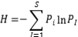
式中：H——香农-威纳多样性指数；
S——调查区域内物种种类总数；
Pi——调查区域内属于第i种的个体比例，如总个体数为N，第i种个体数为ni，则Pi=ni/N。
Pielou均匀度指数是反映调查区域各物种个体数目分配均匀程度的指数，计算公式为：
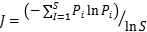
式中：J——Pielou均匀度指数；
S——调查区域内物种种类总数；
Pi——调查区域内属于第i种的个体比例。
Simpson优势度指数与均匀度指数相对应，计算公式为：
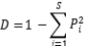
式中：D——Simpson优势度指数；
S——调查区域内物种种类总数；
Pi——调查区域内属于第i种的个体比例。
表 78评价生物多样性现状一览表
群系名称 | 物种丰富度 | 香农-威纳指数 | 辛普森多样性指数 | 均匀度指数
蒿类草丛 | 17 | 1.374 | 0.485 | 0.73
柠条锦鸡儿灌丛 | 24 | 1.39 | 0.437 | 0.862
小叶杨林 | 28 | 1.255 | 0.377 | 0.929

野生动物生境质量调查与评价
（1）生境评价的定义和目的
生境评价的主要目标是通过分析物种的生境需求及其与研究区自然环境之间的匹配关系，从而确定物种的生境特征和分布范围（王秀磊，2005 年）。生境适宜度评价是建立在长期监测和实地调查分析的基础之上，分析各种生境因子对物种的影响，明确因子间的相互关系，构建物种与生境因子之间关系的数学模型。在确定生境适宜度标准的前提下，对动物生境进行综合评判，分析野生动物的生境特征及其潜在分布范围。
（2）数据来源
土地利用现状图采用国土三调数据。
（3）评价方法
本次评价采用invest模型对其生境进行评价。
InVEST 模型中的生境是指被物种占有并可为其提供资源和生存及繁育的空间。模型运行需要设定威胁源和生境类型，在威胁源设定时考虑到建设用地是所有土地利用类型中人类活动较为集中的地类，它会对区域生物多样性造成威胁，因此将所有建设用地设为威胁源，而耕地作为半人工半自然且经常受到人为干扰的地类，也被设定为威胁源，其余不同的地类代表了不同的生境类型。模型结合生境的敏感度和外界威胁强度来计算生境质量。
首先计算生境退化度：
$$D_{xj}=\sum_{r=1}^{R}{\sum_{y=1}^{Y_{r}}{\left({w_{r}}/{\sum_{r=1}^{R}{w_{r}}}\right)r_{y}i_{rxy}β_{x}S_{jr}}}$$
$i_{xy}=1−\left(\frac{d_{xy}}{d_{rmax}}\right)$ (线性衰减)
$i_{rxy}=exp\left(\frac{−2.99d_{xy}}{d_{rmax}}\right)$(指数衰减)
式中，Dxj为生境类型 j 中 x 栅格的生境退化度 ;R 为威胁源个数 ; Wr 为威胁源 r 的权重 ; Yr 为威胁源的栅格数 ; ry 为栅格 y 的胁迫值 ; irxy为栅格 y 的胁迫值 ry 对栅格 x 的胁迫水平 ; βx 为威胁源对栅格 x 的可达性 ( 受法律保 护的区域为 0，其余区域为 1) ; Sjr为生境类型 j 对威胁源 r 的敏感度 ; dxy为栅格 x 与栅格 y 的直线距离 ; drmax为威胁源 r 的最大胁迫距离。
在此基础上计算生境质量 :
$$Q_{xj}=H_{j}\left[1−\left(\frac{D_{xj}^{z}}{D_{xj}^{z}+k^{z}}\right)\right]$$
式中，Qxj为生境类型 j 中 x 栅格的生境质量指数; Hj 为生境类型 j 的生境适宜度，值域为 [0，1 ]; k 为半饱和常 数，取最大生境退化度 ( 由模型运算一次得到) 的一半 ;z 为归一化常量，通常设为 2.5 。
生境质量可以反映地区生物多样性，主要受四个方面因素影响：(1)每种威胁因子的相对影响；(2)每种生境类型对每种威胁因子的相对敏感度；(3)栅格单元与威胁因子之间的距离；(4)栅格单元受到的法律保护水平。由于本次评价不考虑评价区法律保护水平带来的影响，因此模型运行前首先要确 定威胁因子影响力数据和生境适宜性及敏感度数据。
（4）威胁因子数据
威胁因子表包括最大影响距离、权重以及衰退类型。本研究结合 InVEST 模型官方用户手册和现有数据，在综合考虑以往研究成果和评价区现实生态风险来源的基础上，最终确定将工矿用地、城镇用地、村庄居民点、耕地、铁路、公路6种用地类型作为威胁因子并对其最大影响距离和权重进行赋值，确定其空间衰减类型（见表 79）。最大威胁距离即威胁因子对生境完整性的影响距离，一般来说，影响程度会随着栅格距离威胁源距离增加而减小，在该距离之外影响将降低为0，本次评价认为受人类活动干预程度越深的威胁因子，其使生境退化的影响范围越大，考虑评价区实际情况，将城镇用地的影响距离设置为5km ，工矿用地为4km ，农村居民点人口较少，设为3km ，耕地影响距离最小设为1km；权重是指每种威胁因子对生境完整性的相对破坏性，取值范围为 [0,1]，权重越大表示威胁程度越高，影响力越大，城镇用地由于人口稠密，开发程度深，因此将其权重视为1，其他威胁因子较城镇用地来说破坏力相对较小，将其权重大小按照相对影响性强弱适当降低；衰退类型即威胁因子带来生境退化的类型，其影响随距离增加呈线性减少或指数减少，该部分数据主要参考InVEST模型使用说明进行确定。
表 79威胁源及其最大威胁距离、权重及衰减类型
威胁源 | 最大威胁距离 / km | 权重 | 空间衰减类型
工矿用地 | 4 | 0.5 | 指数
城镇用地 | 5 | 1 | 指数
村庄居民点 | 3 | 1 | 指数
公路 | 3 | 0.6 | 线性
（5）生境适宜性和敏感度数据
每种土地利用类型的生境质量是由其自身生境适宜度和对各威胁因子的敏感性综合决定的。生境适宜度为每种土地利用类型的生境得分，一般而言，越接近自然的系统生境适宜度越大，相对复杂的系统拥有相对较大的适宜性，纯人工环境不具备生境适宜性；敏感度是指各土地利用类型对威胁因子的相对敏感性，敏感度越高，受威胁源影响的退化程度越大，自然环境对于外来威胁因子的敏感度最大，其次是半人工环境，而人工环境对外界生态威胁因子影响的敏感度相对较小或根本不受影响。基于上述原则，结合InVEST模型推荐数值，综合前人研究结果并考量研究区实际情况，确定各土地利用类型的生境适宜度及其对各威胁因子的敏感度表。
表 80生境适宜度及其对不同威胁源的相对敏感程度
生境类型 | 生境适宜度 | 村庄 | 工矿用地 | 城镇 | 公路
乔木林地 | 1 | 0.8 | 0.8 | 0.7 | 0.6
灌木林地 | 0.7 | 0.7 | 0.8 | 0.8 | 0.5
其他林地 | 0.6 | 0.6 | 0.5 | 0.7 | 0.8
其他草地 | 0.4 | 0.7 | 0.6 | 0.7 | 0.4
河流 | 0.8 | 0.6 | 0.8 | 0.8 | 0.6
水库坑塘 | 0.7 | 0.5 | 0.7 | 0.8 | 0.5
内陆滩涂 | 0.6 | 0.7 | 0.7 | 0.8 | 0.6
旱地 | 0.5 | 0.7 | 0.5 | 0.7 | 0.5
果园 | 0.4 | 0.7 | 0.5 | 0.7 | 0.5
（6）生境质量指数分析
生境质量指数是指某一个地区生境破碎化程度及生境退化能力强弱的评估指标，是评估生境质量的重要指标。生境质量指数越大，说明生境质量越好，反之则生境质量越差。通过使用InVEST模型生境质量模块分别对评价区的生境质量指数进行计算，得到相应的栅格图。运用 ArcGIS 软件的重分类工具将生境质量指数分为五类，具体分类情况如表 81所示。
表 81生境质量指数等级划分
序号 | 生境质量指数划分范围 | 生境质量指数等级
1 | 0-0.09 | 差
2 | 0.09-0.35 | 较差
3 | 0.35-0.54 | 中等
4 | 0.54-0.71 | 较好
5 | 0.71- 1 | 好
表 82本项目评价范围内各等级生境质量指数面积与比例
序号 | 生境质量指数等级 | 面积ha | 百分比%
1 | 差 | 54.44 | 10.36
2 | 较差 | 127.90 | 24.34
3 | 中等 | 302.80 | 57.62
 | 较好 | 40.35 | 7.68
合计 |  | 525.49 | 100.00
表 83本项目矿界范围内各等级生境质量指数面积与比例
序号 | 名称 | 生境质量指数分级 | 面积ha | 占比%
1 | 井场 | 差 | 4.75 | 21.91
2 | 井场 | 较差 | 7.12 | 32.85
3 | 井场 | 中等 | 8.92 | 41.11
4 | 井场 | 较好 | 0.90 | 4.13
小计 |  |  | 21.69 | 100.00
1 | 井场道路 | 差 | 0.14 | 11.52
2 | 井场道路 | 较差 | 0.20 | 16.09
3 | 井场道路 | 中等 | 0.75 | 60.65
4 | 井场道路 | 较好 | 0.13 | 11.74
小计 |  |  | 1.23 | 100.00
合计 |  |  | 22.91 | 100
从上表中可知，本项目评价范围生境质量整体中等，中等生境质量占比为57.62%，占比最大。井场道路占地范围内中等生境质量占比为60.65%，占比最大，井场占地范围内中等生境质量占比为41.11%，占比最大。

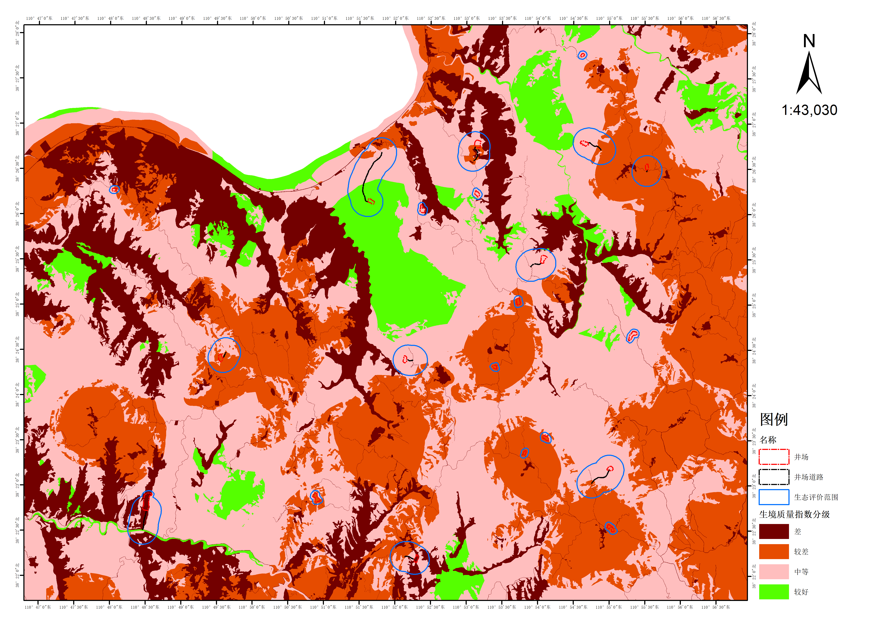
图 9本项目野生动物生境质量指数分布图

水土流失现状与评价

区域水土流失防治区划
本项目建设工程位于兴县，根据《全国水土保持区域（试行）》（办水保〔2012〕512 号）和《山西省水土保持规划》（2016-2030年），项目实施区域属于“黄河多沙粗沙国家级水土流失重点治理区”，该区水土保持主导功能为拦沙减沙，综合治理方向为：沟道建设淤地坝，并治滩整地；发育侵蚀沟布设沟头防护工程；正在耕种的缓坡地建设水平梯田；沟坡栽植水保林。
根据全国水土保持区划，项目区属于黄河东岸黄土丘陵沟壑区，土壤侵蚀以强度水力侵蚀为主。

土壤侵蚀现状调查
（1）土壤侵蚀强度分级原则
根据《土壤侵蚀分类分级标准》（SL190-2007），项目区属于以水力侵蚀为主的黄土高原区，容许土壤流失量为1000t/km²•a。土壤侵蚀强度分级标准见下表。
表 84土壤侵蚀强度分级标准
级别 | 平均侵蚀模数t/（km²·a） | 平均流失厚度（mm/a）
微度 | ＜1000 | ＜0.74
轻度 | 1000-2500 | 0.74-1.9
中度 | 2500-5000 | 1.9-3.7
强度 | 5000-8000 | 3.7-5.9
极强度 | 8000-15000 | 5.9-11.1
剧烈 | ＞15000 | ＞11.1
（2）评价范围内土壤侵蚀现状见下表，土壤侵蚀分布图见附图。
表 85评价范围内土壤侵蚀现状
序号 | 土壤侵蚀分级 | 评价范围
序号 | 土壤侵蚀分级 | 面积ha | 占比%
1 | 微度侵蚀 | 129.11 | 24.57
2 | 轻度侵蚀 | 104.64 | 19.91
3 | 中度侵蚀 | 89.47 | 17.03
4 | 强烈侵蚀 | 105.15 | 20.01
5 | 极强烈侵蚀 | 90.94 | 17.31
 | 剧烈侵蚀 | 6.18 | 1.18
合计 |  | 525.49 | 100
表 86本项目占地范围内土壤侵蚀面积统计表
名称 | 土壤侵蚀分级 | 面积ha | 占比%
井场 | 微度侵蚀 | 8.63 | 39.74
井场 | 轻度侵蚀 | 4.97 | 22.93
井场 | 中度侵蚀 | 4.35 | 20.06
井场 | 强烈侵蚀 | 2.55 | 11.76
井场 | 极强烈侵蚀 | 1.19 | 5.50
小计 |  | 21.69 | 21.69
井场道路 | 微度侵蚀 | 0.30 | 25.02
井场道路 | 轻度侵蚀 | 0.29 | 23.65
井场道路 | 中度侵蚀 | 0.27 | 21.67
井场道路 | 强烈侵蚀 | 0.19 | 15.84
井场道路 | 极强烈侵蚀 | 0.16 | 12.83
井场道路 | 剧烈侵蚀 | 0.01 | 0.99
小计 |  | 1.22 | 1.22
合计 |  | 22.91 | 100.00
由上表可知，评价范围土壤侵蚀以微度侵蚀为主，面积分别为129.11ha，占比24.57%；井场占地范围内以微度侵蚀为主，占地面积约8.61ha，占比为39.74%。井场道路占地范围内以微度侵蚀为主，占地面积约0.31ha，占比分别为25.02%。

区域生态问题调查
根据《全国生态状况调查评估技术规范—生态问题评估》（HJ 1174—2021），生态问题是由于人类活动和自然条件变化引起的自然生态系统退化及由此衍生的不良生态环境效应，包括水土流失、土地沙化、石漠化、生态系统退化等，其中生态系统退化包括森林退化、草地退化和湿地退化。根据对调查范围的现场考察和资料分析，项目区目前主要的生态问题包括以下几方面：
（1）水土流失问题
本项目工程位于兴县境内，属于黄河多沙粗沙国家级水土流失重点治理区。项目区水土流失的成因除自然因素如地形地貌、土壤、植被、降雨等外，人为因素是水土流失发生的重要原因之一。项目建设区的土壤类型以黄绵土为主，这种土壤抗蚀能力差，易受侵蚀，地表植被一旦遭到破坏，就容易造成严重的水土流失。随着近年来经济的发展，原材料、资源、水电、交通等行业建设的大力推进，大批建设项目诸如开山采矿、林木砍伐、劈山建厂建路，加之因人口增长压力带来的陡坡开荒、幼林放牧等都对沿线资源进行了掠夺性的利用。项目沿线土壤本身肥力不足，植被生长缓慢，涵养水源能力较差，使得水土流失日益加重。
（2）生态系统退化问题
随着经济建设的高速发展，人口的增长和扩大对外开放，土地利用方式也发生了很大变化，园地、城镇和工矿用地增加，林地、草地、湿地面积和总体质量下降。因交通、水力、电力等工程建设强度增大和矿产不合理开采而造成的生态环境破坏也越来越严重，特别是在工程建设和矿山开采过程中因挖掘、压占、塌陷及产生的废物、废水，造成地下水位下降，野生动植物资源受损，土壤酸化和结板变性，土壤被侵占，从而导致了森林、草地、湿地退化等生态问题。

生态现状评价的结论
评价区土地利用以其他草地为主，面积约为211.31ha，占评价区总面积的40.21%。井场占地范围内以旱地为主，面积约为6.68ha，占比为30.81%，井场道路主要占地类型为其他草地，面积约为0.50ha，占比为40.67%。
评价区内自然植被面积最大的为蒿草草丛面积211.31ha，占评价区面积的40.21%；井场占地范围内自然植被面积最大的为蒿草草丛，面积1.99ha，占比为9.17%，井场道路占地范围内自然植被面积最大的为蒿类草丛面积0.5ha，占比为40.66%。
根据现场调查的鸟类中，体型最大的是环颈雉，其次体型较大的有雀形目鸦科的喜鹊、灰喜鹊，以及鸽形目鸠鸽科的珠颈斑鸠1种，其余物种都是小型鸟类。
评价区平均净第一性生产力6.00t/hm².a，属于全球生态系统生产力“较低”水平。评价区内草地生态系统所占比例最大，达到了40.21%，是评价区内决定生态系统稳定程度的主要类型，在生产力水平划分中处于较低的水平，恢复稳定性较弱。
区域主要生态问题为建设区的土壤类型以黄绵土为主，这种土壤抗蚀能力差，易受侵蚀，地表植被一旦遭到破坏，就容易造成严重的水土流失。大规模农田开发和作物种植。项目评价区土壤本身肥力不足，植被生长缓慢，涵养水源能力较差，使得水土流失日益加重。

生态环境影响预测与评价

钻井期和压裂期生态环境影响预测与评价

对土地利用的影响
评价区土地资源的占用为临时性占地。临时性用地主要是勘探井的建设和井场道路的建设，工程建设将临时性占地为22.91ha。本项目土地利用预测表见下表。由表可知，项目建设占用土地数量很少，对区域土地利用总体格局影响轻微，且本项目单个勘探井的建设周期为30天，试采周期为60天，总计90天，勘探期满后结束后即可恢复原貌，对区域土地利用影响较小。
本项目建设将工程临时征用的土地改变为建设用地，占用土地原有生态功能部分或全部丧失，土地生产力将遭到破坏，但致密气勘探是一个临时性的点状工程，项目建设实际占地面积约22.91ha，道路、井场等临时占地区在项目区基本呈均匀分布，项目建设占地对区域生态功能影响较小，工程占地以旱地、草地为主，不占用基本农田、国家二级公益林、Ⅰ、Ⅱ级保护林地、山西省永久性生态公益林等保护用地，临时占地在占用完毕后都可在较短时间内恢复，项目区的生态功能将逐步恢复，所以本项目建设占用土地对区域生态影响较小。
根据现场调查，项目的井场选址占地在当地现有土地利用类型中所占比例很小，不会导致区域土地利用格局的变化，对区域土地利用格局产生的影响甚微。工程占用的耕地通过临时用地进行补偿，节勘探期满后，将恢复原土地使用功能，因此项目建设对区域土地利用结构的影响属于可以接受的范围。

本项目井场占地地形地貌影响
根据《水土保持综合治理 规划通则》（GB/T 15772-2008）本项目井场占地地貌类型划分为山顶地、沟底地、沟台地、山腰地，具体占地类型见下表。
表 87井场永久占地地形地貌调查
地貌类型 | 井场数
山顶地 | 12
沟底地 | 1
沟台地 | 2
山腰地 | 6
根据上述数据可知本项目井场均处于山地，项目建设会影响地形地貌，将形成大面积边坡，造成水土流失。因此，要求建设单位按照本次评价提出的生态恢复措施及时进行生态恢复，以免造成严重水土流失。

生态系统影响分析
1、对生态系统面积的影响
工程将导致评价区各类生态系统面积发生变化，其中草地生态系统面积减少2.49ha，农田生态系统减少9.90ha，森林生态系统减少5.44ha，城镇生态系统减少0.11ha，详见下表。
表 88生态系统面积变化表
Ⅰ级代码 | Ⅰ级分类 | 工程占用面积ha | 评价范围现状面积ha | 占比%
1 | 森林生态系统 | 5.44 | 74.48 | 7.30
2 | 灌丛生态系统 | 0.18 | 3.90 | 4.62
3 | 草地生态系统 | 2.49 | 211.31 | 1.18
4 | 湿地生态系统 | 0.00 | 1.04 | 0.00
5 | 农田生态系统 | 9.90 | 179.63 | 5.51
6 | 城镇生态系统 | 0.11 | 8.13 | 1.35
8 | 其他 | 4.78 | 47.01 | 10.17
合计 |  | 22.91 | 525.49 | 4.36
2、对生态系统生产力的影响
施工期工程占地将导致评价区生产力降低，根据施工占地面积和各用地类型的净第一性生产力，可得到施工期评价区平均生产力损失0.27t/hm².a，占现状评价区平均净第一性生产力(6.00t/hm².a) 的4.5%。具体见下表。
表 89井场及道路占地生产力损失计算表
用地类型 | 占地面积(hm2 ) | 净第一性生产力(t/hm².a ) | 减少量(t/ a ) | 评价区平均减少量(t/hm².a )
农田生态系统 | 9.9 | 6.4 | 63.36 | 0.27
森林生态系统 | 5.44 | 12 | 65.28 | 0.27
草地生态系统 | 2.49 | 5 | 12.45 | 0.27
湿地生态系统 | 0 | 4.5 | 0.00 | 0.27
城镇生态系统 | 0.11 | 2 | 0.22 | 0.27
灌丛生态系统 | 0.18 | 6 | 1.08 | 0.27
其他 | 4.78 | 0.033 | 0.16 | 0.27
合计 | 22.91 |  | 142.55 | 0.27
注：评价区平均生产力损失量=生产力总的损失量/评价区总面积
3、对生态系统生物量的影响
施工期工程占地将导致评价区生物量降低，根据施工占地面积和各用地类型的单位面积生物量，可得到施工期评价区共损失生物量1793.96t,平均生物量损失3.41t/hm²,占评价区现状平均生物量42.76t/hm²的6.40%,详见下表。
表 90生态系统生物量减少情况
用地类型 | 占地面积(hm²) | 单位面积生物量 (t/hm²) | 生物量减少量 | 评价区平均减少量 (t/hm²)
农田生态系统 | 9.9 | 11 | 108.9 | 3.41
森林生态系统 | 5.44 | 300 | 1632 | 3.41
草地生态系统 | 2.49 | 16 | 39.84 | 3.41
湿地生态系统 | 0 | 0.5 | 0 | 3.41
城镇生态系统 | 0.11 | 0.2 | 0.022 | 3.41
灌丛生态系统 | 0.18 | 68 | 12.24 | 3.41
其他 | 4.78 | 0.2 | 0.956 | 3.41
合计 | 22.91 |  | 1793.96 | 3.41

对植被及植物资源影响
本工程占用落叶阔叶林5.44ha，主要为小叶杨林；占用草丛2.49ha，主要包括蒿类草丛；占用耕地6.92ha，主要种植以玉米高粱、薯类、豆类为主的作物组合。主要占用的植被类型面积详见下表。
表 91工程占用各类植被类型面积表
植被型组 | 植被型 | 植被亚型 | 群系 | 工程占用面积ha | 评价区现状面积ha | 占比%
Ⅸ.草丛 | 一、草丛 | （一）典型草丛 | 蒿类草丛 | 2.49 | 211.31 | 1.18
Ⅱ.木本类型 | 二、果园型 | （一）落叶果树亚型 | 核桃园 | 1.33 | 24.76 | 5.37
Ⅳ.落叶阔叶灌丛 | 一、落叶阔叶灌丛 | （二）温性落叶阔叶灌丛 | 柠条锦鸡儿灌丛 | 0.18 | 3.9 | 4.62
/ | / | / | 无植被区 | 4.9 | 58.89 | 8.32
Ⅲ.落叶阔叶林 | 一、落叶阔叶林 | （三）低山丘陵人工林 | 小叶杨林 | 5.44 | 71.77 | 7.58
Ⅰ.草本类型 | 一、大田农作物型 | （一）旱地作物亚型 | 以玉米高粱、薯类、豆类为主的作物组合 | 6.92 | 131.11 | 5.28
Ⅱ.木本类型 | 二、果园型 | （一）落叶果树亚型 | 枣树园 | 1.65 | 23.76 | 6.94
合计 |  |  |  | 22.91 | 525.49 | 4.36
对植被的影响主要有用地范围内原有植物的剥离、清理及压占，在井场施工过程中，土壤开挖区范围内植物的地上部分与根系均被清除，施工带的植被由于挖掘土石的堆放、人员的践踏、施工车辆和机具的碾压而受到不同程度的破坏，会造成地上部分破坏甚至死亡。
经调查，对比《中国生物多样性红色名录》评价范围内无近危、易危、濒危野生植物，特有种7种，无山西省重点保护野生植物（对比《山西省人民政府关于公布山西省重点保护野生植物名录的通知（晋政函〔2023〕126号）》），评价区植物均为山西长治地区常见的野生植被，无重要野生植物。
根据评价区植被现状调查结果，拟建井场、道路分布区绝大部分有植被分布，地表植被遭到破坏。井场道路及井场占地范围内，植被破坏最为严重。项目所破坏地表植被多为草地，其次为耕地和未利用土地，从总体来看，工程建设带来的局部区域植被的破坏不会影响到整体区域，而且大部分工程属于临时性破坏，通过后续的植被恢复，可以把工程建设对植被的影响降至最低。同时，项目区内植被类型多为当地常见物种，绝大多数为人工栽培，且无国家和地方重点保护植物物种。植物群落单一，群落结构较差，多样性低，工程施工占用这些地类，会减少局部地块的生物量与生产力，但不会造成植物物种消失和植被类型消失，临时占地区域的植被多样性较差，生产力也较低，临时占地对植被资源的影响较小，且施工结束后通过植被恢复与绿化，然后内可以得到一定程度的恢复。

对野生动物的影响分析
1、对野生鸟类的影响分析
(1)施工噪声的影响
施工会对鸟类的栖息产生一定干扰，详见下表。
表 92施工噪声对鸟类影响方式表
影响方式 | 影响区域 | 鸟类反应 | 影响  性质
施工噪声 | 施工机械噪声源强 100 分贝左右。研究表明，小 于 50dB 的噪声对鸟类的正常活动无明显影响， 据此推算，工程噪声影响范围为施工区 300m 以 内区域，300m 以外区域，鸟类受施工噪声影响很小。 | 施工区 52-300m 区域， 鸟类会受到噪声影响，但不明显，300m 以外的区域，鸟类不会受到噪 声的影响。 | 短期的、可恢复、无法避免的
施工噪声 | 研究表明，鸟类栖息地噪声平均 24h 噪声不能 超过 65dB (Leq24h) ，超过这个阈值则对鸟类 有明显影响，此范围为施工区外 52m 以内区域。 | 施工区 5.5-52m 区域，鸟 类会受到有明显影响。 | 短期的、可恢复、无法避免的
施工噪声 | 研究表明，一般鸟类耐受的最大噪声不超过87dB (Lmax) ，超过该值鸟类会立刻逃离。此 范围为工程区外 5.5m 以内区域。 | 施工区 0-5.5m 区域，鸟 类无法承受噪声影响。 | 短期的、可恢复、无法避免的
由上表可知，施工机械噪声源强100分贝左右，在距离施工区0-5.5m区域，鸟类无法承受噪声影响；距离施工区5.5-52m区域，鸟类会受到有明显影响；距离施工区52-300m区域，鸟类会受到噪声轻微的影响；距离施工区300m以外的区域，鸟类不会受到噪声的影响。由此计算可知，工程区周边鸟类受到噪声影响的区域(工程300m以内的区域)面积为525.49ha，难以承受噪声干扰的鸟类可能会暂时远离施工区，但由于工程施工期较短，而且周边很容易找到类似生境，施工结束后施工噪声 的影响随即消失，因此施工噪声对鸟类的影响不大。
(2)工程占用栖息地的影响
评价区鸟类主要栖息于农田、林地中，分布比较分散，在工程区附近未见有鸟类密集分布区。工程占地将导致评价区内鸟类生境减少22.91ha，仅占评价区总面积的4.36%，由于工程区两侧鸟类类似生境依然十分广阔，因此该影响不大。
2、对哺乳类的影响
施工期工程对哺乳动物影响主要体现在压缩野生动物栖息范围，并在一定程度上破坏其觅食环境。但由于工程位于农业区，人类活动频繁，野生哺乳类非常稀少，主要为褐家鼠和小家鼠等小型啮齿类动物，这些野生动物大多对人类活动不十分敏感，而且栖息地范围一般很小，受到影响后很容易在附近找到适宜生境，因此施工期对哺乳类栖息地影响不大。
3、对两栖动物的影响
工程区有两栖动物主要为常见蛙类，这些两栖动物主要栖息在水域生境中。施工期，工程建设会破坏相应区域两栖动物的生境，使两栖动物迁移他处，种类和数量减少，随着工程建设结束，影响区域两栖动物种群数量将逐渐恢复，因此工程建设对两栖动物影响有限。
4、对爬行动物的影响
工程区有两栖爬行动物主要为有3目5科6种两栖爬行类野生动物，这些爬行动物主要栖息在评价区草丛和林地中，工程建设会破坏地表植被，使得原生境对爬行类动物适宜性降低，导致一部分爬行动物迁移栖息地，但对种群数量影响较小；工程运营期，机车运行振动可能对栖息在缝隙或洞穴中的部分爬行类动物造成一定影响，待爬行动物对振动影响适应后，工程对该部分爬行动物的环境影响将逐渐降低。

对水土流失的影响
1、水土流失原因分析
工程导致水土流失加剧主要来源于如下两方面：
（1）在施工建设中，占用土地、布设施工区、施工便道等会扰动地表，破坏地貌，使水土流失加剧。
（2）在开挖、倒运和堆放土石方的过程中，土体在风、水作用下极易流失，若不采取有效预防措施，会导致水土流失加剧。
2、水土流失量预测方法
根据《生产建设项目土壤流失量测算导则》（SL773-2018）水土流失量计算公式为：
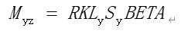
式中：M_{yz}——植被破坏型一般扰动地表计算单元土壤流失量，t；
R——降雨侵蚀力因子，MJ·mm/(hm²·h)；
K——土壤可蚀性因子，t·hm²·h/(hm²·MJ·mm)；
Ly——坡长因子，无量纲；
Sy——坡度因子，无量纲；
B——植被覆盖因子，无量纲；
E——工程措施因子，无量纲；
T——耕作措施因子，无量纲；
A——计算单元的水平投影面积，hm²。
本项目共新增占地22.91ha，经计算，本项目造成水土流失总量为961.07t，因此必须采取严格的水保措施。

对区域景观的影响
（1）对景观结构的影响
本项目建设将使评价区内新增工业景观类型，如井场和道路，在一定程度上增加了景观多样性，评价区域新增加的井场和道路等人工景观要素，呈点状和线状分布，增加了评价区的斑块和廊道数量，同时也使原有自然景观比例和结构发生变化，由于新的斑块和廊道的增加，对原有景观基质的面积造成一定的挤占，使原有基质及板块之间的连续性和连通性受到一定影响，对景观产生较强的分裂效果。
本项目占地以山地为主，从景观生态现状调查评价得出，该区域以草丛景观为主导。从整个工程的景观格局来看，当项目全部建成后，评价区内各类景观与目前的景观相比将会有较大的变化，虽然评价区内的景观拼块密度增加，但景观比例较低，说明这类景观拼块十分分散、破碎，而且连通性差，且不具备动态控制能力，对生态调控作用很少，因此尚不构成对生态环境起决定作用的景观模地。体现了项目占地面积的绝对值比较小，但十分分散、影响范围较大的特点。
该工程施工期间会直接影响到该地段的各类景观，由于工程施工对农业景观的影响是短暂的，它随着施工结束后的复种、复垦而结束，农田植被即可恢复到原来的景观，因此对农田景观影响不大，也就是说绝大部分区域农田景观的主导性仍然保留，景观整体生态格局没有发生大的变化。
（2）对景观完整性的影响
对区域自然体系生态完整性的影响是由工程占地引起的，由于致密气勘探的特殊性，施工过程中占用了较多的土地，其中施工道路、井场占地的土地最多。施工结束后，为井场建设而开挖的土地都会恢复，施工区域绝大部分是具有多年形成的较稳定的农田生态系统，且其工程影响范围是点状，因而施工不会影响生态系统的稳定性和完整性。
本项目井场、井场道路占地面积约为22.91ha，占项目评价区的4.36％，由于致密气井站占地面积较小，呈点状分布于项目区内，选址绝大部分都是农田生态系统，且做好生态恢复措施，因而施工不会造成较大影响，占地类型以旱地为主，但因其点状分布不会对农田生态系统造成较大影响，所以，工程道路施工对区域自然生态体系生产能力和稳定状况不会造成较大改变，对区域生态完整性影响较小。
（3）对林地生态景观的影响
施工期内会有废弃土石产生，影响景观。对石料弃渣的处理，应该根据附近地形及土地利用现状，将废弃渣石堆在凹地或者荒地上，堆渣前将表层熟土集中堆放，凹地填平后，将事先准备好的表层熟土回铺在弃渣上面，并在其上积极进行植被恢复。
但从整个井场的林地分布现状来看，呈不连续分布在，总斑块数少，平均面积不大，不会对区域的林地生态系统产生明显影响，影响范围仅限于施工区。
按照生态学理论，井场占地的植被破坏具有暂时性，一般随施工完工而终止。根据井场所占地区的土壤、气候等自然条件分析，施工结束后，周围植物渐次侵入，开始恢复演替过程。要恢复植被覆盖，采用人工植树种草的措施，可以加快恢复进程，2~3年恢复草本植被，3~5年恢复灌木植被，10~15年恢复乔木植被。

对生态公益林的影响
经核查，该勘查区块范围经兴县林业局核查，与国家一级公益林、国家二级公益林、I级保护林地、II级保护林地、山西省永久性生态公益林不重叠。因此本项目不会对公益林产生影响。

对农田的影响分析
2、井场建设农业生产影响分析
评价范围共涉及基本农田84.47hm²，项目井场、井场道路临时占地范围内不涉及占用基本农田，但井场占地范围内涉及一部分耕地，工程建设不可避免会对农业生产产生一定影响。
本项目占地引起的农业损失为永久性农业损失，按照下式计算：
S1——占用耕地面积，ha，本项目占用耕地面积6.92ha
W1——单位面积产量，ha，根据吕梁市2023年统计资料显示，粮食平均单位面积产量为3.19t/ha。
根据上式计算得出，本项目占地造成的农业生产损失为22.07t。
表 93本项目建设导致的农业减产量损失
占地类型 | 生物量损失 |  |  |  | 减产量损失来源
占地类型 | 占用耕地面积（ha) | 粮食平均单位面积产量(t/ha) | 总农业减产量(t） | 所占比例(%) | 减产量损失来源
临时占地 | 6.92 | 3.19 | 22.07 | 5.28 | 主要来源于项目井场及道路临时占地等对农田植被的破坏。
由上表可知，本项目是施工期间导致的基本农田农业减产量损失约22.07t，全部为临时占地。施工临时占地对农业生态的影响是短期、暂时性的，待施工结束后通过表土回填、土地复垦后即可恢复耕作，不改变所占用土地原有的功能。
因此，本项目施工期间对农业生态影响可接受。

区域生物多样性影响分析
工程对生物多样性的影响难以定量化分析，下面针对生物多样性的 6个指标进行定性分析。分析可知，本工程对评价区野生维管束植物丰富度、野生动物丰富度生态系统类型多样性、物种特有性、受威胁物种的丰富度、外来物种入侵度影响均不大，因此对评价区生物多样性影响较小。详见下表。
表 94生物多样性指标影响分析
指标 | 影响程度
野生维管束植物丰富度 | 工程不会导致工程区野生维管束物种类减少，影响不大。
野生动物丰富度 | 施工期，施工噪声和人员活动会降低工程区附近野生动物数量和种  类，因此会导致野生动物丰富度降低。
生态系统类型多样性 | 与评价区相比，工程占地面积不大，不会导致生态系统类型多样性降  低。
物种特有性 | 评价区分布中国特有野生植物，因此工程对物种特有性造成一定影响。但特有种分布较广自然恢复程度较高。
受威胁物种的丰富度 | 本工程不会导致评价区某个动植物物种数量大幅降低进而变成受威胁的物种，因此对受威胁物种的丰富度影响不大
外来物种入侵度 | 本工程只要生态恢复时，只要不使用外来物种，就不会涉及外来物种入侵问题，因此对外来物种入侵度影响很小。

试气期生态环境影响分析
试气期正常情况下井场采用抽油机排水降压采气，井口安装气液分离器，分离后的采出水设软体水箱储存，优先回用于其他勘探井钻井、压裂用水，无法利用部分，拉运至中联煤层气有限责任公司临兴西区(山西区块)开发项目排采水处理2站处理后回用，不外排。致密气则通过点火方箱充分燃烧后排入大气，因此本项目运营期对土壤、植物等生态环境影响不大。
试采阶段运行过程中虽然没有高噪声污染源，但随着人为因素的干扰，将会造成场站附近动物的干扰，由于场站附近没有濒危动物物种，且场站在区域分布面积相对较小，区内常见野生动物的迁徙能力较强且周边分布广泛，不会危及其种群数量。本项目各井场对区内动物影响较小。

关井期生态环境影响分析
勘查期满后并非所有气井都同时关闭，而是将产能低或者无开采价值的气井陆续关闭，有价值的可转入开采，勘探期满后，一般地下设施保留不动，地面部分如气液分离器、水泥台、废水池、点火方箱等都将拆除，评价要求建设单位严格按照土地复垦方案对废弃的井场进行复垦，同时采取完善的封场工程措施，避免致密气泄漏对环境产生不良影响。
采取以上措施后，可将生态环境影响降低到最低限度，建设区域的生态环境将随着复垦工作的完成而逐渐改善。

生态影响评价自查表
生态影响评价自查表见下表。
表 95生态影响评价自查表
工作内容 | 自查项目 | 自查项目
生态影响识别 | 生态保护目标 | 重要物种□；国家公园□；自然保护区□；自然公园□；世界自然遗产□；生态保护红线□；重要生境□；其他具有重要生态功能、对保护生物多样性具有重要意义的区域□；其他☑
生态影响识别 | 影响方式 | 工程占用☑；施工活动干扰☑；改变环境条件☑；其他□
生态影响识别 | 评价因子 | 物种☑（占地范围内植被分布范围、种群数量、种群结构、行为等）  生境☑（占地范围内野生动物生境面积、质量、连通性等，）  生物群落☑（占地范围内物种组成、群落结构等）  生态系统☑（占地范围内植被覆盖度、生产力、生物量、生态系统功能等）
评价等级 |  | 一级□ 二级☑ 三级□ 生态影响简单分析□
评价范围 |  | 陆域面积：（5.2549）km²；水域面积：（ ）km²
生态现状调查与评价 | 调查方法 | 资料收集☑；遥感调查☑；调查样方、样线☑；调查点位、断面□；专家和公众咨询法☑；其他□
生态现状调查与评价 | 调查时间 | 春季□；夏季□；秋季☑；冬季□ 丰水期□；枯水期□；平水期☑
生态现状调查与评价 | 所在区域的 生态问题 | 水土流失☑；沙漠化□；石漠化□；盐渍化□；生物入侵□；污染危害□；其他☑
生态现状调查与评价 | 评价内容 | 植被/植物群落☑；土地利用☑；生态系统☑；生物多样性☑；重要物种□；生态敏感区□；其他☑
生态影响预测与评价 | 评价方法 | 定性□；定性和定量☑
生态影响预测与评价 | 评价内容 | 植被/植物群落☑；土地利用☑；生态系统☑；生物多样性☑；重要物种□；生态敏感区□；生物入侵风险□；其他□
生态保护对策措施 | 对策措施 | 避让☑；减缓☑；生态修复☑；生态补偿☑；科研□；其他□
生态保护对策措施 | 生态监测计划 | 全生命周期☑；长期跟踪□；常规□；无□
生态保护对策措施 | 环境管理 | 环境监理☑；环境影响后评价□；其他□
评价结论 | 生态影响 | 可行☑；不可行□
注： “□” 为勾选项 ，可√ ；“（ ）” 为内容填写项。

生态保护和恢复措施

防护原则
(1)本项目建设要严格控制作业范围，并做到林地、耕地等绿色生态空间占补平衡，面积不减少。
(3)严格管制项目建设的占地空间、开发强度，尽可能减少对自然生态系统的干扰，最大限度地维护生态系统的稳定性和完整性。
(4)控制新增井场道路建设规模，必须新建的，应事先规划好动物迁徙通道
(5)坚持资源开发与生态环境保护、修复并重的原则。

避让措施
为了从源头减小对区域生态环境的影响，针对该区域生态环境特点，提出生态影响的避让措施:
(1)井场微观选址和井场道路选线尽量绕避国家一级公益林、国家二级公益林、I级保护林地、II级保护林地、山西省永久性生态公益林、基本农田、覆盖度高的林地植被等区域;井场放空管的高度与周围林木之间的距离应满足林草地防火要求。
(2)施工道路选线尽量利用现有道路，不随意开设施工便道，减少施工井场道路临时用地。
(3)钻井过程中应该严格控制钻井作业面积，减少工程占地及建设的影响范围。
(4)合理安排工作时段，避开野生动物迁徙和繁殖季节，并尽量缩短工期，减小噪声，降低对区域被栖息的野生动物的影响。

钻井期和完井期生态保护与恢复措施

野生动物的保护措施
(1)在施工过程中，应加强施工人员的管理，禁止施工人员对野外植被滥砍滥伐，破坏周边地区的生态环境。根据植被生态、生理学特性，因地制宜的选择施工季节，避开植物的生长期，可减缓这种不利影响。
(2)禁止施工人员对野生动物进行干扰，作好野生动物的保护工作。
(3)施工期要加大对保护野生动物的宣传力度，大力宣传两栖、爬行动物、鸟类对农林卫生业的作用。蛙类、蛇类要吃掉大量的农林卫生业上害虫害鼠，对人类有益，应克服任意捕杀两栖、爬行动物和鸟类的恶习。
(4)合理安排工作时段，施工要避开鸟类迁徙季节，并尽量缩短工期，减小噪声、降低对区域内栖息的野生动物的影响，对施工期处于繁殖的动物，在车辆行驶中，遇见动物通过时，应避让。施工结束后，应采取相应的恢复替代措施，如对破坏植被的恢复等。

植被保护及恢复措施
（1）植被保护措施
植物保护的一般原则为：首先应尽量保存施工区的熟化土，对于建设中临时用地占用耕地部分的表层土予以收集保存，施工结束后及时清理、松土、覆盖收集的耕作土，复耕或选择当地适宜植物及时恢复绿化。
根据现场踏勘，未发现需要特别保护的树种，在具体施工中，如发现特别需保护的树种并且无法避让时，应进行移栽。
（2）植被恢复措施
对于原农业用地，在覆土后施肥，恢复农业用地。对不能复垦为耕地，以及不能继续利用的施工便道且不能退耕的，根据气候条件采取种树种草绿化措施。
临时用地范围内植被恢复：临时用地深翻处理后，对作为农用地以外的部分应植树种草恢复植被，农用地周边结合当地的农田林网营造绿化林带。施工中应加强施工管理，对边界以外的植被应不破坏或尽量减少破坏，植被恢复除考虑水土保持外，还应使水保、绿化、美化、环保有机结合为一体。
草种、树种选择：在“适地适树、适地适草”的原则下，树种、草种的选择应对各地区的地形、土壤和气候条件经过详细的调查以当地优良乡土树种为主，适当引进新的优良树种草种，保证绿化栽植的成活率。在布局上还应考虑多种树种的交错分布，既提高植物种类的多样性又不至于过度改变原来的生态组分，增强其稳定性。另外修复树种种苗的选择应经过严格检疫，防止引入病害。对于森林防火要采取有效措施。

对农业生态系统的保护措施
（1）在工程的总体规划中必须考虑施工对农业生产的影响，将农业损失纳入到工程预算中，井场占地位于农业区时，尤其是占用其他园地、果园、经济林地等经济农业区时应尽量缩小影响范围，减少损失，降低工程对农业生态环境的的干扰和破坏，不占用国家规定的基本农田保护区。
（2）本项目所涉及的临时占地都应按有关土地管理办法的要求，逐级上报有审批权的政府部门批准。对于永久占地，应纳入地方土地利用规划中，并按有关土地管理部门要求认真执行。
（3）临时占用的农田，施工后立即实施复垦措施；可与农民协商，由农民自行复垦。
（4）提高施工效率，缩短施工时间，以保持耕作层肥力，缩短农业生产季节盼损失。因地制宜地选择施工季节，尽量避开农作物的生长和收获期，减少农业当季损失。
（5）井场施工中要采取保护土壤措施，对农业熟化土壤要分层开挖，分别堆放，分层复原的方法，减少因施工生土上翻耕层养分损失农作物减产的后果，同时要避免间断覆土造成的土层不坚实形成的水土流失等问题。
（6）在施工中应尽量减少对农田防护树木的砍伐，施工后根据不同的地区特点采取植被恢复措施，种植速生树木和耐贫瘠的先锋灌木草本植物，在农地可种植绿肥作物，加速农业土壤肥力的恢复。
（7）施工完成后做好现场清理及恢复工作，包括田埂、水渠、弃渣妥善处置等，尽可能降低施工对农田生态系统带来的不利影响。
（8）井场道路工程要处理好与农田水利工程的关系，尽可能减少对排灌渠道的破坏，使农田机械化耕种不受道路工程的影响，在道路经过坡地时要增设护坡堤，防止坍塌造成的滑坡等，并结合修筑梯田，植树种植绿化，加速生态环境的恢复。
（9）由于施工设备基本属于重型、庞大类别，在施工时，应避免农田基础设施受碾压而失去正常使用功能。例如：机井、灌渠、灌溉暗管(一般埋藏较浅)等水利设施的损坏，会导致灌溉区受益范围内农作物生长受影响。
井场道路施工时，除了以上耕地恢复的措施外，在开挖地表土壤时，应尽可能的把表土层单独堆放，放到编织带内临时堆放。回填时，把表土覆盖在最上面的地表层，这样可以大大缩短土壤生产力恢复的时间，减少工程影响时间。

林地保护和恢复措施
(1)施工期林地保护措施
在林地分布区施工前，应在林业部门依法办理相应征、占地手续。施工时，应采取以下措施：
①对施工人员加强生态保护意识的教育，采取多种宣传方式和奖励措施，提高施工人员自觉保护生态环境的意识与积极性；施工现场设立告示牌、警示牌；
- 严格按照施工设计规范划定的施工范围，不得随意超越范围施工；
- 严禁施工人员捕杀任何野生动物，必须制定严厉的处罚制度；
- 严格限制在夜晚施工，夜晚工地不得使用高强度的光源，而且使用的生活照明光源的高度必须远低于施工场地林木的高度；
- 施工期必须避开野生动物的繁殖季节，如果遇到未成年的野生动物，不允许猎捕，必须放归自然；
- 严禁施工人员对野生植被滥砍滥伐，必须避免将外地林木带入林区；
- 施工时必须将施工场地的表层土壤分离堆放，待施工结束后复原为表层土；林地施工结束后应立即进行植被恢复；
- 严禁施工人员在林区出现明火，饮食应为熟食，应安排专职人员送往施工现场，并严禁乱丢垃圾，所有生产、生活垃圾必须清理出林区；施
- 工方在林区施工时，应成立相应的机构或安排专职人员，由当地林业主管部门培训后，按照林业相关政策，对施工开始到最后的植被恢复、施工现场的垃圾清理等整个过程，实施监督并做好记录。
(2)施工后的植被恢复
①植被恢复措施布设
本工程植被措施主要布设在井场内部空地及周边、附属配套工程裸露空地、施工便道与进场道路两侧等工程单元。林草措施分为铺种草皮、人工种草、种植乔木、种植灌木、种植攀援植物、植物护坡等6种类型。
②植物种类选择
A.根据项目区植被分布及植被类型，尽量选用当地乡土树种或适生树种作为本项目的绿化植物种。
B.井场道路及井场占地范围内较大面积的林地中，林分单一，多为经济林，因此工程施工中严禁带入有害的外来物种，从而避免病虫害以及森林树种的竞争等。
④种草
本项目种草有作业带种草、渣面种草、护坡种草。
A.种植方式
栽植、埋植或直播。直播有条播、撒播、穴播和混播几种方式。部分植物护坡可采用网格状种草。
B.抚育管理：栽植、播种后，根据实际情况及时浇水、除草。
⑤种树
本项目种树主要包括种植小叶杨和播撒紫花苜蓿。
选择树形整齐、树干通直、枝叶茂盛，株行距2m×3m，坑穴尺寸0.6m×0.6m×0.6m。林下撒播种草，撤播密度为10kg/hm²。

水土流失防治措施
（1）加强施工管理，认真搞好施工组织设计，合理安排施工进度，将施工措施计划做深做细，尽量减少临时工程占地，缩短临时占地使用时间，及时恢复土地原有功能。
（2）合理安排施工期，工程建设场地平整、基础开挖等土建施工尽量避开雨季。在雨季和汛期到来之前，应备齐土体临时防护用的物料及各种防汛物资，随时采取临时防护措施，以减轻雨水对主体工程的破坏和减少土壤的流失。
（3）大风天气对易起扬尘场所如堆土体、开挖区等采取遮盖、洒水等措施。井场道路、井场施工等挖填土石方较大工程，以临时性挡护、遮盖措施为主进行防治，施工结束后及时进行整治；井场道路以路面硬化、路基排水及两侧绿化措施为主进行防治，对施工道路、施工场地等，施工结束后清理平整场地、恢复植被。
（4）井场在达到设计要求后应迅速进行防护，同时做好坡面、坡脚排水，做到施工一处，及时治理保护一处。
（5）挖方首先用于回填利用，对于不能立即回填的挖方，其堆放场所要做好临时防护措施。
（6）施工机械和施工人员要按照施工总体平面布置图进行作业，不得乱占土地，施工机械、土石及其它建筑材料不得乱停乱放，防止破坏植被，加剧水土流失。施工期产生的建筑垃圾，要及时清运，堆放到指定场所，并进行平整，碾压、土层覆盖。
（7）工程施工时，需要先剥离表层熟土，清除树根及杂草根系后再进行主体工程建设。表土剥离厚度一般为0.3m，对于耕地等土质较好的可达到0.5m，剥离的表土集中堆放在特定区域，采取土袋挡护坡脚的临时防护措施。施工结束后及时把剥离的表层熟土回填至周围的临时用地复垦区内，或用作井场边坡和护坡网格内以及井场道路两侧绿化带的覆土改造。
（8）对已实施的水土流失防治措施，应加强管护，建立行之有效的管护制度，使之尽快发挥水土保持效益。
（9）对井场临时占地、井场道路边坡进行绿化，种植刺槐，草种为紫花苜蓿等；
（10）进场道路在施工结束后在道路两侧布设行道树绿化，绿化树种为刺槐，间距2米，树下撒播草籽进行绿化，草种使用紫花苜蓿。勘探期满后，立即对施工生产生活区进行清理、土地整治。场地覆土、平整后进行绿化，绿化树草种主要有刺槐等。

井场、进场道路生态恢复措施
1、井场的生态恢复措施
井场采用平坡布置，井场内布置采管材区、泥浆材料区、发电房、油罐区、录井房、钻具区、消防区、废料区、泥浆池、清水池、钻机等。新增井场总占地面积为21.66hm²。
（1）工程措施：
排水沟：单座井场最大占地面积为9952.78m²，集水面积较大，排水沟断面尺寸选用0.8×0.8m，浆砌石厚30cm。21座井场的排水沟总长为8940m。
护坦：排水沟的汇水经干砌石护坦后，接入下游自然沟道。干砌石护坦长2m，宽1m，厚度0.5m。共需布置9座护坦。
施工结束后对临时占用的耕地进行全面整地，全面整地6.92hm²。
（2）植物措施：
根据《山西省重点区域生态保护和修复项目技术指南（试行）》兴县为暖温带地区，复垦为人工牧草地时选用草种为紫花苜蓿等，种植密度不低于30kg/ha。复垦为乔木林地种植小叶杨，林下播撒草籽，株行距规格2m×3m，种植密度为1650株/ha，紫槐苜蓿播撒密度为10kg/ha。
表 96本项目井场植被恢复栽植工程量表
复垦前 | 复垦方向 | 占地面积ha | 复垦方式 | 苗木规格 | 种植树种 | 整地规格 | 种植密度 | 种植数量株
其他草地 | 人工牧草地 | 2.49 | 种植草本植物 | 颗粒饱满，无病虫害 | 紫花苜蓿 | 不需做大幅度的整平，随地面坡度起伏即可，以免引起水土流失 | 30kg/hm² | 74.7kg
其他园地 | 其他园地 | 1.33 | 种植核桃树 | 胸径6-8厘米，高度3-4米 | 核桃树 | 坑穴尺寸0.6m×0.6m×0.6m | 株行距规格2m×3m，1650株/ha | 核桃树：2195株
其他林地 | 乔木林地 | 5.44 | 种植乔木 | 胸径6-8厘米，高度3-4米 | 小叶杨 | 坑穴尺寸0.6m×0.6m×0.6m | 株行距规格2m×3m，1650株/ha，紫槐苜蓿：10kg/hm² | 小叶杨：8976株,紫花苜蓿:163.2kg
果园 | 果园 | 1.65 | 种植枣树 | 地径：5cm，苗高：200cm | 苹果树 | 80×80×50cm的大穴整地 | 株行距规格2m×2m,2500株/ha | 苹果树：4125株
灌木林地 | 灌木林地 | 0.18 | 种植柠条 | 地径：2cm，苗高：140cm | 柠条 | 每坑深度要达到40厘米,直径要达到35厘米 | 株行距规格2m×3m,1650株/ha，紫槐苜蓿：10kg/hm² | 柠条：297株,紫花苜蓿:5.4kg
施工过程对井场周边造成的3.42hm²的坡面中，在较陡的梁峁破面和支离破碎的沟坡上沿等高线自上而下采用鱼鳞坑整地的方式，预计需鱼鳞坑整地的面积为2.22hm²，鱼鳞坑规格为：长径0.6m，短径0.4m，坑深0.5m，行列距为2-3m，品字形排列。其余较平整的0.20hm²坡面采用穴状整地方式，穴径40cm×坑深40cm。将坡面整治后，方案补充在坡面种植刺槐，苗高0.6m～0.8m。
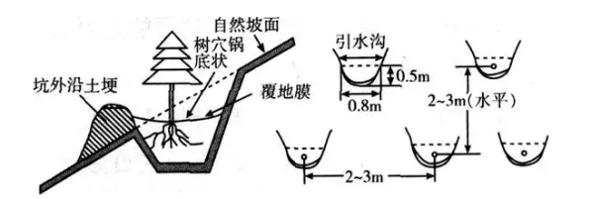
图 10本项目井场边坡典型生态恢复措施设计图
钻井完成后，对井场平面布置进行优化，以井口底法兰顶面标高为±0.00，厂区地坪设计标高为-0.2m，井场场地自然放坡，坡度为0.3%。井场设通透钢网围栏，井场采用原土夯实，垫高50mm，压实后相当于厂区的设计标高，压实系数为1.25。井场铺设巡检便道，便道宽1m；井口周围可局部铺装，铺装范围为工艺装置外1m；铺装材料为预制块或碎石。井场征地边界外围可进行绿化，种植植物。评价要求，采取分段施工、分段生态恢复措施，在单个井场各个采气井达到排采条件后及时对井场进行生态恢复。
针对井场临时占地，需要在施工前进行表土剥离，堆存，并采用临时覆盖等措施保存表土，施工完毕后需要对占地进行及时恢复治理，表土厚度保证30~50cm，临时占用的草地及灌草地进行植被恢复，绿化拟采取灌草混合栽植方式进行植被恢复，选用树（草）种为刺槐、紫花苜蓿等。
依据《土地复垦质量控制标准》（TD/T 1036-2013），并结合复垦区实际情况，确定各地类的复垦质量要求。
表 97耕地复垦质量控制标准
复垦  方向 | 指标  类型 | 基本指标 | 控制标准 | 本方案控制标准
旱  地 | 地形 | 地形坡度/（°） | ≤25 | ≤20
旱  地 | 土壤质量 | 有效土层厚度/（cm） | ≥80 | 80
旱  地 | 土壤质量 | 土壤容重/（g/cm³） | ≤1.45 | 1.1~1.4
旱  地 | 土壤质量 | 土壤质地 | 不限 | 壤土或砂土
旱  地 | 土壤质量 | 砾石含量/（%） | ≤5 | ≤5
旱  地 | 土壤质量 | pH值 | 6.0~8.5 | 7.5~8.5
旱  地 | 土壤质量 | 有机质/（%） | ≥0.5 | ≥0.6
旱  地 | 配套设施 | 排水 | 达到当地各行业工程建设标准要求 | 田间道路一侧设排水沟
旱  地 | 配套设施 | 道路 | 达到当地各行业工程建设标准要求 | 田间道宽4m，泥结碎石路面，素土路基；生产路宽2m，路面为素土夯实。
旱  地 | 配套设施 | 林网 | 达到当地各行业工程建设标准要求 | 田间道一旁种植刺槐，呈单行种植，每3m种植一株
旱  地 | 生产力水平 | 产量 | 五年后达到周边地区同等土地利用类型水平 | 三年后复垦区单位面积经济学产量不低于当地中等产量水平；五年后达到或超过周边地区同等土地利用类型水平
为改良土壤，在复垦后的3年内，每年施复合肥，并对土壤进行深耕翻耕一遍，翻耕后结合降雨及时进行耱耙，蓄水保墒，提高基本农田的质量，以保持或提高农作物产量。
表 98草地复垦质量控制标准
复垦  方向 | 指标  类型 | 基本指标 | 控制标准 | 本方案控制标准
人  工  牧  草  地 | 地形 | 地形坡度/（°） | ≤20 | ≤20
人  工  牧  草  地 | 土壤  质量 | 有效土层厚度/（cm） | ≥40 | ≥40
人  工  牧  草  地 | 土壤  质量 | 土壤容重/（g/cm³） | ≤1.40 | ≤1.40
人  工  牧  草  地 | 土壤  质量 | 土壤质地 | 砂土至壤粘土 | 砂土或壤粘土
人  工  牧  草  地 | 土壤  质量 | 砾石含量/（%） | ≤10 | ≤10
人  工  牧  草  地 | 土壤  质量 | pH值 | 6.5~8.5 | 7.5~8.5
人  工  牧  草  地 | 土壤  质量 | 有机质/（%） | ≥0.5 | ≥0.6
人  工  牧  草  地 | 生产力  水平 | 覆盖度/% | ≥30 | ≥30
人  工  牧  草  地 | 生产力  水平 | 产量 | 五年后达到周边地区同等土地利用类型水平 | 三年后复垦区单位面积经济学产量不低于当地中等产量水平；五年后达到周边地区同等土地利用类型水平
3、道路生态恢复措施
在满足气田建设、生产和发展的要求下，气田道路与地方道路统筹考虑，共同构成交通网，重点是以通乡油路以及通村水泥路为主线，建设通往各井场的道路，整体形成树枝状路网结构。
另外，由于气井钻探、材料运输等的需要，均有井场至主干道的道路连接，据项目布置方案，砂石路面，平均宽3.5m。
施工道路的生态保护和恢复措施：部分施工道路后期将利用为巡检道路和乡村道路供当地居民使用。遵循“因地制宜”原则，针对具备施工条件的道路选用不同生态保护和恢复措施:①梁峁道路两侧2m 范围内种植油松、侧柏等当地乔木;②坡面道路上坡方向 2m，下坡方向4m 栽植柠条锦鸡儿等当地灌木树种，并撒播紫花苜蓿、披碱草等当地草种，草籽量按 1:1 混合，撒播量为 60 kg/ha;③沟台道路两侧2m 范围内栽植侧柏、油松等，并撒播紫花苜蓿、披碱草等当地草种，草籽量按 1:1 混合，撒播量为 60 kg/ha。④两侧有边坡的道路应布设浆砌石贴坡防护，浆砌石贴坡平均高度 1.5m，厚 0.5 m，基础埋深 0.5 m。

公益林保护措施
1、井场临时占用林地选址应当符合林地保护利用规划，遵循生态保护优先、合理使用的原则。可恢复林业生产条件的临时施工设施，选址应优先选择宜林地、无立木林地，可利用质量差林地的不占用质量好的林地，尽量不占用天然林和乔木林地。不可恢复林业生产条件对山体造成破坏的附属工程临时占用林地。
2、不得使用Ⅱ级以上保护等级林地中的乔木林地，不得使用一级国家级公益林地，不得使用重点国有林区内Ⅲ级以上保护等级林地中的有林地，不得在县级以上公路和铁路两侧视野范围内选址。
3、临时占用林地，建设单位应当提交恢复林业生产条件方案或者与林地权利人签订的临时占用林地恢复林业生产条件的协议，包括选址合理性、期满后能否恢复林业生产条件、恢复措施、时间安排、资金投入等。对于依法设立安全保护区按临时用地办理手续的特殊占地，需要提供有关规定要求的补偿协议或证明。

关井期生态恢复措施

生态恢复原则
（1）钻井服务期满拆除所有地面设备，采取完善的关井措施：井口设置围栏防护；清除场地内的水泥基础至地表1m以下，翻松土壤，在地表覆盖厚度为0.3m剥离地表土，恢复地貌，有利复垦。
（2）钻井服务期后根据立地条件按照因地制宜、景观协调的原则，依据原有的土地利用及植被分布情况，采取“宜树则树、宜草则草、宜耕则耕”的原则，对生态环境进行恢复和重建。
（3）气井关井后，对于符合当地交通运输和农业生产规划的进场道路继续留用，服务地方工农业生产。对当地交通和农业生产无用的道路，应及时恢复林草种植，改善生态环境。

土地复垦措施

工程技术措施
井场和井场道路施工过程中，首先应进行表土剥离。耕作层土壤和表层土壤是经过多年耕作和植物作用形成的熟化土壤，是深层生土所不能替代的，对于植物种子的萌发和幼苗的生长有着重要作用。因此在进行土地复垦时，要保护和利用好表层的熟化土壤（主要为0～30cm的土层）。首先要把表层的熟化土壤尽可能地剥离后在合适的地方贮存并加以养护以保持其肥力；待复垦结束后，再平铺于土地表面，使其得到充分、有效的利用。
（1）临时堆土防护
施工时剥离的表土，首先进行临时防护，以使不产生水土流失。不回填的表土再进行植草防护。
（2）截水、排水沟
分布在平地、沟台地的井场，由于地势平坦，动用土方量较小，不会产生边坡，因此，不设截水、排水沟，而分布在山腰地、沟底地、山顶地上的井场，如果不设截水、排水沟，则水力侵蚀对地面破坏较为严重，复垦成果不能保持，因此，井场施工开挖时应优先考虑在上、下边坡设截、排水沟。截、排水沟设计洪水标准为20年一遇。
（3）边坡防护
对处于山腰地的井场、井场道路等的开挖边坡需进行防护，以保护井场用地的稳定。
（4）土壤培肥
施工结束后，机械深松改良土壤。使用疏松设备，降低土壤的压实度，改善土壤的物理性状。由于施工中使用推土机等重型机械，复垦后农田土壤存在不同程度的压实，土地平整后压实的土壤使用疏松机，其疏松深度可达40cm以上，通过土壤疏松，降低表层土壤的容重，改变耕作层土壤的农业孔性和通透性，降低土壤的含水量，增加土壤的保水、保墒、保肥能力，为作物创造良好的生长环境。深松改良土壤的基础上采用培肥措施进一步提高土壤肥力。

生物和化学措施
植被恢复为本项目主要土地复垦措施，通过合理安排施工，确保恢复土地原有功能。根据因地制宜确定复垦土地的目标和方向；适地适树（草），以地带性植被、乡土树种为主、灌草结合，丰富生物多样性，构建立体生态防护体系的原则，对项目区进行植被恢复。要保证1年后植物覆盖率保持在90%以上，2年后植物成活率85%以上，且生态系统稳定性强，能自我更新，最终达到自然景观和人文景观协调，环境优美、宜人的目标。
（1）植物防治措施
优选植物品种：项目建设初期，施工临时占地对原地表遭到较大损毁，在项目区半干旱生态脆弱条件下依靠自然恢复较困难．且周期长，要加快恢复植被与土地生产能力，首先筛选先锋植物，广泛进行适宜的植被品种资源调查，选择可行性好的品种，在实验室进行抗逆性能筛选，选出的植物品种应有较强的固氮能力、根系发达、生产快、产量高、适应性强、抗逆性好、耐贫瘠等。在选择乔、灌、草的种属时，应尽量选取耐早、耐瘠薄、抗病虫害性能强、易于成活的品种，尽量兼顾经济、环境、社会综合效益。优选已被实践证明的，易养、易管、易活的种属，通过先锋植物的引入改善矿区复垦地植物的生存环境，为适生植物和目的树种的生长，人工耕作和重建生态提供条件。
剥离表土植物防护措施：为防止表土沙化或产生水土流失，破坏表土土壤质量，对临时堆放的表土进行防护。设计在堆体裸露表面撒播草籽进行防护。
原有植被区域或空地进行植物恢复：为防止表土和施工空置地沙化或产生水土流失，破坏表土土壤质量，对原有处于林地和灌草地类的井场的空地进行植被恢复。实施植物措施的原则是基本按原地类恢复植被。如果原地类为灌木林地或其他林地，表土保存较好，周围有丰富的种子库，则恢复为林地或灌木林地。如果原地类损毁严重，表土不丰富，则最终恢复为草地。
种植技术：直接播种生命力强，根系扎入土层较深，地下部根系的伸长经常高于地上部的生长量。直播的林木易发生自然淘汰，天然地进行林分密度调节，形成抵御自然灾害能力强的株形，因此这类植物具有较大的抗逆性。可以考虑在某些情况下如复垦费用较少等，逐渐以直播来代替移栽。在项目区复垦地上种植的各种牧草和绝大多数药用植物与农作物都是用直播法来繁殖的。
移栽的苗木较大，植株生长起来封陇地面快，对于能固氮的植物和有菌根菌的植物，移栽时可把苗圃地内的有益菌带到新垦地内，促使植株健壮生长。可适当发展自己的苗圃，既可节省资金，又可提高移栽成活率，用不完的苗木还可出售。
本项目复垦采用外购苗木，购置的苗木不能堆放，要迅速架植起来，随栽随挖取，栽植时幼苗根部蘸泥浆以减少根部在干燥空气中的暴露时间，增加根部土壤含水量。栽植时一定要除去树苗地周围快速生长的杂草，以免与树木争夺水分。
（2）化学改良措施
主要采取的化学措施是结合当地土壤特点，对于损毁的土地通过土壤培肥，恢复土壤肥力与生产力的活动，项目区大部分被黄土所覆盖，但养分非常贫瘠，有机质和营养元素含量较低，因此需要针对土壤的不良性状和障碍因素，采取相应的化学措施，改善土壤性状，提高土壤肥力，增加土地生产力。改良措施主要有种植豆科绿肥或施农家肥，当土壤过砂或过粘时，可采用砂黏互掺的办法。本项目丰要是增施农家肥和覆盖有机质丰富的表土，从而达到改良土壤的目的。

管护措施
植被措施的后期养护是生态复垦成败的关键，主要包括浇水养护、防除有害草种与培土补植。
（1）浇水养护
分前、中、后期水分管理，前期浇水养护为60天，播后第一次浇透水，以后根据天气情况，保持土壤湿润，中期依靠自然降水。后期喷水频率和水量以使土壤保持湿润为宜。
（2）病虫害防治
病虫害防治是林草管理中的一项重要的工作，在林草生长季节尤为重要。主要采取药物防治，根据不同的草种在不同的生长期，根据病虫害种类的生长发育期选用不同的药物，使用不同的浓度和不同的使用方法。当杂草种子高出主草丛时，采用人工拔除。
（3）培土补植
对坡度大、土壤易受冲刷的坡面，暴雨后要认真检查，尽量恢复原来平整的坡面，培土后要压实以保证根系与土壤紧密结合。由于干旱、雨水冲刷等客观原因，导致部分植物死亡，应及时补植。补播的牧草要求质量与周围正常生长的牧草一致，以保证绿化的整齐性。
（4）管护期
复垦后的植被管护是关键，尤其在复垦后的前三年，因此本方案确定管护期为3年。

生态跟踪监测措施
为监控项目土地复垦工程实施后的生态效果，有必要复垦后的林草用地进行植被监测。植被监测主要对成活率和覆盖率进行监测，监测时间选在植物生长的旺季进行，根据当地实际情况，一般选择在夏季进行。每年监测一次，直至管护期结束。
植被监测包括植被长势、植被盖度以及入侵植物种类调查。
在调查基础之上进行生态系统后评价，后评价内容包括土壤生态系统健康评价以及植物多样性评价，调查与评价过程由具有相关技术的单位配合进行。

监测计划
勘探结束复垦后三年内，每年进行一次生态环境监测，具体监测计划见下表。
表 99生态环境监测计划
序号 | 监测项目 | 主要技术要求
1 | 施工现  场清理 | 1.监测项目：施工结束后，施工现场的弃土、石、渣等固废处理和生态环境恢复情况。  2.监测频率：施工结束后1次。  3.监测点：各施工区。
2 | 土壤侵蚀 | 1.监测项目：土壤侵蚀类型、侵蚀量。  2.监测频率：勘探结束复垦后三年内，每年1次。  3.监测点：施工区域3个代表点。
3 | 植被 | 1.监测项目：植被类型，植被种类、高度、盖度、生物量。  2.监测频率：勘探结束复垦后三年内，每年1次。  3.监测点：项目实施区3个点。
4 | 土壤环境 | 1.监测项目：pH、有机质、全N、有效P、K。  2.监测频率：勘探结束复垦后三年内，每年1次。  3.监测点：项目实施区3个点。
5 | 环保工程竣工验收 | 1.监测项目：植被恢复和建设等生态环保措施落实情况。  2.监测频率：1次。  3.监测地点：项目所涉及区域。

生态环境跟踪监测点布置
本项目生态环境跟踪监测点设置情况具体见下表。
表 100本项目生态环境跟踪监测点设置一览表
编号 | 植被类型 | 位置 | 地理坐标 | 海拔 | 土壤类型
1# | 蒿类草丛 | LXD12-8井场 | E110.86104°；N38.4358542° | 934m | 红粘土
2# | 小叶杨林 | LXD11-25井场 | E110.90176°；N38.4254724° | 992m | 黄绵土
3# | 柠条锦鸡儿灌丛 | LXD2-25井场 | E110.91669°；N38.3758775° | 1118m | 黄绵土

图 11生态环境跟踪监测点布置图

